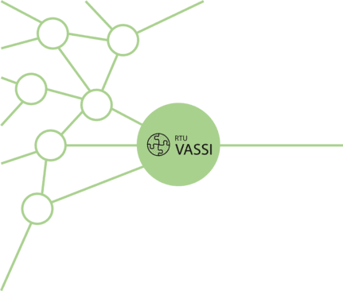

IEVADZIŅOJUMS

Energoefektivitātes datu apkopojums un priekšlikumu izstrāde

2022

Datu apkopojums finansēts starp Rīgas Tehniskās universitātes un Izglītības un zinātnes ministrijas 2022. gada 30. septembrī noslēgtā līguma, Nr. 03000-3.1.2.2-e_75, ietvarā.

Datu apkopojuma ievadziņojums, 2022, 220 lpp.

Izstrādāja
Rīgas Tehniskās universitātes Vides aizsardzības un siltuma sistēmu institūts (turpmāk - VASSI)

Autori
Dr. sc. ing. Andra Blumberga
Dr. habil. sc. ing. Dagnija Blumberga
Dr. sc. ing. Ruta Vanaga
Dr. sc. ing. Vladimirs Kirsanovs
Dr. sc. ing. Dace Lauka
Ph. D. Ieva Pakere
Ph. D. Toms Prodaņuks
M. sc. ing. Krista Laktuka
M. sc. ing. Kristiāna Dolge
M. sc. Antra Kalnbaļķīte
B. sc. ing. Zigmārs Zundāns
B. sc. ing. Ģirts Bohvalovs
B. sc. ing. Ingūna Brēmane



SATURS

KOPSAVILKUMS 10
1. Izpētes metodika 11
2. Pārskats par visām izglītības iestādēm 12
2.1. Ēku enerģijas patēriņš 12
2.2. Izglītības iestāžu vides politika 15
3. Apsekojumos iegūtā informācija par katru izglītības iestādi 17
3.1. Rīgas Tirdzniecības profesionālā vidusskola 17
3.1.1. Adrese 17
3.1.2. Datums 17
3.1.3. Vispārējs raksturojums 17
3.1.4. Veiktie pasākumi 20
3.1.5. Identificētās problēmas 20
3.1.6. Apsekojuma laikā identificētie rekomendējamie pasākumi 21
3.2. Rīgas 3. arodskola 21
3.2.1. Adrese 21
3.2.2. Datums 21
3.2.3. Vispārējs raksturojums 21
3.2.4. Veiktie pasākumi 24
3.2.5. Identificētās problēmas 24
3.2.6. Apsekojuma laikā identificētie rekomendējamie pasākumi 26
3.3. Jēkabpils Agrobiznesa koledža 27
3.3.1. Adrese 27
3.3.2. Datums 27
3.3.3. Vispārējs raksturojums 27
3.3.4. Veiktie pasākumi 31
3.3.5. Identificētās problēmas 31
3.3.6. Apsekojuma laikā identificētie rekomendējamie pasākumi 31
3.4. Rēzeknes tehnikums 32
3.4.1. Adrese 32
3.4.2. Datums 32
3.4.3. Vispārējs raksturojums 32
3.4.4. Veiktie pasākumi 37
3.4.5. Identificētās problēmas 37
3.4.6. Apsekojuma laikā identificētie rekomendējamie pasākumi 37
3.5. Rīgas Tūrisma un radošās industrijas tehnikums 38
3.5.1. Adrese 38
3.5.2. Datums 38
3.5.3. Vispārējs raksturojums 38
3.5.4. Veiktie pasākumi 48
3.5.5. Identificētās problēmas 49
3.5.6. Apsekojuma laikā identificētie rekomendējamie pasākumi 49
3.6. Aizkraukles profesionālā vidusskola 50
3.6.1. Adrese 50
3.6.2. Datums 50
3.6.3. Vispārējs raksturojums 50
3.6.4. Veiktie pasākumi 58
3.6.5. Identificētās problēmas 58
3.6.6. Apsekojuma laikā identificētie rekomendējamie pasākumi 62
3.7. Rīgas Tehniskā koledža 62
3.7.1. Adrese 62
3.7.2. Datums 63
3.7.3. Vispārējs raksturojums 63
3.7.4. Veiktie pasākumi 69
3.7.5. Identificētās problēmas 69
3.7.6. Apsekojuma laikā identificētie rekomendējamie pasākumi 70
3.8. Rīgas Valsts tehnikums 71
3.8.1. Adrese 71
3.8.2. Datums 72
3.8.3. Vispārējs raksturojums 72
3.8.4. Veiktie pasākumi 83
3.8.5. Identificētās problēmas 84
3.8.6. Apsekojuma laikā identificētie rekomendējamie pasākumi 85
3.9. Ogres tehnikums 86
3.9.1. Adrese 86
3.9.2. Datums 86
3.9.3. Vispārējs raksturojums ar attēliem: 86
3.9.4. Veiktie pasākumi 96
3.9.5. Identificētās problēmas 96
3.9.6. Apsekojuma laikā identificētie rekomendējamie pasākumi 99
3.10.Rīgas Mākslas un mediju tehnikums 99
3.10.1. Adrese 99
3.10.2. Datums 99
3.10.3. Vispārējs raksturojums 100
3.10.4. Veiktie pasākumi 103
3.10.5. Identificētās problēmas 103
3.10.6. Apsekojuma laikā identificētie rekomendējamie pasākumi 103
3.11.Rīgas Celtniecības koledža 104
3.11.1. Adrese 104
3.11.2. Datums 104
3.11.3. Vispārējs raksturojums 104
3.11.4. Veiktie pasākumi 108
3.11.5. Apsekojuma laikā identificētie rekomendējamie pasākumi 108
3.12. Smiltenes tehnikums 108
3.12.1. Adrese 108
3.12.2. Datums 108
3.12.3. Vispārējs raksturojums 108
3.12.4. Veiktie pasākumi 111
3.12.5. Identificētās problēmas 111
3.12.6. Apsekojuma laikā identificētie rekomendējamie pasākumi 112
3.13.Jelgavas tehnikums 112
3.13.1. Adrese 112
3.13.2. Datums 112
3.13.3. Vispārējs raksturojums 112
3.13.4. Veiktie pasākumi 115
3.13.5. Identificētās problēmas 115
3.13.6. Apsekojuma laikā identificētie rekomendējamie pasākumi 115
3.14 Kandavas Lauksaimniecības tehnikums 115
3.14.1. Adrese 115
3.14.2. Datums 115
3.14.3. Vispārējs raksturojums 115
3.14.4. Veiktie pasākumi 119
3.14.5. Identificētās problēmas 119
3.14.6. Apsekojuma laikā identificētie rekomendējamie pasākumi 119
3.15.Kuldīgas Tehnoloģiju un tūrisma tehnikums 119
3.15.1. Adrese 119
3.15.2. Datums 119
3.15.3. Vispārējs raksturojums 120
3.15.4. Veiktie pasākumi 123
3.15.5. Identificētās problēmas 123
3.15.6. Apsekojuma laikā identificētie rekomendējamie pasākumi 123
3.16.Liepājas Valsts tehnikums 123
3.16.1. Adrese 123
3.16.2. Datums 123
3.16.3. Vispārējs raksturojums 123
3.16.4. Veiktie pasākumi 126
3.16.5. Identificētās problēmas 126
3.16.6. Apsekojuma laikā identificētie rekomendējamie pasākumi 126
3.17 Saldus tehnikums 126
3.17.1. Adrese 126
3.17.2. Datums 126
3.17.3. Vispārējs raksturojums 126
3.17.4. Veiktie pasākumi 129
3.17.5. Identificētās problēmas 129
3.17.6. Apsekojuma laikā identificētie rekomendējamie pasākumi 129
3.18.Ventspils tehnikums 130
3.18.1. Adrese 130
3.18.2. Datums 130
3.18.3. Vispārējs raksturojums 130
3.18.4. Veiktie pasākumi 133
3.18.5. Identificētās problēmas 133
3.18.6. Apsekojuma laikā identificētie rekomendējamie pasākumi 133
3.19.Valmieras tehnikums 133
3.19.1. Adrese 133
3.19.2. Datums 133
3.19.3. Vispārējs raksturojums 133
3.19.4. Veiktie pasākumi 135
3.19.5. Apsekojuma laikā identificētie rekomendējamie pasākumi 135
3.20.Latgales industriālais tehnikums 135
3.20.1. Adrese 135
3.20.2. Datums 136
3.20.3. Vispārējs raksturojums 136
3.20.4. Veiktie pasākumi 141
3.20.5. Identificētās problēmas 141
3.20.6. Apsekojuma laikā identificētie rekomendējamie pasākumi 141
3.21.Daugavpils Tehnoloģiju un tūrisma tehnikums 142
3.21.1. Adrese 142
3.21.2. Datums 142
3.21.3. Vispārējs raksturojums 142
3.21.4. Veiktie pasākumi 146
3.21.5. Identificētās problēmas 146
3.21.6. Apsekojuma laikā identificētie rekomendējamie pasākumi 146
3.22.Vidzemes Tehnoloģiju un dizaina tehnikums 146
3.22.1. Adrese 146
3.22.2. Datums 146
3.22.3. Vispārējs raksturojums 146
3.22.4. Veiktie pasākumi 149
3.22.5. Identificētās problēmas 149
3.22.6. Apsekojuma laikā identificētie rekomendējamie pasākumi 149
3.23 Rīgas Stila un modes tehnikums 150
3.23.1. Adrese 150
3.23.2. Datums 150
3.23.3. Vispārējs raksturojums 150
3.23.4. Veiktie pasākumi 154
3.23.5. Identificētās problēmas 154
3.23.6. Apsekojuma laikā identificētie rekomendējamie pasākumi 154
PIELIKUMI 155

KOPSAVILKUMS
Atskaitē apkopoti un analizēti esošās situācijas dati par Latvijas Republikas Izglītības un zinātnes ministrijas (turpmāk – Ministrija) padotībā esošo 20 profesionālās izglītības iestāžu un trīs koledžu (turpmāk kopā – izglītības iestādes) enerģijas patēriņiem, veiktajiem energoefektivitātes pasākumiem, kā arī iestāžu vides politiku. Šī atskaite ir pirmais Datu apkopojuma darba posms, kas veikts starp Izglītības un zinātnes ministriju un Rīgas Tehniskās universitātes noslēgtā līguma, Nr. 03000-3.1.2.2-e_75, kura ietvaros ir plānots izstrādāt priekšlikumus, kas kalpotu par pamatu pierādījumos balstītu lēmumu pieņemšanai par finansējuma piešķiršanu ierobežotai projektu iesniegumu atlasei Eiropas Savienības kohēzijas politikas programmas 2021.–2027. gadam 2.1. prioritātes „Klimata pārmaiņu mazināšana un pielāgošanās klimata pārmaiņām” specifiskā atbalsta mērķa „Energoefektivitātes veicināšana un siltumnīcefekta gāzu emisiju samazināšana” 2.1.1.5. pasākuma „Klimata neitrāli risinājumi profesionālās izglītības iestāžu (PIKC) un koledžu izglītības programmās, vidē un infrastruktūrā” (turpmāk – 2.1.1.5. pasākums), kuru infrastruktūrā veicamie energoefektivitātes pasākumi būtu ar lielāko pozitīvo ietekmi uz 2.1.1.5. pasākuma rādītāju sasniegšanu.

izpētes metodika
Datu apkopojuma ietvaros savākti, apkopoti un analizēti esošās situācijas dati par Ministrijas padotībā esošo izglītības iestāžu enerģijas patēriņiem, veiktajiem energoefektivitātes pasākumiem, kā arī izglītības iestāžu vides politiku, tajā skaitā:
- savākti dati par izglītības procesu nodrošinošās infrastruktūras, t. sk. izglītības iestādes ēku, izglītības iestādes darbnīcu un laboratoriju, dienesta viesnīcu, sporta zāļu, iestādes funkcionēšanai būtisku saimniecības ēku, izglītības iestādes iekārtu un aprīkojuma, enerģijas patēriņa datiem par pēdējiem pieciem to lietderīgās izmantošanas gadiem;
- analizēti dati par izglītības vides infrastruktūras vēsturisko enerģijas patēriņu, t. sk. būtiskākajiem energopatērētājiem, patēriņu ietekmējošajiem faktoriem un īpatnējiem enerģijas patēriņa rādītājiem;
- savākta un analizēta informācija par izglītības vidē un infrastruktūrā esošiem energoefektīviem, videi draudzīgiem sadzīves un apsaimniekošanas paradumiem un izglītības iestādes vides politiku.
Dati par izglītības vides infrastruktūras energobilanci un faktoriem, kas to ietekmē, iegūti no izglītības iestāžu ēku energosertifikātiem, kas publiski pieejami Būvniecības informācijas sistēmā (BIS). Energosertifikātu paplašinātā versija iegūta no izglītības iestādēm. Dati par faktisko enerģijas patēriņu pēdējos piecos gados arī iegūti no izglītības iestādēm. Informācija par veiktajiem infrastruktūras uzlabojumiem, tostarp energoefektivitātes pasākumiem, iegūta no izglītības iestāžu pārstāvjiem. Informācija par videi draudzīgiem paradumiem izglītības iestādēs iegūta, intervējot izglītības iestādes pārstāvjus un apsekojot izglītības iestādes. Izglītības iestāžu apmeklējumi notika 2022. gada novembrī. Katru izglītības iestādi apmeklēja divi vai vairāk datu apkopojumā iesaistītie VASSI darbinieki. Intervijās izmantotie jautājumi pievienoti 1. pielikumā. Intervijās tika uzdoti jautājumi par energopārvaldību, enerģijas patēriņa regulēšanas iespējām, enerģijas avotu, apkures sistēmu, ventilācijas sistēmu, veiktajiem energoefektivitātes un atjaunojamās enerģijas pasākumiem, lielākajiem enerģijas patērētājiem un vides politiku. Intervijas atbildes vērtētas ar punktiem (0 vai 1), kas pēc tam sasummēti un izmantoti izglītības iestāžu ranžēšanā.

pārskats par visām izglītības iestādēm
Šajā nodaļā ir apkopoti savāktie dati par visām izglītības iestādēm. Informācija par katru izglītības iestādi ir aprakstīta 3. nodaļā. Detalizēta informācija par katras izglītības iestādes enerģijas patēriņiem pieejama šajā tiešsaistes saitē: https://rtucloud1-my.sharepoint.com/:b:/g/personal/antra_kalnbalkite_rtu_lv/EdleB6y9-uVBhYpTphAYIXIBKhGcK0Vlbs6pGjjFWqRrJA?e=uRP5lm .

Ēku enerģijas patēriņš
Datu apkopojumā izmantoti ēku energosertifikātu dati, un tie salīdzināti ar faktisko enerģijas patēriņu par pēdējiem pieciem gadiem. 2.1. attēlā parādītas visas izglītības iestādes un to energosertifikātos aprēķinātais enerģijas galapatēriņš, primārās enerģijas patēriņš un CO2 emisiju apjoms. Īpatnējais enerģijas patēriņš svārstās robežās no 78 kWh/m²/gadā līdz 241 kWh/m²/gadā, un vidējais patēriņš ir 123 kWh/m²/gadā. Īpatnējais primārās enerģijas patēriņš svārstās no 14 kWh/m²/gadā līdz 208 kWh/m²/gadā, un vidējais rādītājs ir 126 kWh/m²/gadā. CO2 emisiju apjoms ir robežās no 13 kg_{CO2}/m²/gadā līdz 61 kg_{CO2}/m²/gadā un vidējais rādītājs ir 26 kg_{CO2}/m²/gadā.

2.1. att. Energosertifikātos aprēķinātais īpatnējais enerģijas patēriņš un primārās enerģijas patēriņš, un CO2 emisiju novērtējums visām izglītības iestādēm.
2.2. attēlā parādīts izglītības iestāžu faktiskais īpatnējais enerģijas patēriņš, primārās enerģijas patēriņš un CO2 emisijas. Īpatnējais enerģijas patēriņš svārstās robežās no 48 kWh/m²/gadā līdz 224 kWh/m²/gadā, un vidējais patēriņš ir 97 kWh/m²/gadā. Īpatnējais primārās enerģijas patēriņš svārstās no 74 kWh/m²/gadā līdz 311 kWh/m²/gadā, un vidējais rādītājs ir 131 kWh/m²/gadā. CO2 emisiju apjoms ir robežās no 9 kg_{CO2}/m²/gadā līdz 57 kg_{CO2}/m²/gadā, un vidējais rādītājs ir 19 kg_{CO2}/m²/gadā.

2.2. att. Izglītības iestāžu faktiskais īpatnējais enerģijas patēriņš, primārās enerģijas patēriņš un CO2 emisijas.
2.3. attēlā parādīts visu izglītības iestāžu īpatnējā enerģijas patēriņa salīdzinājums starp faktisko un energosertifikātos aprēķināto vērtību. Izglītības iestādes ir sakārtotas secībā no vislielākā energosertifikātos aprēķinātā patēriņa (Smiltenes tehnikums) līdz vismazākajam (Daugavpils Tehnoloģiju un tūrisma tehnikums).

2.3. att. Izglītības iestāžu īpatnējais enerģijas patēriņš.
Ja izglītības iestādes salīdzina pēc primārās enerģijas īpatnējā enerģijas patēriņa, tad to izkārtojums mainās (skat. 2.4. attēlu). Izglītības iestāde ar vislielāko patēriņu ir Kuldīgas Tehnoloģiju un tūrisma tehnikums, bet ar vismazāko – Vidzemes Tehnoloģiju un dizaina tehnikums.

2.4. att. Izglītības iestāžu īpatnējais primārās enerģijas patēriņš.
2.5. attēlā izglītības iestādes ir sakārtotas secībā pēc CO2 emisiju īpatnējā rādītāja. izglītības iestāde ar vislielāko vērtību ir Smiltenes tehnikums, bet ar viszemāko – Rīgas Celtniecības koledža.

2.5. att. Oglekļa dioksīda emisijas novērtējums izglītības iestādēm.

Izglītības iestāžu vides politika
Izglītības iestāžu pārstāvju sniegtās atbildes uz intervijas jautājumiem un stāstītais ēku apsekošanas laikā vērtēts ar punktiem. Iegūtie punkti summēti, un 2.6. attēlā redzams kopējais iegūtais punktu skaits katrai iestādei. Maksimālais iegūstamais punktu skaits ir 34 punkti. Vislielāko punktu skaitu ieguva Valmieras tehnikums (28 punkti), bet viszemāko – Liepājas Valsts tehnikums (7 punkti). Vidējais punktu skaits ir 15. Detalizētāka informācija par aptaujas anketu kopsavilkumu katrā no intervijas jautājumiem aplūkojama 2. pielikumā.

2.6. att. Intervijās iegūto punktu kopsumma.

apsekojumos iegūtā informācija par katru izglītības iestādi
Šajā nodaļā ir sniegta detalizēta informācija par katras izglītības iestādes apmeklējumu, kura ietvaros notika darbinieku intervēšana un izglītības iestādes apsekošana.

Rīgas Tirdzniecības profesionālā vidusskola

Adrese
Izglītības iestāde atrodas Tomsona ielā 3/5, Rīgā.

Datums
Apmeklējums notika 09.11.2022. plkst. 13.00.

Vispārējs raksturojums
Izglītības iestādes siltumapgādi centralizēti nodrošina AS “Rīgas Siltums” un elektroenerģiju piegādā AS “Latvenergo”. Elektroenerģijai izmanto biržas tarifu.
Izglītības iestādei nav energopārvaldnieka. Saimniecības daļas darbinieks veic inženierkomunikāciju regulēšanu un ikdienas darbības uzraudzību. Tiek veikta enerģijas taupīšana, ko motivē ikgadējais pašnovērtējums, kuram ir ietekme uz prēmijas procentuālo lielumu. Tikai dažās telpās ir iespējams regulēt temperatūru, jo ne visiem radiatoriem ir uzstādīta termoregulatori. Sporta zālē ir uzstādīta mehāniskā ventilācija. Brīvdienās tiek atslēgts karstais ūdens.
Ir iestatīta automātiska elektroiekārtu atslēgšanās. Darbinieki tiek informēti par enerģijas taupīšanas pasākumiem četras reizes gadā sapulču laikā. Pārliecināties par darbinieku enerģijas lietošanas paradumiem var, izmantojot videonovērošanu un CO2 mērītāju datus. Darbiniekiem ir motivācija taupīt enerģiju, lai sasniegtu augstāku attieksmes novērtējumu gada beigās.
Izglītojamie tiek izglītoti par enerģijas taupīšanu darba aizsardzības un elektrodrošības nodarbībās. Pārliecināšanās par izglītojamo enerģijas taupīšanas paradumiem notiek, izmantojot videonovērošanu un informāciju no skolotājiem.
Izglītības iestādē nav izvietoti informatīvie materiāli par enerģijas taupīšanas paradumiem.
Izglītības iestādē ēdiens netiek gatavots uz vietas. Tur arī nav darbnīcu. Tomēr ir piecas datorklases ar vidēji 20 datoriem klasē. Plānots papildus iegādāties jaunus 28 datorus. Visi ir stacionārie datori. Vēl iestādē ir 28 printeri, 15 projektori, un divas interaktīvās tāfeles.
Izglītības iestādei ir stratēģijas dokuments līdz 2027. gadam. Tur iekļautas tēmas par enerģijas patēriņa un atkritumu apjoma samazināšanu. Izglītojamos ar stratēģiju iepazīstina skolotāji, motivējot ievērot zaļo politiku, iesaistoties vides projektos un talantu konkursos. Informatīvie materiāli tiek rādīti uz informatīvā ekrāna un klases stundās. Izglītības iestādē esot arī īstenots atkritumu šķirošanas konkurss. Materiāli izglītības iestādei tiek iegādāti, izmantojot Elektronisko iepirkuma sistēmu (turpmāk – EIS).
Izglītības iestādē notiek atkritumu šķirošana. Par to atbild Saimniecības daļas darbinieks. Izglītojamie ir informēti par atkritumu šķirošanas iespējām. Ir iespējams nodot izlietotās baterijas. Gada laikā tiek savākts no 10 līdz 15 kubikmetriem makulatūras.
Aptuveni 90 % no darbiniekiem un izglītojamiem uz izglītības iestādi un no tās pārvietojas ar sabiedrisko transportu.
Vides jautājumi ir iekļauti izglītības priekšmetos par elektrodrošību un darba aizsardzību.
Lai adaptētos klimata pārmaiņām, izglītības iestāde aptumšos dienvidu pusi ar žalūzijām.
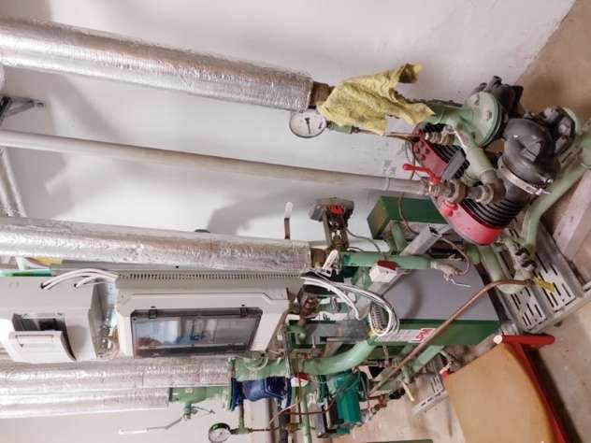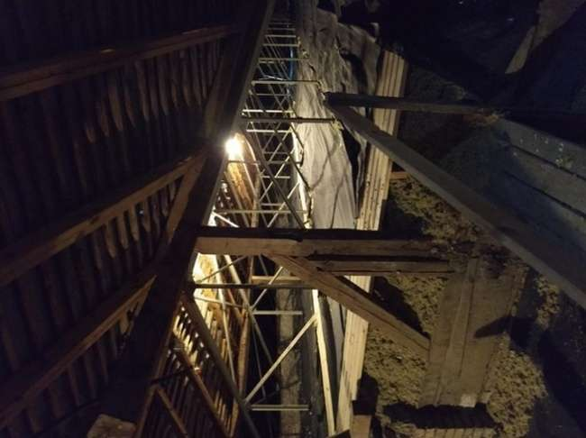
3.1.1. att. Rīgas Tirdzniecības profesionālās vidusskolas siltummezgls un siltināti bēniņi.
3.1.2. attēlā parādīts CO2 līmenis un temperatūra dažādās telpās 30.11.2022. Vairākās telpās temperatūra un CO2 līmenis būtiski pārsniedz normatīvos pieļauto līmeni.
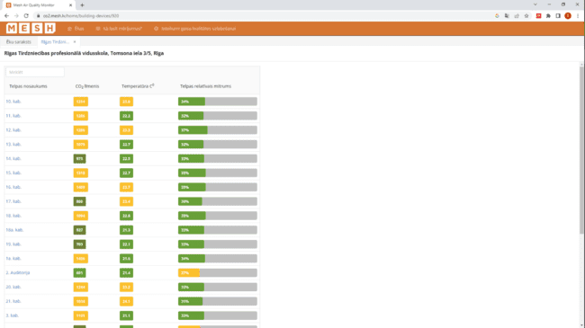
3.1.2. att. CO2 līmenis un temperatūra dažādās telpās 30.11.2022.
3.1.3. attēlā ir redzamas telpu temperatūras, gaisa relatīvā mitruma un CO2 līmeņa izmaiņas no 24.11.2022. līdz 30.11.2022. 16. kabinetā. Attēlā redzams, ka, lietojot telpu, CO2 līmenis pārsniedz CO2 normās noteiktās robežas. Nedēļas nogalēs telpā temperatūra netiek samazināta, un tā ir aptuveni +22 °C.
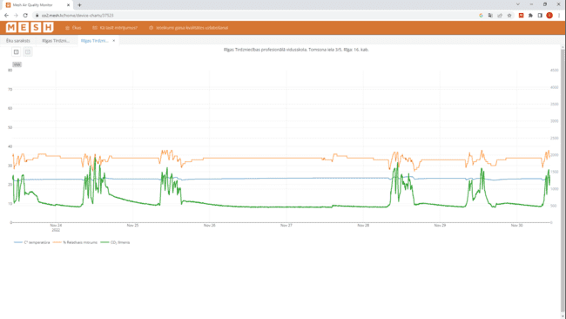
3.1.3. att. Telpas temperatūras, gaisa relatīvā mitruma un CO2 līmeņa izmaiņas 24.11.2022. līdz 30.11.2022. 16. kabinetā.

Veiktie pasākumi
2022. gada septembrī pabeigti ēkas siltināšanas darbi. Modernizēta apgaismojuma sistēma.

Identificētās problēmas
Mācību stundu laikā atvērti logi, jo temperatūra telpās izglītojamiem ir pārāk augsta. Telpu temperatūra apskates laikā bija diapazonā no +21 °C līdz +24 °C.
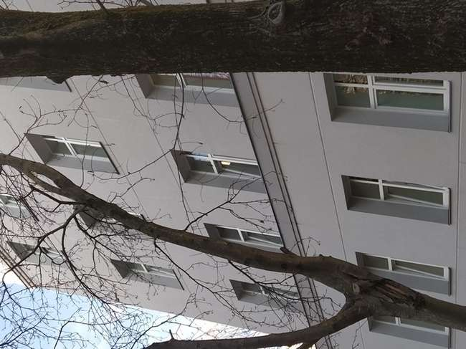
3.1.4. att. RTPV nodarbību laikā ir atvērti logi.
Daļā apsekoto telpu sildķermeņi nav pilnībā brīvi, un tiem priekšā esošie priekšmeti, mēbeles un iekārtas traucē efektīvai telpas apsildei.
Apsekojuma laikā Saimniecības daļas vadītājs uzsvēra, ka ēkā ir mehāniska ventilācijas sistēma, tomēr tā netiek izmantota. Iemesls tam ir novecojošas gaisa pieplūdes un nosūces iekārtas, kas nenodrošina ar gaisu aizejošā siltuma atgūšanu, un ir augsts elektroenerģijas patēriņš iekārtu darbināšanai.
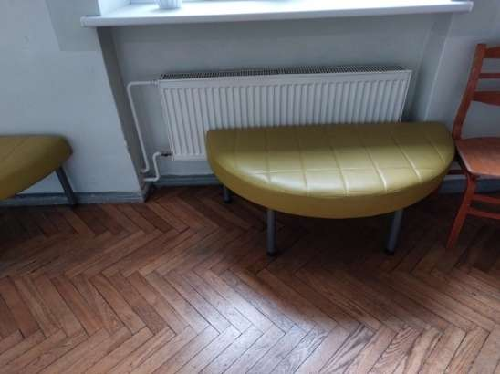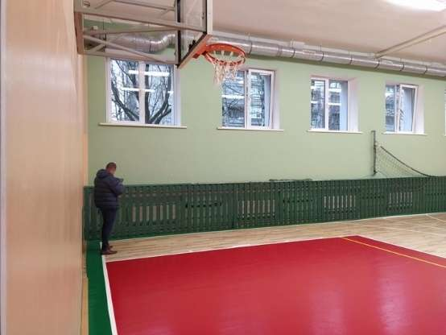
3.1.5. att. RTPV radiators bez siltuma regulēšanas iespējām, nosegti konvektori; telpu vēdināšana, atverot logu, jo ventilācijas sistēma nestrādā augsto izmaksu dēļ.

Apsekojuma laikā identificētie rekomendējamie pasākumi
- Ir jāizveido energopārvaldības sistēma vai rīcības plāns, jānosaka atbildīgie par tā uzturēšanu un ieviešanu, kā arī viņu motivācija un atbildība. Tas ļautu sasniegt būtiskus energoietaupījumus apkures un ventilācijas sistēmu darbināšanas laikā. Ir jāpārskata iestatītie siltumapgādes sistēmas režīmi, kas ļautu pazemināt iekštelpu temperatūru līdz normatīvu līmenim. Papildus tam jānodrošina iekštelpu temperatūras samazināšana brīvdienās un nakts stundās.
- Jāuzstāda ēkas automatizācijas un vadības sistēma (turpmāk – ēkas vadības sistēma).
- Lai uzlabotu telpu apsildi, ir jāatbrīvo sildķermenis no tiem tuvumā esošajām iekārtām un priekšmetiem, neaizklājot tos ar ķermeņiem, kas var kavēt efektīvu siltuma izplatību telpā.
- Lai samazinātu siltumenerģijas patēriņu, jāuzstāda mehāniskā ventilācija ar rekuperāciju vietās, kur tas vēl nav izdarīts.
- Vairākās telpās (galvenokārt gaiteņos un tualetēs) ir ieteicama gaismas sensoru uzstādīšana.
- Esošais ēkas jumts ir piemērots saules paneļu uzstādīšanai, tā sedzot daļu no ēkas elektroenerģijas patēriņa. Ieteicams uzstādīt saules PV sistēmu tādā apmēra, lai nosegtu vasaras pašpatēriņu.
- Ir jāizveido vides politika un tās ieviešanas plāns, kurā noteikts, kā izglītības iestādē tiek ieviesti dažādi ar vides aspektiem saistīti pasākumi, samazinot izglītības iestādes ietekmi uz vidi.

Rīgas 3. arodskola

Adrese
Izglītības iestāde atrodas Dzirnavu ielā 117, Rīgā.

Datums
Apmeklējums notika 10.11.2022 plkst. 13.00.

Vispārējs raksturojums
Izglītības iestādei ir trīs korpusi. Tai ir vēsturiskās ēkas statuss. Ēkas korpusi saņem siltumenerģiju no AS “Rīgas Siltums” centralizētās siltumenerģijas sistēmas, un elektroenerģiju piegādā SIA “Enefit”.
Ēkas energopārvaldības pienākumus veic Saimniecības daļas vadītājs, un noliktavas pārzine veic energopārvaldnieka pienākumus, kamēr Saimniecības daļas vadītājs ir prombūtnē. Izglītības iestādē tiek veikta enerģijas patēriņa datu analīze un regulēts elektroenerģijas patēriņš. Siltumenerģijas patēriņu regulē tehniķis, nevis Saimniecības daļas vadītājs. Papildus tam Saimniecības daļas vadītājs izglīto darbiniekus par enerģijas taupīšanu un lietošanu. Iekārtas netiek atstātas gaidīšanas režīmā, bet tiek atslēgtas no elektrības. Saimniecības daļas vadītajam ir enerģijas patēriņa samazinājuma mērķi, kas nav konkrēti definēti, un netiek veikts to monitorings.
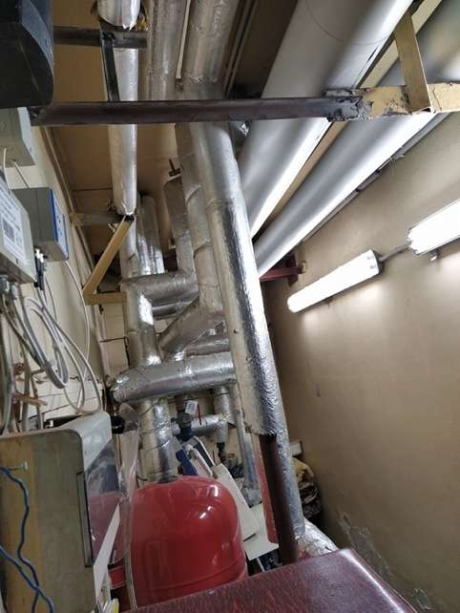
3.2.1. att. Ēkas siltummezgls.
Visiem radiatoriem ir termoregulatori, tāpēc telpās ir iespējams atsevišķi regulēt temperatūru. Darbnīcās, kafejnīcā, noliktavā un 116. telpā ir uzstādītas ventilācijas iekārtas. Elektroiekārtām ir uzstādīta automātiskā atslēgšanās. Izglītojamie mācību nodarbībās tiek instruēti par enerģijas taupīšanas pasākumiem. Izglītības iestādē kopš 2000. gada tiek veikta atkritumu šķirošana. Ir uzstādīti sensori pagalma apgaismojumam.
Telpas tiek manuāli vēdinātas, atverot logus, galvenokārt starpbrīžos. Izglītības iestādes mācību telpās ir uzstādīti CO2 sensori, kas signalizē par paaugstinātu CO2 līmeni telpā un dod signālu, ja telpas ir jāvēdina.
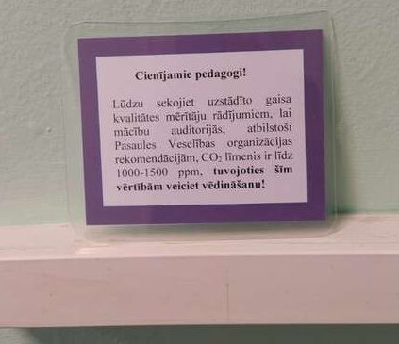
3.2.2. att. Informatīvais materiāls par telpu vēdināšanu.
Izglītības iestādes mācību telpās esošais apgaismojums tikai daļēji ir nomainīts uz LED spuldzēm. Telpās nav uzstādīti kustību sensori, kas regulē apgaismojuma sistēmu.
Darbnīcās virpām ir uzstādīti frekvences pārveidotāji, kas ļauj samazināt virpu apgriezienu skaitu, rezultātā ietaupot elektroenerģiju. Nosūces jaudas ir regulējamas, kas ļauj samazināt elektroenerģijas patēriņu. Visiem datoriem ir iestatītas miega režīma funkcijas.
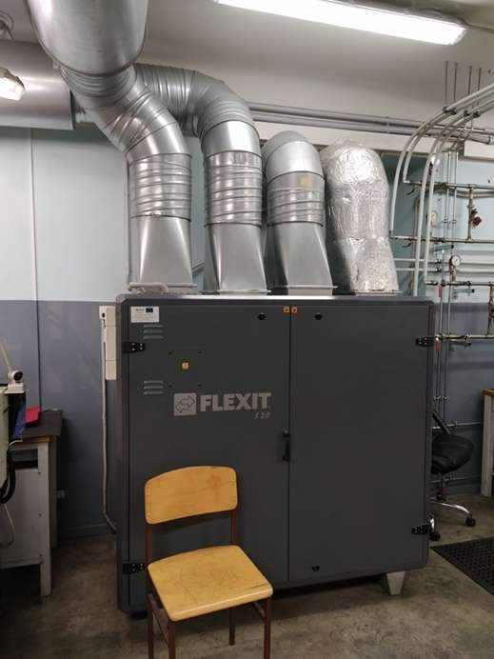
3.2.3. att. Ventilācijas iekārta virpošanas kabinetā.
Izglītības iestādē ēdiens netiek gatavots uz vietas. Darbinieki un izglītojamie paši nes savu ēdienu un var to uzsildīt, izmantojot tējkannas un mikroviļņu krāsnis. Ir arī ledusskapji, bet tie ir atslēgti.
Galvenās enerģiju patērējošās iekārtas darbnīcās ir frēzes, virpošanas darbagaldi un metināšanas iekārtas. Ir piecas datorklases ar 20 stacionārajiem datoriem katrā.
Izglītības iestādei ir izstrādāts vides politikas dokuments. Tas iekļauj gaisa piesārņojuma, enerģijas patēriņa un atkritumu apjoma samazināšanas mērķus. Izglītojamie netiek iepazīstināti ar vides politikas dokumentu, bet tas ir viņiem pieejams, lai viņi paši ar to iepazītos. Ar zaļās politikas aktuālajiem pasākumiem izglītojamos iepazīstina instruktāžu laikā mācību nodarbībās. Par zaļo politiku izglītības iestādē nav bijuši vieslektori.
Izglītības iestāde veic iepirkumus, izmantojot EIS, bet darbnīcu iepirkumi tiek veikti atsevišķi. Ir ieviesta atkritumu šķirošana, par kuru atbild direktora vietnieks. Atkritumu šķirošanu nodrošina darbinieki un dežuranti, lai izglītojamie būtu informēti, kuros konteineros, kādi atkritumi ir piederīgi.
Aptuveni 90 % no izglītojamiem un darbiniekiem ierodas izglītības iestādē, izmantojot sabiedrisko transportu. Izglītības iestādei pieder viens transportlīdzeklis, kas tiek izmantots vienu līdz divām reizēm nedēļā.
Vides jautājumi ir iekļauti mācību priekšmetā “Vides aizsardzība un darba drošība”. Izglītības iestādē netiek veikta adaptēšanās klimata pārmaiņām.

Veiktie pasākumi
Nomainītas darbnīcas iekārtas – transformatora metināšanas iekārtas mainītas uz invertora tipa iekārtām, kam ir augstāks lietderības koeficients. Virpas nomainītas uz mazākās jaudas efektīvākām iekārtām.

Identificētās problēmas
Telpu ventilācija netiek veikta atbilstoši ieteikumiem gaisa kvalitātes nodrošināšanai telpās. Vairākās telpās CO2 vērtība būtiski pārsniedza normatīvos pieļaujamo līmeni, 21.11.2022. plkst. 13.10 pārsniedzot 2000 ppm (skat. 3.2.4. attēlu). Vairāku telpu temperatūra pārsniedza +21 °C līmeni.
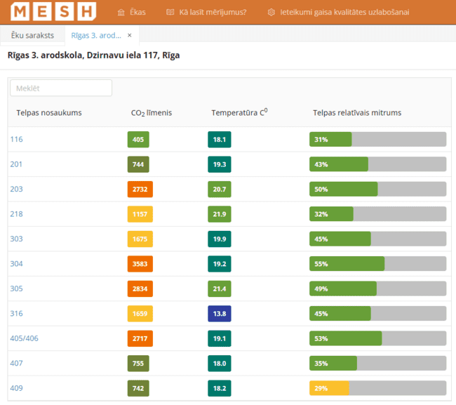
3.2.4. att. Rīgas 3. arodskolas CO2 līmenis, temperatūra un relatīvais mitrums telpās.
3.2.5. attēlā parādīts CO2 līmenis, telpas temperatūra un relatīvais mitrums 316. telpā no 15.11.2022. līdz 21.11.2022. Tajā var redzēt, ka nedēļas nogalēs telpā tiek samazināta temperatūra. 16.11.2022. CO2 līmenis telpā sasniedza pat 3000 ppm.
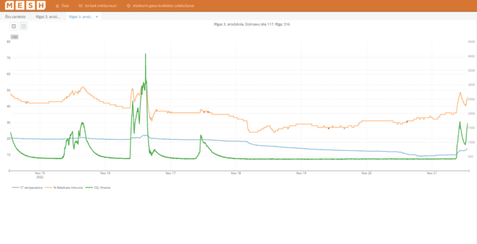
3.2.5. att. 316. telpas CO2 līmenis, telpas temperatūra un relatīvais mitrums no 15.11.2022. līdz 21.11.2022.

Apsekojuma laikā identificētie rekomendējamie pasākumi
- Ir jāizveido energopārvaldības sistēma vai rīcības plāns, jānosaka atbildīgie par tā uzturēšanu un ieviešanu, kā arī viņu motivācija un atbildība.
- Ir jāizveido vides politika un tās ieviešanas plāns, kurā noteikts, kā izglītības iestādē tiek ieviesti dažādi ar vides aspektiem saistīti pasākumi, samazinot izglītības iestādes ietekmi uz vidi.
- Jāuzstāda ēkas vadības sistēma.
- Ir jāizvērtē iespēja ierīkot izglītības iestādes ēkā modernu mehānisko ventilācijas sistēmu. Ēkā ir komunikāciju šahtas, bet nav informācijas par to stāvokli un to iespējām nodrošināt efektīvu ventilācijas sistēmu.
- Temperatūra izglītības iestādes mācību telpās pārsvarā ir tuvu normatīvos norādītajai temperatūrai. Tomēr temperatūras sensori norāda, ka dažās telpās (218., 305. telpā) temperatūra ir augstāka brīžos, kad tajās atrodas cilvēki. Vispirms ir jāizvērtē iespējas samazināt temperatūru, izmantojot radiatoru termoregulatorus.
- Lai uzlabotu izglītības ieestādes mācību telpu apsildi, iespēju robežās ir jāatbrīvo sildķermenis no tiem tuvumā esošajām iekārtām un priekšmetiem, neaizklājot tos ar ķermeņiem, kas var aizkavēt efektīvu siltuma izplatīšanos telpā.
- Būtiska daļa no izglītības iestādes atrodas vēsturiskā ēkā. Līdz ar to ir ierobežotas iespējas siltināt ēku no ārpuses. Ir jāizvērtē pasaules labākas prakses piemēri vēsturisko ēku siltināšanā. Šāda projekta realizācija sekmētu ēkas energoefektivitātes celšanu, kā arī kalpotu par demonstrācijas piemēru citām līdzīgām vēsturiskām ēkām. Viens no iespējamajiem un rekomendējamajiem pasākumiem siltuma zudumu samazināšanai ir 3. korpusa bēniņu siltināšana.
- Ir rekomendējams uzstādīt apgaismojuma kustības sensorus iekštelpās (galvenokārt gaiteņos un tualetēs). Papildus ir svarīgi nomainīt esošās neefektīvās spuldzes, ieskaitot luminiscences apgaismojumu, uz LED tipa energoefektīvo apgaismojumu.
- Jāsamazina atkritumu daudzums.
- Jāpāriet uz apmācību, izmantojot metināšanas simulatoru.
- Esošais ēkas jumts ir piemērots saules paneļu uzstādīšanai, sedzot daļu no ēkas elektroenerģijas patēriņa. Ieteicams uzstādīt saules paneļu sistēmu tādā apmēra, lai segtu vasaras pašpatēriņu (ap 4–5 MWh/mēnesī).

Jēkabpils Agrobiznesa koledža

Adrese
Izglītības iestāde atrodas Pasta ielā 1, Jēkabpilī.

Datums
Apmeklējums notika 10.11.2022. plkst. 16:30.

Vispārējs raksturojums
Apsekošanas laikā tika apmeklēta ēka Pasta ielā 1, Jēkabpilī, kas sastāv no vairākām savstarpēji savienotām daļām:
- vecais mācību korpuss (vēsturiska ēka, nesiltināta);
- jaunais mācību korpuss (siltināts);
- dienesta viesnīca (siltināta, netika apsekota);
Izglītības iestādes filiāle Barkavā netika apsekota.

Izglītības iestādes ēka Jēkabpilī, Pasta ielā 1, ir daļēji siltināta, jo sastāv no divām savstarpēji savienotām daļām – jaunais siltinātais mācību korpuss un vecais nesiltinātais mācību korpuss. Iekšējā apkures sistēma nav atjaunota. Siltummezgli daļēji atjaunoti, ir iestatīta regulēšana pēc āra gaisa temperatūras (pazemināta temperatūra naktī un brīvdienās), taču ēkas darbinieki šo regulāciju paši neveic, tādēļ nevarēja pateikt precīzas temperatūras. Pēc pārstāvja teiktā, siltummezgls ieregulēts pirms sešiem gadiem, un kopš tā laika pārregulēšana nav veikta. Tikai dažās ēkas telpās nomainīti sildķermeņi un ir iespēja tos regulēt. Ēkas pārstāvji nav sekojuši līdzi uzstādīto CO2 un temperatūras sensoru rādītājiem sistēmā.
Izglītības iestādes ēkas vecajā un jaunajā mācību korpusā mehāniskā ventilācija gandrīz netiek darbināta, jo tai nav pievienota ventilācijas iekārta ar rekuperatoru. Ventilācijas sistēma ir novecojusi un nodrošina tikai āra gaisa pieplūdi. Pēc pārstāvju teiktā uz dienesta viesnīcas jumta uzstādīta mehāniskā ventilācija, kas darbojas nepārtraukti, jo tehniskie darbinieki tai nevar piekļūt.
Pie izglītības iestādes blakus atrodas neliela noliktavas ēka. Pēc pārstāvju teiktā, arī šajā ēkā atrodas trīs radiatori un tiek nodrošināta apkure, jo esot jānodrošina piemērots mikroklimats uzglabājamajām mantām.
Izglītības iestāde šobrīd veic enerģijas taupīšanas pasākumus, un piektdienās izglītības process notiek attālināti, taču temperatūru telpās šajā laikā nepazemina. Lai ietaupītu resursus, dienesta viesnīcās naktī uz divām stundām pilnībā atslēdz elektrību.
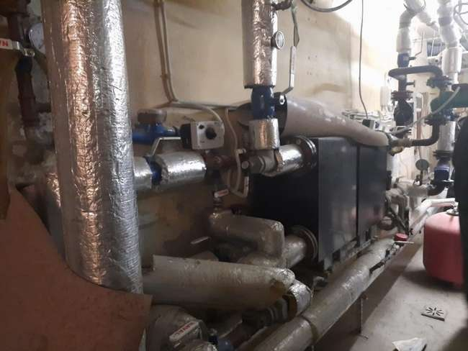
3.3.1. att. Ēkai ir divi siltummezgli, kas daļēji renovēti.
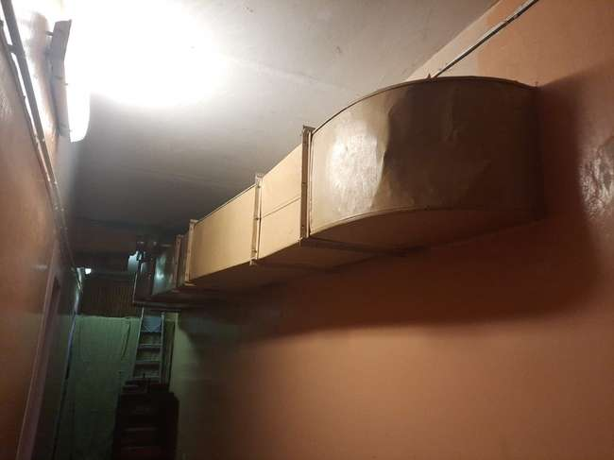
3.3.2. att. Izglītības iestādes vecā mācību korpusa ēkā atrodas novecojuši ventilācijas gaisa vadi, taču tie nav pieslēgti ventilācijas iekārtai bez rekuperatora.
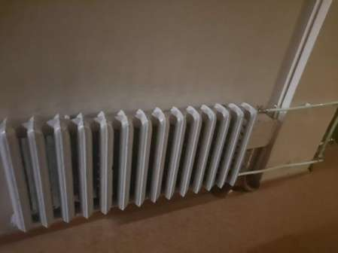 | 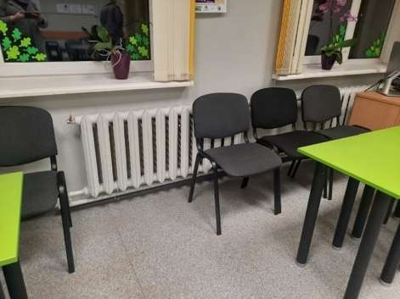 | 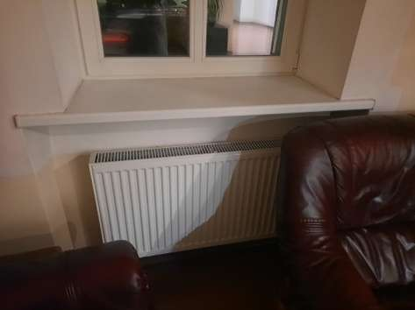
3.3.3. att. Ēkā ir tikai daži sildķermeņi, ko iespējams regulēt. Lielākā daļa apkures sistēmas nav renovēta.
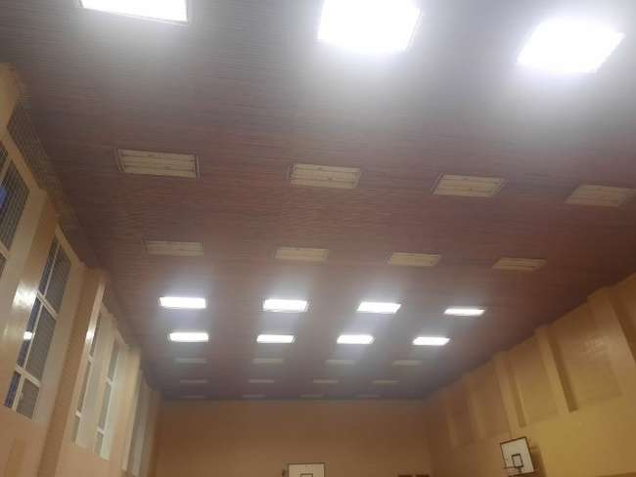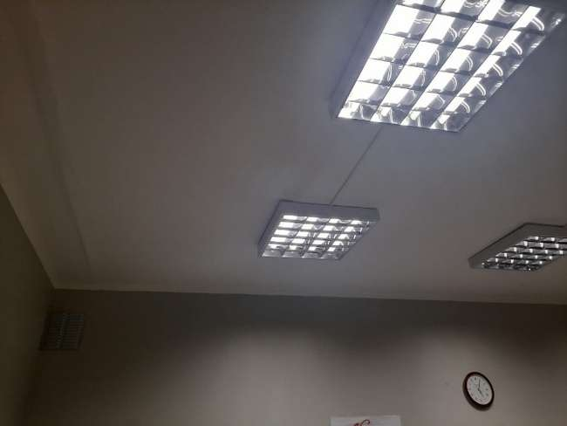
3.3.4. att. Lielākā daļa apgaismojuma nav nomainīta uz efektīvāku LED apgaismojumu.
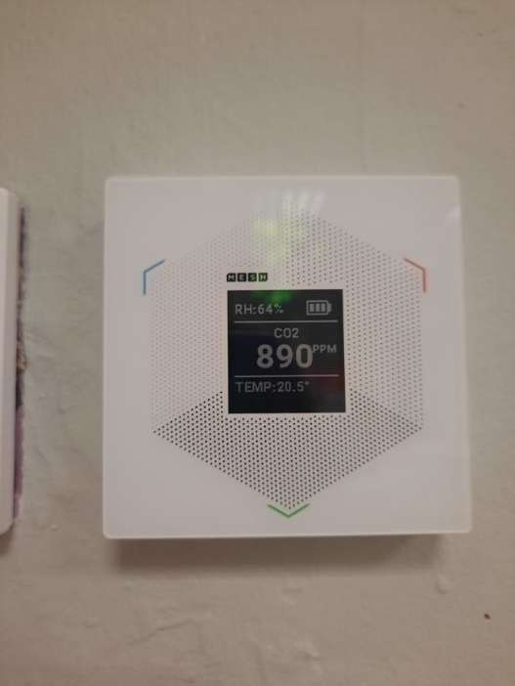 | 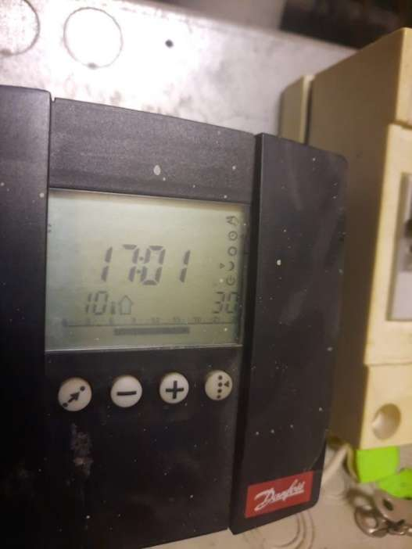

3.3.5. att. Ēkā uzstādīti CO2 un temperatūras sensori, taču vēsturiskās temperatūras sistēmā nav skatītas. Siltummezglā iestatīti apkures režīmi, kas, pēc pārstāvja teiktā, nav mainīti sešus gadus.
3.3.6. attēlā parādītas temperatūras un CO2 līmenis dažādās telpās 30.11.2022. Telpu temperatūras ir normatīvos noteiktajās robežās, taču CO2 līmenis vairākās telpās pārsniedz normatīvos noteikto līmeni.
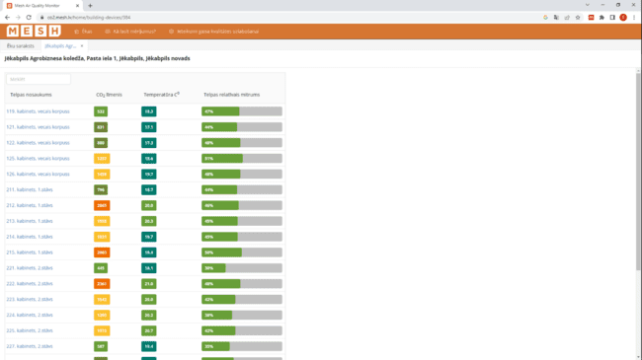
3.3.6. att. Temperatūras un CO2 līmenis dažādās telpās 30.11.2022.
3.3.7. attēlā parādītas telpas temperatūras, CO2 līmeņa un gaisa relatīvā mitruma izmaiņas 222. kabinetā no 24.11.2022. līdz 30.11.2022. Tajā redzams, ka darba dienās, kad telpā notiek nodarbības, pieaug visu parametru vērtības. CO2 līmenis ievērojami pārsniedz normatīvos noteiktos rādītājus, pīķa brīžos sasniedzot pat 4000 ppm. Telpas temperatūra netiek samazināta ne nedēļas nogalēs, ne arī tad, kad telpā beidzas nodarbības.
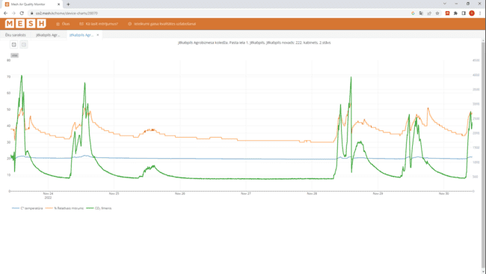
3.3.7. att. Telpas temperatūras, CO2 līmeņa un gaisa relatīvā mitruma izmaiņas 222. kabinetā no 24.11.2022. līdz 30.11.2022.
Izglītības iestādē nav daudz darbnīcu/laboratoriju, kas patērētu enerģiju, jo izglītojamie galvenokārt darbojas datorklasēs. Ēkā Barkavā esot arī virtuve. Šajā filiālē Barkavā tiek sagatavoti būvniecības speciālisti.

Veiktie pasākumi
Vienā no izglītības iestādes mācību korpusiem un dienesta viesnīcā siltinātas norobežojošās konstrukcijas un nomainīti logi.

Identificētās problēmas
Dienesta viesnīcā nav iespējams regulēt mehānisko ventilāciju, jo tai grūti piekļūt. Tiek apkurināta neizmantota noliktavas telpa. Vecajā korpusā nav ierīkota mehāniskās ventilācijas sistēma ar atbilstošu gaisa sagatavošanu.

Apsekojuma laikā identificētie rekomendējamie pasākumi
- Ir jāizveido energopārvaldības sistēma vai rīcības plāns, jānosaka atbildīgie par tā uzturēšanu un ieviešanu, kā arī viņu motivācija un atbildība.
- Ir jāizveido vides politika un tās ieviešanas plāns, kurā noteikts, kā izglītības iestādē tiek ieviesti dažādi ar vides aspektiem saistīti pasākumi, samazinot izglītības iestādes ietekmi uz vidi.
- Jāsiltina vecā korpusa vēsturiskā ēka no iekšpuses.
- Jānomaina sildķermeņi un jāaprīko tie ar regulēšanas vārstiem.
- Izglītības iestādes mācību korpusos jāierīko atbilstoša mehāniskās ventilācijas sistēma ar rekuperāciju.
- Jāpārskata siltummezgla regulēšana atbilstoši iekštelpu temperatūrai.
- Jāsamazina temperatūra telpās, ja tajās nenotiek mācības.
- Jāierīko regulēšanas sistēma dienesta viesnīcas mehāniskajai ventilācijai, lai to var atbilstoši izslēgt un ieslēgt vai jāiestata automātiskie darbības režīmi.
- Jāpārskata apkures nepieciešamība neizmantotajā noliktavas ēkā.
- Jāuzstāda ēku vadības sistēma.
- Jāizglīto darbinieki par enerģijas pārvaldību un telpu vēdināšanu.
- Jānomaina apgaismojums uz LED gaismekļiem un atsevišķās telpās jāuzstāda gaismas sensori.
- Jāuzstāda saules paneļi.
- Jāiepērk elektroauto vai hibrīdauto, taču iestādes pārstāvji pret tiem izturas skeptiski.

Rēzeknes tehnikums

Adrese
Apsekošanas laikā tika apmeklētas šādas izglītības iestādes ēkas Varoņu ielā 11a, Rēzeknē:
- mācību korpuss Nr. 1 (izņemot dienesta viesnīcu);
- mācību korpuss Nr. 2;
- dienesta viesnīca;
- daudzfunkcionālā zāle;
- mācību darbnīcas (ekspluatācijā nodotas 2022. gada jūlijā).

Datums
Apmeklējuma datums 10.11.2022., plkst. 14:00.

Vispārējs raksturojums
Pēc izglītības iestādes pārstāves sniegtās informācijas, izglītības iestādei vēl ir šādas ēkas, kas netika apsekotas:
- Jupatovkas iela 22, Lielie Dreizi, Griškānu pagasta, Rēzeknes novads (mācību korpuss);
- Jupatovkas iela 22, Lielie Dreizi, Griškānu pagasta, Rēzeknes novads (mikrobioloģijas laboratorija);
- Jupatovkas iela 22, Lielie Dreizi, Griškānu pagasta, Rēzeknes novads (noliktava).
- 18. Novembra iela 43, Rēzekne (dienesta viesnīca);
- Jupatovkas iela 22, Lielie Dreizi, Griškānu pagasta, Rēzeknes novads (katlumāja, (apkurei izmanto granulas)).
Varoņu ielā 11a viena no ēkām ir pilnīgi jauna, iekārtota, bet mācības vēl nenotiek. Tajā uzstādīta jauna A+ ventilācijas sistēma, jauns siltummezgls un regulējami sildķermeņi.
Mācību korpusa un daudzfunkcionālās zāles ēkā uzstādītas piecas ventilācijas iekārtas, pēc pārstāvja teiktā, ar rekuperācijas sistēmu. Ventilācijas sistēmas darbojas iestatītā automātiskā darbības režīmā: no 07.00 līdz 19.00 darba dienās.
Visi siltummezgli atjaunoti, un tiek regulēti pēc āra gaisa temperatūras. Siltummezglā iestatīts nakts režīms – pa dienu +21 °C, naktī un brīvdienās +18–19 °C, taču pārstāve nebija informēta, kur var apskatīties uzstādīto CO2 un temperatūras sensoru rādījumus, lai pārliecinātos, ka naktī temperatūra tiešām ir zemāka.
Izglītības iestādē sagatavo plašu programmu klāstu, līdz ar to ir daudz dažādu darbnīcu un laboratoriju: vairākas ēdiena gatavošanas virtuves, kokapstrādes galdi, elektriķu stendi, metinātāju iekārtas. Izglītības iestāde sagatavo arī būvniekus. Pārstāve minēja, ka elektriķiem izglītības procesam ir sagatavots vēja enerģijas stends. To neizdevās apskatīt, bet lūdzām atsūtīt fotogrāfijas.
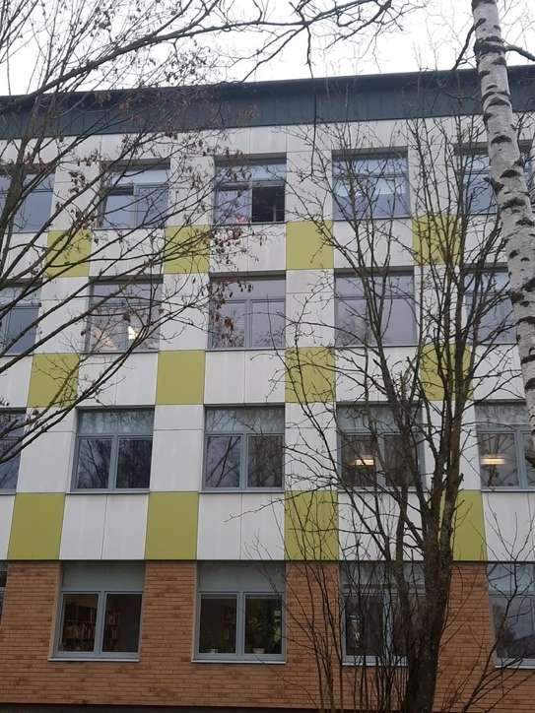
3.4.1. att. Visas ēkas ir renovētas. Vairākās telpās bija redzami atvērti logi.
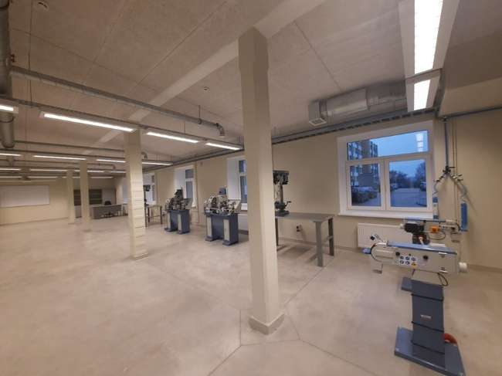
3.4.2. att. Kokapstrādes darbnīcas jaunajā darbnīcu ēkā, Varoņu ielā 11a.
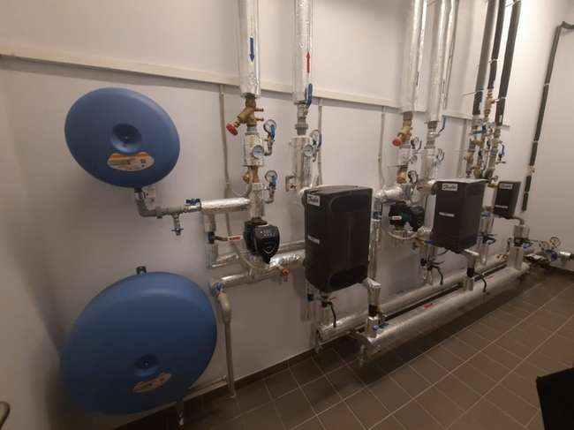
3.4.3. att. Visi siltummezgli renovēti, tiem ir automātiskas regulēšanas iespējas pēc āra gaisa temperatūras.
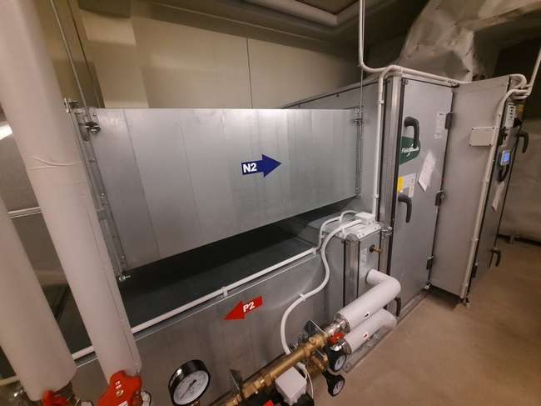
3.4.4. att. Ēkās darbojas vairākas ventilācijas iekārtas ar rekuperācijas sistēmu. Uzstādīti automātiskie darbināšanas režīmi.
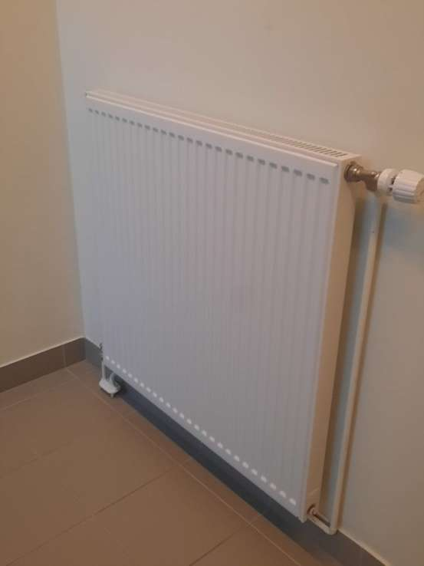
3.4.5. att. Visās apsekotajās ēkās uzstādīti radiatori ar regulatoriem
3.4.6. attēlā parādīts CO2 līmenis un temperatūra dažādās telpās 30.11.2022. Vairākās telpās CO2 līmenis pārsniedz normatīvos pieļauto līmeni. Temperatūra svārstās plašā diapazonā, dažas no telpām tā ir paaugstināta.
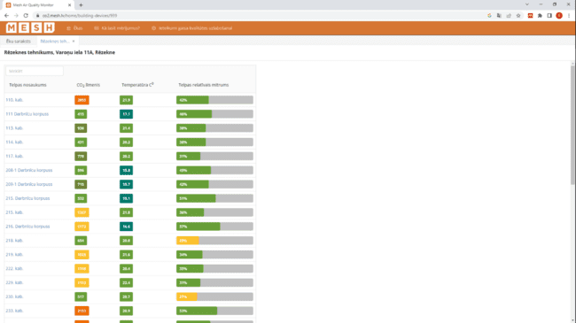
3.4.6. att. CO2 līmenis un telpas temperatūra dažādās telpās 30.11.2022.
3.4.7. attēlā parādītas telpu temperatūras, gaisa relatīvā mitruma un CO2 līmeņa izmaiņas no 24.11.2022. līdz 30.11.2022. 110. kabinetā. Attēlā redzams, ka, lietojot telpu, CO2 līmenis ir normas robežās, taču telpas temperatūra ir aptuveni +21 °C arī tajos brīžos, kad tajā neviena nav, kā arī nedēļas nogalēs.
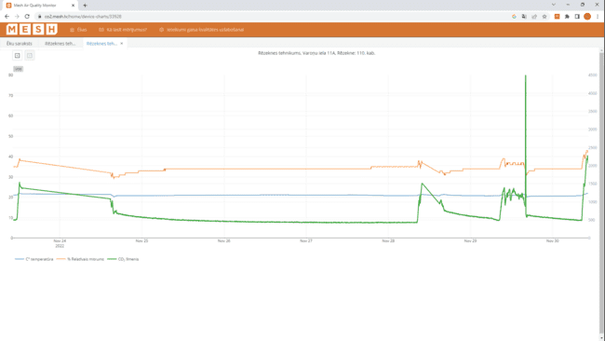
3.4.7. att. Telpas temperatūras, gaisa relatīvā mitruma un CO2 līmeņa izmaiņas no 24.11.2022. līdz 30.11.2022. 110. kabinetā.

Veiktie pasākumi
Visās apsekotajās ēkās Varoņu ielā 11a ir veikta kompleksā renovācija – siltinātas norobežojošās konstrukcijas un nomainīti logi. Tāpat visās šajās ēkās ir renovēti siltummezgli un uzstādītas jaunas ventilācijas iekārtas.

Identificētās problēmas
Apsekotajās ēkās iespējams uzlabot telpu iekštelpu temperatūras regulēšanu, ieviešot ēku vadības sistēmu. Pēc pārstāvju teiktā, būtu jāsiltina dienesta viesnīcas ēka 18. Novembra ielā 43, Rēzeknē, un ēku komplekss Jupatovkas ielā 22, Lielajos Dreizos, Griškānu pagastā, Rēzeknes novadā, kas iepriekš neparādījās sarakstā, tāpēc netika apsekotas. Vēlāk tika atsūtīti šo ēku patēriņa dati.
Tehniskais direktors bija salīdzinoši zinošs. Enerģija tiek taupīta saskaņā ar izdotu rīkojumu par taupības pasākumiem, tomēr nevienam no darbiniekiem nav pienākuma sekot līdzi patēriņam, temperatūrai u. tml., tāpēc ir iespējami uzlabojumi ēkas energopārvaldībā.

Apsekojuma laikā identificētie rekomendējamie pasākumi
Ēku kompleksā Varoņu ielā 11a:
- ir jāizveido energopārvaldības sistēma vai rīcības plāns, jānosaka atbildīgie par tā uzturēšanu un ieviešanu, kā arī viņu motivācija un atbildība;
- ir jāizveido vides politika un tās ieviešanas plāns, kurā noteikts, kā izglītības iestādē tiek ieviesti dažādi ar vides aspektiem saistīti pasākumi, samazinot izglītības iestādes ietekmi uz vidi;
- jāuzstāda ēku vadības sistēma;
- papildus jāizglīto darbinieki par enerģijas taupīšanu un telpu vēdināšanu;
- precīzāk jāregulē siltummezgls pēc iekštelpu temperatūras;
- ēkas foajē jāuzstāda gaismas sensori;
- jāuzstāda saules paneļi;
- jāiepērk elektroauto vai hibrīdauto, taču iestādes pārstāvji pret tiem izturas skeptiski;
- jārenovē dienesta viesnīcas ēka 18. Novembra ielā 43, Rēzeknē, un ēku komplekss Jupatovkas ielā 22, Lielajos Dreizos, Griškānu pagastā, Rēzeknes novadā, taču šīs ēkas netika apsekotas.

Valsts sabiedrība ar ierobežotu atbildību “Rīgas Tūrisma un radošās industrijas tehnikums”

Adrese
Apsekošanas laikā tika apmeklētas ēkas Nīcgales ielā 26 un A. Deglava ielā 41a.
Nīcgales ielā 26:
- dienesta viesnīca,
- mācību korpuss,
- darbnīcas.
A. Deglava ielā 41a:
- dienesta viesnīca (notiek pilna rekonstrukcija);
- mācību korpuss,
- darbnīcas.
Ēkas A. Paulāna ielā 2a un Sporta ielā 1, Preiļos, netika apmeklētas.

Datums
Apsekojums notika 11.11.2022. plkst. 10:00.

Vispārējs raksturojums
Siltumapgādi visās PIKC VSIA “Rīgas Tūrisma un radošās industrijas tehnikums” Rīgas kompleksa ēkās nodrošina AS “Rīgas siltums”. Siltummezgli ēkās Nīcgales ielā 26 un A. Deglava ielā 41 renovēti. Iekšējo siltumtīklu nav. Elektroenerģiju nodrošina AS Latvenergo. Gada ietvaros ēkas aktīvi tiek izmantotas mācību gada laikā - no septembra līdz jūnijam.
Esošais stāvoklis – renovēta / nerenovēta.
Daļā ēku kompleksa Nīcgales ielā 26 ēkas tika siltinātas 2014. gadā (dienesta viesnīca, mācību korpuss, darbnīcas). Sporta halle ir jaunbūve, kas 2021. gadā nodota ekspluatācijā. Savukārt otrā ēku renovācijas kārta uzsākta ~2020.gadā. A. Deglava ielas 41 mācību korpusa un darbnīcu ēka nodota ekspluatācijā 2021. gadā pēc pilnas rekonstrukcijas. Dienesta viesnīcā (A. Deglava iela 41B) pašlaik tiek veikta pilna rekonstrukcija; ēku plānots nodot ekspluatācijā 2023. gada pavasarī.
Energopārvaldība. Izglītības iestādē nav darbinieka ar amatu – energopārvaldnieks. Inženierkomunikāciju (apkures un karstā ūdens sistēma, ventilācijas sistēma, apgaismojuma sistēma) regulēšanu, sistēmu ikdienas darbības pārraudzību (kombinācijā ar iekštelpu mikroklimata kontroli), enerģijas patēriņa datu analīzi veic tehniskās nodaļas vadītāja vietnieks (turpmāk tekstā – apsaimniekotājs). Apsaimniekotājs sarunā norādījis, ka enerģijas taupīšanas pasākumos iesaistīts un atbildīgs par enerģijas taupīšanu ir viss kolektīvs. Tā pat arī norādījis, ka neskatoties uz to, ka nav izveidota nekāda īpaša motivācijas sistēma, tomēr pieaugošo enerģijas tarifu apstākļos, enerģijas taupīšana ļauj ietaupīt izglītības iestādes budžeta līdzekļus. Līdzekļi, kas netiek iztērēti siltumapgādei un elektroapgādei, var tikt novirzīti citām izglītības iestādes ikdienas nepieciešamībām un / vai attīstības plāniem. Gan skolotāji, gan izglītojamie ir informēti gan par nepieciešamību taupīt enerģiju, gan arī par iespējamajiem individuālajiem pasākumiem, ko katrs var veikt, lai šo enerģijas patēriņu samazinātu (sekot līdzi, lai ir izslēgts apgaismojums, kad tas nav nepieciešams, nelietot elektriskos sildītājus (dienesta viesnīcā), u.c.). Plakāti un informatīvie materiāli ikdienas atgādinājumiem telpās netika novēroti. Tomēr nav ieviesta sistēma vai papildus motivējoši faktori un kontroles sistēma, ar kuras palīdzību var pārliecināties, ka darbinieki / izglītojamie izmanto iegūtās zināšanas praksē. Ikdienā apsaimniekotājs iespēju robežās seko līdzi individuālo pasākumu ievērošanai, kas vairāk ir selektīva ne sistemātiska, esošo pienākumu apjoma dēļ. Kā galveno šķērsli ieviesto enerģijas taupīšanas pasākumu analīzei, apsaimniekotājs min kompleksas monitoringa sistēmas trūkumu.
Siltumapgāde. Nīcgales ielā 26 ēkās ir uzstādīta ēkas vadības sistēma. Temperatūra tiek regulēta pa telpu grupām. Var regulēt atsevišķi pa stāvvadiem un pie siltumnesējiem. Tomēr sistēma ir novecojusi un to apkalpojušais uzņēmums bankrotējis. Tādēļ sistēma nav pieejama vai pieejama ierobežoti detalizētai vadībai un klimata kontrolei. Enerģijas patēriņš dažādiem patērētājiem nevienā no ēkām netiek uzskaitīts atsevišķi, kas apgrūtina inženiertehnisko sistēmu darbības un patēriņa datu analīzi. Izglītības iestādes mācību korpusos Deglavas ielā nav ēkas vadības sistēma. Temperatūra tiek regulēta manuāli pie apkures sistēmas un siltummezglā. Temperatūra telpās tiek uzturēta +21ºC darba dienās no 03:00 līdz 21:00. Pārējā laikā tiek samazināta temperatūra par 2 grādiem, tiek samazināta siltumnesēja temperatūra (siltummezglā), sistēma nav automatizēta pēc iekštelpu temperatūras datiem. Ēkas pārvaldnieks analizē siltummezgla kontroles panelī izgūstamo informāciju (caurplūdi, temperatūru), vēro iekštelpu temperatūras izmaiņas un pēc nepieciešamības veic izmaiņas siltummezgla kontroles sistēmas iestatījumos. Kā norāda apsaimniekotājs, izglītības iestādes ēkā A. Deglava ielā 41a temperatūra siltummezglā netiek samazināta. Apsekošanas laikā telpās novērotā temperatūra ap +20°C. Veikta pilna apkures sistēmas rekonstrukcija pārbūvējot no viencauruļu uz divcauruļu un visi sildķermeņi aprīkoti ar termoregulatoriem.
Ventilācija. Izglītības iestādes mācību korpusā Nīcgales ielā 26 un darbnīcās izbūvēta mehāniskā pieplūdes – nosūces ventilācijas sistēma ar siltuma atgūšanu. Dienesta viesnīcā ir dabīgā ventilācija (vārsts ārsienā svaigā gaisa pieplūdei). Izglītības iestādes mācību korpusā un darbnīcās A. Deglavas ielā izbūvēta mehāniskā pieplūdes – nosūces ventilācija ar siltuma atgūšanu. Šajās ēkās iekārtu ražība automātiski regulējas pēc CO2 koncentrācijas līmeņa telpās, palielinoties CO2 koncentrācijai virs noteiktās robežatzīmes (1000 ppm) palielinās iekārtas ražība. Ventilācija tiek slēgta ārā no 16:00 līdz 08:00. Mehāniskās nosūces ventilācijas sistēmas ir visās mācību virtuvēs; tās tiek izmantotas pēc vajadzības atbilstoši izglītības programmai. Šīs iekārtas nav pieslēgtas kopējai pieplūdes / nosūces ventilācijas sistēmai un siltums no aizejošā uzsildītā gaisa netiek atgūts. Tā pat arī izglītības iestādes ēdināšanas blokā no nosūces gaisa siltums netiek atgūts.
Apgaismojums. Koplietošanas telpās gaisma netiek regulēta ar kustību sensoriem, bet ir veikta gaismekļu dalīšana pa funkcionālām grupām un slēgta iekšā pēc nepieciešamības. Daļai apgaismojuma uzstādīti krēslas sensori. Tomēr, kā norādīja ēkas apsaimniekotājs, neskatoties uz veiktajiem informēšanas pasākumiem, izglītības iestādes darbiniekiem trūkst ilgtermiņa motivācijas sekot līdzi apgaismojuma ieslēgšanai / izslēgšanai.
Lielākie elektroenerģijas patērētāji izglītības iestādē ir 3 fāžu šujmašīnas (~40gb), mācību virtuvju elektriskās krāsnis (konditorejas cehi). Mācību klases aprīkotas ar ekrāniem un projektoriem (~100 komplekti); datorklasēs ~150 dartoraprīkojuma komplekti.
Izglītības iestādē ir ēdnīca, kurā tiek gatavots uz vietas. Lielākās enerģijas patēriņa iekārtas izglītības iestādē ir galdniecības iekārtas un citas iekārtas, kas tiek izmantotas mācību darbnīcās. Mācību klasēs un biroja telpās būtiskākie enerģijas patērētāji ir datori, monitori, projektori, printeri, elektriskās tāfeles.
Energotaupības pasākumi.
Vides politika. Izglītības iestādē ir ieviesta zaļā politika, iekļaujot tādas tēmas kā – gaisa piesārņojuma samazināšana, enerģijas patēriņa samazināšana, atjaunojamo energoresursu izmantošana kā arī klimata pārmaiņu un ekoloģiskās pēdas nospieduma mazināšana. Organizācija, kas risina specifiski vides jautājumus, izglītības iestādē nav izveidota. Arī atsevišķa pozīcija izglītības iestādes ikgadējā budžetā nav specifiski iezīmēta vides pasākumiem. Tomēr izglītības iestādē tiek veikti ar vides politikas ieviešanu un popularizēšanu saistīti pasākumi. Izglītojamos izglītības iestādē ar zaļo izglītības iestādes zaļo politiku iepazīstina pedagogi, mācību stundās / darbnīcās, kā arī izmantojot informatīvos materiālus. Vides aspekti iekļauti sekojošu mācību priekšmetu izglītības programmās: ražošanas darba organizācija, sabiedrības un cilvēka drošība, produktu un izstrādājumu uzglabāšana, pārtikas produktu un izejvielu pirmapstrāde un kopumā vides aspekti tiek uztverti kā caurviju jautājumi. Veicinot izglītojamo dalību tematiskajos konkursos, iesaistot vides projektos kā arī iesaistot attiecināmas tēmas mācību priekšmetu saturā, izglītojamie tiek iedvesmoti ievērot zaļo politiku. Par aktuālajiem pasākumiem izglītojamos informē pedagogi, kā arī izmantojot izglītības iestādes mājaslapu un informatīvos materiālus. Izglītības iestāde piedalās divos vides projektos: 1) NordPlus Junior projekts “Learning from Peers” Nr. NPJR-2020/10294, kur izglītojamie kopīgi iepazina ekotūrisma elementus Latvijā un Lietuvā un, apkopojot savas idejas, izveidoja informatīvu materiālu “10 veidi kā būt dabai draudzīgākiem”, īstenošanas laiks - 2020./2021. mācību gadā; 2) NordPlus Junior projekts “Environmental Protection Starts with Me” nr. NPJR-2021/10083, īstenošanas laiks - 2021./2022. māc. g. Vides politikas izveide ir attīstības procesā un ir plānots noteikt atbildīgo par politikas ieviešanu.
Atkritumu šķirošana. Izglītības iestādē ir ieviesta atkritumu šķirošana, nodrošinot atsevišķu šķirošanu. Ir uzstādīti atsevišķi konteineri šķirošanai un instrukcijas, kā pareizi šķirot atkritumus, izglītības iestādes teritorijā ievietoti divi atkritumu šķirošanas punkti (papīrs, plastmasa, metāls / iepakojumi). Izglītojamie ir informēti par šķirošanas iespējām, tomēr nav ieviesta uzskaites sistēma, kas ļautu sekot sašķirotā apjoma izmaiņām. Neskatoties uz to, ka nav nozīmēts neviens atbildīgais par atkritumu šķirošanu, kā atzina apsaimniekotājs, izglītības iestādē veiksmīgi tiek veikta atkritumu šķirošana un makulatūras vākšana. Tā pat izglītības iestādē tiek nodrošināta bateriju vākšana.
Transports. Izglītības iestādes īpašumā ir transporta līdzekļi – mikroautobuss un vieglā automašīna, kas tiek izmantoti izbraucieniem izglītības procesa vajadzībām, materiālu piegādei. Kā degviela tiek izmantota dīzeļdegviela un benzīns, nobraukums kopā ~10000 km gadā.
Attiecībā uz transporta izmantošanas paradumiem, apsaimniekotājs lēš, ka lielākā daļa darbinieku (65%) un izglītojamo (95%) izmanto sabiedrisko transportu (stāvvietas pieejamas tikai darbiniekiem un ir ierobežotā skaitā). 20% izmanto darbinieku izmanto privāto vai koplietošanas auto, ka arī liela daļa ierodas kājām.
Iepirkums. Kā norādījis apsaimniekotājs, izglītības iestāde, veic zaļo iepirkumu. Lokāli ražota produkcija tiek iepirkta tikai gadījumā, ja tā atbilst iepirkuma kritērijiem, specifiski šāds kritērijs (produktu izcelsmes attālums) netiek izvirzīts.
Atjaunojamo energoresursu tehnoloģijas. Atjaunojamo energoresursu tehnoloģijas ēkās šobrīd nav uzstādītas, bet tiek plānots izvietot fotoelektriskos paneļus.
Klimata pārmaiņas. Izglītības iestādes infrastruktūrā ir pieejams filtrēts dzeramais ūdens telpās, citi pasākumi, lai adaptētos klimata pārmaiņām intervijā netika fiksēti.
Fotofiksācija.
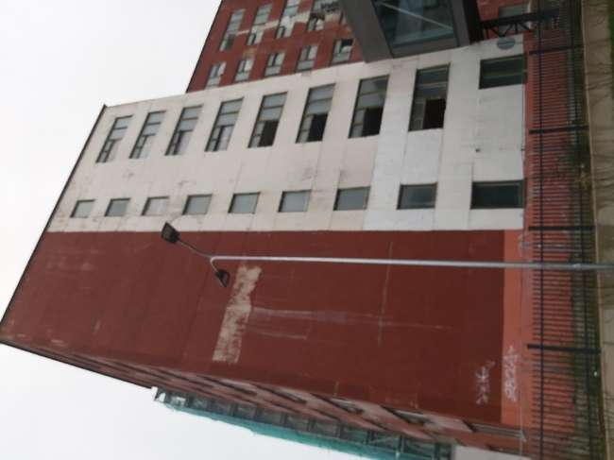
3.5.1. att. A. Deglava ielā 41a esošajā dienesta viesnīcā notiek rekonstrukcija.
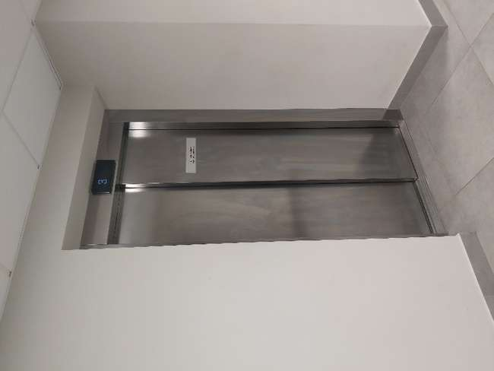
3.5.2. att. Liftu var izmantot tikai darbinieki, izglītojamiem pieeja liegta.
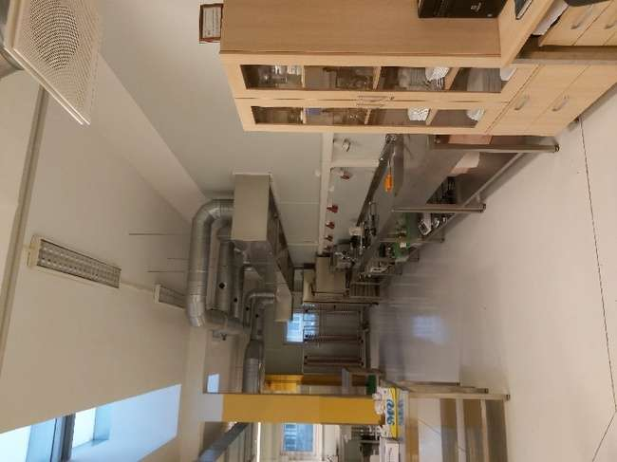
3.5.3. att. Mehāniskā ventilācija mācību virtuvē.
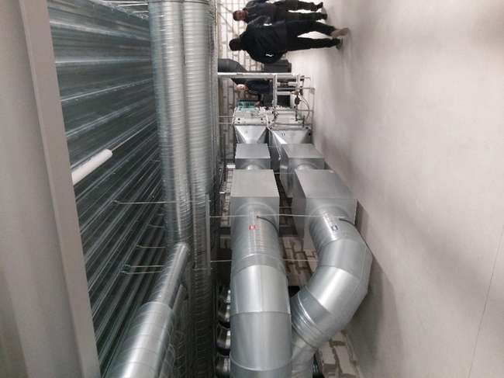
3.5.4. att. Ēkas A. Deglava ielā 41a ventilācijas telpa, kur tiek mainīts filtrs.
Papildus apsekojuma laikā gūtajiem novērojumiem, tika veikta telpās uzturētā mikroklimata datu analīze (CO2 līmenis, temperatūra, relatīvais mitrums), balstoties uz https://co2.mesh.lv datiem. Dati tika iegūti no telpās uzstādītajiem gaisa kvalitātes kontroliekārtām un attālināti nolasīti šī datu apkopojuma ietvaros. Sistēmā atspoguļotas atsevišķas telpas un datu apkopojums nav tiešā veidā vispārināms uz visam ēkām, tomēr sniedz ieskatu esošajā situācijā. Gaisa kvalitātes kontroliekārtas izvietotas gan mācību korpusos, gan darbnīcās, gan dienesta viesnīcā.
3.5.5.attēlā parādīts CO2 līmenis un telpas temperatūra dažādās telpās, kas fiksēts 30.11.2022. Vairākās telpās CO2 koncentrācijas līmenis pārsniedz līmeni, kas atbilst labas gaisa kvalitātes līmenim (1000 ppm). Vienā no telpām (DV305) CO2 koncentrācijas līmenis īpaši augsts, pārsniedz 2500 ppm robežu. Temperatūra telpās ~20°C. Mitruma līmenis izvēlētajā novērojumu periodā prasībām atbilstošs.
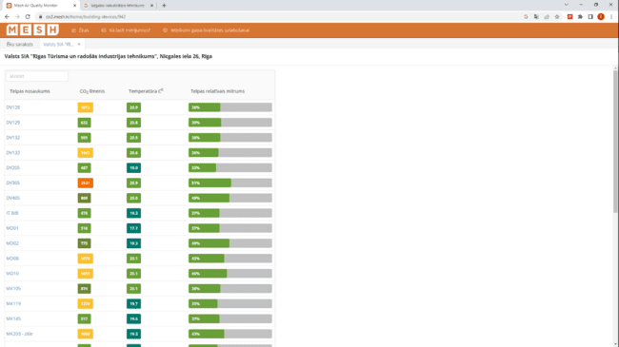
3.5.5. att. CO2 līmenis un telpas temperatūra dažādās telpās 30.11.2022.
Apskatot tuvāk 3.5.6.attēlu telpu temperatūras, gaisa relatīvā mitruma un CO2 koncentrācijas līmeņa izmaiņas no 2022.gada 24. līdz 30.novebrim DV305. telpā, attēlā redzams, ka CO2 līmenis būtiski pārsniedz CO2 labas gaisa kvalitātes līmeņatzīmi. Redzams, ka, piemēram, 28.novembrī, paaugstinātas CO2 koncentrācijas periodā ir vērojama atkārtota un strauja CO2 koncentrācijas samazināšanās, kas visticamāk saistīta ar telpu vēdināšanu, bet redzams, ka tas nav pietiekoši, jo īslaicīgās vēdināšanas brīžos nav iespējams sasniegt nepieciešamo CO2 koncentrāciju (no 2500ppm nokrītas uz 1500 ppm). Dienesta viesnīcā nav izbūvēta mehāniskā ventilācijas sistēma gaisa pieplūdei, fiksētie mērījumi norāda uz to, ka lielu dienas daļu telpā ir neapmierinoša gaisa kvalitāte, atsevišķos periodos pārsniedzot pat 3000 ppm un 4000 ppm CO2 koncentrāciju. Nepieciešams pārdomāt svaigā gaisa nodrošināšanas risinājumus un instruēt dienesta viesnīcas iemītniekus par optimāliem režīmiem labas iekštelpu gaisa kvalitātes parametru nodrošināšanai. Palielinot gaisa apmaiņu ēkā palielināsies enerģijas patēriņš ēkas apkurei, jo ēkā nav izbūvēta mehāniskā ventilācijas sistēma. Tā pat vērojams, ka nedēļas nogalē telpā (dienesta viesnīcā) temperatūra nav tikusi samazināta un tā ir aptuveni +21°C. Citās dienesta viesnīcas telpās DV205., DV405 situācija, lai arī nav tik dramatiska kā 305, tendence ir līdzīga – būtisku dienas daļu CO2 koncentrācija pārsniedz 1500 ppm līmeni.
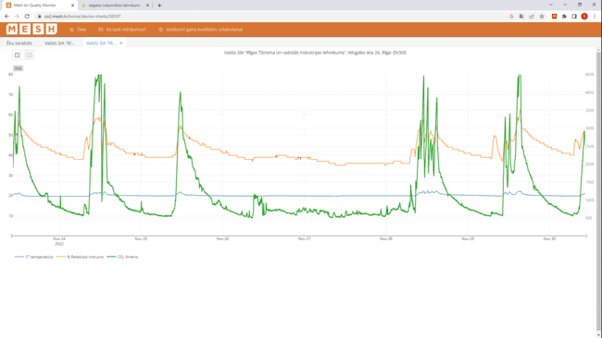
3.5.6. att. Telpas temperatūras, gaisa relatīvā mitruma un CO2 līmeņa izmaiņas no 24.11.2022. līdz 30.11.2022. 110. kabinetā.
Mācību korpusa telpās CO2 koncentrācija tikai atsevišķos gadījumos pārsniedz 1000ppm robežu un pavisam reti pārsniedz 1500 ppm robežu (3.5.7. attēls). Novērojuma periodā temperatūra nakts stundās un brīvdienās nav samazināta (~18,6°C), kas atbilst ēkas apsaimniekotāja sniegtajai informācijai. Līdzīga situācija arī citās mācību korpusa telpās.
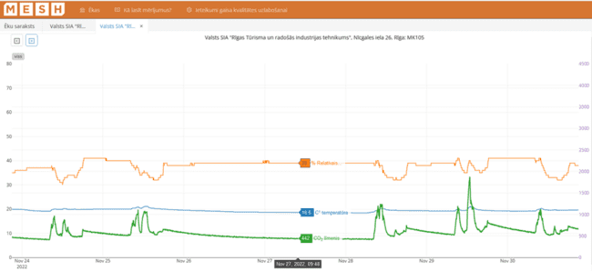
3.5.7.att. Telpas temperatūras, gaisa relatīvā mitruma un CO2 līmeņa izmaiņas no 2022.gada 24. līdz 30.novebrim MK105. telpā.
Ilgstošas prombūtnes laikā (ziemas brīvdienas) redzams, ka mācību korpusa telpā 119. temperatūra nokrīt pat līdz 17,4°C (3.5.8. attēls).
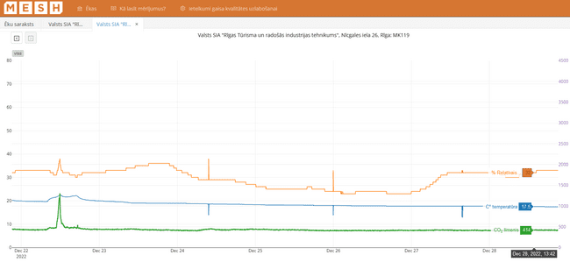
3.5.8.att. Telpas temperatūras, gaisa relatīvā mitruma un CO2 līmeņa izmaiņas no 2022. gada 22. līdz 28.decembrim MK105. telpā.
Tomēr atsevišķās mācību korpusa telpās fiksēta CO2 līmeņa regulāra 1000-1500 ppm līmeņatzīmes pārsniegšana MK218 (3.5.9. attēls)
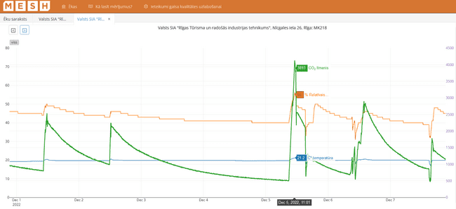
3.5.9.att. Telpas temperatūras, gaisa relatīvā mitruma un CO2 līmeņa izmaiņas no 2022.gada 1. līdz 7.decembrim MK218. telpā.
Savukārt MK145. telpas mērījumi indicē pretēju situāciju – telpā netiek sasniegta 1000 ppm robežatzīme (3.5.10. attēls). Balansējot iekārtu ražību atbilstoši CO2 koncentrācijas līmenim, iespējams samazināt telpām padodamo gaisa daudzumu atbilstoši telpu noslodzei (un CO2 koncentrācijas līmeņa izmaiņām). Samazinot iekārtu ražību, samazinātos gan siltumenerģijas patēriņš pieplūdes gaisa uzsildīšanai, gan elektroenerģijas patēriņš ventiekārtu darbināšanai.
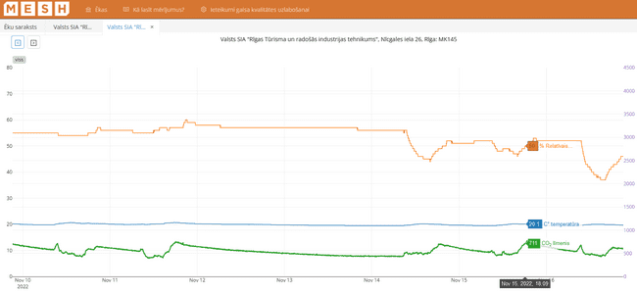
3.5.10.att. Telpas temperatūras, gaisa relatīvā mitruma un CO2 līmeņa izmaiņas no 2022.gada 10. līdz 16.novebrim MK145. telpā.
Mācību darbnīcu kontroliekārtu reģistrētie dati telpā MD01 norāda ppm koncentrācija ~500 – 800 ppm līmenī. MD01 temperatūra 17-19°C. Savukārt telpā MD02 telpā regulāri pārsniedz pat 2500 ppm atzīmi (3.5.11., 3.5.12. attēls). temperatūra telpās 20-22°C (arī brīvdienās).
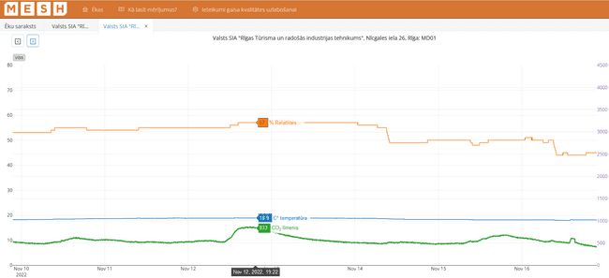
3.5.11.att. Telpas temperatūras, gaisa relatīvā mitruma un CO2 līmeņa izmaiņas no 2022.gada 10. līdz 16.novembrim MD01. telpā.
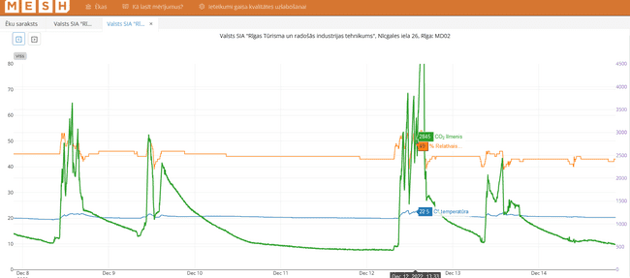
3.5.12.att. Telpas temperatūras, gaisa relatīvā mitruma un CO2 līmeņa izmaiņas no 2022.gada 8. līdz 14.decembrim MD02. telpā.
2022./23. gada apkures sezona uzskatāma par eksperimentālu, kuras laikā tiek meklēti efektīvākie veidi, kā samazināt nelietderīgu enerģijas patēriņu un vienlaicīgi izglītības iestādes telpās nodrošināt atbilstošu mikroklimatu; regulācija siltummezglā nav tik efektīva kā automatizētā regulācija pret iekštelpu temperatūru, tādēļ prasa lielāku laika resursu sistēmas pieregulēšanā.

Veiktie pasākumi
Nīcgales iela 26 (mācību korpuss, darbnīcas, dienesta viesnīca) veikta kompleksa ēku renovācija: Ārdurvju un logu nomaiņa pagraba pārseguma siltināšana, cokola siltināšana, ārsienu un jumta siltināšana, karstā ūdens maģistrālo un cirkulācijas cauruļvadu siltināšana kā arī apkures sistēmas maiņa un maģistrālo cauruļvadu siltināšana.
Mācību korpusā papildus veikti darbi - ventilācijas sistēmas izbūve, plākšņu rekuperatoru uzstādīšana, apgaismojuma rekonstrukcija, apgaismojuma maiņa, apkures sistēmas rekonstrukcija t. sk. balansējošo vārstu uzstādīšana stāvvadiem, siltumnesēju nomaiņa un aprīkošana ar termostatiskajiem pašregulējošajiem vārstiem. Ēkās izveidota divcauruļu apkures sistēma ar augšējo sadali. Karstais ūdens tiek sagatavots siltummezglā.
Nīcgales ielas 26 mācību korpusā un darbnīcās izveidota mehāniskā pieplūdes – nosūces ventilācijas sistēma ar siltuma atgūšanu. Saskaņā ar ēkas apsaimniekotāja sniegto informāciju iekārtas strādā 8.30-16.00, pārējā laika izslēgtas.
A. Deglava ielas 41 mācību korpusa un darbnīcu ēkā arī izbūvēta mehāniskā pieplūdes – nosūces ventilācijas sistēma ar siltuma atgūšanu. Iekārtas ražība, saskaņā ar apsaimniekotāja sniegto informāciju, tiek regulēta atbilstoši CO2 koncentrācijai, nosakot līmeni zem 1000 ppm. Dienesta viesnīcā plānots svaigā gaisa pieplūdi nodrošināt ar vārstu ārsienā (bez siltuma atgūšanas). Pieplūdes / nosūces sistēmu ar siltuma atgūšanu plānots veidot tikai administrācijas daļā.

A. Deglava iela 41A (mācību korpuss, darbnīcas): Ir veikta pilna rekonstrukcija, dienesta viesnīcā rit renovācijas darbi.
A. Paulāna 2A: pilna rekonstrukcija.
Sporta iela 1, Preiļi: Fasādes sienu, cokola un bēniņu sienu siltināšana, logu un durvju nomaiņa, apkures un ventilācijas sistēmas renovācija.

Identificētās problēmas
A. Deglava ielas piebūves telpās, uzsākot ēkas ekspluatāciju pēc pārbūves, atsevišķās telpās, zemāka temperatūra kabinetos, nekā citās ēkas zonās. Kā minēts iepriekš – Nīcgales ielas 26 ēkās izveidotā ēkas vadības sistēma novecojusi un nenodrošina nepieciešamo funkcionalitāti. Siltumnesēja temperatūras manuāla regulēšanas siltummezglā ar mērķi samazināt iekštelpu temperatūru, uz apsekošanas brīdi nav sniegusi vēlamo rezultātu (apskatītajā periodā tika novērota daļējs iekštelpu temperatūras samazinājums ēkas lietotāju prombūtnes laikā (naktis, brīvdienas)). Neskatoties uz to, ka ēkā izveidota mehāniskā ventilācijas sistēma, kam būtu jānodrošina optimāla CO2 koncentrācija telpās, tomēr fiksēts, ka atsevišķās telpās CO2 koncentrācijas pārsniedz 1500 ppm (vidēja gaisa kvalitāte) gan mācību telpās, gan darbnīcās, bet jo īpaši dienesta viesnīcas telpās.

Apsekojuma laikā identificētie rekomendējamie pasākumi
- Nepieciešams izveidot energopārvaldības sistēmu vai rīcības plānu, noteikt atbildīgos par tā uzturēšanu un ieviešanu, kā arī viņu motivāciju un atbildību.
- Nepieciešams turpināt darbu pie izglītības iestādes vides politikas pamatnostādņu definēšanas un ieviešanas plāna, kurā tiek noteikts kā izglītības iestādē tiek ieviesti dažādi ar vides aspektiem saistīti pasākumi, samazinot izglītības iestādes ietekmi uz vidi.
- Uzstādīt mehānisko ventilāciju ar rekuperāciju zonās, kur vēl tas nav izdarīts, kā arī pielāgot esošo ventilācijas iekārtu ražību atbilstoši CO2 koncentrācijai telpās, neļaujot tam pārsniegt definētās līmeņatzīmes, vai pārsniegt īslaicīgi, kā arī izslēdzot telpu pārventilēšanu.
- Dienesta viesnīcā izbūvēt mehānisko ventilāciju ar siltuma atgūšanu, gan lai samazinātu enerģijas patēriņu pieplūdes gaisa uzsildīšanai, gan arī lai nodrošinātu atbilstošu gaisa kvalitāti dienesta viesnīcas telpās. Īpaši svarīgi šo jautājumu aktualizēt šobrīd, kad A.Deglava ielas dienesta viesnīcā teik veikta pilna rekonstrukcija un ir vēl iespēja iestrādāt risinājumus svaigā gaisa nodrošināšanai, ja tādi vēl nav paredzēti.
- Izskatīt iespēju atgūt siltumu no mācību virtuves iekārtu nosūces gaisa, vai izmantot recirkulācijas sistēmu, kas attīrītu gaisu atgriež atpakaļ telpā. Izmaksu efektivitātē ievērtējama nepieciešamā filtru maiņa atbilstoši sistēmas noslodzei.
- Veikt ēkas vadības sistēmas atjaunošanu, izveidojot sistēmu, kas ļauj analizēt inženiertehnisko sistēmu enerģijas patēriņa datus (apgaismojums, ventilācija, iekārtas, siltumenerģija, karstais ūdens un / vai citi nozīmīgi patērētāji) .
- Atlikušā apgaismojuma nomaiņa uz LED.
- Uzstādīt fotoelektriskos paneļus uz ēku jumtiem, kur to ļauj ēkas konstruktīvie risinājumi (jumta segums, konstrukciju nestspēja u.c.). Pirmsšķietami sarunā ar apsaimniekotāju secināts, ka ēku jumti ir piemēroti paneļu uzstādīšanai.

Aizkraukles profesionālā vidusskola

Adrese
Izglītības iestāde atrodas Jaunceltnes ielā 21, Aizkrauklē.

Datums
Apmeklējums notika 11.11.2022.plkst. 10.00.

Vispārējs raksturojums
Izglītības iestādes pārvaldībā ir divas ēkas – mācības ēka (Jaunceltnes ielā 21, Aizkrauklē) un dienesta viesnīca (Bērzu ielā 14, Aizkrauklē). Abās ēkās siltumenerģijas avots ir centralizētā siltumapgāde.
Izglītības iestādē nav energopārvaldnieka. Inženierkomunikāciju (apkures sistēmas, ventilācijas sistēmas, apgaismojuma sistēmas) regulēšanu, ikdienas darbības uzraudzību, enerģijas patēriņa datu analīzi veic Saimnieciskās daļas vadītājs. Saimnieciskās daļas vadītājs min, ka aktivitātes, kas saistītas ar efektivitātes uzlabošanu un enerģijas ietaupījumu sasniegšanu, ir kolektīva darba rezultāts. Finansējuma nepietiekamība tiek minēta kā būtiskākais šķērslis augstākas energoefektivitātes un monitoringa nodrošināšanai ēkā. Saimnieciskās daļas vadītāja un darbinieku galvenā motivācija taupīt enerģiju ir pieaugošās energoresursu izmaksas, kas atstāj būtisku ietekmi uz izglītības iestādes budžetu.
Izglītības iestādē 2012. gadā norisinājās ievērojami renovācijas darbi, tomēr renovācija veikta tikai 70 % apmērā, tāpēc aptuveni trešdaļai ēkas ir ievērojami zemāka energoefektivitāte, salīdzinot ar renovētajām telpām un sistēmām.
Izglītības iestādes telpās ir iespējams atsevišķi regulēt gaisa temperatūru. Uz sildķermeņiem ir uzstādīti termoregulatori, tomēr daļā telpu (gaiteņi, mācību telpas) no vārstiem termoregulators ir noņemts, lai nodrošinātu, ka izglītības iestādē esošie izglītojamie bez liekas vajadzības patvaļīgi neveiktu regulēšanu. Balstoties uz saņemto informāciju, izglītības iestādes telpās tiek uzturēta temperatūra ap +19 °C< un tā tiek samazināta, kad telpās neviens neuzturas (brīvdienas un naktis). Regulēšanu nodrošina siltummezglā esošā automātika.
Izglītības iestādē ir mehāniskā ventilācijas sistēma ar iespēju telpās regulēt gaisa apmaiņu. Tomēr, pēc atbildīgas personas atzinuma, esošā ventilācijas sistēma netiek regulāri izmantota, jo izmaksas, kas saistītas ar pieaugošo elektroenerģijas patēriņu sistēmas darbībai, tiek vērtētas kā ļoti augstas. Saimnieciskās daļas vadītājs uzsver, ka neredz lietderību rekuperācijas sistēmas darbināšanai. Telpas tiek manuāli vēdinātas, atverot logus, galvenokārt starpbrīžos. Mācību telpās ir uzstādīti CO2 sensori, kas signalizē par paaugstinātu CO2 līmeni telpā, kad telpa būtu jāvēdina.
Izglītības iestādē esošais apgaismojums tikai daļēji ir nomainīts uz LED spuldzēm. Atbilstoši Saimnieciskās daļas vadītāja teiktajam 30 % no iestādē esošajā apgaismojuma ir nomainīts uz LED. Telpās nav uzstādīti kustību sensori, kas regulē apgaismojuma sistēmu. Pēc Saimnieciskās daļas vadītāja teiktā, izglītības iestāde nesaskata nepieciešamību ieviest šādus kustību sensorus. Āra apgaismojums šī mācību semestra sākumā tika izslēgts pavisam, un energokrīzes apstākļos to plānots atstāt izslēgtu. Izglītības iestādē nav uzstādītas viedās rozetes, nav uzstādīta arī iekārtu lietošanas un atslēgšanas automatizācija.
Izglītības iestādes darbinieku iekšējās kārtības noteikumos minēts, ka darbiniekiem, beidzot darbu, ir pienākums atslēgt visas izmantotās iekārtas. Nav ieviesta sistēma vai papildus motivējoši faktori, ar kuru palīdzību var pārliecināties, ka darbinieki izmanto iegūtās zināšanas praksē. Tiek veikti kolektīvie novērojumi par darbinieku konkrēto rīcību.
Izglītības iestādē ir atsevišķs priekšmets, kurā tiek pārrunāti ar vidi saistītie jautājumi, t. sk. energotaupība. Dienesta viesnīcā ir dežurants, kas dodas apgaitā un pārbauda, vai izglītojamie ir izslēguši izmantotās iekārtas un seko līdzi enerģijas taupībai. Izglītojamie uzturas dienesta viesnīcā, par kuru viņiem nav atsevišķi jāmaksā, tādēļ izglītojamo motivācija taupīt enerģiju vērtējama kā zema, jo izglītojamos neskar pieaugošo energoresursu izmaksas.
Lai gan Saimnieciskās daļas vadītājs minēja, ka izglītības iestādē netiek izstādīti informatīvi uzskates materiāli par enerģijas taupīšanu, apsekojuma laikā novēroti izglītojoši materiāli izglītības telpās. Izglītības iestādes galvenajā hallē ir izvietots informatīvais materiāls. Tajā uz tāfeles atrodami trīs plakāti. Pirmajā plakātā pieejama informācija par izglītības iestādes Vides kodeksu 2022./2023. m. g., kas aicina šķirot atkritumus, nodot izlietotās baterijas, vākt un nodot makulatūru, taupīt ūdeni, pārvietoties vairāk ar kājām vai riteni, uz veikalu ņemt līdzi auduma maisiņu, apdomāt, pirms drukāt vai kopēt, veidot tīru apkārtni ap sevi un pievērst uzmanību preču etiķetēm. Otrais un trešais plakāts aicina pievienoties Zaļās jostas iniciatīvai un nodot izlietotās baterijas un makulatūru ilgtspējīgi, piedaloties vākšanas konkursā “Tīrai Latvijai”.
Izglītības iestādē ir ēdnīca, kurā ēdiens tiek gatavots uz vietas, bet šī ēdnīca darbojas kā ārpakalpojums. Lielākās enerģijas patēriņa iekārtas izglītības iestādē ir galdniecības iekārtas un citas iekārtas, kas tiek izmantotas mācību darbnīcās. Mācību telpās un biroja telpās būtiskākie enerģijas patērētāji ir datori, monitori, projektori, printeri un elektroniskās tāfeles.
Izglītības iestādē zaļā politika nav ieviesta. Savukārt izglītības iestāde iesaistās dažādos vides projektos. Izglītības iestādē ir pasniedzēja, kas nodarbojas ar vides jautājumiem. Tomēr kopējā izglītības iestādes budžetā nav konkrēta finansējuma daļa, kas tiktu atvēlēta vides pasākumiem.
Izglītības iestāde veic iepirkumus EIS. Zaļais iepirkums precēm tiek veikts tikai tad, ja tā piedāvātā cena ir izdevīga.
Izglītības iestādē ir ieviesta atkritumu šķirošanas politika, nodrošinot atsevišķu šķirošanu kartonam un plastmasai. Ir uzstādīti atsevišķi konteineri šķirošanai. Kolektīvs ir atbildīgs par atkrituma šķirošanas ieviešanu. Izglītojamie ir informēti par šķirošanas iespējām, tomēr nav ieviesta sistēma, kas ļautu par to pārliecināties. Izglītības iestādē netiek uzskaitīts izlietotā papīra daudzums. Galdniecības darbnīcā kā atkritumi rodas putekļi un koka skaidas, kas tiek savāktas īpašā tehnoloģiskā iekārtā. Tālāk šos atlikumus izglītības iestādē sapresē, radot briketes.
Attiecībā uz transporta lietošanas paradumiem novērojams, ka aptuveni 20 % izglītojamo izmanto privāto transportlīdzekli, 30 % uzturas blakus esošajā dienesta viesnīcā, līdz ar to uz izglītības iestādi ierodas kājām. Aptuveni 1 km attālumā ir pieejama arī vilciena stacija “Aizkraukle”. Lielākā daļa darbinieku ierodas izglītības iestādē ar privāto transportlīdzekli.
Izglītības iestādes īpašumā ir transporta līdzekļi – autobuss (16 vietīgs), mikroautobuss (9 vietīgs) un vieglā automašīna, kas tiek regulāri izmantoti izbraucieniem izglītības vajadzībām.
Izglītības iestādes infrastruktūrā ir pieejams dzeramais ūdens telpās.
Nav novēroti īstenotie pasākumi, lai adaptētos klimata pārmaiņām.
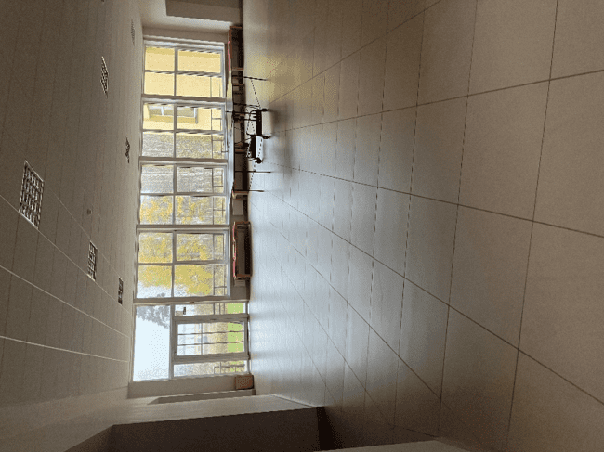 | 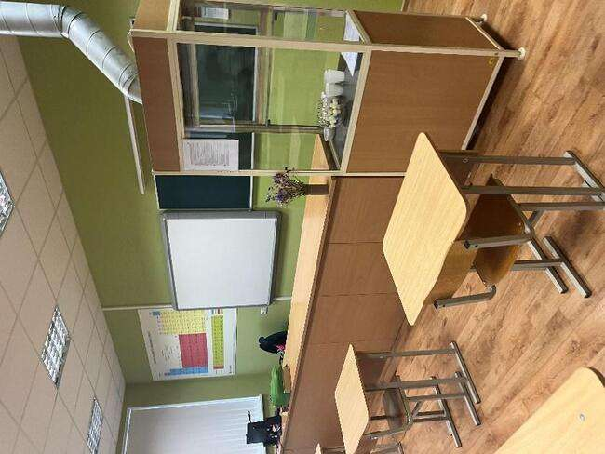
3.6.1. att. Halle ēkas renovētajā daļā (pa kreisi) un klases telpa renovētajā ēkas daļā (pa labi).
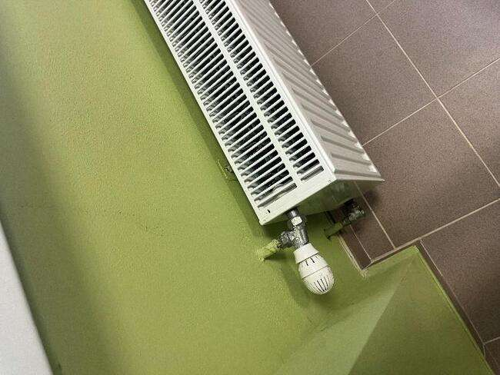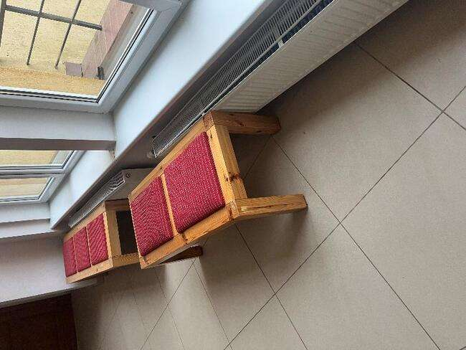
3.6.2. att. Sildķermeņi ēkas renovētajā daļā.
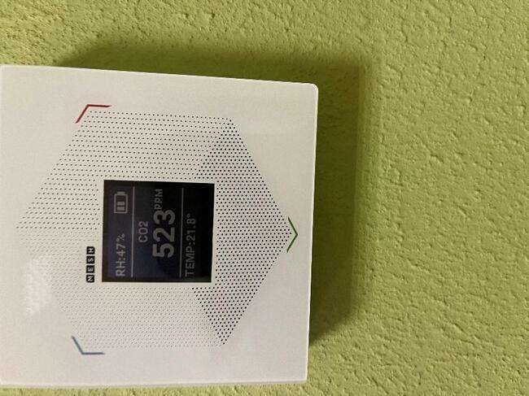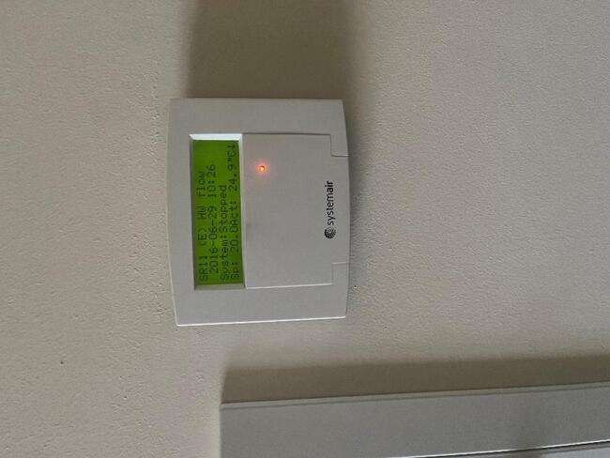
3.6.3. att. CO2 mērītājs klases telpās (pa kreisi) un ventilācijas sistēmas kontroles panelis (pa labi).
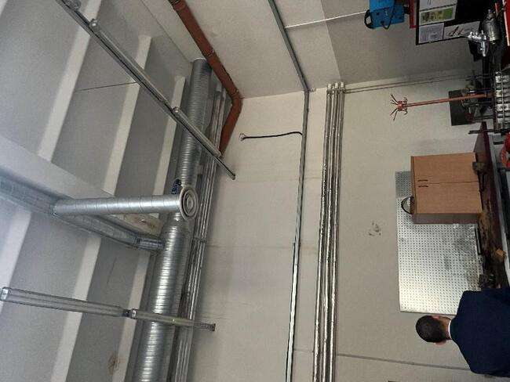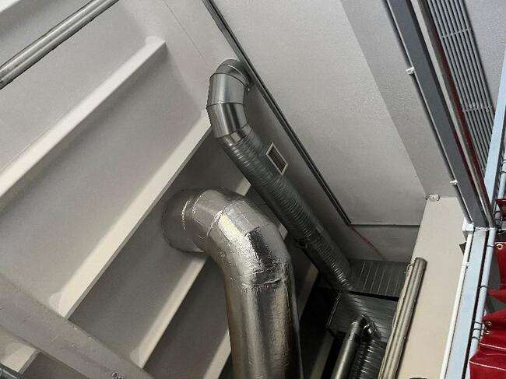
3.6.4. att. Ventilācijas sistēmas gaisa pieplūdes un nosūces kanāli.
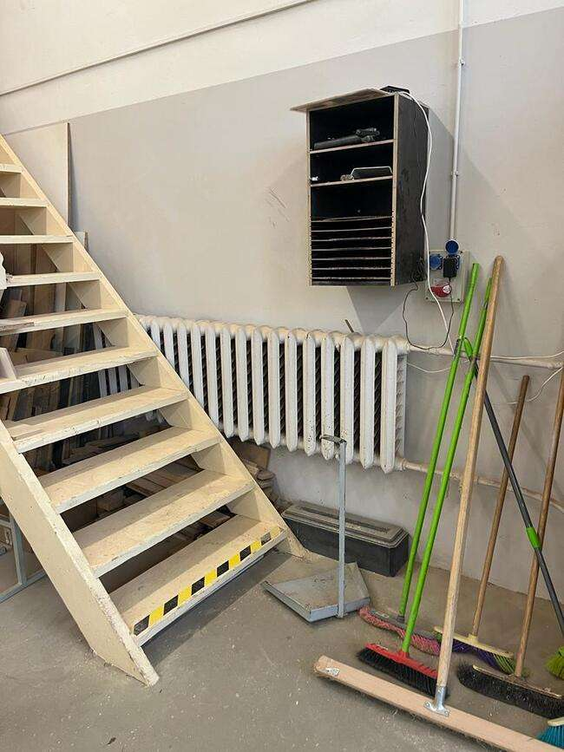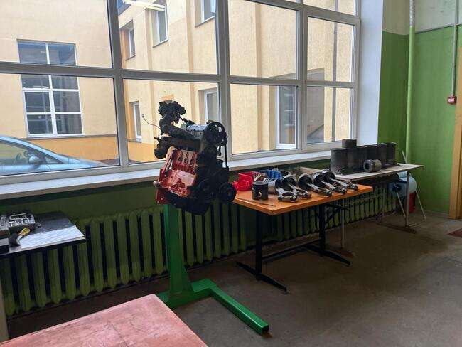
3.6.5. att. Sildķermeņi nerenovētās daļas korpusā.
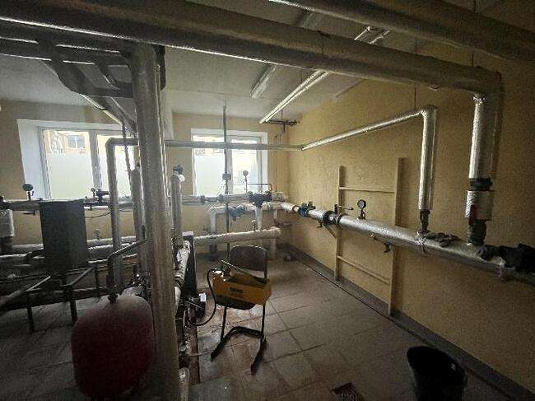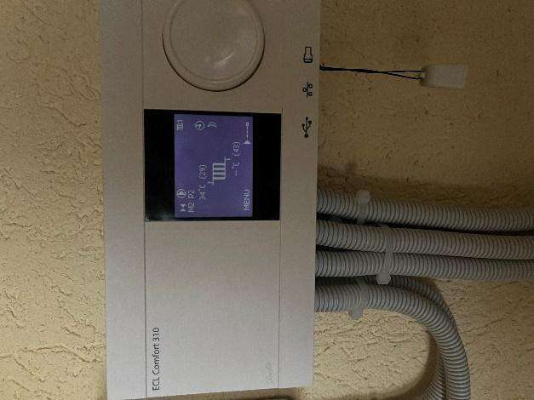
3.6.6. att. Ēkas siltummezgls (pa kreisi) un kontrolpanelis siltummezglā (pa labi).
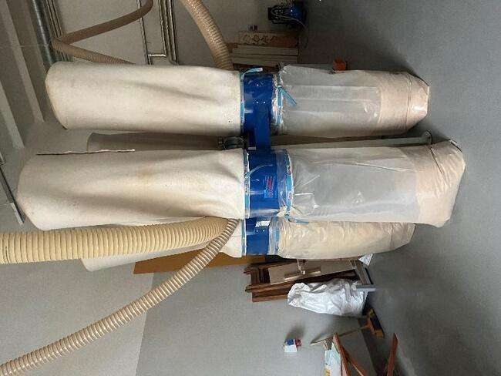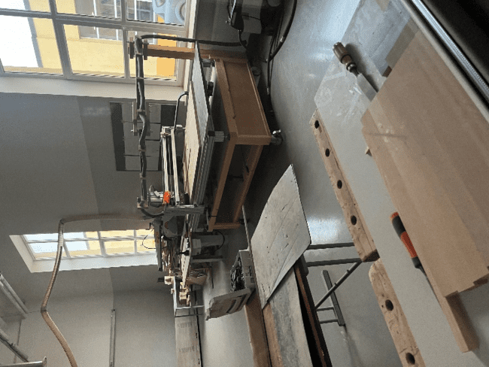
3.6.7. att. Galdniecības darbnīca (pa labi) un putekļu un atkritumu uzkrāšanas iekārta (pa kreisi).
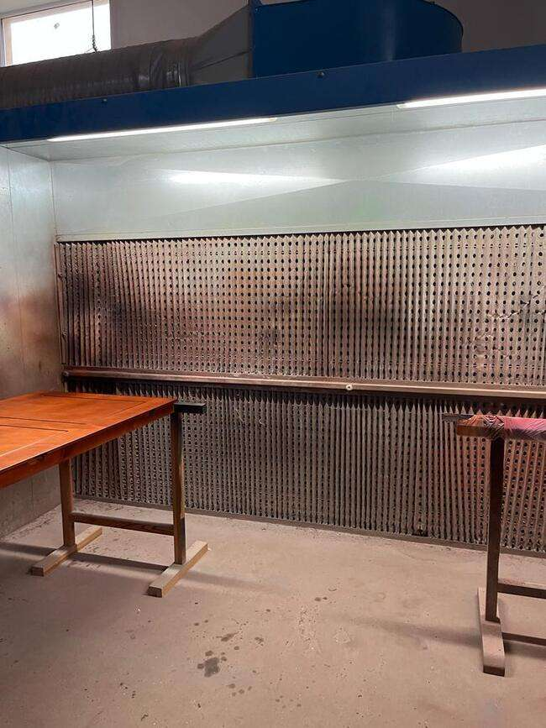
3.6.8. att. Vietējā gaisa nosūces iekārta galdniecības darbnīcā.
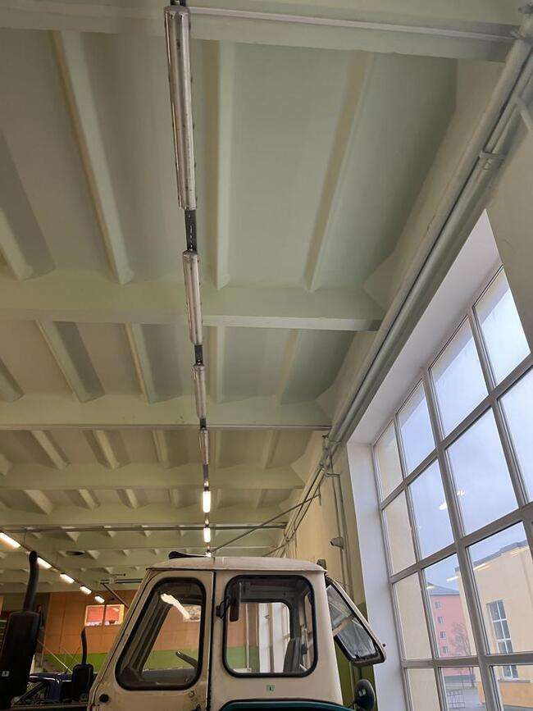 | 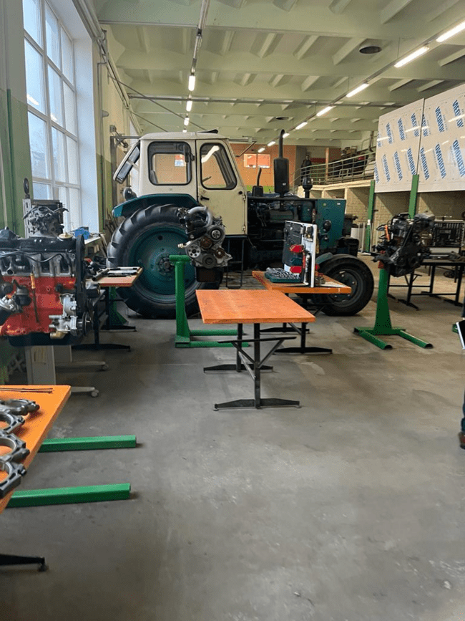
3.6.9. att. Darbnīcas.
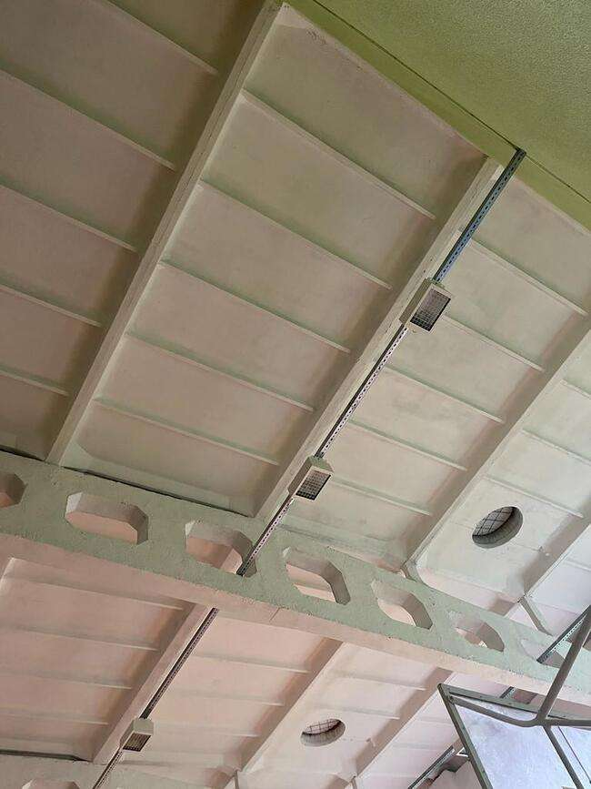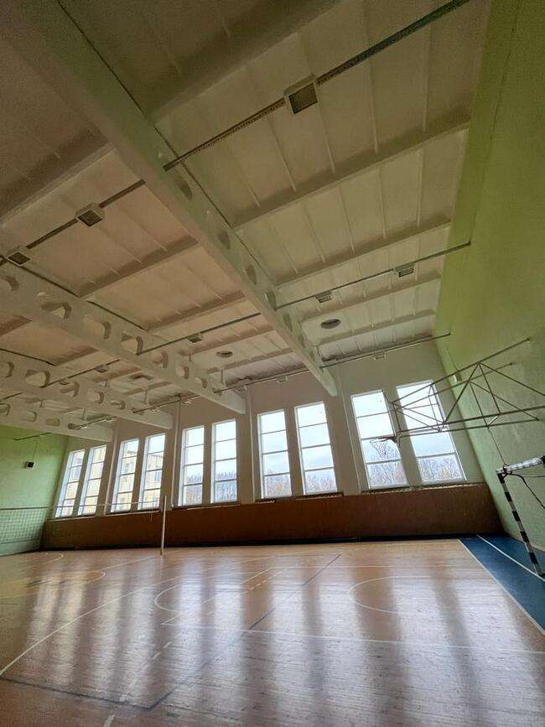
3.6.10. att. Sporta zāle ēkas nerenovētajā korpusā.
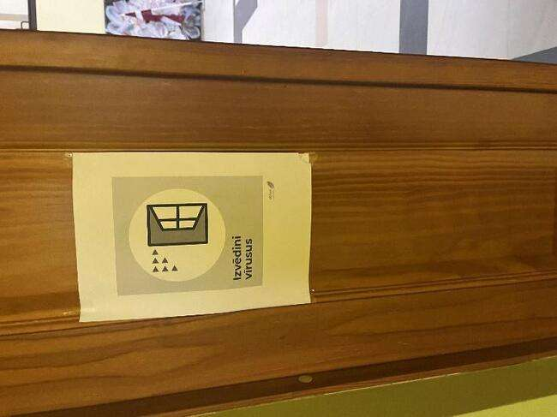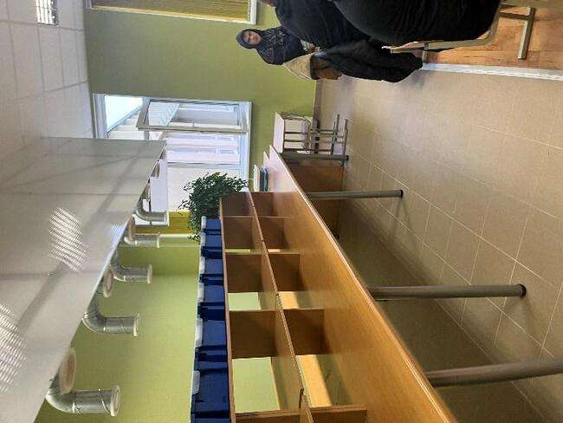
3.6.11. att. Telpu vēdināšana starpbrīdī (pa labi) un informatīvais materiāls par telpu vēdināšanas nepieciešamību (pa kreisi).
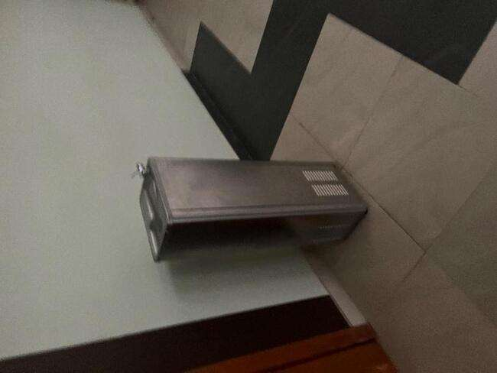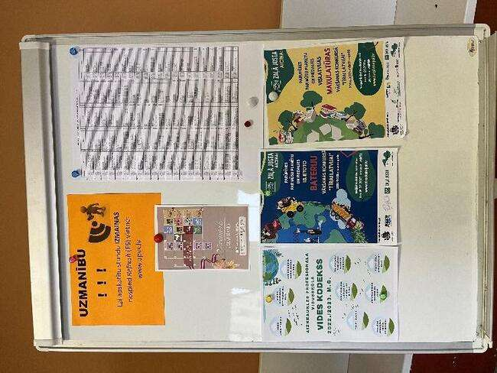
3.6.12. att. Pieejams dzeramais ūdens izglītības iestādes telpās (pa kreisi) un informatīvie materiāli par vides jautājumiem (pa labi).

Veiktie pasākumi
Būtiskākie ar energoefektivitāti saistītie pasākumi ir īstenoti 2011. gadā, kad renovēta dienesta viesnīcas ēka, un 2012. gadā, kad daļēji renovēta izglītības iestādes ēka. Izglītības iestādes renovācija ietvēra ēkas siltināšanu, logu nomaiņu, siltummezgla modernizāciju, sildķermeņu un komunikāciju nomaiņu, mehāniskās ventilācijas sistēmas uzstādīšanu. 30 % no ēkā esošās apgaismojuma sistēmas ir nomainīti uz LED.
Atjaunojamo energoresursu virzienā pasākumi līdz šim nav veikti.

Identificētās problēmas
Apsekošanas laikā identificēti vairāki izaicinājumi izglītības iestādes energoefektivitātes kontekstā. Būtiskākās problēmas skar ēkas daļu, kas 2012. gada renovācijā netika atjaunota nepietiekamā finansējuma dēļ. Ēkas pirmajā korpusā, kurā atrodas sporta zāle, daļa darbnīcu un ēdnīca, vēl joprojām ir vecā apkures sistēma un kanalizācija. Daļā apsekoto telpu sildķermeņi nav pilnībā atbrīvoti, un tiem priekšā esošie priekšmeti, mēbeles un iekārtas traucē efektīvai telpas apsildei.
Apsekojuma laikā vairākkārt tika akcentēta jumta problēma ēkā. Esošais jumts ir slikta stāvoklī, tajā ir vērojami nopietni bojājumi. Rezultātā lietus un sniega kušanas ūdens nokļūst iekštelpās, veidojas pelējums un bojājas ēkas konstrukcijas. Jumts nav siltināts un šobrīd rada ievērojamas saimnieciskās darbības un efektivitātes problēmas izglītības iestādē.
Šobrīd vien 30 % no esošās apgaismojuma sistēmas ir nomainīti uz LED, nav ierīkoti arī kustību sensori, kas ļautu efektīvāk pārvaldīt elektroenerģijas patēriņu apgaismojumam.
Apsekojuma laikā Saimnieciskās daļas vadītājs vairākkārt uzsvēra, ka ventilācijas iekārtas netiek darbinātas. Energosertifikāta dati norāda uz ventilācijas sistēmas augsto elektroenerģijas patēriņu, ieskaitot arī dzesēšanu. Šobrīd uzstādītā dzesēšanas sistēma netiek efektīvi pārvaldīta.
Izglītības iestādei nav arī noteikts konkrēts energopārvaldnieks, bet enerģijas taupīšana ir kolektīvā atbildība. Tika norādīts, ka energoefektivitātes pasākumu īstenošana ir tiešā veidā atkarīga no Izglītības un zinātnes ministrijas piešķirtā finansējuma. Tas var radīt problēmas attiecībā uz motivāciju un atbildību sasniegt enerģijas ietaupījumus.
Izglītības iestāde salīdzinoši bieži izmanto īpašumā esošos transportlīdzekļus izglītības procesa organizēšanai. Esošajā autoparkā nav novērojama pakāpeniska pāreja uz zemāku oglekļa emisiju transportlīdzekļiem.
Papildus apsekojuma laikā novērotajam tika analizēti dati par esošo CO2 līmeni un temperatūru izglītības iestādes telpās naktī. Šie dati iegūti no telpās uzstādītajiem CO2 sensoriem un attālināti nolasīti šī datu apkopojuma ietvaros. Pēc pieejamajiem datiem secināms, ka daļā 1. stāva telpu temperatūra (arī naktīs) ir +20…22 °C robežās. Temperatūra nakts stundās būtiski nesamazinās, kas ir pretrunā ar Saimnieciskās daļas vadītāja minēto, ka temperatūra telpās, kad tajās neviens neuzturas, tiek pazemināta. Iespējams esošie uzstādījumi siltumenerģijas patēriņa regulēšanā nav bijuši pietiekami efektīvi.
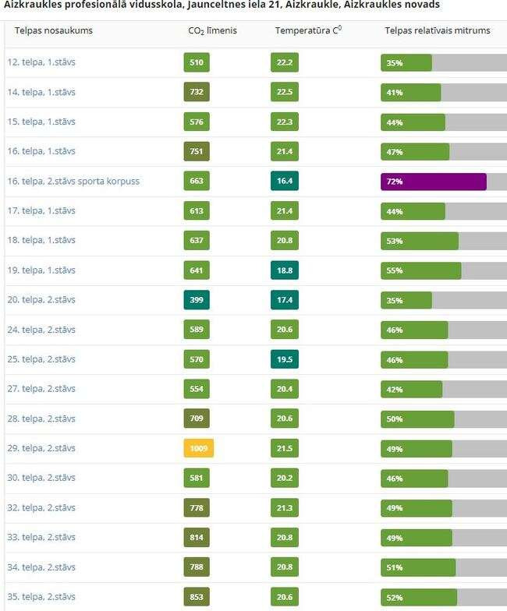
3.6.13. att. Dati par iekštelpu temperatūru un CO2 līmeni izglītības iestādē naktī.
3.6.14. attēlā parādīts CO2 līmenis un temperatūra dažādās telpās dienas laikā 30.11.2022. Vienā no telpām (30. telpa) CO2 līmenis būtiski pārsniedz normatīvos pieļauto līmeni. Vairākās telpās temperatūra ir augstāka, nekā nosaka normatīvi.
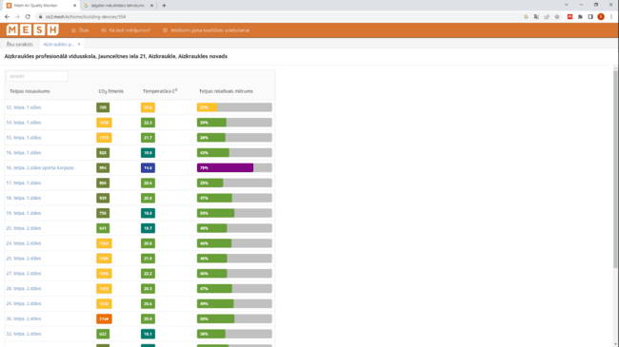
3.6.14. att. CO2 līmenis un temperatūra dažādās telpās dienas laikā 30.11.2022.
3.6.15. attēlā parādītas telpu temperatūras, gaisa relatīvā mitruma un CO2 līmeņa izmaiņas no 24.12.2022. līdz 30.11.2022. 30. telpā. Attēlā redzams, ka, lietojot telpu, CO2 līmenis pārsniedz normās noteiktās robežas. Nedēļas nogalēs un naktīs telpā temperatūra netiek samazināta, un tā ir aptuveni +21 °C.
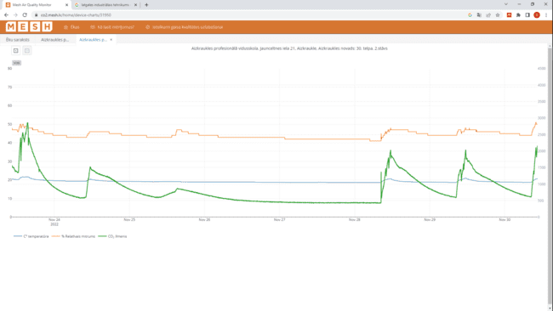
3.6.15. att. Telpas temperatūras, gaisa relatīvā mitruma un CO2 līmeņa izmaiņas no 24.11.2022. līdz 30.11.2022. 30. telpā.

Apsekojuma laikā identificētie rekomendējamie pasākumi
- Primāri ir jārenovē ēkas korpusi, kuros vēl joprojām ir palikusi vecā siltumapgādes sistēma. Obligāti ir jāatjauno un jāsiltina jumts.
- Ir jāizveido energopārvaldības sistēma vai rīcības plāns, jānosaka atbildīgie par tā uzturēšanu un ieviešanu, kā arī viņu motivācija un atbildība. Būtiskus energoietaupījumus ir iespējams sasniegt, pateicoties efektīvākai ēkas pārvaldīšanai. Tas attiecas gan uz apkures sistēmas, gan ventilācijas sistēmas darbināšanu. Ir jāpārskata siltumapgādes sistēmas kontroles panelī iestatītie režīmi. Uzstādījumiem ir jāveicina efektīva siltumenerģijas patēriņa pārvaldība, kas samazinātu temperatūru diennakts stundās, kā, piemēram, naktīs un brīvdienās, kad izglītības iestādes telpās neviens neuzturas. Ja to nevar īstenot ar esošo siltummezgla aprīkojumu, ir nepieciešami papildu līdzekļi ēkas apkures sistēmas modernizācijai.
- Jāuzstāda ēkas vadības sistēma.
- Lai uzlabotu telpu apsildi, ir jāatbrīvo sildķermeņi no tiem tuvumā esošajām iekārtām un priekšmetiem, neaizklājot tos ar priekšmetiem, kas var aizkavēt efektīvu siltuma izplatību telpā.
- Ir jāuzlabo uzstādītās ventilācijas sistēmas darbināšanas efektivitāte un tās ilgtspējīga apsaimniekošana. Galvenie risinājumi būtu personāla kompetences paaugstināšana saistībā ar ventilācijas sistēmu efektīvu darbināšanu.
- Ir jāizveido vides politika un tās ieviešanas plāns, kurā noteikts, kā izglītības iestādē tiek ieviesti dažādi ar vides aspektiem saistīti pasākumi, samazinot izglītības iestādes ietekmi uz vidi.
- Ir jāizvērtē autoparka zaļināšanas iespējas, piemēram, pārejot uz elektrotransportlīdzekļiem. Ņemot vērā iestādē esošās izglītības programmas un nākotnes vīziju, būtu iespējams izmantot elektrotransportu arī izglītības procesa organizēšanā, gatavojot automehāniķus un elektriķus uzlādes staciju tīkla veidošanai Latvijā.
- Jumta renovāciju ir iespējams apvienot ar saules paneļu uzstādīšanu, sedzot daļu no ēkas elektroenerģijas patēriņa. Ēkai ir arī siltumenerģijas patēriņš vasaras mēnešos, kas liecina par iespēju uzstādīt arī saules kolektorus ar siltumenerģijas akumulāciju. Tomēr primāri jāizvērtē siltumenerģijas patēriņa nepieciešamība vasarā ar iespēju to samazināt.

Rīgas Tehniskā koledža

Adrese
Apsekošanas laikā tika apmeklētas ēkas:
- Braslas ielā 16, Rīgā (siltināta 2016. gadā);
- Braslas ielā 16A, Rīgā (siltināta 2010. gadā);
- Ieriķu ielā 4, Rīgā (siltināta, mainīta apkures sistēma);
- Ieriķu ielā 6A, Rīgā (siltināta);
- Lēdmanes ielā 3, Rīgā (siltināta).

Datums
Apmeklējums notika 10.11.2022. plkst. 10:00.

Vispārējs raksturojums
Siltumapgādi visās PIKC “Rīgas tehniskā koledža” kompleksa ēkās nodrošina AS “Rīgas siltums”. Siltummezgli ēkās renovēti. Karstā ūdens sagatavošana tiek veikta siltummezglos. Iekšējie siltumtīkli ir ~100m. Elektroenerģiju nodrošina AS Latvenergo. Gada ietvaros ēkas aktīvi tiek izmantotas mācību gada laikā - no septembra līdz jūnijam.
PIKC “Rīgas tehniskā koledža” pārvaldībā esošās ēkas ir siltinātas pakāpeniski sākot ar 2010.gadu. līdz 2016.gadam, apgūstot dažādas finansējuma iespējas energoefektivitātes paaugstināšanas pasākumiem.
Izglītības iestādē nav darbinieka ar amatu – energopārvaldnieks. Inženierkomunikāciju (apkures un karstā ūdens sistēma, ventilācijas sistēma, apgaismojuma sistēma) regulēšanu, sistēmu ikdienas darbības pārraudzību (kombinācijā ar iekštelpu mikroklimata kontroli), enerģijas patēriņa datu analīzi veic direktora vietnieks studiju procesa attīstības jautājumos (turpmāk tekstā – apsaimniekotājs). Apsaimniekotājs sarunā norādījis, ka enerģijas taupīšanas pasākumos iesaistīts un atbildīgs par enerģijas taupīšanu ir viss kolektīvs. Tā pat arī norādījis, ka neskatoties uz to, ka nav izveidota īpaša motivācijas sistēma, tomēr pieaugošo enerģijas tarifu apstākļos, enerģijas taupīšana ļauj ietaupīt iestādes budžeta līdzekļus. Līdzekļi, kas netiek iztērēti siltumapgādei un elektroapgādei, var tikt novirzīti citām PIKC ikdienas nepieciešamībām un / vai attīstības plāniem. Nav ieviesta sistēma vai papildus motivējoši faktori un kontroles sistēma, ar kuras palīdzību var pārliecināties, ka darbinieki / izglītojamie izmanto iegūtās zināšanas praksē. Apsaimniekotājs seko līdzi un analizē ikmēneša enerģijas patēriņa datus. Ikdienā apsaimniekotājs iespēju robežās seko līdzi individuālo pasākumu ievērošanai, kas vairāk ir selektīva ne sistemātiska, esošo pienākumu apjoma dēļ. Kā galveno šķērsli ieviesto enerģijas taupīšanas pasākumu analīzei, apsaimniekotājs min kompleksas monitoringa sistēmas trūkumu.
Telpās tiek uzturēta temperatūra robežās no +19 līdz +21°C. Naktīs tiek samazināta atgaitas temperatūra siltummezglā par 5 grādiem. Apsekošanas laikā novērotā temperatūra telpās bija 20-21°C. Temperatūru telpās regulē pēc atgaitas temperatūras. Klātbūtnes režīms tiek nodrošināts laika posmā 7.00-19.00. Lielākajā daļā telpu ir jauni sildķermeņi, vietām saglabājušies čuguna sildķermeņi. Apkures sistēmu nav iespējams regulēt pēc iekštelpu temperatūras. Braslas ielā 16, 16A, nav mainīta apkures sistēma, nav uzstādīti termoregulatori. Lēdmanes ielā 3 un Ieriķu ielā 4 ir uzstādīti termoregulatori.
Mehāniskā ventilācijas sistēma Braslas ielas 16, 16 A / Ieriķu ielas 6A korpusos ir ierīkota daļēji atsevišķās zonās, arī darbnīcās un dienesta viesnīcās dušās (nosūce). Ventilācijas sistēmas tiek ieslēgtas pēc vajadzības, kad telpās uzturas izglītojamie un tiek darbinātas iekārtas, kas prasa paaugstināt gaisa apmaiņu telpās. Pārējās telpās ir dabīgā ventilācijas sistēma kā arī gaisa apmaiņai tiek izmantoti logi, vēdinot telpas. Ieriķu ielas 6A darbnīcu telpās ierīkotā nosūces ventilācija novecojusi un nav aprīkota ar siltuma atgūšanu.
Izglītības iestādes ēkās veikta daļēja pāreja uz LED apgaismojumu. Kustību sensori apgaismojumam koplietošanas telpās uzstādīti Lēdmanes ielā 6 un Ieriķu ielā 4.
Izglītības iestādē ir ēdnīca, kurā ēdiens tiek gatavots uz vietas. Lielākie enerģijas patērētāji iestādē ir iekārtas, kas tiek izmantotas mācību darbnīcās – metālapstrāde, virpas, frēzes, kokapstrāde, metināšana, pacēlāji, kompresori, preses, CNC kokam, metālam. Mācību telpās un biroja telpās būtiskākie enerģijas patērētāji ir datori, monitori, projektori, printeri, elektriskās tāfeles.
Izglītības iestādē ir ieviesta zaļā politika, iekļaujot tādas tēmas kā – enerģijas patēriņa samazināšana, atjaunojamo energoresursu izmantošana kā arī klimata pārmaiņu mazināšana. PIKC “Rīgas Tehniskā koledža” attīstības un investīciju stratēģijā 2021.-2027.gadam plānots integrēt “zaļā kursa” un “zaļās domāšanas” saturu izglītības programmās, tostarp veikt izglītības programmu auditu “zaļā kursa” aspektā un papildināt izglītības programmu un \ vai studiju kursu \ mācību priekšmetu saturu. Izglītības iestādē tiek veikti ar vides politikas ieviešanu un popularizēšanu saistīti pasākumi. Izglītojamos izglītības iestādē ar izglītības iestādes zaļo politiku iepazīstina mācību stundās, izmantojot informatīvos materiālus, kā arī ERASMUS projekta ietvaros. Vides aspekti iekļauti sekojošu mācību priekšmetu izglītības programmās: ražošanas darba organizācija, sabiedrības un cilvēka drošība, produktu un izstrādājumu uzglabāšana, pārtikas produktu un izejvielu pirmapstrāde un kopumā vides aspekti tiek uztverti kā caurviju jautājumi. Iesaistot attiecināmās tēmas mācību priekšmetu saturā, izglītojamie tiek iedvesmoti ievērot zaļo politiku. Par aktuālajiem pasākumiem izglītojamos informē pedagogi. Izglītības iestādē vides projekti netiek īstenoti. Vides jautājumi iekļauti mācību priekšmetā “Vides un civilā aizsardzība”. Organizācija, kas risina specifiski vides jautājumus, izglītības iestādē nav izveidota. Arī atsevišķa pozīcija izglītības iestādes ikgadējā budžetā nav specifiski iezīmēta vides pasākumiem.
Atkritumu šķirošana. Izglītības iestādē nav ieviesta atkritumu šķirošana. Izglītojamie ir informēti par šķirošanas iespējām (Studiju kursa ietvaros “Vides un civilā aizsardzība” ietvaros), tomēr to nav iespējams darīt izglītības iestādes telpās / teritorijā. Izglītības iestādē tiek nodrošināta bateriju vākšana. Papīra patēriņš gadā ~1000kg un apmēram 40% no tā tiek pārstrādāti.
Transports. Izglītības iestādes īpašumā ir 5 automašīnas. Kopā nobraukums ~18500km, izmantotā degviela – dīzeļdegviela.
Iepirkums. Kā norādījis apsaimniekotājs, izglītības iestāde neveic zaļo iepirkumu. Lokāli ražota produkcija tiek iepirkta tikai gadījumā, ja tā atbilst iepirkuma kritērijiem, specifiski šāds kritērijs (produktu izcelsmes attālums) netiek izvirzīts.
Atjaunojamo energoresursu tehnoloģijas. Atjaunojamo energoresursu tehnoloģijas ēkās šobrīd nav uzstādītas.
Klimata pārmaiņas. Izglītības iestādes infrastruktūrā ir pieejams filtrēts dzeramais ūdens telpās, citi pasākumu, lai adaptētos klimata pārmaiņām intervijā netika fiksēti.
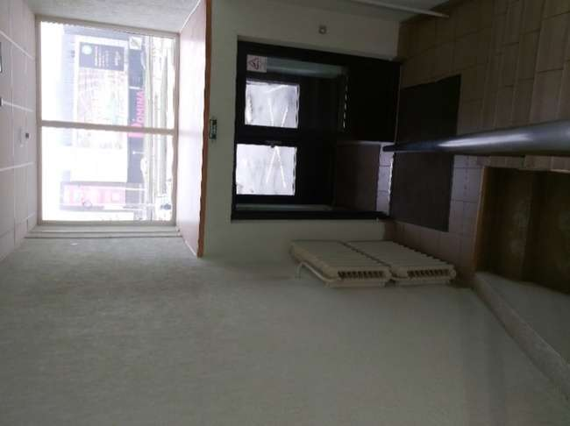
3.7.1. att. Čuguna sildķermeņi.
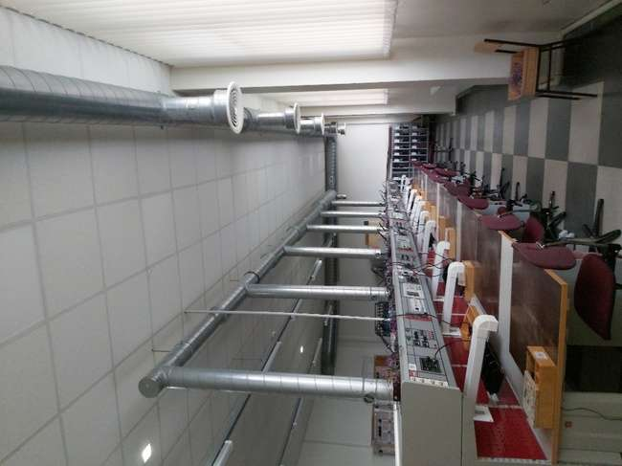
3.7.2. att. Mehāniskā ventilācija darbnīcās pie lodēšanas darbgaldiem.
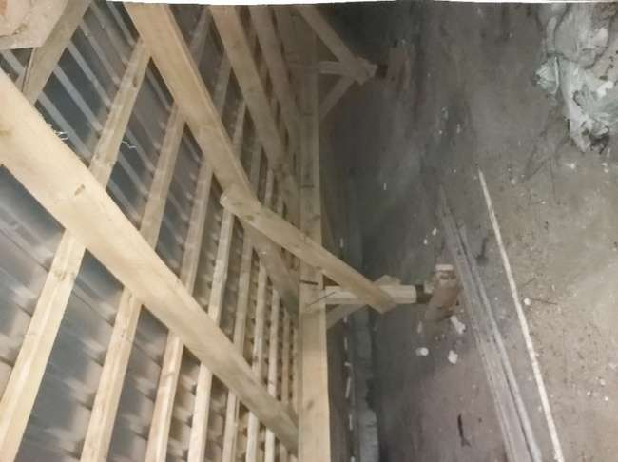
3.7.3. att. Jumta fragments Braslas ielā 16a pie ventilācijas sistēmas, nav siltināts.
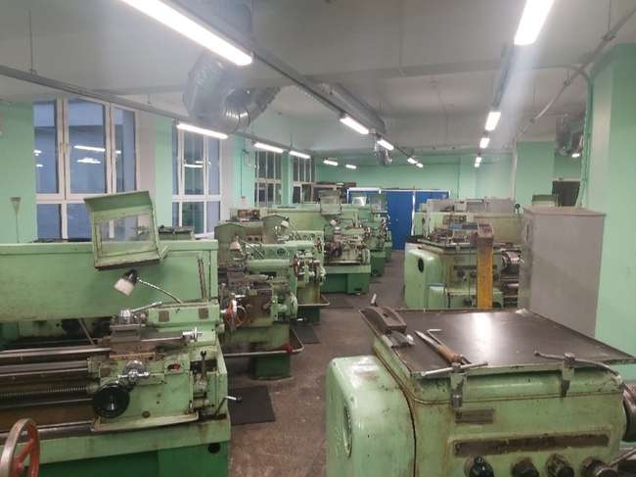
3.7.4. att. Darbnīcās lielākā daļa aprīkojuma ir novecojusi.
Papildus apsekojuma laikā gūtajiem novērojumiem, tika veikta telpās uzturētā mikroklimata datu analīze (CO2 līmenis, temperatūru, relatīvais mitrums), balstoties uz https://co2.mesh.lv datiem. Dati tika iegūti no telpās uzstādītajiem gaisa kvalitātes kontroliekārtām un attālināti nolasīti šī datu apkopojuma ietvaros. Sistēmā atspoguļotas atsevišķas telpas un datu apkopojums nav tiešā veidā vispārināms uz visam ēkām, tomēr sniedz ieskatu esošajā situācijā. Gaisa kvalitātes kontroliekārtas izvietotas gan mācību korpusos, gan darbnīcās. Dienesta viesnīcā kontrolierīces nav izvietotas.
3.7.5.att. parādīts CO2 līmenis un telpas temperatūra dažādās telpās dienas laikā 30.11.2022. Vairākās telpās CO2 līmenis pārsniedz labas gaisa kvalitātes atbilstošo CO2 koncentrācijas līmeni. Temperatūra telpās ir 19-21°C.
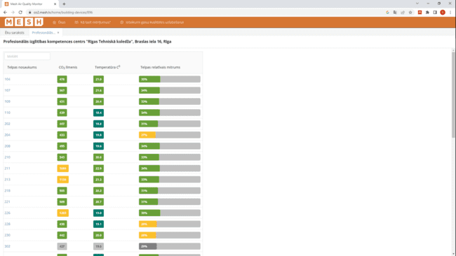
3.7.5. att. CO2 līmenis un temperatūra dažādās telpās 30.11.2022.
3.7.6.att. telpu temperatūras, gaisa relatīvā mitruma un CO2 koncentrācijas līmeņa izmaiņas no 2022.gada 26. novembra līdz 2. decembrim 211.telpā. Attēlā redzams, ka, izmantojot telpu, CO2 līmenis periodiski pārsniedz labas gaisa kvalitātes līmeņatzīmi 1000 ppm, retāk tiek pārsniegta vidējas gaisa kvalitātes līmeņatzīme 1500 ppm. Temperatūra telpās 21-23°C. Novērojuma perioda beigās redzams, ka temperatūra telpās samazinās līdz 18-20 °C.
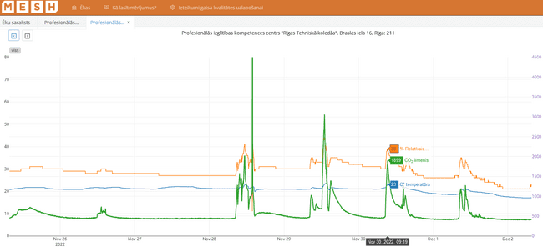
3.7.6.att. Telpas temperatūras, gaisa relatīvā mitruma un CO2 koncentrācijas līmeņa izmaiņas no 2022.gada 26. novembra līdz 2.decembrim 211.telpā.
Citās mācību telpās situācija līdzīga, ikdienas noslodzē atsevišķos periodos un telpās ppm koncentrācijas nepārsniedz 1000 ppm, atsevišķos periodos turas 1000-1500 ppm robežās un reizēm pārsniedz 2000 ppm atzīmi. Atsevišķie koncentrācijas “pīķi”, kā novērots ēkas apsekojumā, saistīti ar to, ka izglītojamie, beidzoties nodarbībai, iepūš kontrolierīcē.
Lēdmanes ielas 3 telpās situācija līdzīga, tomēr novērota arī nepietiekoša telpu vēdināšana. Piemēram, telpā 221 (R) laika posmā no 17. līdz 23. decembrim (3.7.7. attēls) redzams, ka 19., 20., 21., 22. decembra darba dienu noslēgumā telpas nav tikušas izvēdinātas un nākamās dienas rītā CO2 koncentrācija nav atgriezusies āra gaisa CO2 koncentrācijas līmenī, kā tas vērojams labi vēdinātās telpās, bet ir ~300-400 ppm virs āra gaisa līmeņa. Kas nozīmē, ka jau uzsākot dienu, gaisa kvalitāte tuvojas labas gaisa kvalitātes robežatzīmei.
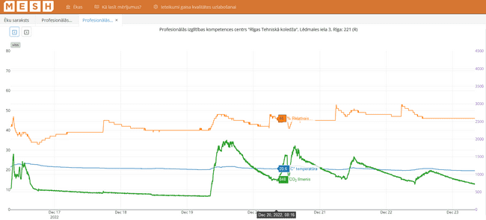
3.7.7.att. Telpas temperatūras, gaisa relatīvā mitruma un CO2 koncentrācijas līmeņa izmaiņas no 2022.gada 17. līdz 23.decembrim 221. (R) telpā Lēdmanes ielā 3.
Ziemas brīvlaikā (nakts periodā) lielākajā daļā telpu temperatūra 18-20°C (3.7.8. attēls). ~15% telpu temperatūra zem 18°C. Tā pat ~15% telpu temperatūra virs 20°C. Dienas laikā ~2°C siltāks.
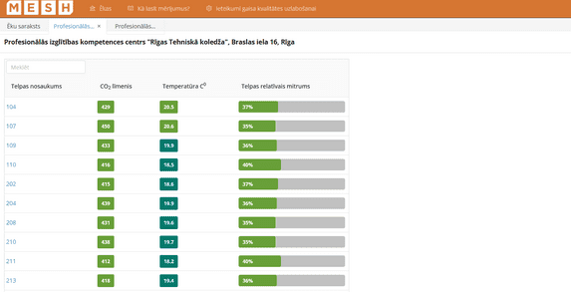
3.7.8.att. Telpu temperatūras, gaisa relatīvā mitruma un CO2 koncentrācijas līmenis ziemas brīvlaikā (30.12.2022.).

Veiktie pasākumi
Braslas ielā 16, 16A un Ieriķu ielā 6A veikta ēku siltināšana, logu nomaiņa, daļēja pāreja uz LED apgaismojumu. Atsevišķās zonās ierīkota mehāniskā pieplūdes / nosūces ventilācijas sistēma ar siltuma atgūšanu. Nelielā zonā ierīkoti gaisa kondicionieri.
Lēdmanes ielā 3 ir veikta apkures sistēmas nomaiņa, norobežojošo konstrukciju siltināšana, logu nomaiņa un pāreja uz LED apgaismojumu.
Dienesta viesnīcā Ieriķu ielā 4, ir veikta norobežojošo konstrukciju siltināšana, apkures sistēmas maiņa un logu nomaiņa.

Identificētās problēmas
Kā būtiskāko problēmu apsaimniekotājs min ilgā laika periodā veikto atsevišķo energoefektivitātes pasākumu integritātes trūkumu vienā kopējā, viegli pārvaldāmā sistēmā. Energoefektivitātes paaugstināšanas pasākumi ieviesti atbilstoši pieejamā finansējuma prasībām, pieejamajam apjomam. Jāatzīst, ka izpratne par ēkas energoefektivitātes kompleksas paaugstināšanas pieejas – visu ēkas norobežojošo konstrukciju siltuma pretestības paaugstināšana, apvienojot to ar inženiertehnisko sistēmu rekonstrukciju (apkures sistēmas maiņa, apgaismojuma maiņa, ventilācijas izbūve) – priekšrocībām visos līmeņos, sākot ar ēku pārvaldītājiem, finansējuma piešķīrējiem, līdz pat projektētājiem un darbu izpildītājiem, ir veidojusies pamazām. Pēdējās dekādes laikā vairojušās zināšanas un prasības, kādas tiek izvirzītas labākās prakses risinājumiem. Tādēļ iestādes, kas kā pirmās uzņēmās risku iesaistīties energoefektivitātes paaugstināšanas programmās šobrīd atpaliek energoefektivitātes risinājumu ziņā no ēkām, kurās energoefektivitātes pasākumi veikti pēdējo 3 – 5 gadu laikā.
Ēkas apsekošanas laikā noskaidrots, ka Braslas ielā 16A ir daļēji izbūvēta ventilācijas sistēma, trūkst kompleksa risinājuma visiem ēkas korpusiem. Atsevišķas vienības tiek izmantotas, kad telpās uzturas izglītojamie, atsevišķas iekārtas netiek izmantotas vai tiek izmantotas maz augsto izmaksu dēļ. Izbūvētais kondicionēšanas risinājums prasa kompetentu ieregulēšanu, lai kondicionieru izmantošana būtu gan energotaupīga, gan nodrošinātu nepieciešamo iekštelpu gaisa kvalitāti.
Apsekošanas laikā konstatēts, ka Braslas ielas 16 ēkas korpusos esošā siltuma sadales sistēma nenodrošina vienmērīgu temperatūru dažādās ēkas zonās.
Kā vēl vienu aspektu, apsaimniekotājs norāda - izglītojamo apmācībai izmantotās iekārtas ir novecojušas.

Apsekojuma laikā identificētie rekomendējamie pasākumi
- Nepieciešams izveidot detalizētu vides politiku un tās ieviešanas plānu, kurā tiek noteikts kā izglītības iestādē tiek ieviesti dažādi ar vides aspektiem saistīti pasākumi, samazinot izglītības iestādes ietekmi uz vidi.
- Ieviest energopārvaldību – ar iespēju monitorēt inženiertehnisko sistēmu enerģijas patēriņu, izstrādāt energopārvaldības rīcības plānu, noteikt atbildīgos par tā uzturēšanu un ieviešanu, kā arī izstrādāt enerģijas taupīšanas motivācijas sistēmu, noteikt atbildīgos un regulāri saņemt atgriezenisko saiti par energopārvaldības sasniegtajiem rezultātiem, kas ļauj veidot ātras reaģēšanas pielāgojumus, lai optimizētu kopējo sistēmu.
- Ēkā Braslas ielā 16, 16A nepieciešams siltināt līdz šim nesiltinātās jumta platības.
- Starp dienesta viesnīcu Ieriķu ielā 4 un mācību korpusu Braslas ielā 16 ir izvietots iekšējo siltumtīklu posms, kas nav siltināts. Nepieciešams šo posmu siltināt vai nomainīt atkarībā no siltumtrases tehniskā stāvokļa.
- Ēkā Braslas ielā 16 nepieciešams veikt apkures sistēmas maiņu uz divcauruļu, kā arī šajā un citās izglītības iestādes ēkās uzlabot siltumapgādes vadību un automatizāciju, nodrošinot fleksiblāku spēju pielāgot siltumenerģijas padevi atbilstoši ēkas noslodzei un iekštelpu komforta prasībām (klātbūtnes, prombūtnes režīmi);
- Ierīkot atbilstošu mehānisko ventilāciju ar rekuperāciju mācību korpusos, integrējot (pēc iespējas uzlabojot, pielāgojot) esošās sistēmas, kā arī darbnīcās un dienesta viesnīcā. Rekomendējams iekārtu ražības vadībai izmanto CO2 sensorus. Šobrīd dienesta viesnīcā iekštelpu gaisa kvalitātes kontroliekārtas nav izvietotas. Rekomendējas arī dienesta viesnīcā veikt iekštelpu gaisa kvalitātes monitoringu – CO2 koncentrācijas līmenis, temperatūra, relatīvais mitrums. Šādi dati nepieciešami, lai pārliecinātos par iekštelpu gaisa kvalitāti. Iegūtie dati citās līdzīgās ēkās liecina, ka ar dabīgo vēdināšanu ir apgrūtināta atbilstoša iekštelpu gaisa kvalitātes nodrošināšana. Iegūtie dati varētu kalpot par pamatu ieradumu maiņai attiecībā uz telpu vēdināšana, kamēr netiek nodrošināta mehāniskā gaisa padeve. Biežāk vēdinot telpas, palielināsies enerģijas patēriņš ēkas apkurei, tomēr atbilstoša iekštelpu gaisa kvalitāte ir izglītojamo pamatvajadzība.
- Nepieciešams izstrādāt novecojušā mācību aprīkojuma pakāpeniskas nomaiņas plānu, izvēloties energotaupīgas iekārtas.
- Uzstādīt saules atjaunojamo energoresursu tehnoloģijas – fotoelektriskos paneļus un / vai saules kolektorus karstā ūdens sagatavošanai, salāgojot uzstādāmās jaudas ar patēriņa profilu.
- Būtu nepieciešams (iespējams centralizēti IZM līmeni) izstrādāt ēku uzturēšanas un atjaunošanas ilgtermiņa plānu. Tā kā ēku energoefektivitātes paaugstināšanas darbi izglītības iestādes pārvaldītajās ēkās (līdzīgi, kā citās iglītības iestādēs) uzsākti jau 2010.gadā, atsevišķi risinājumi vairs neatbilst mūsdienu labas prakses risinājumiem, tos laika gaitā būtu nepieciešams atjaunot / uzlabot. Tā pat arī agrīnie ēku energoefektivitātes paaugstināšanas projektu uzsaukumi neparedzēja finansēt kompleksus risinājumus energoefektivitātes paaugstināšanai, ne reti darbi tika veikti pa daļām, tādēļ šodien nepieciešams gan pabeigt pusdarītos darbus, gan arī sistēmu, kas veidota pa daļām apvienot caur ēku vadības sistēmu, lai nodrošinātu optimālu ēku funkcionēšanu atbilstoši energotaupības principiem.
- Saskaņā ar apsaimniekotāja sniegto informāciju, izglītības iestādes telpās ir novērojama telpu pārkaršana. Pirmkārt, būtu nepieciešams samazināt pārkaršanas situācijas, izmantojot pasīvus risinājumus, kas neprasa papildu enerģijas izmantošanu vai izmanto to nelielā apmērā – lieli koki, kas noēno akūtās zonas, ārējie noēnojuma elementi, kas pasargā no augsta zenīta leņķa saules starojuma (vasarā), bet nodrošina zema zenīta leņķa saules enerģijas nokļūšanu telpās (ziema), vai automātiski regulējamus ārējos noēnojuma elementus (žalūzijas, marķīzes). Ja nav iespējams izmantot pasīvos risinājumus, izvērtējama iespēja izvietot kondicionēšanas sistēmas. Kondicionēšanas sistēmu izvietošana ēkās palielinās ēkas uzturēšanai nepieciešamās enerģijas apjomu. Izvērtējama iespēja kondicionēšanas elektroapgādei izmantot uz vietas ražotu elektroenerģiju, kombinējot ar PV paneļu uzstādīšanu. Tomēr primāri veicamie ir dzesēšanas vajadzības samazināšanas pasākumi.
- Nepieciešams ieviest atkritumu šķirošanu. Šis pasākums nav saistīts ar enerģijas patēriņa samazināšanu, tomēr ir viens valsts līmeņa pamatnostādnēm resursu efektīvai izmantošanai.

Profesionālās izglītības kompetences centrs Rīgas Valsts tehnikums

Adrese
Apsekošanas laikā tika apmeklētas ēkas Noliktavas ielā 2, Rīgā, Kronvalda bulvārī 1a, Rīgā, un Kr. Valdemāra 1c, Rīgā.
- Kr. Valdemāra iela 1c (vēsturiska ēka, nesiltināta).
- Noliktavas iela 2 (nesiltināta).
- Kronvalda bulvāris 1a (siltināta).
- Kr. Valdemāra iela 1c (sporta zāle (siltināta)).
Ēkas Dārzciema ielā 70, Limbažos, Zeļļu ielā 8 un 9, Limbažos, Ūnijas ielā 31A, Rīgā, netika apmeklētas.

Datums
Apmeklējums notika 16.11.2022. plkst. 13:00.

Vispārējs raksturojums
Siltumapgādi izglītības iestāde Rīgas centra kompleksa ēkās (apsekotās ēkas) un Ūnijas ielas 31A dienesta viesnīcā nodrošina AS “Rīgas siltums”. Izglītības iestādes Dārzciema ielas ēku kompleksa siltumapgādei tiek izmantota biomasas katlu māja ar diviem apkures katliem ar kopējo jaudu 1,2 MW. Kurināmo iepērk iepirkumā. Diemžēl iepirkumā ir fiksēti gadījumi, kad piegādā neatbilstošas kvalitātes kurināmo (piemēram, apledojusi šķelda). Elektroenerģiju nodrošina AS Latvenergo, kā arī fotoelektriskie paneļi Dārzciema ielā ar kopējo jaudu 20kW. Ūnijas ielā 31A dabasgāze tiek izmantota izglītojamo virtuves plītīs. Gada ietvaros ēkas aktīvi tiek izmantotas mācību gada laikā - no septembra līdz jūnijam. Vasaras periodā ēkas Dārzciema ielas kompleksā tiek izmantotas pieaugušo apmācībai. Limbažu filiālē ir neliels izglītojamo skaits, ēkas noslogotas maz.
Dārzciema ielā ēku komplekss ir pilnībā atjaunots un veikti energoefektivitātes paaugstināšanas darbi (2016. -2019.g). Dienesta viesnīca Ūnijas ielā siltināta 2020. gadā. Centra kompleksa ēkās veikta daļēja ēku rekonstrukcija, Limbažu filiālē veikta ēku energoefektivitātes paaugstināšana.
2021. gadā katrai ēkai centra kompleksā ir uzstādīti siltuma un elektrības skaitītāji. Pirms tam ēku kompleksā bija viens siltumenerģijas un viens elektroenerģijas skaitītājs uz visu ēku kompleksu, tādēļ attiecīgā perioda enerģijas patēriņa dati sniedz ierobežotu informāciju par enerģijas patēriņu atsevišķās vienībās un analīzei netiek izmantoti. Dārzciema ielas ēku kompleksā viens siltumenerģijas un viens elektroenerģijas patēriņa skaitītājs ir uzstādīts visām ēkām.
Energopārvaldība. Izglītības iestādē nav darbinieka ar amatu – energopārvaldnieks. Inženierkomunikāciju (apkures un karstā ūdens sistēma, ventilācijas sistēma, apgaismojuma sistēma) regulēšanu, sistēmu ikdienas darbības pārraudzību (kombinācijā ar iekštelpu mikroklimata kontroli), enerģijas patēriņa datu analīzi veic īpašumu apsaimniekošanas nodaļas vadītājs (turpmāk tekstā – apsaimniekotājs). Apsaimniekotājs sarunā norādījis, ka neskatoties uz to, ka nav izveidota nekāda īpaša motivācijas sistēma, tomēr pieaugošo enerģijas tarifu apstākļos, enerģijas taupīšana ļauj ietaupīt iestādes budžeta līdzekļus. Līdzekļi, kas netiek iztērēti siltumapgādei un elektroapgādei, var tikt novirzīti citām izglītības iestādes ikdienas nepieciešamībām un / vai attīstības plāniem. Lojalitāte mācību iestādei apsaimniekotājam ir motivējošais faktors enerģijas taupīšanas pasākumu plāna izstrādei un uzturēšanai. Skolotājiem netiek uzlikts pienākums taupīt enerģiju. Izglītības iestādē ir dežurants, kura pienākums ir regulāri iet apgaitās un uzmanīt, vai sildķermeņu termoregulatori ir atbilstoši noregulēti (izglītojamie tos mēdz pārregulēt), vai skolotāji ir izslēguši gaismas telpās. Plakāti un informatīvie materiāli ikdienas atgādinājumiem telpās netika novēroti. Izglītojamie tiek informēti par enerģijas taupīšanu mācību procesa laikā kā arī audzināšanas darbā, elektriskie sildītāji dienesta viesnīcā nav atļauti. Tomēr nav ieviesta sistēma vai papildus motivējoši faktori un kontroles sistēma, ar kuras palīdzību var pārliecināties, ka darbinieki / izglītojamie izmanto iegūtās zināšanas praksē. Kā galveno šķērsli ieviesto enerģijas taupīšanas pasākumu analīzei, apsaimniekotājs min kompleksas monitoringa sistēmas trūkumu.
Siltumapgāde. Ēku apkures režīmi tiek iedalīti dienas un nakts / prombūtnes režīmos (izņemot dienesta viesnīcu). Saskaņā ar apsaimniekotāja sniegto informāciju, dienas režīmā telpās uztur +21,5°C, nakts režīmā samazina uz +16°C. Ēkas apsekošanas laikā atsevišķās ēkas daļās (izīrētajā daļā) fiksēta iekštelpu temperatūra ~+24°C. Siltummezgli visās ēkās ir renovēti. Siltummezglu vadības un automātikas sistēma ļauj veikt regulāciju atbilstoši āra gaisa temperatūrai, regulēt atgaitas temperatūru, tomēr pēc iekštelpu temperatūras izmaiņām nevar regulēt. Ēkās rekonstruēta apkures sistēma – divcauruļu, apakšējā sadale. Visi sildķermeņi aprīkoti ar termoregulatoriem, kas uzskatāms par vienu no energopārvaldības elementiem siltumenerģijas patēriņa samazināšanai, tomēr augstas noslodzes telpās ar lielu apmācāmo plūsmu, nereti termoregulatori tiek patvaļīgi regulēti, kas apdraud enerģijas patēriņa samazināšanas mērķus. Karstais ūdens tiek sagatavots siltummezglā.
Ventilācija. Mehāniskā pieplūdes / nosūces ventilācija ar rekuperāciju izbūvēta Noliktavas ielas 2 sporta zāles daļā un Kronvalda ielas 1A ēkas 4. stāvā. Ventilācijas iekārta tiek darbināta tikai mācību procesa laikā. Ventilācija ir izbūvēta laboratoriju telpām. Dārzciema ielas 70 ēku kompleksā ēkās ir izbūvēta mehāniskā pieplūdes / nosūces ventilācijas sistēma ar rekuperāciju. Ēkās atrodas laboratoriju un darbnīcu ēkas. Ventilācijas iekārtas darbojas iestatītajos režīmos, gaisa padeve netiek regulēta atbilstoši CO2 koncentrācijas līmeņa izmaiņām.
Lielākie enerģijas patērētāji ir šajās telpās. Vasarās šajās telpās notiek pieaugušo izglītošana mācību korpusā.
Apgaismojums. Izglītības iestādes pārvaldītajās ēkās veikta daļēja apgaismojuma nomaiņa uz LED apgaismojumu. Ēkās LED gaismekļu īpatsvars no 40% LED līdz 80% LED. Pārējās ir luminiscences spuldzes. Atsevišķās ļoti maznoslogotās telpās novērotas arī atsevišķas kvēlspuldzes. Daļā koplietošanas telpu (koridori) uzstādīti kustību sensori. Apgaismojuma maiņa un sensoru uzstādīšana tiek veikta pakāpeniski par pašu līdzekļiem. Automatizēta apgaismojuma un iekārtu atslēgšana ēkā nav izbūvēta.
Lielākie elektroenerģijas patērētāji. Mācību procesa nodrošināšanai nepieciešamas lieljaudas iekārtas: kokapstrāde, metināšana, poligrāfija, krāsošana, serviss, lāzergriešana, CNC iekārtas. Kā arī darbnīcās, lai nodrošinātu nepieciešamo apgaismojuma līmeni, tiek izmantotas lielas jaudas āra apgaismojuma lampas, ko nepieciešams mainīt. ~80 klasēs izvietoti digitālo tāfeļu komplekti, datorklasēs dartoraprīkojuma komplekti ~150gb.
Izglītības iestādē ir ēdnīca, kurā tiek gatavots uz vietas.
Vides politika. Izglītības iestādē ir ieviesta zaļā politika, iekļaujot tādas tēmas kā – gaisa piesārņojuma samazināšana, enerģijas patēriņa samazināšana, atjaunojamo energoresursu izmantošana kā arī klimata pārmaiņu un ekoloģiskās pēdas nospieduma mazināšana. Izglītības iestādē tiek veikti ar vides politikas ieviešanu un popularizēšanu saistīti pasākumi. Izglītojamos izglītības iestādē ar zaļo izglītības iestādes politiku iepazīstina pedagogi, mācību stundās / darbnīcās, kā arī izmantojot informatīvos materiālus. Veicinot izglītojamo dalību tematiskajos konkursos, iesaistot vides projektos kā arī iesaistot attiecināmas tēmas mācību priekšmetu saturā, izglītojamie tiek iedvesmoti ievērot zaļo politiku. Par aktuālajiem pasākumiem izglītojamos informē pedagogi, kā arī izmantojot izglītības iestādes mājaslapu un informatīvos materiālus, informācijas izplatīšanā iesaistīta arī izglītojamo pašpārvalde. Izglītības iestāde piedalās dažādos vides projektos:
- Erasmus+ KA2 "Ecofriendly worker 1.0" Nr.2021-1-PL01-KA210-VET-000032894, RVT kā sadarbības partneri, īstenošanas laiks: 01.02.2022. līdz 31.01.2024.;
- Nord plus jauniešu izglītības programmas projekta „Zaļas darba vietas organizācija profesionālā skolā (Organization of green workplace at vocational school)” NPJR-2021/10065, īstenošanas laiks: 01.06.2021. līdz 30.06.2023.;
- Erasmus+ KA2 projekts "Transport of the future, sustainable transport, electromobility, education for the future", Nr.2022-1-CZ01-KA210-VET-000082444, īstenošanas laiks: 01.09.2022. līdz 01.03.2024.;
- Erasmus+ KA2 projekts "GrInnED - Green innovation: Make education sustainable!", Nr.2022-1-DE02-KA220-VET-000085712, īstenošanas laiks 01.12.2022. līdz 30.11.2025.
Izglītošanas procesā integrēti dažādi ar vides izglītību saistīti pasākumi:
- 2021./2022.m.g. dalība Zaļās jostas projektā, izglītošana, informēšana - makulatūras nodošana, zaļās domāšanas veicināšana.
- 06.12.2022. Zinātniskā teātra izrāde" Zinātnes un mākslas krustpunkti". Laboratorium.lv, 1. un 2.daļa.
- 10.02.2022. ,,Moderno tehnoloģiju nozīme un ietekme uz veselību" Veselības inspekcijas vides veselības nodaļa.
- 24.02.2022. ,,Dzeramā ūdens apsaimniekošana Latvijā'' Veselības inspekcijas vides veselības nodaļa.
- 25.02.2022. "Peldvietu apsaimniekošana" Veselības inspekcijas vides veselības nodaļa.
- 11.05.2022. līdz 13.05.2022. Latvijas Universitātes kurss vides izglītībā Flow LearningTM ‘’ vadītājs Gregs Traimars (ASV).
- 2022./2023. m.g. dalība Zaļās jostas projektā, izglītošana, informēšana, zaļās domāšanas veicināšana- makulatūras un bateriju nodošana.
Izglītības iestādē izveidota Zaļās domāšanas komanda, kura plānveidīgi strādā, lai stiprinātu jauniešos zaļās domāšanas ideju un pakāpeniski veidotu Eko skolas padomi. Līdz šim paveiktais: dalība Vislatvijas Zaļās jostas projektā gan 2021./2022. m.g., gan 2022./2023. m.g. tikšanās ar Latvijas Ekoskolas programmas vadītāju Danielu Truksānu, šajā mācību gadā notikušas 5 kopsapulces. Tuvākajā laikā plānotie pasākumi - tikšanās ar jauniešiem, kuri vēlas iesaistīties izglītības iestādes Eko padomē, pieredzes apmaiņa ar citu Latvijas izglītības iestādi.
Kā liecina internetā pieejamā informācija (https://uzladets.lv/rvt-saules-panelu-nojumes-prototipu/ ), izglītības iestādē izstrādāts saules paneļu nojumes prototips elektroauto uzlādei.
Daļa izglītojamo iegūst profesionālo kvalifikāciju “Atjaunīgās enerģijas tehniķis”, kas tiešā veidā saistīta ar vides jautājumiem. Apmācības procesā tiek izmantoti izglītības iestādē Tehnoloģiju un inovāciju centrā uzstādītie saules PV paneļi, gan mācību procesam, gan pašpatēriņam.
Izglītojamiem ir iespēja iepazīties ar aprīkojumu alternatīvās enerģijas ieguvei, izmantojot vēju un ūdeņradi.
Vides pasākumiem atvēlēti līdz 10% izglītības iestādes gada budžeta.
Atkritumu šķirošana. Izglītības iestādē ir ieviesta atkritumu šķirošana, nodrošinot atsevišķu šķirošanu kartonam un plastmasai. Ir uzstādīti atsevišķi konteineri šķirošanai un instrukcijas, kā pareizi šķirot atkritumus, visās izglītības iestādes ēku kompleksu teritorijās izvietoti atkritumu šķirošanas punkti. Izglītojamie ir informēti par šķirošanas iespējām, tomēr nav ieviesta uzskaites sistēma, kas ļautu sekot sašķirotā apjoma izmaiņām. Kā atzina apsaimniekotājs, izglītības iestādē veiksmīgi tiek veikta atkritumu šķirošana un makulatūras vākšana. Kā apliecinājums tam ir nešķiroto atkritumu apjoma samazinājums. Tā pat izglītības iestādē tiek nodrošināta bateriju vākšana. Par atkritumu atbildīgs direktora vietnieks. Izglītības iestādē tik izlietots ~280kg papīra un no tā 50% tiek pārstrādāti.
Transports. Izglītības iestādes īpašumā ir transporta līdzekļi – divi autobusi un vieglā automašīna - elektroauto, kas tiek izmantoti izbraucieniem mācību procesa vajadzībām, materiālu piegādei (Opel Vivaro, MB, VW Up). Nobraukums autobusiem ~15000 km/g katram, elektroauto - ~10000km gadā.
Attiecībā uz transporta izmantošanas paradumiem, apsaimniekotājs lēš, ka lielākā daļa darbinieku un izglītojamo (70%) izmanto sabiedrisko transportu, lai nokļūtu ēku kompleksā Kr. Valdemāra ielā (stāvvietas pieejamas tikai darbiniekiem un ir ierobežotā skaitā). Savukārt, lai nokļūtu Dārzciema ielas ēku kompleksā privātais transports tiek izmantots vairāk. Izglītojamie izmanto arī divriteņus.
Iepirkums. Kā norādījis apsaimniekotājs, izglītības iestāde, neveic zaļo iepirkumu. Lokāli ražota produkcija tiek iepirkta tikai gadījumā, ja tā atbilst iepirkuma kritērijiem, specifiski šāds kritērijs (produktu izcelsmes attālums) netiek izvirzīts.
Atjaunojamo energoresursu tehnoloģijas. Dārzciema ielā 7o uzstādīti fotoelektriskie paneļi ar kopējo jautu 20kW. Plānots palielināt uzstādīto jaudu ar 250kW.
Klimata pārmaiņas. Izglītības iestādes infrastruktūrā ir pieejams filtrēts dzeramais ūdens telpās, citi pasākumu, lai adaptētos klimata pārmaiņām intervijā netika fiksēti.
Fotofiksācija
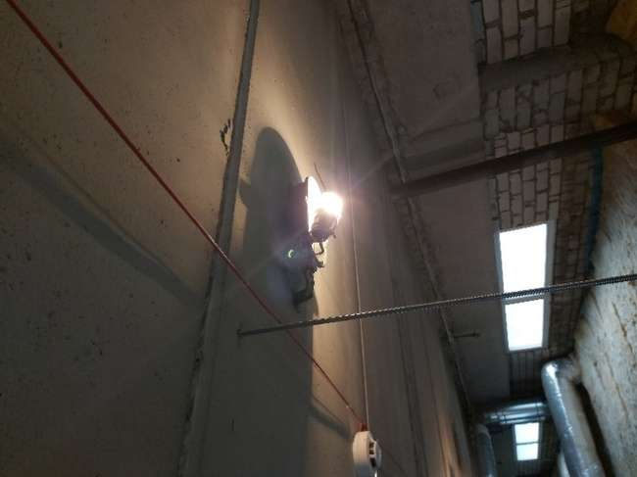
3.8.1. att. Kvēlspuldze pie ventilācijas iekārtām.
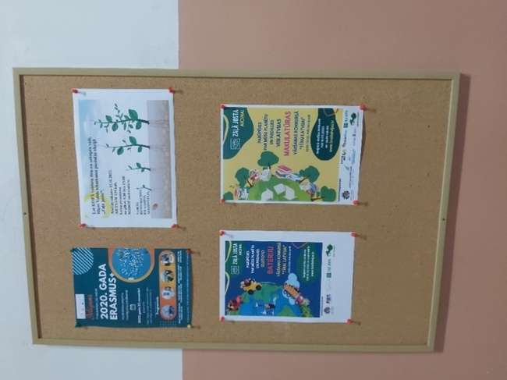
3.8.2. att. Zaļās politikas pasākumi.
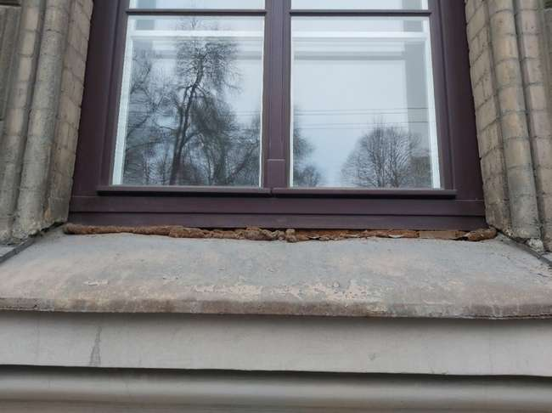
3.8.3. att. Logu iestrāde nav veikta atbilstoši labas prakses standartiem (attēlā nenosegtas siltumizolācijas putas, kas pakļautas āra vides ietekmei – temperatūras svārstības, UV starojums, mitrums)
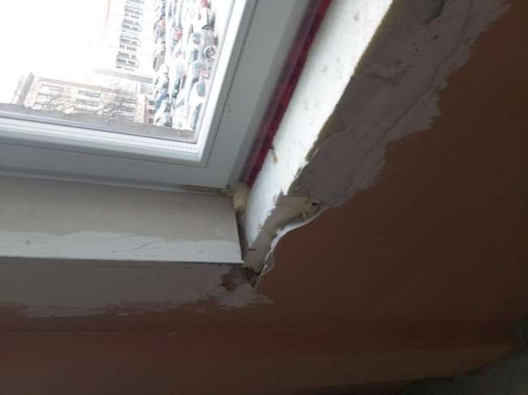
3.8.4. att. Logi no iekšpuses pēc montāžas darbu pabeigšanas, nav veikta ailu apdare.
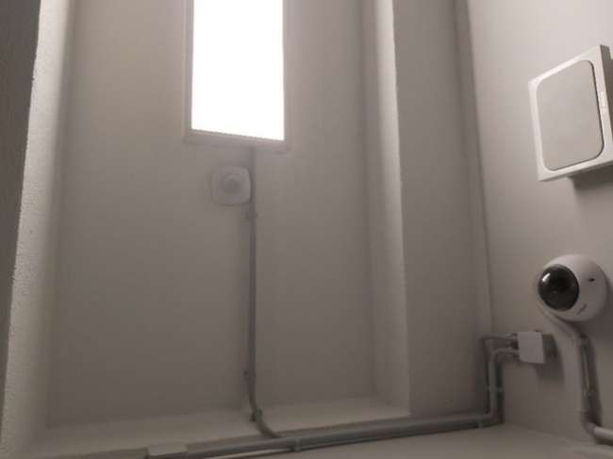
3.8.5. att. LED apgaismojums ar kustību sensoru.
Papildus apsekojuma laikā gūtajiem novērojumiem, tika veikta telpās uzturētā mikroklimata datu analīze (CO2 līmenis, temperatūru, relatīvais mitrums), balstoties uz https://co2.mesh.lv datiem. Dati tika iegūti no telpās uzstādītajiem gaisa kvalitātes kontroliekārtām un attālināti nolasīti šī datu apkopojuma ietvaros. Sistēmā atspoguļotas atsevišķas telpas un datu apkopojums nav tiešā veidā vispārināms uz visām ēkām, tomēr sniedz ieskatu esošajā situācijā. Gaisa kvalitātes kontroliekārtas izvietotas gan mācību korpusos, gan darbnīcās. Dienesta viesnīcā iekārtas nav uzstādītas (nav pieejamas sarakstā).
3.8.6. attēlā parādīts CO2 līmenis un telpas temperatūra dažādās telpās dienas laikā 30.11.2022. Vairākās telpās CO2 līmenis pārsniedz normatīvos pieļauto līmeni. Vairākās telpās temperatūra ir augstāka nekā nosaka normatīvi.
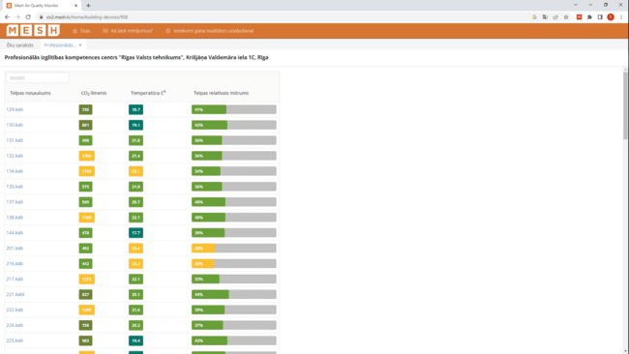
3.8.6. att. CO2 koncentrācijas līmenis un telpas temperatūra dažādās telpās 30.11.2022.
3.8.7. attēlā telpu temperatūras, gaisa relatīvā mitruma un CO2 koncentrācijas līmeņa izmaiņas no 2022.gada 24. līdz 30.novebrim 132.kabinetā. Attēlā redzams, ka, izmantojot telpu, CO2 līmenis pārsniedz CO2 labas gaisa kvalitātes līmeņatzīmi (1000 ppm) un dažkārt arī vidējas kvalitātes līmeņatzīmi – 1500 ppm. Nedēļas nogalēs, naktīs un dienās, kad telpu neizmanto, telpā temperatūra nav tikusi samazināta un tā ir aptuveni +21°C.
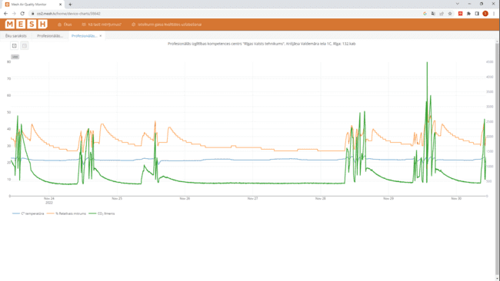
3.8.7. att. Telpas temperatūras, gaisa relatīvā mitruma un CO2 līmeņa izmaiņas no 24.11.2022. līdz 30.11.2022. 132. telpā.
Citā mācību telpā 129.kab. CO2 koncentrācijas izmaiņas līdzīgas, bet, redzams, ka telpas temperatūra prombūtnes laikā samazināta līdz ~+16°C un dienas laika nepārsniedz +20°C (3.8.8. attēls).
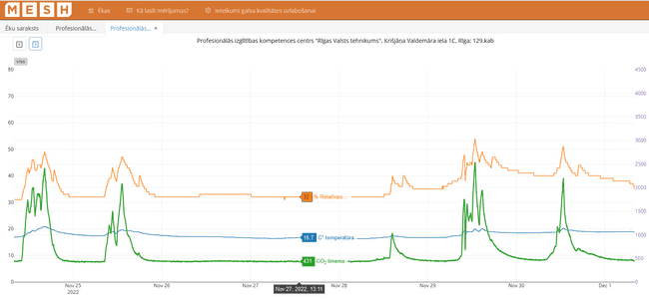
3.8.8.att. Telpas temperatūras, gaisa relatīvā mitruma un CO2 koncentrācijas līmeņa izmaiņas no 2022.gada 24. līdz 30.novembrim 129.telpā.
Apskatot ziemas brīvlaika periodu, redzams, ka, piemēram, 510.kab. telpas temperatūra, neskatoties uz to, ka telpa netiek izmantota (CO2 koncentrācijas līmenis nemainās), telpā pārsniedz +25°C temperatūru (3.8.9. attēls). Savukārt 232.kab iekštelpas temperatūra ziemas brīvlaika periodā +13 līdz +15°C (3.8.10. attēls).
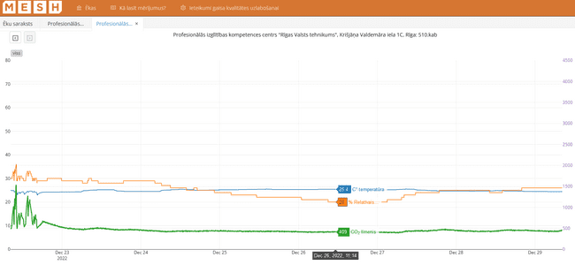
3.8.9.att. Telpas temperatūras, gaisa relatīvā mitruma un CO2 koncentrācijas līmeņa izmaiņas no 2022.gada 23. līdz 29.decembrim 510.telpā (ziemas brīvlaiks).
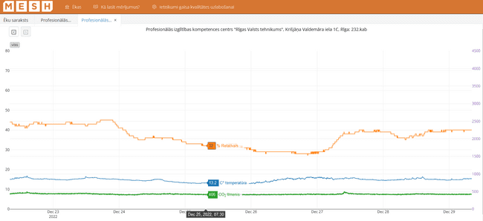
3.8.10.att. Telpas temperatūras, gaisa relatīvā mitruma un CO2 koncentrācijas līmeņa izmaiņas no 2022.gada 23. līdz 29.decembrim 232.telpā (ziemas brīvlaiks).
Kr. Valdemāra iela ēku kompleksā no 74 telpām, kurās izvietotas iekštelpu gaisa kvalitātes kontrolierīces, 34 (46%) ziemas brīvlaikā iekštelpu temperatūra pārsniedz +20°C (fiksēts 29.12.2022.). 10 no 74 telpām gaisa temperatūra ziemas brīvlaikā zem +10°C.
Dārzciema ēku kompleksa mācību korpusa ēkā iekštelpu gaisa kvalitātes dati norāda, ka 1000 ppm robežatzīme netiek pārsniegta. 3.8.11. attēlā 121.kab. dati, kur redzama CO2 koncentrācijas līmeņa paaugstināšanās līdz 800 ppm. Citās telpās pat netiek pārsniegta 600 ppm atzīme ikdienas režīmā. CO2 koncentrācija nav vienīgais kritērijs nepieciešamās gaisapmaiņas noteikšanai telpā, īpaši mācību telpās, kurās tiek veikti procesi, kuru laikā izdalās nevēlami savienojumi, tomēr ir vērts ilgtermiņā novērtēt iekštelpu gaisa kvalitāti, salīdzināt to ar telpu noslodzes intensitāti, izmantošanas specifiku, lai saprastu, vai nav nepieciešams / iespējams samazināt padotā gaisa daudzumu.
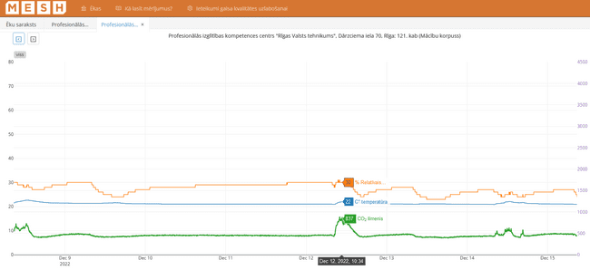
3.8.11.att. Telpas temperatūras, gaisa relatīvā mitruma un CO2 koncentrācijas līmeņa izmaiņas no 2022.gada 9. līdz 15.decembrim 121. kab (mācību korpuss).
Darbnīcu korpusā nav izveidota mehāniskā pieplūdes / nosūces sistēma. 3.8.12. attēlā redzams, ka ikdienas lietojumā CO2 koncentrācijas līmenis 135. telpā mēdz pārsniegt vidējas gaisa kvalitātes 1500 ppm robežatzīmi. Pie tam novērojams, ka koncentrācijas līmenis ilgākā laika periodā pakāpeniski pieaug un pakāpeniski krītas, kas var norādīt uz to, ka telpā netiek veikta vēdināšana starp mācību nodarbībām tādējādi periodiski strauji samazinot CO2 koncentrāciju telpā (3.8.13. attēls).
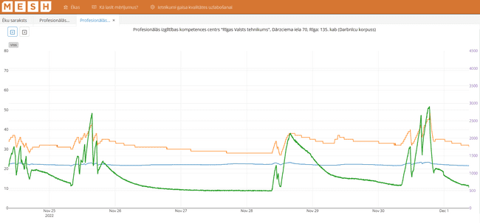
Nākamajā rītā ppm koncentrācija nav nokritusies līdz āra gaisa līmenim
Netiek izmantota telpu vēdināšana
Tiek izmantota periodiska telpu vēdināšana
3.8.12.att. Telpas temperatūras, gaisa relatīvā mitruma un CO2 koncentrācijas līmeņa izmaiņas no 2022.gada 25. novembra līdz 1.decembrim 134.telpā (darbnīcu korpuss).
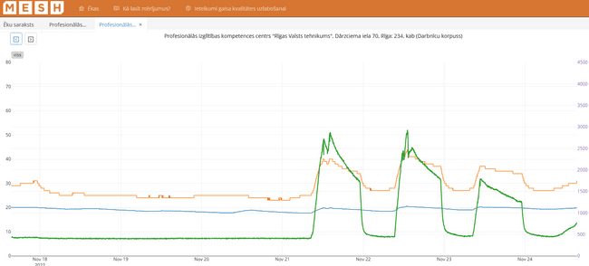
3.8.13.att. Telpas temperatūras, gaisa relatīvā mitruma un CO2 koncentrācijas līmeņa izmaiņas no 2022.gada 18. līdz 24.novembrim 234.telpā (darbnīcu korpuss).
Vasaras laikā, analizējot gaisa kvalitātes kontrolierīču datus (3.8.14. attēls, 134. telpa (darbnīcu korpuss)), iekštelpu temperatūra virs +28°C, kas pārsniedz komforta prasības (optimāli +25°C) CO2 koncentrācijas līmenis tuvs āra gaisa līmenim novērojumu periodā augustā. Savukārt mācību korpusā iekštelpu temperatūra ~+24°C un CO2 koncentrācija no 500 – 1600 ppm novērojumu periodā jūnijā (3.8.15. attēls).
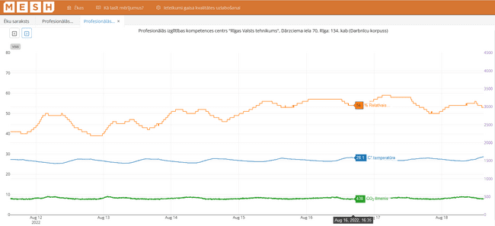
3.8.14.att. Telpas temperatūras, gaisa relatīvā mitruma un CO2 koncentrācijas līmeņa izmaiņas no 2022.gada 12. līdz 18.augustam 134.telpā (darbnīcu korpuss).
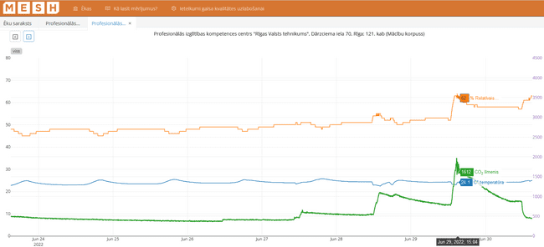
3.8.15.att. Telpas temperatūras, gaisa relatīvā mitruma un CO2 koncentrācijas līmeņa izmaiņas no 2022.gada 24. līdz 30.jūnijam 121.telpā (mācību korpuss).

Veiktie pasākumi
Dārzciema ielā ēku komplekss ir pilnībā atjaunots un veikti energoefektivitātes paaugstināšanas darbi (2016. -2019.g) gan mācību korpusos, gan dienesta viesnīcā uzstādīta mehāniskā pieplūdes nosūces ventilācijas sistēma ar siltuma atgūšanu. Darbnīcu korpusā ventilācijas iekārtas nav uzstādītas. Dienesta viesnīcā Ūnijas ielā 31A energoefektivitātes paaugstināšanas darbi veikti 2020. gadā - ārdurvju nomaiņa un vējtveru izveide, pagraba pārseguma siltināšana, cokola siltināšana, ārsienu un bēniņu pārseguma siltināšana, karstā ūdens maģistrālo un cirkulācijas cauruļvadu siltināšana un apkures maģistrālo cauruļvadu siltināšana, mehāniskās ventilācijas iekārtas gaisa apstrādei nav izbūvētas. Centra kompleksa ēkās veikta daļēja ēku rekonstrukcija – ēkā Kronvalda bulvārī 1A veikti kompleksi renovācijas darbi (padomju laika ēka) – Ārdurvju un logu nomaiņa, jumta pārseguma siltināšana, ārsienu siltināšana, karstā ūdens maģistrālo un cirkulācijas cauruļvadu siltināšana un apkures maģistrālo cauruļvadu siltināšana, pilna apkures sistēmas rekonstrukcija, daļā telpu izveidota mehāniskā pieplūdes / nosūces mehāniskā ventilācijas sistēma. Kr. Valdemāra ielas ēka 1C iekļauta valsts aizsargājamo kultūras pieminekļu sarakstā, energoefektivitātes paaugstināšanas pasākumi veikti daļējā apjomā – ārdurvju un logu nomaiņa, cokola siltināšana, bēniņu pārseguma siltināšana, karstā ūdens maģistrālo un cirkulācijas cauruļvadu siltināšana un apkures maģistrālo cauruļvadu siltināšana, pilna apkures sistēmas rekonstrukcija. Ēkā Noliktavas ielā 2 - ārdurvju un logu nomaiņa, cokola siltināšana, ārsienu un bēniņu pārseguma siltināšana, karstā ūdens maģistrālo un cirkulācijas cauruļvadu siltināšana un apkures maģistrālo cauruļvadu siltināšana, vēsturiskajā daļā ārsienu siltināšana nav veikta. Ēkās Limbažos veikti energoefektivitātes paaugstināšanas pasākumi – ārdurvju un logu nomaiņa, jumta pārseguma siltināšana, cokola sienu siltināšana, ārsienu siltināšana, karstā ūdens maģistrālo un cirkulācijas cauruļvadu siltināšana un apkures maģistrālo cauruļvadu siltināšana, pilna apkures sistēmas rekonstrukcija.
Izglītības iestādes ēkās veikta daļēja apgaismojuma maiņa uz LED apgaismojumu.

Identificētās problēmas
Apsekotajās izglītības iestādes ēkās apkures sistēmās sildķermeņiem uzstādīti regulējami termoregulatori, tomēr tos ir plānots mainīt uz tādiem, kuri nodrošina iestatītās temperatūras uzturēšanu, bet katram telpas lietotājam nav iespēja regulēt. Temperatūras iestatīšana šādā gadījumā būtu apsaimniekotāja pārziņā.
Apskatot brīvdienu rādītājus no iekštelpu gaisa kvalitātes kontroliekārtām, redzams, ka Kr. Valdemāra ielas ēku kompleksā telpās nav vienmērīgi zema temperatūra, kā tam būtu jābūt prombūtnes laikā. Temperatūra telpās no 14 līdz 24°C. Situācija prasa papildu izpēti, ar ko saistītas atšķirības tik lielā amplitūdā. Kā viens no iemesliem varētu būt, ka esošā vadības un automātikas sistēma nepiedāvā pietiekošu fleksibilitāti kompleksās sistēmas pārvaldībai.
Tehnisku ierobežojumu dēļ ne visās ēkās izbūvēta mehāniskā pieplūdes / nosūces ventilācijas sistēma.
Ēkās ar kultūrvēsturisku vērtību nav atļauts veikt tradicionālos fasādes siltināšanas darbus. Savukārt siltināšana no iekšpuses skar iekštelpu risinājumus, gan nedaudz samazinot iekštelpu platību, gan arī ir saistīta ar telpu apdares risinājumiem.
Papildus ir vērts pieminēt, ka apsaimniekotājs vērš uzmanību, ka lētākās cenas iepirkumu rezultātā veiktie būvdarbi ne reti ir neatbilstoši labākās prakses standartiem, piemēram, logu iebūvē atstātas šķirbas, nepabeigtas ailu apdares u.tml.

Apsekojuma laikā identificētie rekomendējamie pasākumi
- Nepieciešams izveidot energopārvaldības sistēmu ar iespēju monitorēt inženiertehnisko sistēmu enerģijas patēriņu, izstrādāt energopārvaldības rīcības plānu, noteikt atbildīgos par tā uzturēšanu un ieviešanu, kā arī izstrādāt enerģijas taupīšanas motivācijas sistēmu, noteikt atbildīgos un regulāri saņemt atgriezenisko saiti par energopārvaldības sasniegtajiem rezultātiem, kas ļauj veidot ātras reaģēšanas pielāgojumus, lai optimizētu kopējo sistēmu. Rekomendējams Dārzciema ēku kompleksā enerģijas patēriņa uzskaiti sadalīt pa ēkām un patērētajiem atsevišķi, tādējādi ļaujot detalizētāk analizēt katra patērētāja datus, identificēt problēmsituācijas.
- Izskatīt iespēju un vajadzību izveidot automatizētu iekārtu un apgaismojuma izslēgšanu saskaņā ar laika grafiku.
- Nepieciešams pilnveidot siltumapgādes vadības un automatizācijas sistēmu, lai siltumenerģijas patēriņu optimāli varētu pielāgot ēkas noslodzes specifikai un dinamikai.
- Kr. Valdemāra ielas 1C ēkā, kā jau minēts, fasāžu siltināšana no ārpuses nav iespējama kultūrvēsturisko vērtību dēļ. Kā energoefektivitāti paaugstinošs pasākums var tikt apskatīta norobežojošo konstrukciju siltināšanu no iekšpuses, tomēr tas sasaistīts ar ievērojamu papildu apjomu iekšdarbiem, kas var skart arī izglītības iestādes darbības nepārtrauktības nodrošināšanu. Neskatoties uz ierobežojumiem ēku energoefektivitātes paaugstināšanas pasākumu veikšanai, nepieciešams veikt regulārus ēku uzturēšanas darbus, kas palīdz laicīgi pamanīt un novērst defektus, kas var ietekmēt arī enerģijas patēriņu (piemēram, neblīvumi / bojājumi ēku norobežojošās konstrukcijās).
- Uzstādīt mehānisko pieplūdes / nosūces ventilācijas sistēmu ar siltuma atgūšanu ēkās. Atsevišķās ēkās, ēku zonās to varētu būt sarežģīti izdarīt, tomēr tas ir viens no pasākumiem, kas gan ļauj nodrošināt labu iekštelpu gaisa kvalitāti, gan arī samazināt enerģijas patēriņu. Esošajās ventilācijas sistēmās veikt sistemātisku izpēti par telpās nodrošināto gaisa kvalitāti un izvērtēt, vai iestatītie režīmi ir optimāli, nepieciešamības gadījumā samazināt padodamā gaisa apjomu, ja telpas pārventilētas, vai palielināt, ja netiek pietiekoši ventilētas, lai nodrošinātu labu iekštelpu gaisa kvalitāti; Izskatīt iespēju esošās un plānotas ventilācijas sistēmas aprīkot ar CO2 sensoriem iekārtu ražības vadībai.
- Dārzciema ielas ēku kompleksā 2023.gadā darbnīcās plānots izbūvēt mehānisko pieplūdes / nosūces ventilācijas sistēmu ar siltuma atgūšanu.
- 2023.gadā plānots mainīt āra apgaismojumu ēku kompleksu teritorijās.
- Dienesta viesnīcā rekomendējas veikt iekštelpu gaisa kvalitātes monitoringu – CO2 koncentrācijas līmenis, temperatūra, relatīvais mitrums. Šādi dati nepieciešami, lai novērtētu, vai uzstādītās ventilācijas sistēmas, izmantotie darbības režīmi nodrošina optimālu iekštelpu gaisa kvalitāti. Ja režīms optimāls, CO2 koncentrācija telpās nepārsniegs 1000-1500 ppm CO2 koncentrāciju. Ja regulāri CO2 koncentrācija ir lielāka vai mazāka, iespējams, nepieciešama ventiekārtu darbības režīma maiņa.
- Nepieciešams nomainīt atlikušo apgaismojumu uz LED.
- Plānots papildu esošajiem uzstādīt PV paneļus ar kopējo uzstādīto jaudu līdz 250kW. Pirmsprojekta stadijā veicami detalizētāki aprēķini ar nepieciešamo kopējo kapacitātei, samērojot to ar pašpatēriņa vajadzībām.
- Saskaņā ar apsaimniekotāja sniegto informāciju, izglītības iestādes telpās ir novērojama telpu pārkaršana. Pirmkārt, būtu nepieciešams samazināt pārkaršanas situācijas, izmantojot pasīvus risinājumus, kas neprasa papildu enerģijas izmantošanu vai izmanto to nelielā apmērā – lieli koki, kas noēno akūtās zonas, ārējie noēnojuma elementi, kas pasargā no augsta zentīta leņķa saules starojuma (vasarā), bet nodrošina zema zenīta leņķa saules enerģijas nokļūšanu telpās (ziema), vai automātiski regulējamus ārējos noēnojuma elementus (žalūzijas, marķīzes). Ja nav iespējams izmantot pasīvos risinājumus, izvērtējama iespēja izvietot kondicionēšanas sistēmas. Kondicionēšanas sistēmu izvietošana ēkās palielinās ēkas uzturēšanai nepieciešamās enerģijas apjomu. Izvērtējama iespēja kondicionēšanas elektroapgādei izmantot uz vietas ražotu elektroenerģiju, kombinējot ar PV paneļu uzstādīšanu. Tomēr primāri veicamie ir dzesēšanas vajadzības samazināšanas pasākumi.
- Dārzciema ielas ēku kompleksā plānots uzstādīt arī saules kolektorus karstā ūdens uzsildīšanai, lai vasarā nodrošinātu apgādi ar karsto ūdeni dienesta viesnīcas un halles vajadzībām.

Ogres tehnikums

Adrese
- Mācību korpuss (,,Ogres meža tehnikums'', Aizupes, Tīnūžu pagasts).
- Mežsaimniecības tehnikas angārs (,,Ogres meža tehnikums'', Aizupes, Tīnūžu pagasts).
- Izglītības iestādes ēka (Meža prospekts 13, Ogre).
- Dienesta viesnīca (Aizupes, Tīnūžu pagasts).
- Dienesta viesnīca (Jaunatnes iela 3, Ogre).
- Dienesta viesnīca (Upes prospekts 18, Ogre).

Datums
Apmeklējums notika 11.11.2022. plkst. 14.30.

Vispārējs raksturojums ar attēliem:
Izglītības iestādes pārvaldībā ir sešas ēkas, kurās ir dažādi siltumenerģijas piegādes avoti: mācību korpuss (,,Ogres meža tehnikums'', Aizupes, Tīnūžu pagasts) ar individuālo gāzes apkures katlu, mežsaimniecības tehnikas angārs (,,Ogres meža tehnikums'', Aizupes, Tīnūžu pagasts) ar individuālo gāzes apkures katlu, izglītības iestādes ēka (Meža prospekts 13, Ogre) ar centralizēto siltumapgādi, dienesta viesnīca (Aizupes, Tīnūžu pagasts) ar individuālo gāzes apkures katlu, dienesta viesnīca (Jaunatnes iela 3, Ogre) ar centralizēto siltumapgādi, dienesta viesnīca (Upes prospekts 18, Ogre) ar centralizēto siltumapgādi.
Ēkās, kurās siltumenerģijas avots ir individuālais dabasgāzes katls, par katlumājas darbināšanu atbildīgs ir uzņēmums, ar kuru noslēgts ārpakalpojuma līgums. Par ārpakalpojumu atbildīgais uzņēmums atskaitās Saimnieciskās daļas vadītājam. Ārpakalpojuma sniedzējs daļēji atbild arī par katlumājas energoefektivitāti. Sadarbojoties ar Saimnieciskās daļas vadītāju, tiek regulētas apkures vadības sistēmas, lai maksimāli efektīvi ražotu un izmantotu siltumenerģiju.
Mācību iestādē nav energopārvaldnieka. Inženierkomunikāciju (apkures sistēmas, ventilācijas sistēmas, apgaismojuma sistēmas) regulēšanu, ikdienas darbības uzraudzību, enerģijas patēriņa datu analīzi veic Saimnieciskās daļas vadītājs. Viņš veic visus energopārvaldnieka pienākumus: patēriņa datu analīzi, sistēmu regulēšanu, ietaupījumu sasniegšanu. Saimnieciskās daļas vadītājs regulāri seko līdzi patēriņam un meklē iespējas taupīt enerģiju, un motivācija taupīt enerģiju galvenokārt ir pieaugošās energoresursu izmaksas un to ietekme uz kopējo iestādes budžetu.
Izglītības iestādes telpās ir iespējams atsevišķi regulēt gaisa temperatūru. Siltummezgla kontrolpanelī ir uzstādīti režīmi efektīvai siltumenerģijas padeves pārvaldībai, kas nodrošina to, ka temperatūra tiek samazināta, kad iestādes telpās neviens neuzturas. Atbilstoši Saimnieciskās daļas vadītāja teiktajam, ja telpā neviens neuzturas, tad telpas temperatūra tiek nodrošināta +15 līdz +16 °C, jo pretējā gadījumā telpas sāk pelēt. Papildus ir iespējams regulēt temperatūra katrā telpā atsevišķi, pateicoties uz sildķermeņiem uzstādītiem vārstiem.
Izglītības iestādē ir mehāniskā ventilācijas sistēma, kas ļauj telpās atsevišķi regulēt ventilācijas gaisa daudzumu. Ventilācijas sistēma izglītības iestādē tiek aktīvi darbināta, un tai ir uzstādīti atsevišķi režīmi, kad izglītības iestādē atrodas cilvēki un kad izglītības iestāde ir tukša (naktīs un brīvdienās). Ventilācijas sistēmas apkopi nodrošina ārpakalpojuma sniedzējs, kas, sadarbojoties ar Saimnieciskās daļas vadītāju, ir atbildīgi par atbilstošu režīmu iestatīšanu, lai maksimizētu iestādes efektivitāti.
Lai regulētu apgaismojuma sistēmas darbību, izglītības iestādē ir uzstādīti kustību sensori. Sensori ir uzstādīti visās izglītības iestādes mācību korpusu tualetēs, kā arī visos dienesta viesnīcu gaiteņos un tualetēs. Cita enerģiju patērējošo iekārtu lietošanas un atslēgšanas automatizācija nav uzstādīta.
Atbilstoši Saimnieciskās daļas vadītāja apliecinātajam izglītības iestādes darbinieki regulāri tiek informēti un apmācīti par enerģijas taupības jautājumiem. Darbinieki tiek informēti sapulcēs un pedagoģiskajās sēdēs, kā arī viņiem regulāri tiek izsūtītas elektroniskās vēstules e-klasē no Saimnieciskās daļas vadītāja, kas sniedz norādījumus energoefektivitātes uzlabošanai darba vidē. Īpaša sistēma, ar kuras palīdzību var pārliecināties, ka darbinieki izmanto iegūtās zināšanas praksē, nav ieviesta. Ieviešana tiek pārbaudīta tikai pēc Saimnieciskās daļas vadītāja novērojumiem, kas apgalvo, ka darbinieki atslēdzot iekārtas pēc darba veikšanas. Šobrīd nav ieviesti arī papildus motivējošie faktori, lai stimulētu darbinieku enerģijas taupīšanu izglītības iestādē.
Izglītojamiem par enerģijas taupīšanu tiek stāstīts audzināšanas stundās, un par energoefektivitātes informētību ir individuāli atbildīgi klases audzinātāji. Papildus katrā izglītības programmā ir mācību priekšmets ,, Sabiedrības un cilvēku drošība’’ un ,,Dabas zinības’’, un tajās ir tēmas par vides aizsardzību. Nekādas papildu apmācības vai informatīvi pasākumi izglītojamiem netiek organizēti, nav ieviesta arī motivējoša sistēma enerģijas ietaupījumu veicināšanai izglītojamo starpā. Netiek izvietoti arī informatīvie materiāli izglītības iestādes telpās, kas vērstu uzmanību uz enerģijas taupības nozīmi izglītības iestādes teritorijā. Dienesta viesnīcas vadītājs un apkopējs pārliecinās, vai viss ir izslēgts un netiek nepamatoti atstāta ieslēgta gaisma vai tehnika.
Izglītojamiem un darbiniekiem ēdiens tiek gatavots uz vietas. Izglītības iestādē ir pašiem sava kafejnīca un virtuve, kurā strādā izglītības iestādes darbinieki. Uzstādītās iekārtas virtuvē vērtētas kā salīdzinoši jaunas, jo tās ir uzstādītas 2015. gadā līdz ar ēkas būvniecības darbiem.
Kā lielākās enerģijas patēriņa iekārtas tiek minētas esošās iekārtas namdaru darbnīcās un galdnieku darbnīcās. Izglītojamie izglītības procesā izmanto stimulatorus, kas nodrošina efektīvu iekārtas darbību apguvi pirms prakses uz reālām iekārtām. Izglītības iestādē ir 512 datori un monitori, 72 projektori, 71 printeris, divas elektriskās tāfeles, no kurām tikai viena tiek izmantota.
Izglītības iestādē ir izstrādāta un apstiprināta zaļā politika. Izglītības iestādes attīstības un investīciju stratēģijā 2021.–2027. gadam ir arī izstrādāta atsevišķa sadaļa “3.6. Plānotās “zaļās” investīcijas un aktivitātes”, kurā ietilpst izglītības iestādes izvirzītais mērķis Ekoskolas vēstnieka statusa iegūšanai, kam izstrādāts atsevišķs rīcības plāns. Stratēģijā paredzēts veikt dažādas izmaiņas un uzlabojumus, kas integrējami izglītības iestādes mācību procesa un darba ikdienā:
- paplašinātas atkritumu šķirošanas iespējas iekštelpās (papīra, stikla un citu atkritumu šķirošana ar komposta tvertni, kura kalpos kā minerālvielu avots izglītības iestādes vajadzībām);
- iekoptas garšaugu dobes izglītības iestādes teritorijā, izaudzētos produktus izmantojot izglītības iestādes izglītības procesa īstenošanā un / vai ēdināšanas pakalpojumu nodrošināšanā;
- praktisko mācību laikā restaurētas un no vienreiz jau lietotiem materiāliem izveidotas mēbeles, piemēram, galdi, soli un citi interjera priekšmeti darbinieku un izglītojamo vajadzībām;
- nodrošināta dzeramā ūdens pieejamība izglītības iestādes gaiteņos, lai samazinātu ikdienas atkritumu daudzumu (t. sk. PET pudeles);
- īstenoti vides semināri par tādām tēmām kā energoefektivitāte, šķirošana, atkārtota materiālu izmantošana, veselīgs iekštelpu klimats u. c.;
- rīkoti tematiski pasākumi un konkursi par zaļo izglītību;
- attīstītas lauksaimniecības jomas izglītības programmas “Zivkopība” un “Biškopība”, izglītības procesā uzsvaru liekot uz videi draudzīgu metožu lietošanu, nodrošinot attiecīgus ūdenstilpju uzturēšanas (zivkopībā) un dzīvnieku audzēšanas apstākļus (gan zivkopībā, gan biškopībā), ietverot vides un bioloģiskās daudzveidības saglabāšanu un uzlabošanu un ainavas un akvakultūras zonu tradicionālo elementu apsaimniekošanu;
- mežsaimniecības, mašīnzinību un būvniecības jomas profesionālo izglītības programmu saturā vairāk uzmanību pievērst tādām tēmām kā videi draudzīgu materiālu un risinājumu izmantošana, resursu taupīšana (tehnoloģizācija, alternatīvās enerģijas avotu izmantošana, saules enerģijas paneļi, lietus ūdens attīrīšana un izmantošana, atkārtota resursu izmantošana, atkritumu šķirošana). Izstrādāt uzskates un mācību materiālus “zaļās domāšanas” tēmu apguvei;
- visu izglītības iestādes īstenoto izglītības programmu saturā tiks aktualizētas un sadarbībā ar nozaru ekspertiem papildinātas tēmas par vides un dabas resursu taupīšanu un vides saudzēšanas jautājumiem. Šīs tēmas tiks iekļautas arī profesionālās kvalifikācijas un moduļu noslēguma pārbaudījumu jautājumu un uzdevumu datubāzēs.
Lai informētu darbiniekus un izglītojamos par ieviesto zaļo politiku un tās mērķiem dienas garumā norisinājās seminārs “Ogres tehnikuma stratēģijas iedzīvināšanas pasākums”, kurā kopā piedalījās aptuveni 100 cilvēku. Ekoskolas koncepta izstrādei ir izveidota atsevišķa darba grupa, kurā ir iekļauti arī pārstāvji no skolēnu pašpārvaldes.
Attiecībā uz ieviestajiem vides pasākumiem izglītības iestādes teritorijā ik gadu ievērojama daļa budžeta tiek atvēlēta koku stādīšanai, kas galvenokārt norisinās mežsaimniecības izglītības programmas ietvaros. Izglītības iestādes pārvaldīšanā ir nodots Ministrijas valdījumā esošais mežs Ogres novada Birzgales un Tomes pagastā. Mežā tiek īstenots izglītības process, rūpējoties par meža atjaunošanu un kopšanu. Katru pavasari izglītības iestādes Mežsaimniecības, kokizstrādājumu un medību nodaļa iestāda aptuveni 50 000 priežu stādu 20 ha zemes.
Izglītības iestāde veic iepirkumus EIS. Zaļais iepirkums precēm tiek veikts tikai tad, ja tā piedāvātā cena ir izdevīga.
Izglītības iestādē ir ieviesta atkritumu šķirošanas politika, nodrošinot pieejamus šķirošanas konteinerus izglītības iestādes teritorijā. Par to atbild Saimnieciskās daļas vadītājs. Izglītojamie ir informēti par šķirošanas iespējām izglītības iestādē. Papildus tiek nodrošināts, ka nolietotā tehnika tiek nodota utilizācijai. Izglītības iestādē tiek arī regulāri uzkrāts un nodots papīrs AS “Līgatnes papīrs” (~600–700 kg papīra ik gadu).
Attiecībā uz transporta lietošanas paradumiem novērojams, ka liela daļa izglītojamo izmanto privāto transportlīdzekli (galvenokārt 4. kursa izglītojamie). Daļa uzturas blakus esošajā dienesta viesnīcā, līdz ar to uz izglītības iestādi ierodas kājām. Aptuveni 1 km attālumā ir pieejama arī vilciena stacija. Lielākā daļa darbinieku ierodas uz izglītības iestādi ar privāto transportlīdzekli. Daļa izglītojamo ierodas arī ar divriteni vai skrejriteni, teritorijā ir velostāvvietas.
Izglītības iestādes īpašumā ir vairāki transporta līdzekļi: autobuss (30 vietas), mikroautobuss, meža tehnikas transportlīdzekļi un vieglā automašīna, kas tiek regulāri izmantoti izbraucieniem. Izglītības iestādes teritorijā ir iespēja uzlādēt elektromobili.
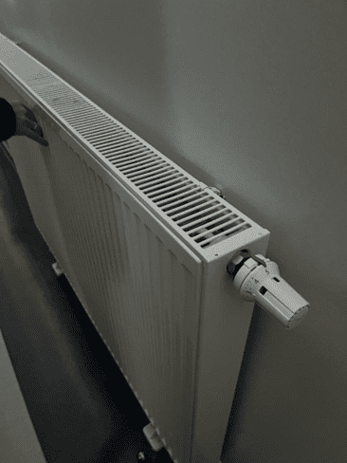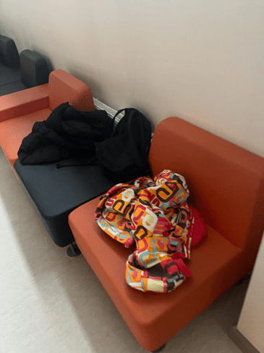
3.9.1. att. Sildķermeņi izglītības iestādes gaiteņos.
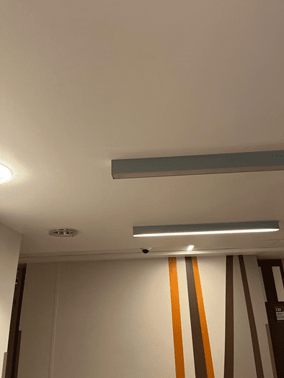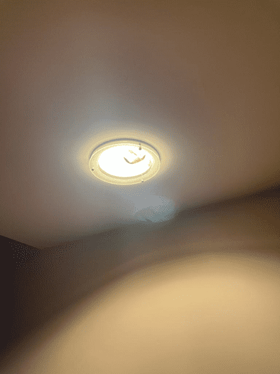
3.9.2. att. Apgaismojuma ķermeņi izglītības iestādes telpās.
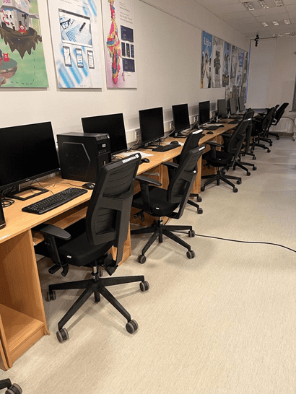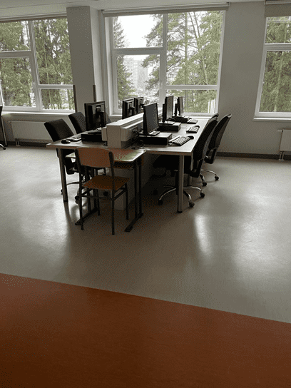
3.9.3. att. Datortelpas izglītības iestādē.
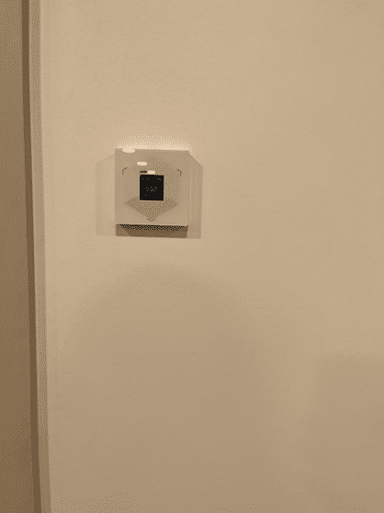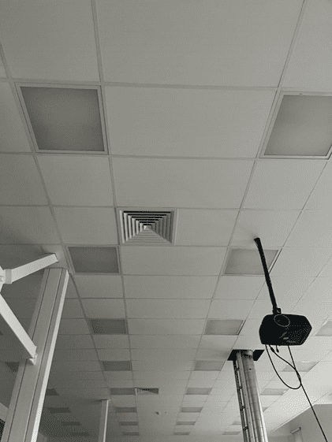
3.9.4. att. CO2 mērītājs klasē (pa kreisi) un ventilācijas sistēma klasē (pa labi).
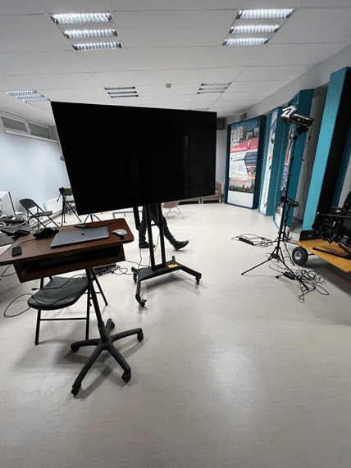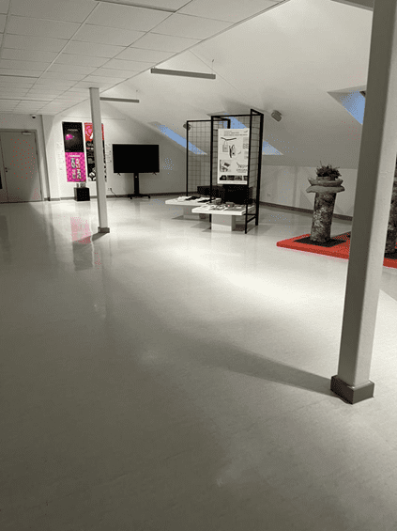
3.9.5. att. Multimediju studiju programmas darbnīcas telpa (pa kreisi) un gaitenis mācību korpusā (pa labi).
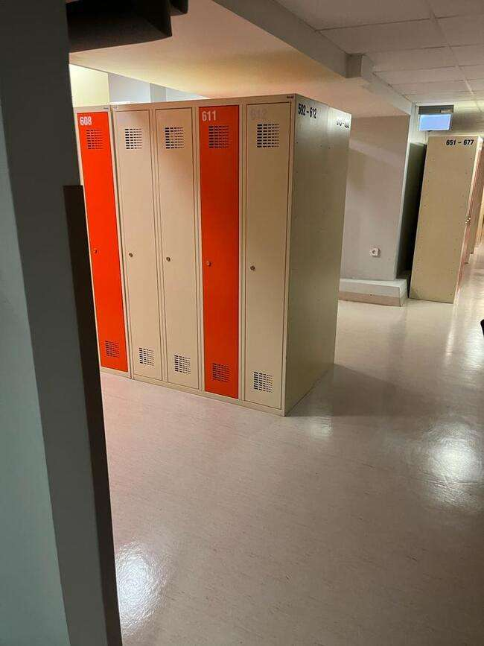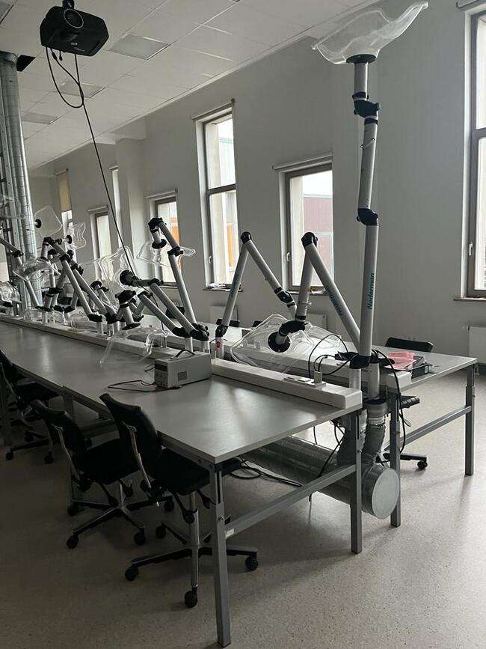
3.9.6. att. Izglītojamo skapīši mantu un virsdrēbju glabāšanai (pa kreisi) un lodēšanas darbnīcas telpa (pa labi).
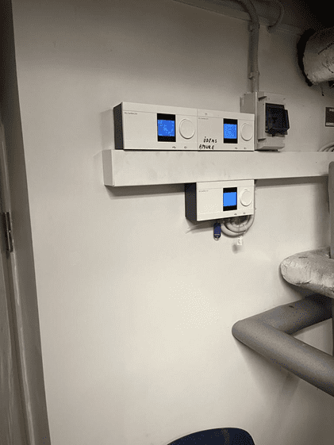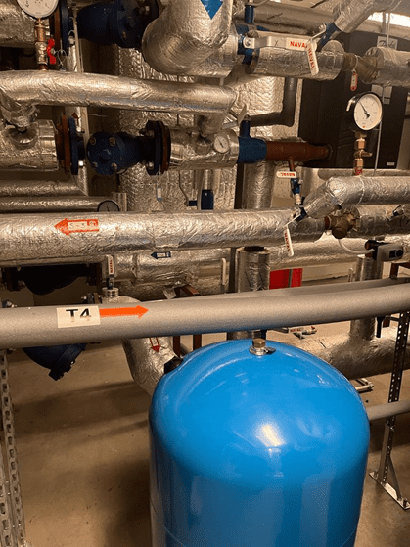
3.9.7. att. Siltummezgla kontroles panelis (pa kreisi) un siltummezgla apsaiste mācību korpusā ((,,Ogres meža tehnikums'', Aizupes, Tīnūžu pagasts) (pa labi).
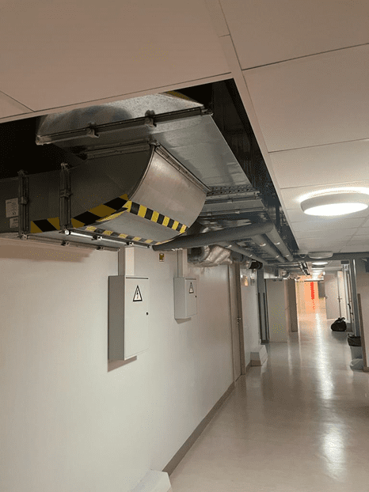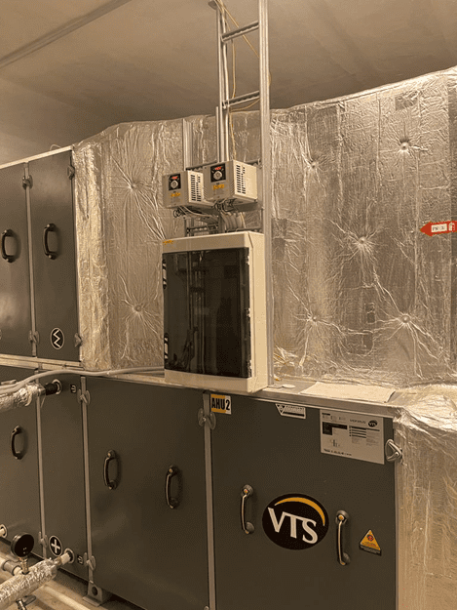
3.9.8. att. Ventilācijas sistēmas.
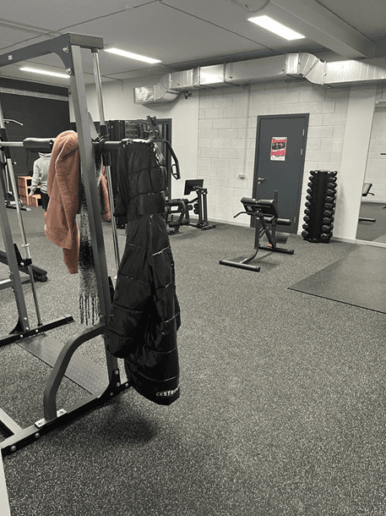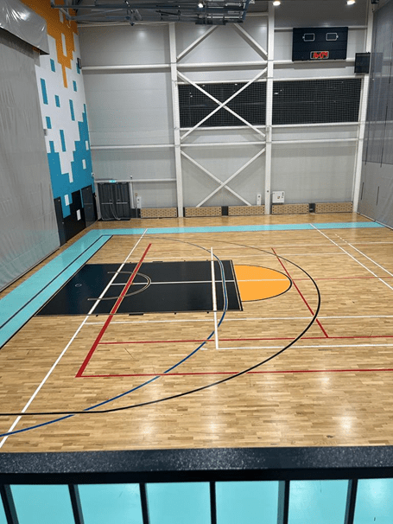
3.9.9. att. Trenažieru zāle (pa kreisi) un sporta zāle (pa labi).
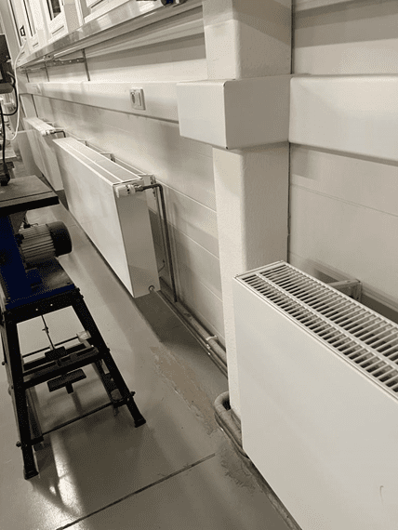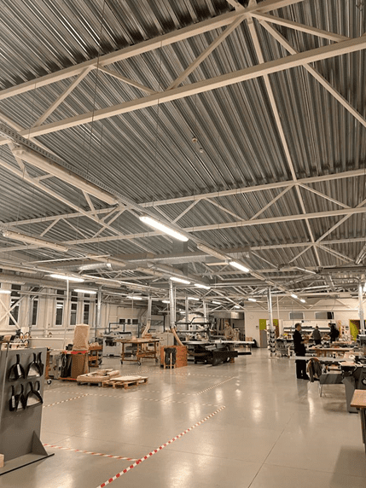
3.9.10. att. Sildķermeņi darbnīcās (pa kreisi) un darbnīcas telpas (pa labi).
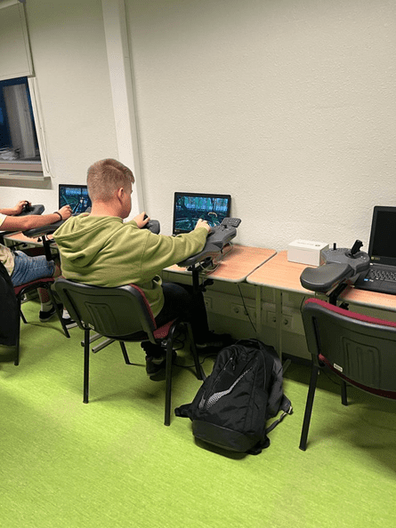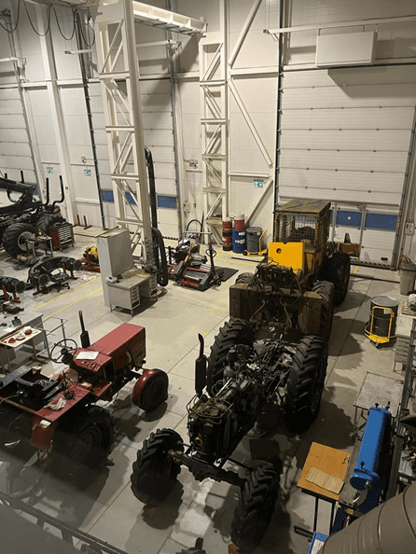
3.9.11. att. Simulatora piemērs meža studiju programmā (pa kreisi) un meža studiju tehnika (pa labi).
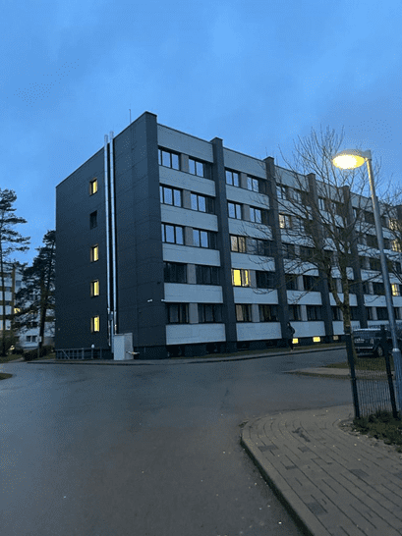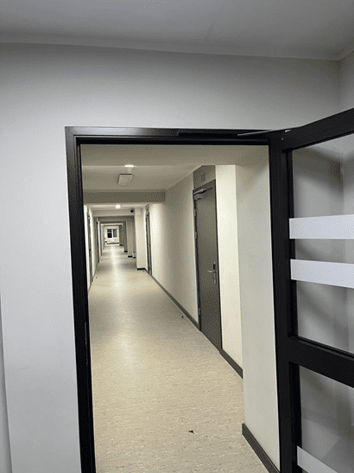
3.9.12. att. Dienesta viesnīcas ēka (Aizupes, Tīnūžu pagasts) un gaitenis.
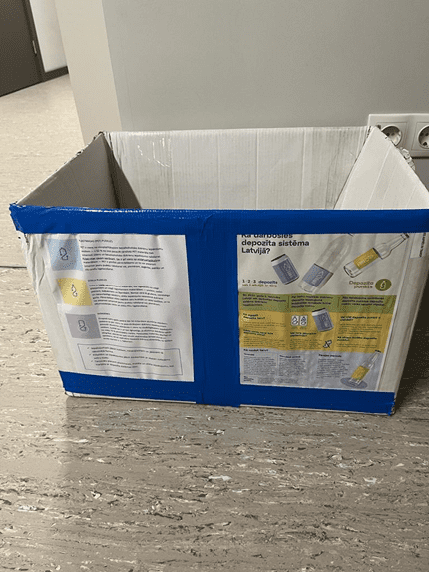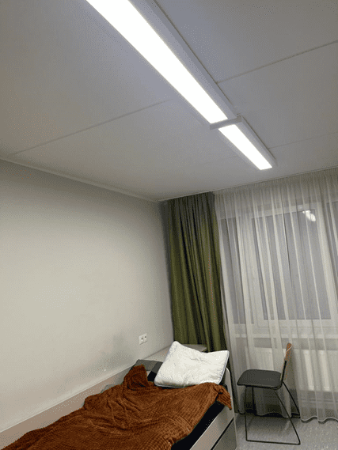
3.9.13. att. Dienesta viesnīcā esošā kaste depozīta sistēmas pudelēm (pa kreisi) un guļamistaba dienesta viesnīcā (pa labi).
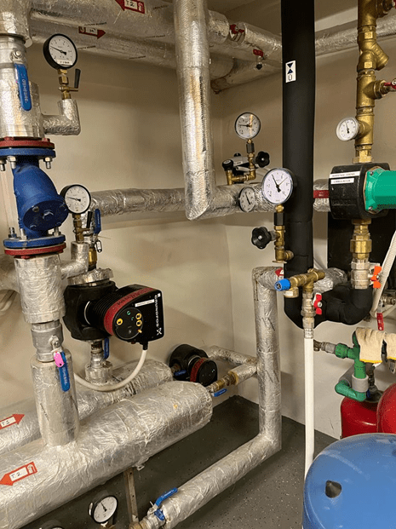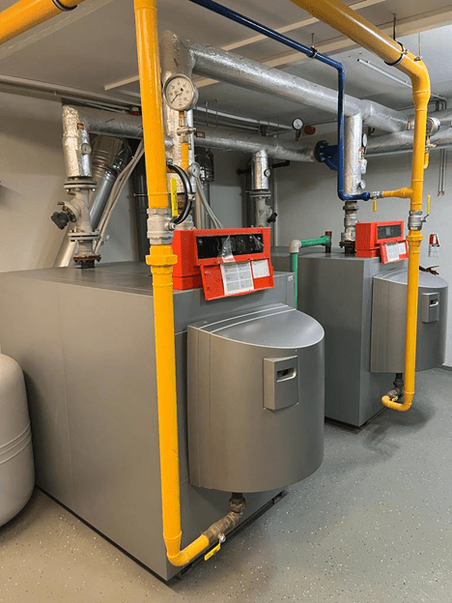
3.9.14. att. Katlumāja ar dabasgāzes katliem un apsaisti dienesta viesnīcā (Aizupes, Tīnūžu pagasts).
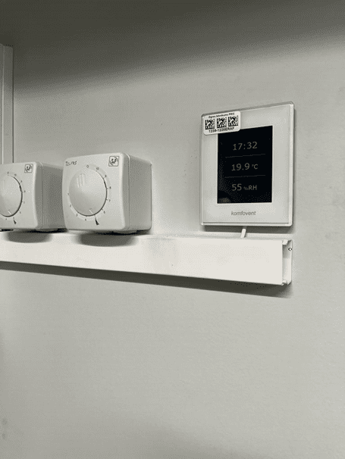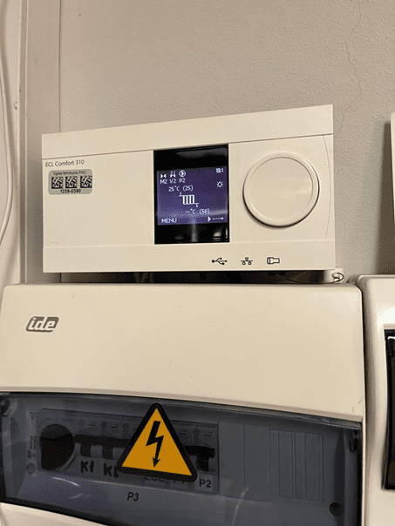
3.9.15. att. Siltummezgla kontroles panelis.
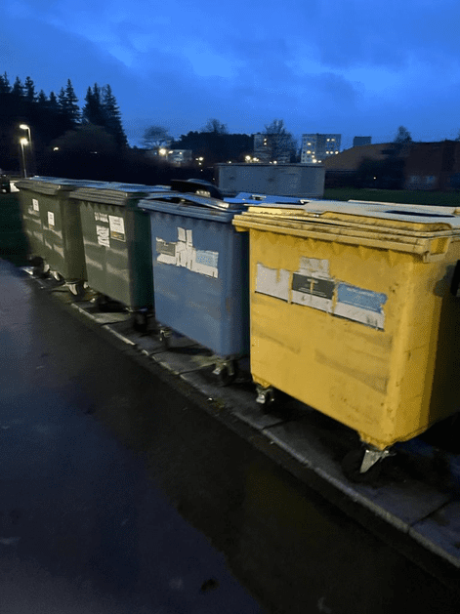
3.9.16. att. Atkritumu šķirošanas konteineri izglītības iestādes teritorijā.

Veiktie pasākumi
Izglītības iestādes galvenās ēkas, kurās notiek mācības, ir mācību korpuss un mežsaimniecības tehnikas angārs. Abas ēkas atrodas ,,Ogres meža tehnikumā'', Aizupēs, Tīnūžu pagastā. Mācību korpusa ēkas pārbūves gads ir 2015. gads, savukārt mežsaimniecības tehnikas angāra būves gads ir 2015. gads. Ņemot vērā, ka būves un pārbūves darbi ir salīdzinoši neseni, tad abās ēkās esošās iekārtas un ēku kopējais stāvoklis vērtējams kā salīdzinoši efektīvs un moderns. Abās telpās ir uzstādīti moderni siltummezgli ar vadības sistēmu, mehāniskās ventilācijas sistēmas, zema patēriņa apgaismojums un citas energoefektīvas iekārtas.
Blakus esošā dienesta viesnīca (Aizupes, Tīnūžu pagasts) renovēta 2018. gadā, un tās stāvoklis ir vērtējams kā salīdzinoši labs. Ēka tika siltināta, tika mainīti logi un veikti citi ēkas renovācijas darbi.
Pārējās trīs izglītības iestādes pārvaldībā esošās ēkas – izglītības iestādes ēka Meža prospektā 13, dienesta viesnīca Jaunatnes ielā 3 un dienesta viesnīca Upes prospektā 18 – ir siltinātas no ārpuses 2012. gadā, tām nomainīti arī logi.
Atjaunojamo energoresursu virzienā pasākumi līdz šim nav veikti, tomēr izglītības iestāde plāno 2023. gadā iegādāties elektromobili.

Identificētās problēmas
Būtiskākās problēmas saistītas ar dienesta viesnīcas ēku Jaunatnes ielā 3 un izglītības iestādes ēku Meža prospektā 13. Abas ēkas no ārpuses ir siltinātas 2012. gadā, tomēr no iekšpuses ēkas nav bijušas renovētas, un to komunikācijas ir novecojošas. Šajās ēkās ir nepieciešams kapitālais remonts un iekārtu nomaiņa uz efektīvākām.
Apsekojuma laikā Saimnieciskās daļas vadītāja minēja, ka mācību korpusa individuālais dabasgāzes katls ir novecojis un tā energoefektivitāte ir zema, līdz ar to ir nepieciešama katla nomaiņa. Arī pēc ēkas energosertifikātā norādītās informācijas ēkas efektivitātes uzlabošanai ir nepieciešama apkures katlu nomaiņa uz kondensācijas tipa katliem un katlumājas modernizēšana. Papildus konstatēts, ka šobrīd netiek domāts par pakāpenisku pāreju uz klimatneitrāliem risinājumiem apkures sistēmas izvēlē jeb pakāpeniskām iespējām, lai atteiktos no dabasgāzes kurināmā.
Apsekojuma laikā konstatēts, ka dažās telpās esošie sildķermeņi ir aizklāti ar priekšmetiem, kas traucē efektīvu siltuma izplatību telpā.
Mācību telpās nav izstādīti informatīvi materiāli par enerģijas taupīšanas paradumiem un to nozīmi. Izglītojamiem netiek organizētas arī atsevišķas nodarbības, kas aktualizētu vides jautājumu problēmu.
Papildus apsekojuma laikā gūtajiem novērojumiem tika analizēti dati par esošo CO2 līmeni un temperatūru izglītības iestādes telpās diennakts un nakts laikā. Šie dati iegūti no telpās uzstādītajiem CO2 sensoriem un attālināti nolasīti šī datu apkopojuma ietvaros. Pēc pieejamajiem datiem secināms, ka daļā telpu temperatūra gan dienās, gan naktīs būtiski pārsniedz +20 °C. Novērojumi rāda, ka, pretēji Saimnieciskās daļas vadītāja minētajam, temperatūra telpās, kad tajās neviens neuzturas, netiek būtiski pazemināta, tādējādi esošie uzstādījumi siltumenerģijas patēriņa regulēšanā nav bijuši pietiekami precīzi. Apsekojuma laikā novērots, ka mācību korpusa un angāra ēkas radiatori ir auksti, jo siltummezgla automātika darbojas efektīvi un nenodod siltumu ēkai.
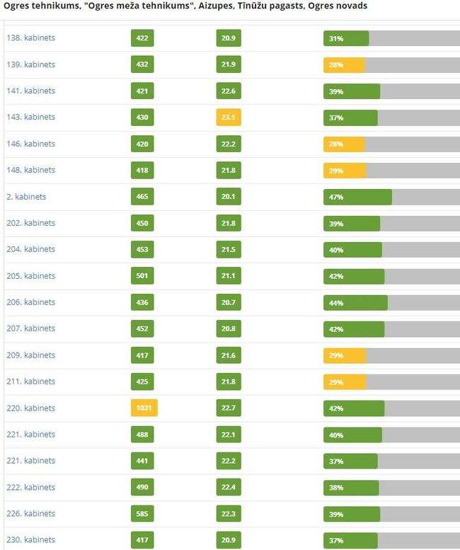
3.9.17. att. Dati par iekštelpu temperatūru un CO2 līmeni izglītības iestādē naktī.
3.9.17. attēlā parādīts CO2 līmenis un temperatūra dažādās telpās dienas laikā 30.11.2022. CO2 līmenis telpās nepārsniedz normatīvos pieļauto līmeni, taču vairākās telpās temperatūra ir augstāka, nekā nosaka normatīvi.
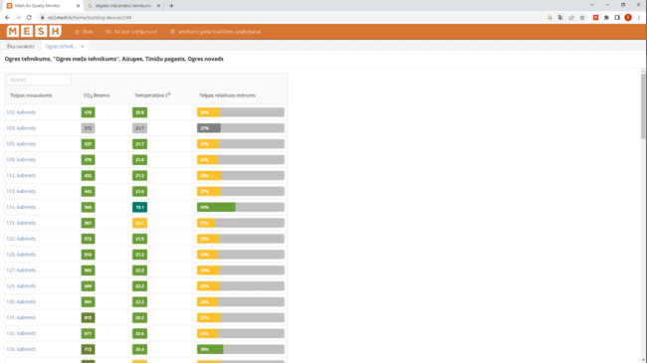
3.9.18. att. CO2 līmenis un temperatūra dažādās telpās dienas laikā 30.11.2022.
3.9.18. attēlā parādītas telpu temperatūras, gaisa relatīvā mitruma un CO2 līmeņa izmaiņas no 24.11.2022. līdz 30.11.2022. 131. kabinetā. Attēlā redzams, ka, lietojot telpu, CO2 līmenis ik pa brīdim pārsniedz CO2 normās noteiktās robežas, taču tas tiek samazināts, iespējams, atverot logus. Nedēļas nogalēs, naktīs un dienās, kad telpu neizmanto, telpā temperatūra netiek samazināta, un tā ir aptuveni +21 °C.
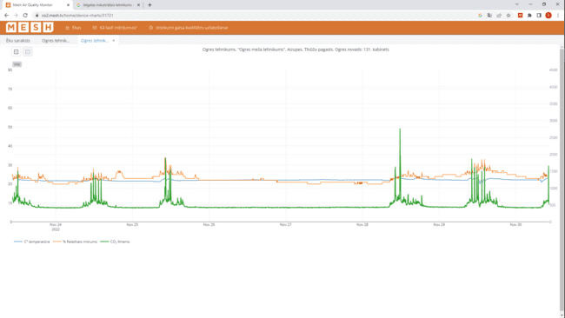
3.9.19. att. Telpas temperatūras, gaisa relatīvā mitruma un CO2 līmeņa izmaiņas no 24.11.2022. līdz 30.11.2022. 131. telpā.

Apsekojuma laikā identificētie rekomendējamie pasākumi
- Būtiskākie efektivitātes uzlabošanas pasākumi saistāmi ar nepieciešamo iekštelpu renovāciju dienesta viesnīcas ēkā Jaunatnes ielā 3 un izglītības iestādē ēkā Meža ielā 13. Šajās ēkās ir nepieciešams kapitālais remonts, iekšējo komunikācijas sistēmu, ieskaitot siltumenerģijas sadales sistēmu, kā arī iekārtu nomaiņa uz modernām un energoefektīvākām.
- Izglītības iestādē ir rūpīgi jāapseko telpas un jāatbrīvo esošie sildķermeņi no priekšmetiem vai iekārtām, kas novietotas tieši tiem blakus, lai nodrošinātu efektīvu siltuma izplatību telpās.
- Ir jāizveido energopārvaldības sistēma vai rīcības plāns, jānosaka atbildīgie par tā uzturēšanu un ieviešanu, kā arī viņu motivācija un atbildība. Tas ļautu analizēt siltumapgādes sistēmā un ventilācijas sistēmā iestatītos režīmus, nosakot iemeslu pārāk lielai temperatūrai nakts stundās. Jāizvērtē iespējas samazināt ventilācijas iekārtas jaudu nakts stundās, balstoties uz CO2 rādītājiem.
- Jāuzstāda ēku vadības sistēma.
- Ir jāizveido vides politika un tās ieviešanas plāns, kurā noteikts, kā izglītības iestādē tiek ieviesti dažādi ar vides aspektiem saistīti pasākumi, samazinot izglītības iestādes ietekmi uz vidi. Izglītības iestādē ir jāaktualizē vides jautājumi, t. sk. enerģijas taupības nozīme, izglītojamo vidē, nodrošinot, ka tiek vadīts konkrēts skaits mācību stundu, kas izglīto izglītojamos šajos jautājumos. Papildus arī iespēju robežās jāizvieto izglītojoši informatīvie materiāli par enerģijas taupīšanas paradumiem.
- Ilgtermiņā izglītības iestādei ir jāizskata iespējas pakāpeniski pāriet uz mazāk oglekļa intensīviem risinājumiem apkures sistēmā, piemēram, izskatīt iespēju nākotnē apkures katlu nomainīt uz biomasas katlu vai pieslēgties centralizētajai siltumapgādei. Īpaši tas attiecas uz novecojošo un neefektīvu mācības korpusa katlumāju. Elektroenerģijas un siltumenerģijas vasaras slodzi ēkās ir iespējams segt, uzstādot saules paneļus un kolektorus ar akumulāciju.
- Ir jāizskata autoparka zaļināšanas iespēja, piemēram, pārejot uz elektrotransportlīdzekli.

Rīgas Mākslas un mediju tehnikums

Adrese
Izglītības iestāde atrodas Jūrmalas gatvē 96, Rīgā.

Datums
Apsekojums notika 10.11.2022. plkst. 10.15.

Vispārējs raksturojums
Izglītības iestādei ir trīs siltumenerģijas avoti: AS “Rīgas Siltums” nodrošinātā centrālapkure, gāzes apkure, ko nodrošina AS “Latvijas Gāze”, AS “AJ Power Gas”, SIA “Ignitis Latvija”, AS “Latvenergo” un granulu apkure, ko nodrošina SIA “Baltijas Ogles”, SIA “Latgales Granulas”, SIA “AKVARIUS”. Elektroenerģiju nodrošina AS “Latvenergo”.
Kopā teritorijā ir astoņas ēkas, kuru kopējā platība ir 18 266 m². Papildus ir dienesta viesnīca Rēznas ielā 10A, Rīgā. bet tā vairs netiek ekspluatēta. Iepriekš visas izglītības iestādes ēkas esot bijušas pieslēgtas AS “Rīgas Siltums” centralizētajai apkurei, bet ir bijis pārāk augsts tarifs, tāpēc tika uzstādīti gāzes katli. Gāzes katla jauda nebija pietiekama, un tika uzstādīts granulu katls. Karstais ūdens tiek sagatavots, izmantojot elektriskos boilerus.
Izglītības iestādes inženierkomunikāciju regulēšanu un ikdienas darbības uzraudzību galvenokārt veic uzņēmums “TERMEX”. Viņi arī atbild par enerģijas taupīšanu. Kurināmā iepirkums notiek ārpakalpojuma ceļā, un uzņēmums “TERMEX” veic kurināmā uzskaiti. Izglītības iestādes vadītājs kopā ar “TERMEX” pārstāvi lemj par jautājumiem, kas saistīti ar enerģijas apgādi un patēriņu, balstoties uz faktisko situāciju, taču tas nav plānveidīgs process un ir vajadzīgs energopārvaldības plāns.
Nav iespējams regulēt visu telpu temperatūru. Tikai dažās telpās ir termoregulatori. Izglītības iestādē ir gan centralizētā mehāniskā ventilācija, gan atsevišķām mācību telpām pieplūdes un nosūces iekārtas. Centralizētajās mehāniskajās ventilācijas sistēmās nav iespējams regulēt gaisa pieplūdes daudzumu individuālās mācību telpās. Individuālās iekārtas bieži netiek izmantotas, jo ir pārāk trokšņainas un traucē mācības. Izglītības iestādei ir āra apgaismojuma sensori. Iekštelpu apgaismojumu regulē dežuranti. Mācību telpās dienas beigās tiek samazināta temperatūra. Ēkas tehniskais darbinieks informēja, ka telpu temperatūras vadību nodrošina āra gaisa temperatūras sensori.
Darbinieki un izglītojamie tiek informēt par enerģijas lietošanas un taupīšanas paradumiem, bet nav monitoringa sistēmas, ar kuras palīdzību var pārliecināties, ka viņi izmanto iegūtās zināšanas praksē. Dažās mācību telpās apskates laikā tika novērots augsts oglekļa dioksīda līmenis, pārsniedzot 3000 ppm.
Izglītības iestādē nav kafejnīcas. Ir astoņas datorklases ar aptuveni 160 stacionārajiem datoriem. Izglītības iestādei pieder viens transportlīdzeklis, ar kuru pārvadā materiālus darbnīcām.
Nav izstrādāta iestādes zaļā politika. Nav atkritumu šķirošanas konteineru. Izglītības iestāde netiek iesaistīta vides projektos. Preces tiek iegādātas, izmantojot EIS, bet vides rādītāji netiek izmantoti kā izvēles kritērijs.
Aptuveni 50 % darbinieku uz darbu ierodas ar privāto transportlīdzekli.
Izglītības iestādē pagaidām nav domāts par adaptēšanos klimata pārmaiņām.
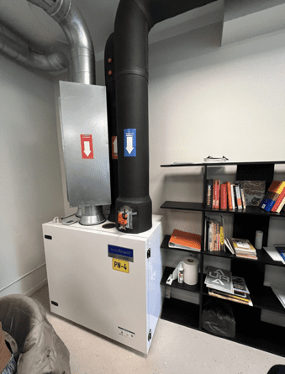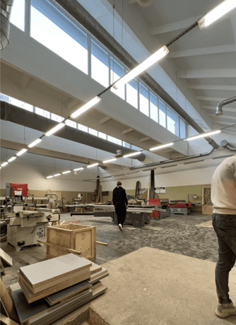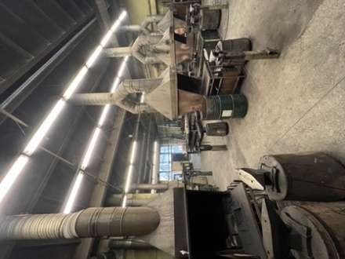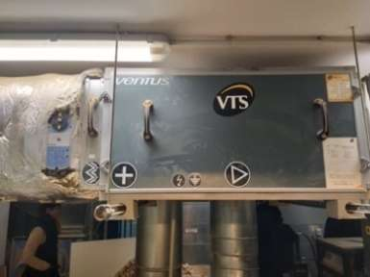
3.10.1. att. Ventilācijas iekārta dienesta viesnīcas mācību telpā, ventilācijas sistēmas galdniecības darbnīcā, smēdē un ventilācijas pieplūdes iekārta krāsošanas cehā.
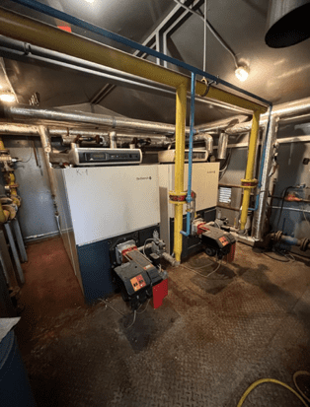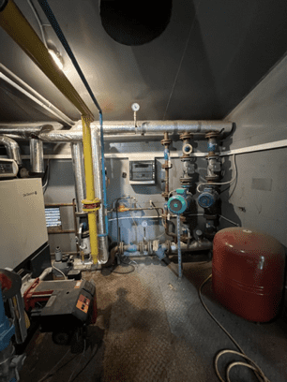
3.10.2. att. Gāzes apkures katls.
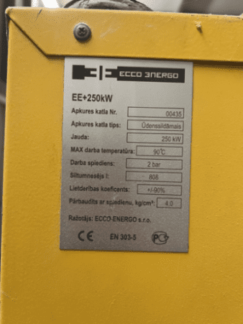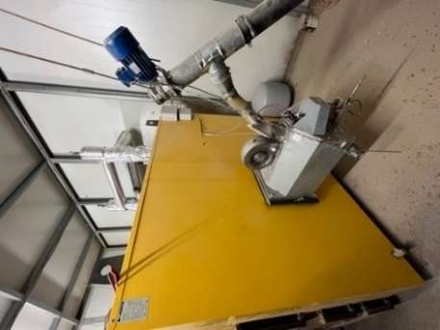
3.10.3. att. Granulu katla tehniskie parametri un granulu ražošana no kokmateriālu pārpalikumiem.
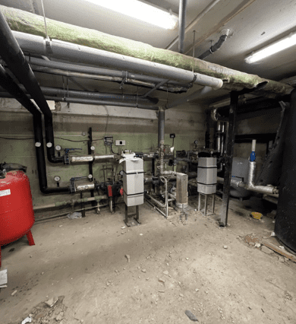
3.10.4. att. Dienesta viesnīcas siltummezgls.
3.10.5. attēlā parādīts CO2 līmenis un temperatūra dažādās telpās dienas laikā 30.11.2022. CO2 līmenis un temperatūra vairākās telpās būtiski pārsniedza normatīvos pieļauto līmeni.
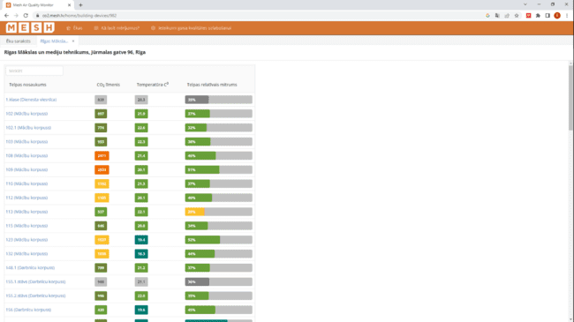
3.10.5.att. CO2 līmenis un temperatūra dažādās telpās dienas laikā 30.11.2022.
3.10.6. attēlā parādītas telpu temperatūras, gaisa relatīvā mitruma un CO2 līmeņa izmaiņas no 24.11.2022. līdz 30.11.2022. 109. kabinetā. Attēlā redzams, ka, lietojot telpu, CO2 līmenis pārsniedz CO2 normās noteiktās robežas. Nedēļas nogalēs, naktīs un dienās, kad telpu neizmanto, telpā temperatūra tiek samazināta, un tā ir aptuveni +18 °C.
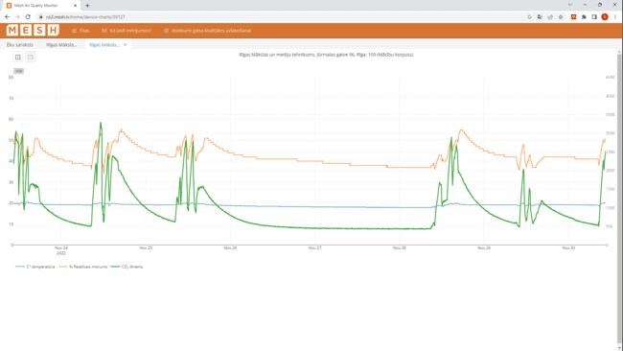
3.10.6. att. Telpas temperatūras, gaisa relatīvā mitruma un CO2 līmeņa izmaiņas no 24.11.2022. līdz 30.11.2022. 109. telpā.

Veiktie pasākumi
Izglītības iestādes ēku norobežojošās konstrukcijas siltinātas un uzstādītas ventilācijas sistēmas.

Identificētās problēmas
Lai gan inženierkomunikācijas apkalpojošais uzņēmums nodrošina ikdienas funkcijas, kā arī konsultē izglītības iestādes vadību par enerģētikas jautājumiem, ir jāizveido plānveidīga energopārvaldības sistēma, jo šobrīd tā ir atkarīga no cilvēkfaktora.
Dienesta viesnīcā katrā telpā ir decentralizēta ventilācijas iekārta. Apmeklējuma laikā tika minēts, ka daļu no iekārtām nelieto, jo tās ir pārāk trokšņainas. Mācību korpusa centralizētā ventilācijas sistēma atrodas uz ēkas jumta, un tai var piekļūt tikai pa ugunsdzēsības kāpnēm. Ir mācību telpas, kuru platība uz vienu izglītojamo ir maza un kurās nav mehāniskās ventilācijas sistēmas. Mācību telpās apmeklējuma laikā CO2 līmenis bija sasniedzis 3000 ppm.
Siltumenerģijas ražošanā dabasgāze tiks aizstāta ar dīzeļdegvielu, jo tā ir lētāka.

Apsekojuma laikā identificētie rekomendējamie pasākumi
- Ir jāizveido energopārvaldības sistēma vai rīcības plāns, jānosaka atbildīgie par tā uzturēšanu un ieviešanu, kā arī viņu motivācija un atbildība.
- Jāizveido vides politika un tās ieviešanas plāns, kurā noteikts, kā izglītības iestādē tiek ieviesti dažādi ar vides aspektiem saistīti pasākumi, samazinot izglītības iestādes ietekmi uz vidi.
- Jāuzstāda ēku vadības sistēma.
- Uz jumta jāuzstāda saules paneļi.
- Atlikušais apgaismojums jānomaina uz LED.
- Jāveic ventilācijas sistēmu darbības audits un jāsakārto tās, lai iekārtas tiktu izmantotas, piemēram, uzstādot klusinātājus vai izmantojot citus paņēmienus trokšņu slāpēšanai. Jāaprīko mehāniskās ventilācijas iekārtas ar atbilstošiem siltuma utilizatoriem, kur tas nav izdarīts, piemēram, krāsošanas darbnīcā un smēdē (ar radiatoru veida siltuma utilizatoriem).
- Jāpieslēdzas centralizētajai siltumapgādes sistēmai, lai atteiktos no gāzes vai dīzeļdegvielas izmantošanas siltumenerģijas nodrošināšanai.

Rīgas Celtniecības koledža

Adrese
Izglītības iestāde atrodas Gaiziņa ielā 3, Rīgā.

Datums
Apsekojums notika 08.11.2022. plkst. 11:00.

Vispārējs raksturojums
Ēkas inženierkomunikāciju regulēšanu un ikdienas darbības uzraudzību veic Saimniecības daļas vadītājs. Viņš atbild arī par enerģijas taupīšanu.
Izglītības iestādes siltumenerģijas avots ir centralizētā siltumapgādes sistēma. Papildus tiek regulēta iekštelpu temperatūra. Brīvdienās temperatūra tiek samazināta. Brīvdienās temperatūra ir ap +16 ºC un darba dienās – ap +20 ºC. Apgaismojuma sistēmas dažiem gaismekļiem ir uzstādīta automātiskās ieslēgšanās un izslēgšanās funkcija. Āra apgaismojums ir automātiski iestatīts tumsas režīmā. Karstais ūdens tiek sagatavots ar elektrisko boileri.
Izglītības iestādes darbinieki netiek apmācīti par enerģijas taupīšanas paradumiem, tomēr izglītojamie tiek apmācīti, bet nevar pārliecināties par viņu zināšanu lietošanu. Izglītības iestādē dažviet ir izvietoti nelieli informatīvie materiāli par enerģijas taupīšanu, taču tie nav viegli pamanāmi. Papildus enerģijas lietošanas un taupīšanas tēmas tiek iekļautas mācību nodarbībās. Saimniecības daļas vadītājs uzsver, ka enerģija tiek taupīta, jo tad ir iespēja tikt pie jauna inventāra.
Ēkā ir daudz dažādu elektroiekārtu, galvenokārt tie ir stacionārie datori ar monitoriem, projektori, printeri, elektriskās tāfeles u. c. iekārtas.
Izglītojamie un darbinieki galvenokārt pārvietojas ar privāto transportu (aptuveni 50 % no visiem). Aptuveni 35 % pārvietojas ar sabiedrisko transportu.
Nākotnē tiek plānots izveidot jaunu demo projektu sasaistē ar energoefektivitātes pasākumiem, kurus ir iespējams izmantot mācību vidē.
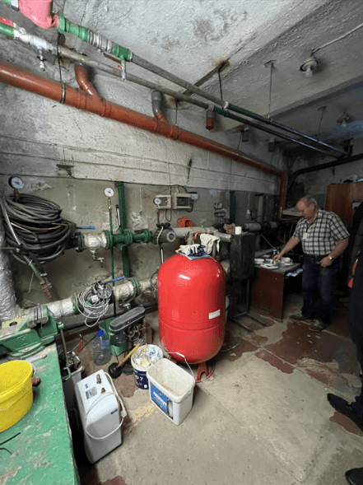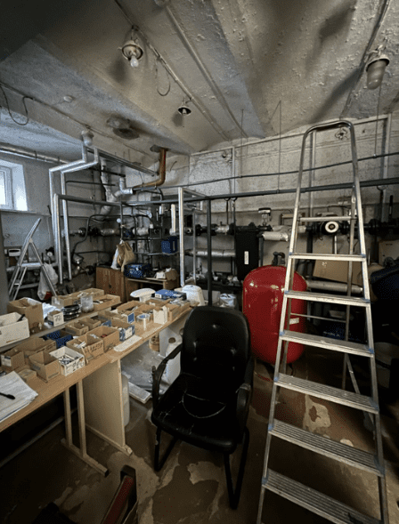
3.11.1. att. Ēkas siltummezgls.
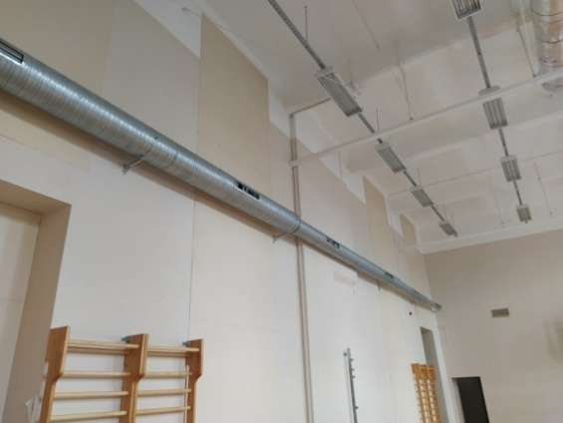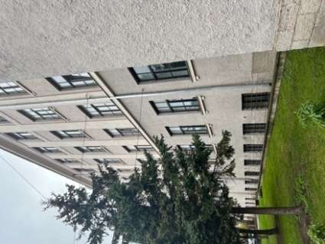
3.11.2. att. Ēkā mehāniskā ventilācijas sistēma ir sporta zālē, bet mācību telpas tiek vēdinātas, atverot logus.
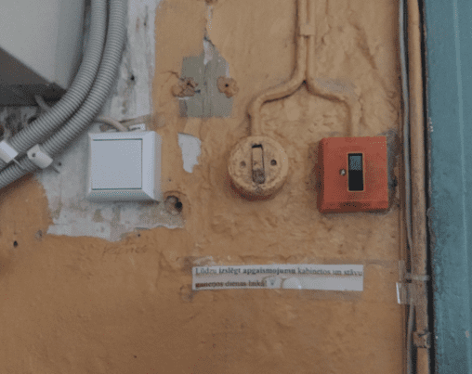
3.11.3. att. Informācija par apgaismojuma izslēgšanu.
3.11.4. attēlā parādīts CO2 līmenis un temperatūra dažādās telpās dienas laikā 30.11.2022. CO2 līmenis un temperatūra vairākās telpās pārsniedz normatīvos pieļauto līmeni.
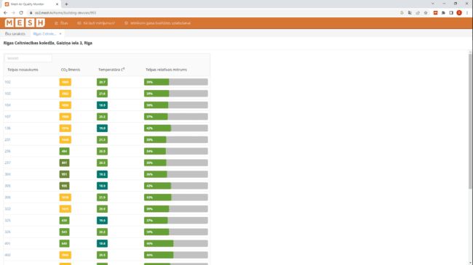
3.11.4. att. CO2 līmenis un temperatūra dažādās telpās dienas laikā 30.11.2022.
3.11.5. attēlā parādītas telpu temperatūras, gaisa relatīvā mitruma un CO2 līmeņa izmaiņas no 24.11.2022. līdz 30.11.2022. 136. kabinetā. Attēlā redzams, ka, lietojot telpu, CO2 līmenis pārsniedz CO2 normās noteiktās robežas. Nedēļas nogalēs, naktīs un dienās, kad telpu neizmanto, telpā temperatūra tiek samazināta, un tas sakrīt ar Saimniecības daļas vadītāja stāstīto par enerģijas patēriņa regulēšanu.
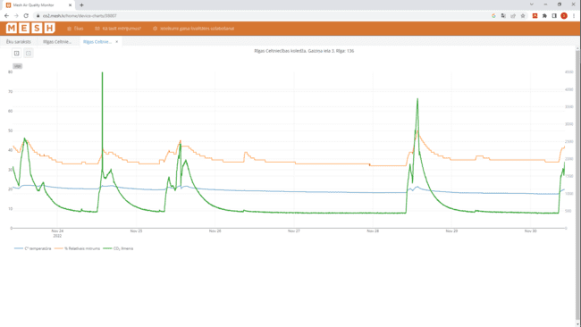
3.11.5. att. Telpas temperatūras, gaisa relatīvā mitruma un CO2 līmeņa izmaiņas no 24.11.2022. līdz 30.11.2022. 136. telpā.
3.11.6. attēlā parādīts CO2 līmenis un temperatūra dažādās telpās izglītības iestādēs brīvdienās dienas laikā 27.12.2022. CO2 līmenis nepārsniedz normatīvos pieļauto līmeni, un temperatūra ir pazemināta, ja telpas netiek lietotas.

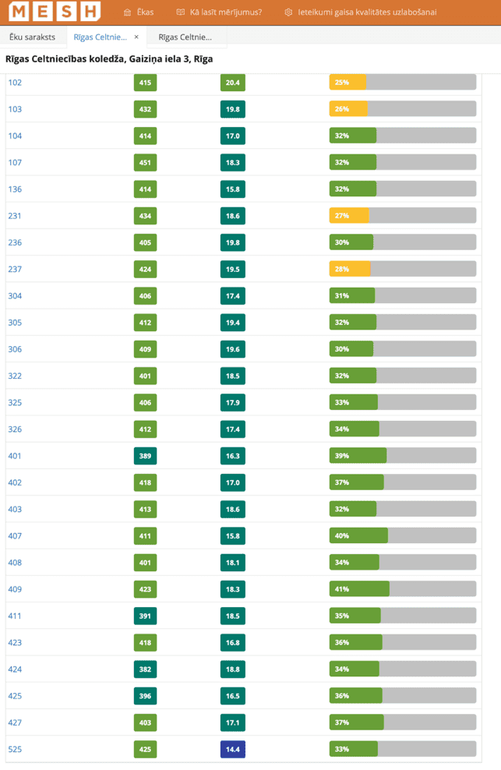
3.11.6. att. CO2 līmenis un temperatūra dažādās telpās skolēnu brīvdienā dienas laikā 27.12.2022.
3.11.7. attēlā redzams, kā samazinās telpas temperatūra brīvdienās.
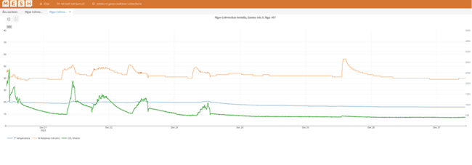
3.11.7. att. Telpas temperatūras, gaisa relatīvā mitruma un CO2 līmeņa izmaiņas no 21.12.2022. līdz 27.12.2022. 407. telpā.

Veiktie pasākumi
Ēku norobežojošās konstrukcijas ir siltinātas, uzstādīta ventilācijas sistēma.

Apsekojuma laikā identificētie rekomendējamie pasākumi
- Ir jāizveido energopārvaldības sistēma vai rīcības plāns, jānosaka atbildīgie par tā uzturēšanu un ieviešanu, kā arī viņu motivācija un atbildība.
- Ir jāizveido vides politika un tās ieviešanas plāns, kurā noteikts, kā izglītības iestādē tiek ieviesti dažādi ar vides aspektiem saistīti pasākumi, samazinot izglītības iestādes ietekmi uz vidi.
- Jāuzstāda ēku vadības sistēma.
- Uz jumta jāuzstāda saules paneļi.
- Atlikušais apgaismojums jānomaina uz LED un jāuzstāda kustības sensori.
- Jāievieš regulējami apkures sistēmas stāvvadi.
- Jānomaina siltummezgli.
- Jārenovē apkures sistēma, lai būtu iespējams regulēt patēriņu telpās.

Smiltenes tehnikums

Adrese
Izglītības iestāde atrodas Kalnamuižā 10, Smiltenes pagastā, Smiltenes novadā.

Datums
Apsekojums notika 08.11.2022. plkst. 9:00.

Vispārējs raksturojums
Izglītības iestādē ir uzstādīts “Komfort” katls, kura jauda ir 3 MW un kurā kā kurināmo izmanto šķeldu. Ir divi granulu katli, kuru jauda katram ir 0,5 MW. Tiek izmantots arī malkas katls, kuram ir lielāka jauda, ar to vasarā silda ūdeni. Apkure un siltummezgli ir apmēram 20 ēkās no 24 ēkām. Siltumenerģijas tarifs ir 103 EUR/MWh. Akumulācijas tvertnes ir, bet tās netiek izmantotas. Izglītības iestādei pieder savi meži, kur iegūst malku (dedzina arī vecus dēļu galus), bet šķeldu iepērk, jo pašiem nav šķeldotāja. Pašlaik Izglītības iestāde iepērk šķeldu no SIA “Ekomark”, granulas iepērk no SIA “Vārpas 1”.
Siltumenerģijas skaitītāji tikai trīs ēkās, tāpēc nav zināms ikmēneša kopējais patēriņš un katras ēkas individuālais patēriņš.
Saimniecības vadītājam ir nelielas zināšanas par energoefektivitātes un resursu taupības jautājumiem. Viņš uzskata, ka kaut kur ietaupot līdzekļus, tos ir iespējams novirzīt citur. Taupīt un uzlabot energoefektivitāti vajag, lai varētu attīstīties. Darbiniekus varētu motivēt ar prēmiju vai citiem nemateriāliem labumiem, piemēram, degvielas kompensāciju. Par ietaupīto varētu veikt papildu energoefektivitātes pasākumus, piemēram, iegādāties elektroauto.
Atsevišķās telpās daļai radiatoru ir uzstādītas termoregulatori, attiecīgi regulējamajiem radiatoriem ir uzstādīta zema temperatūra, bet vecie čuguna radiatori karsti.
Nav kopējas ventilācijas sistēmas, telpas tiek vēdinātas, atverot logu. Trīs ēkās iespējams regulēt ventilāciju telpās. Astoņas no 24 ēkām ir nacionālas nozīmes kultūrvēsturiskie pieminekļi. Šo ēku renovācija ir problemātiska un dārga.
Izglītības iestādē sestdienās notiek mācības, tādēļ brīvdienās apkures katls netiek izslēgts. Katls netiek regulēts, lietderības koeficients un efektivitāte nav mērīta.
Darbinieki apgalvo, ka izglītības iestādei ir sava stratēģija un Zaļā misija un Zaļais kurss ļoti nozīmīgs. Izglītības iestādē ir ieviesta zaļā politika, kas fokusējas uz enerģijas patēriņa, atkritumu apjoma, klimata pārmaiņu un emisiju samazināšanu, kā arī atjaunojamo energoresursu ieviešanu.
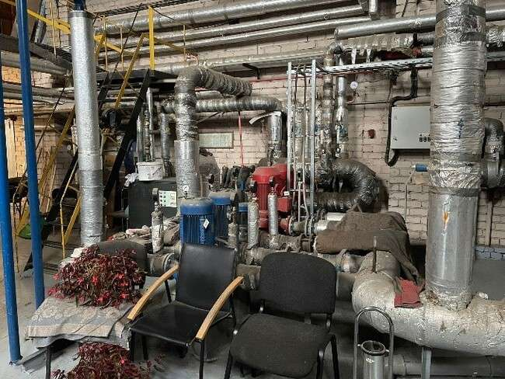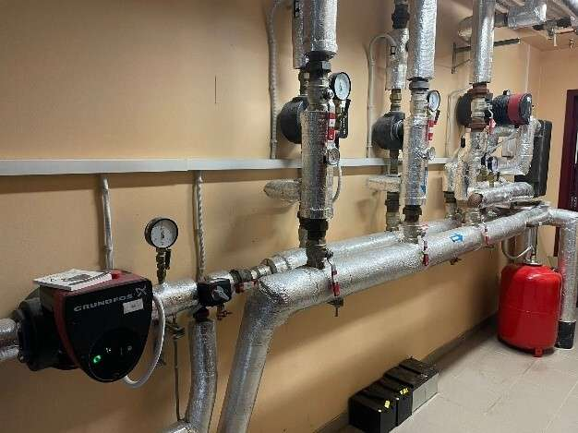
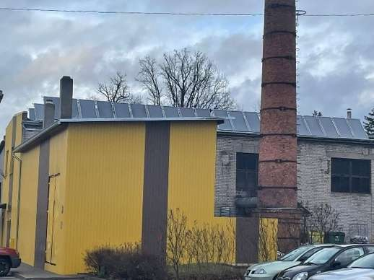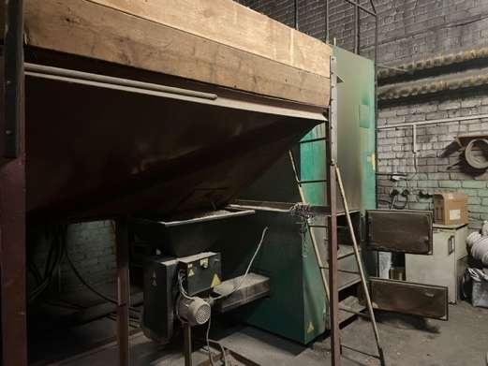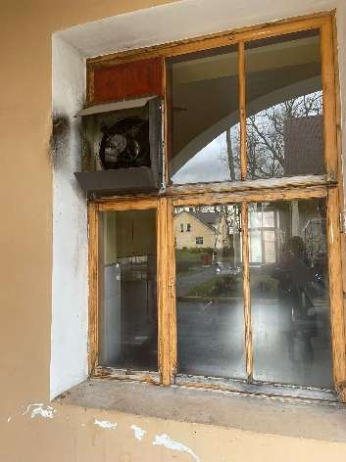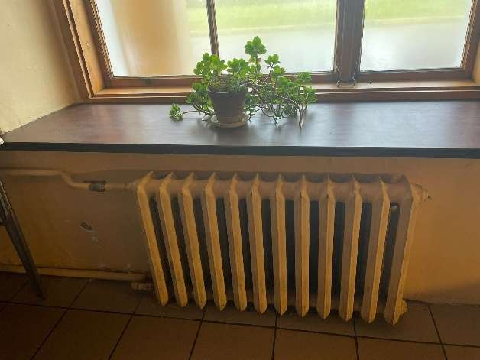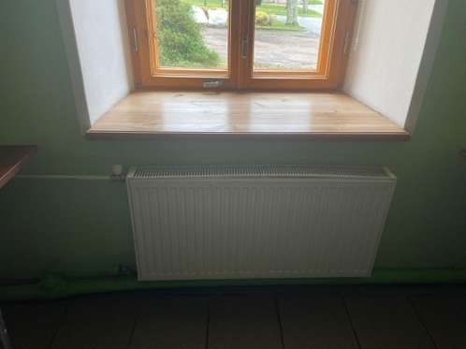
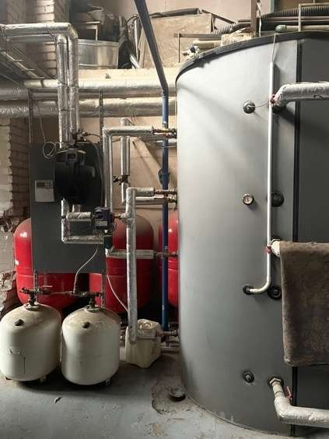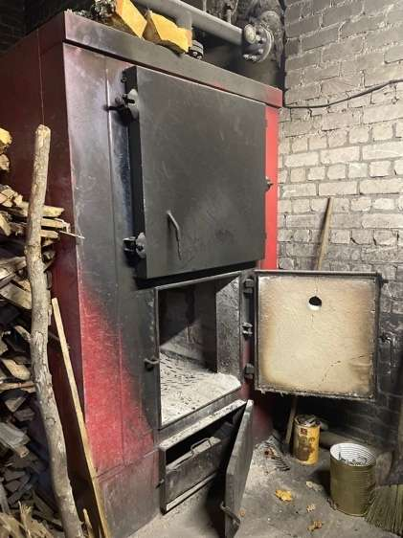
3.12.1. att. Smiltenes tehnikuma apkures sistēmas fotofiksācija
3.12.2. attēlā parādīts CO2 līmenis un temperatūra dažādās telpās brīvdienā 26.12.2022. Telpās neuzturas cilvēki, tāpēc CO2 līmenis ir normas robežās, taču temperatūra visās telpās pārsniedz normatīvos pieļauto līmeni. Tas varētu būt saistīts ar apkures katla pārāk lielo jaudu.
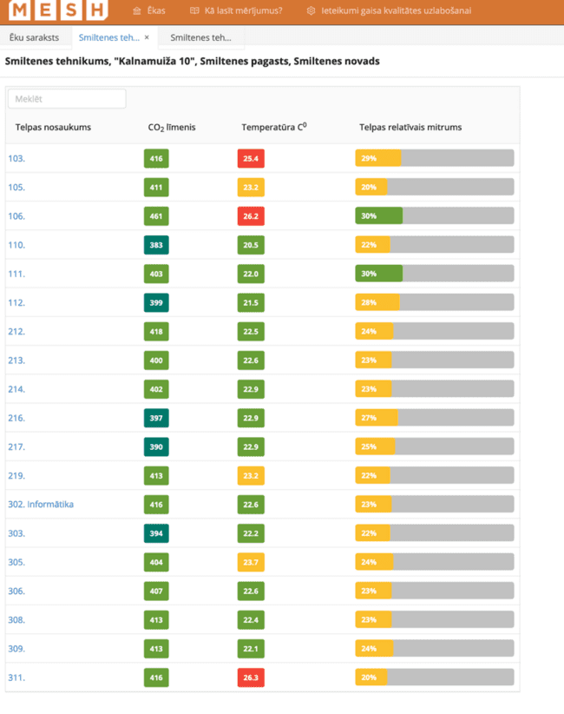
3.12.2. att. CO2 līmenis un temperatūra dažādās telpās 26.11.2022.
3.12.3. attēlā ir parādītas telpu temperatūras, gaisa relatīvā mitruma un CO2 līmeņa izmaiņas no 20.11.2022. līdz 26.11.2022. 103. kabinetā. Attēlā redzams, ka, lietojot telpu, CO2 līmenis pārsniedz CO2 normās noteiktās robežas. Telpas temperatūra ir būtiski virs normatīvās temperatūras un nedēļas nogalēs, naktīs un dienās, kad telpu neizmanto, telpā temperatūra netiek samazināta, un tā sasniedz +25,5 ºC.
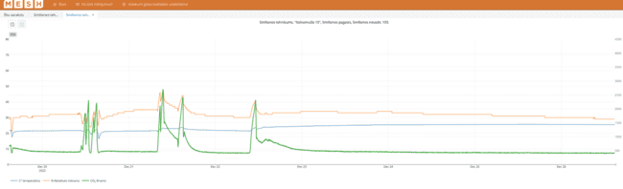
3.12.3. att. Telpas temperatūras, gaisa relatīvā mitruma un CO2 līmeņa izmaiņas no 20.12.2022. līdz 26.12.2022. 103. telpā.

Veiktie pasākumi
2013. gadā Alsviķu teritoriālās struktūrvienības dienesta viesnīcai, izglītības iestādes ēkai, katlumājai siltināti pamati, fasāde, mainīti logi, mainīts un siltināts jumts, nomainītas elektroinstalācijas, mainītas apkures caurules un izbūvēts siltummezgls un rekuperācijas sistēma.
2015. gadā Kalnamuižas 12 ēkai nomainīti logi un durvis, siltināta ēkas fasāde un pamati, ēkai Kalnamuižā 10 nomainīti logi un durvis, siltināta ēkas fasāde, pamati un jumts. Izbūvēta daļēja piespiedu ventilācija.
2020. gadā pabeigta jaunbūve Kalnamuižā 15. Tai ir siltināts jumts, pamati, izbūvēta daļēja piespiedu ventilācijas sistēma sanitārajos mezglos. Kalnamuižā 44 ir veikta ēkas pārbūve, nomainīti logi un durvis, siltināts jumts, mainīts jumta segums, siltināta ēkas fasāde un pamati, izbūvēta piespiedu ventilācija, izbūvētas siltumapgādes sistēma un elektrapgādes sistēma. Pils ielā 8 ir veikta ēkas pārbūve, nomainīti logi un durvis, siltināts jumts, nomainīts jumta segums, siltināta ēkas fasāde un pamati, izbūvēta daļēja piespiedu ventilācijas.

Identificētās problēmas
Šķeldas katls uzstādīts pirms 10 gadiem, mazajiem granulu katliem nepietiek jaudas, un tie ir nolietojušies. Apkures katli nestrādā optimālajā darbības režīmā, radot papildu izmaksas par pārkurinātām telpām, un ir jāveic to darbības regulēšana. Apkures cauruļvadi nav izolēti. Abas ēdnīcas vēsturiskās ēkas ir jārenovē, uzlabojot to energoefektivitāti. Uz katlumājas jumta uzstādīti saules kolektori, taču darbinieki nesaprot, vai tie vispār darbojas un kāda ir to efektivitāte. Lai gan darbinieki apgalvo, ka ir motivēti un grib samazināt rēķinus, pagaidām nav konkrētu ideju par to, kā motivēt tos darbiniekus un izglītojamos, kas taupa resursus.

Apsekojuma laikā identificētie rekomendējamie pasākumi
- Ir jāizveido energopārvaldības sistēma vai rīcības plāns, jānosaka atbildīgie par tā uzturēšanu un ieviešanu, kā arī viņu motivācija un atbildība.
- Ir jāizveido vides politika un tās ieviešanas plāns, kurā noteikts, kā izglītības iestādē tiek ieviesti dažādi ar vides aspektiem saistīti pasākumi, samazinot izglītības iestādes ietekmi uz vidi.
- Jāuzstāda ēku vadības sistēma.
- Uz jumta jāuzstāda saules paneļi,
- Atlikušais apgaismojums jānomaina uz LED un jāuzstāda kustības sensori.
- Ir jāuzstāda siltuma un elektroenerģijas skaitītāji visās ēkās, kur tas nav izdarīts, lai kontrolētu katras ēkas patēriņu, noteiktu problemātiskākās un uzlabotu ēku energoefektivitāti.
- Jālikvidē katlumāja, tajā ierīkojot siltummezglu, kas ir pieslēgts Smiltenes pilsētas centralizētās siltumapgādes sistēmai, kura atrodas aptuveni 1 km attālumā.
- Jāpārbauda šķeldas katla darbība, lai noteiktu problēmu, kāpēc tas nespēj strādāt mazākas jaudas režīmā un noslāpst. Ir jāsazinās ar katla ražotāju, lai tas ieregulē katlu.
- Jāizvērtē, vai visas izglītības iestādes ēkas ziemas sezonā ir jāapkurina, vai iespējams mazāk apdzīvotas ēkas uz ziemu ‘iekonservēt”. Jāizskata iespēja optimizēt ēku izmantošanu izglītības vajadzībām un neizmantotās ēkas izīrēt komercdarbībai.
- Jāaprēķina šķeldotāja iegādes atmaksāšanās laiks un tehniski ekonomiskais pamatojums, ja pašiem šķeldošanas materiāls ir pietiekami daudz.

Jelgavas tehnikums

Adrese
Izglītības iestāde atrodas Pulkveža O. Kalpaka ielā 37, Jelgavā.

Datums
Apsekojums notika 14.11.2022. plkst. 16:00.

Vispārējs raksturojums
Izglītības iestādes pārvaldībā ir piecas ēkas: izglītības iestādes ēka, dienesta viesnīca, apmācību ēka autotransporta speciālistiem, apmācību ēka būvdarbu speciālistiem un sporta zāle. Ēkas energopārvaldības pienākumus veic Saimniecības daļas vadītāja. Viņa ir arī atbildīgā persona par enerģijas taupīšanu.
Visām ēkām siltums tiek nodrošināts centralizēti. Ēkās radiatoriem ir termoregulatori, un siltums tiek regulēts pēc nepieciešamības. Termoregulatori ir nofiksēti uz 3 (no 5), kas ir aptuveni +19 ºC. Telpās, kurās neviens neuzturas, siltums tiek uzturēts minimāli. Siltums tiek regulēts atbilstoši temperatūras grafikam. Siltummezglu apkalpo SIA “Gren Jelgava”. Izglītības iestādes telpās ir 12 mehāniskās ventilācijas (rekuperācijas) iekārtas. Šīs iekārtas gaisu arī uzsilda.
Izglītības iestādes telpās kustību sensori ir uzstādīti tikai pie ziņojuma dēļiem. Savukārt pāreja uz energoefektīvāku apgaismojumu notiek pakāpeniski, jo renovācijas laikā netika paredzēti līdzekļi LED apgaismojumam.
Izglītības iestādes darbinieki netiek izglītoti par enerģijas lietošanu un taupīšanu, kā arī uz šobrīd nav motivējošas sistēmas. Arī izglītojamiem nav specifiski pasākumi un informatīvie materiāli par enerģijas taupīšanu. Savukārt izglītības programmā ir iekļautas nodarbības par enerģijas taupīšanu studiju priekšmetā “Inženierkomunikāciju specialitāte”. Izglītības iestādei nav izstrādāta zaļā politika, bet ir vēlme to ieviest nākotnē, tāpēc ir atsevišķi pedagogi, kuri nodarbojas ar vides jautājumiem, un ir mērķis tos aktualizēt visas izglītības iestādes līmenī. Izglītības iestādē darbojas Ekopadome, kuras mērķis ir padarīt izglītojamo domāšanu zaļāku un videi draudzīgāku. Ekopadome ar izglītojamiem ir piedalījusies vairākos vides projektos, piemēram, zaļo augu audzēšanā. Izglītības iestāde ir saņēmusi Ekoskolas sertifikātu. Vides jautājumos ir nostiprināta sadarbība ar līdzvērtīga profesionālā novirziena izglītības iestādēm no Lietuvas un Igaunijas. Iepirkumiem izglītības iestāde izmanto EIS un izmanto nevis zaļākos, bet lētākos pakalpojumus vai preces. Izglītības iestādē ir aktuāli atkritumu šķirošanas jautājumi un tiek organizēta to šķirošana. Arī izglītojamie ir informēti par atkritumu šķirošanas iespējām.
Darbinieki un izglītojamie izmanto sabiedrisko transportu, dodas ar kājām vai izmanto skrejriteni vai velosipēdu. Privāto automašīnu izmantošanas īpatsvars nav liels. Izglītības iestādes īpašumā ir divi vieglie transportlīdzekļi un divi autobusi.
Izglītības iestādē netiek veikta adaptēšanās klimata pārmaiņām, bet ir vēlme ieviest zaļās sienas, kas uzlabotu iekštelpu klimatu.
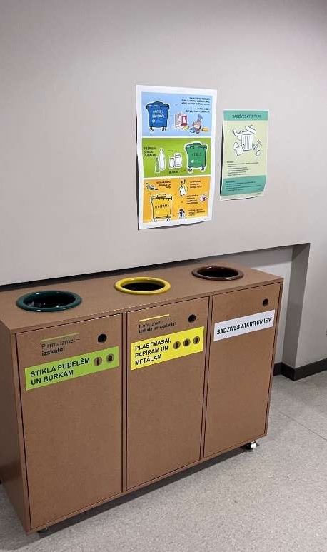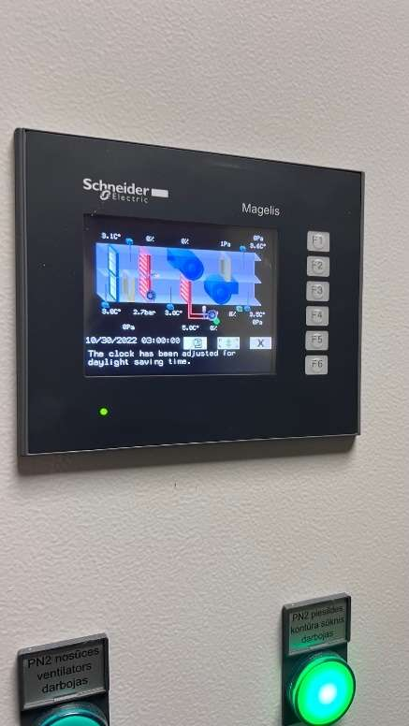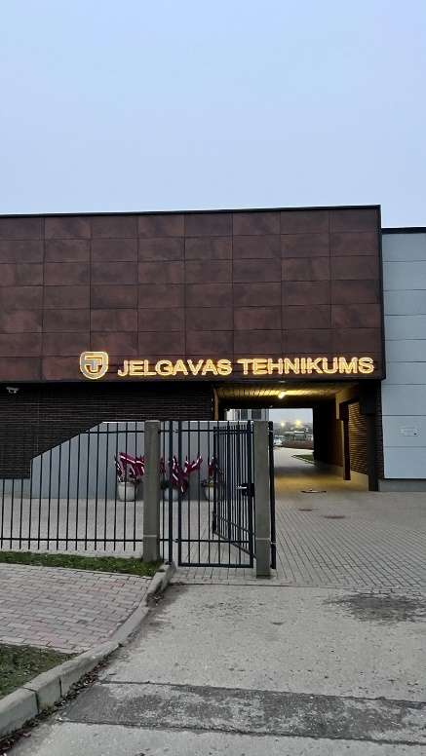
3.13.1. attēls. Izglītības iestādes atkritumu šķirošanas iniciatīva un ēku vadības sistēma.
3.13.2. attēlā parādīts CO2 līmenis un temperatūra dažādās telpās dienas laikā 30.11.2022. CO2 līmenis un temperatūra dažās telpās nedaudz pārsniedz normatīvos pieļauto līmeni.
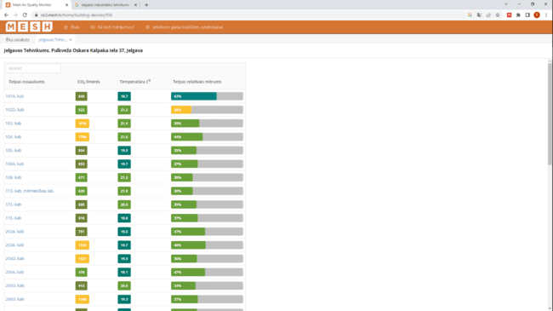
3.13.2. att. CO2 līmenis un temperatūra dažādās telpās dienas laikā 30.11.2022.
3.13.3. attēlā parādītas telpu temperatūras, gaisa relatīvā mitruma un CO2 līmeņa izmaiņas no 24.11.2022. līdz 30.11.2022. 104. kabinetā. Attēlā redzams, ka, lietojot telpu, CO2 līmenis pārsniedz CO2 normās noteiktās robežas. Nedēļas nogalēs, naktīs un dienās, kad telpu neizmanto, telpā temperatūra netiek samazināta, un tā ir aptuveni +19 ºC.
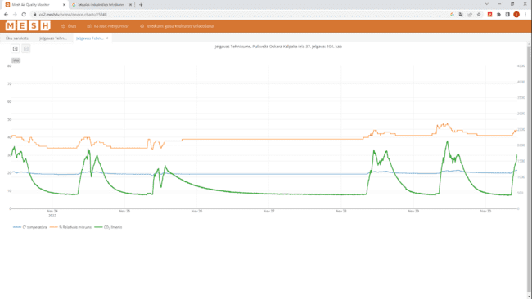
3.13.3. att. Telpas temperatūras, gaisa relatīvā mitruma un CO2 līmeņa izmaiņas no 24.11.2022. līdz 30.11.2022. 104. telpā.

Veiktie pasākumi
2015. gadā veikta ēku renovācija.

Identificētās problēmas
Lai arī ir veikta pilna ēkas renovācija, ēkā atsevišķās vietās ir nepieciešama vadības bloku nomaiņa. Renovācijas laikā netika paredzēts energoefektivitātes pasākums, kas saistīts ar apgaismojuma nomaiņu uz energoefektīvāku.

Apsekojuma laikā identificētie rekomendējamie pasākumi
- Jāuzstāda saules paneļi, ja vasaras mēnešos ir pietiekams elektroenerģijas pašpatēriņš.
- Pakāpeniska pāreja uz LED apgaismojumu.

Kandavas Lauksaimniecības tehnikums

Adrese
Izglītības iestāde atrodas Valteru ielā 6, Kandavā.

Datums
Apsekojums notika 09.11.2022. plkst. 8:30.

Vispārējs raksturojums
Izglītības iestādes pārvaldībā atrodas astoņas ēkas un centrālā katlumāja. Izglītības iestādes pārvaldībā ir mācību korpuss, autotransporta TA un R laboratorija, lauksaimniecības mašīnu laboratorija, mācību laboratorija, praktisko mācību korpuss, mācību darbnīcas, dienesta viesnīcas Nr. 1 un Nr. 2 un izglītības iestādes centrālā katlumāja.
Ēkas energopārvaldības pienākumus veic Saimniecības daļas vadītājs. Papildus Saimniecības daļas vadītājam darbojas elektriķis, kurš pārzina elektroinstalāciju jautājumus.
Visām ēkām siltums tiek nodrošināts no izglītības iestādes centrālās katlumājas. Ēkās radiatoriem ir termoregulatori, un siltums tiek regulēts pēc nepieciešamības. Telpās, kurās neviens neuzturas, kā arī brīvdienās telpās gaisa temperatūra nepārsniedz +18 °C. Apkures sistēma darbojas zemas temperatūras režīmā un siltums tiek padots 40–45 °C.
Telpās notiek pakāpeniska pāreja uz LED apgaismojumu. Lai taupītu elektroenerģiju, gaisma tiek ieslēgta tikai telpās, kurās atrodas cilvēki. Atsevišķi kustību sensori telpās nav uzstādīti.
Izglītības iestādē ir mehāniskā ventilācija, bet tā netiek darbināta. Telpās notiek manuāla vēdināšana, atverot logus. Mācību telpās ir uzstādīta MESH sensoru sistēma, kas uzskaita katras telpas gaisa piesārņojumu un signalizē par paaugstinātu CO₂ līmeni telpā, kad telpa ir jāvēdina.
Izglītības iestādē ēdiens tiek gatavots uz vietas, un darbojas ēdnīca. Ar izglītības iestādes ēdnīcā pagatavoto ēdienu tiek nodrošināti arī Pulkveža Oskara Kalpaka profesionālās vidusskolas izglītojamie, mācību personāls un saimnieciskās darbības personāls. Galvenās enerģiju patērējošās iekārtas ir saistītas ar profesiju apgūšanu – kompakti metināšanas aparāti, virpas, plītis, cepeškrāsnis. Pirms diviem gadiem izglītības iestādē ir iepirkti jauni datori.
Izglītojamie un darbinieki tiek izglītoti par vides jautājumiem un resursu taupību. Izglītības iestāde ir iekļāvusi vides jautājumus savā Attīstības un investīciju stratēģijā 2021.–2027. gadam. No izglītojamo loka par vides jautājumiem atbild izglītojamo pašpārvalde. Izglītības iestāde piedalās konkursos, piemēram, konkursos, kuros tiek nostiprināta izpratne par vides jautājumiem. Izglītības iestādē ir izvietoti arī informatīvie materiāli un plakāti. Izglītības iestādē šķiro atkritumus, kā arī produkti un preces tiek iepirkti, izmantojot Zaļo karotīti. Par atkritumu šķirošanu atbild gan izglītības iestādes direktors, gan Saimniecības daļas vadītājs. Vides jautājumi tiek apgūti arī mācību priekšmetos “Zaļās prasmes”, “Sabiedrība-cilvēks-drošība” un “Vides ekoloģija”.
Izglītības iestādes pārvaldībā ir vieglā automašīna, ko izmanto direktors vai citi darbinieki komandējuma vajadzībām, kā arī autobuss (19 vietas).
Izglītības iestādē netiek veikta adaptēšanās klimata pārmaiņām.
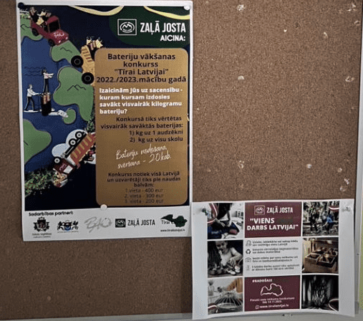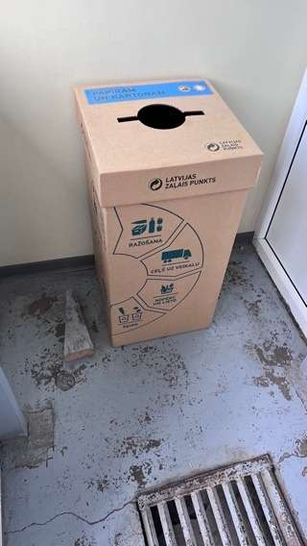
3.14.1. att. Informatīvie plakāti par vides jautājumiem un papīra šķirošana.
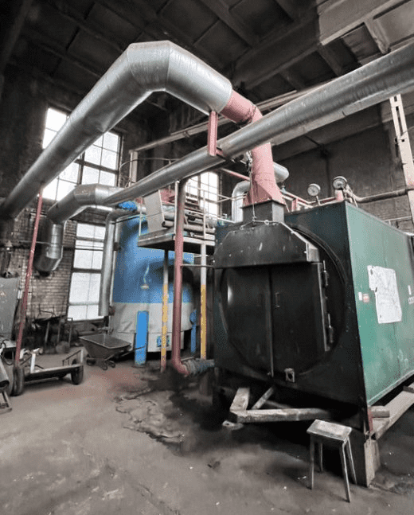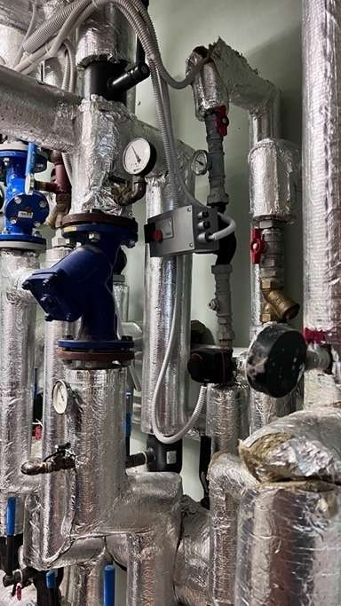
3.14.2. att. Kandavas Lauksaimniecības tehnikuma katlumāja un siltummezgls.
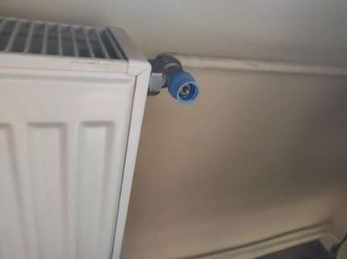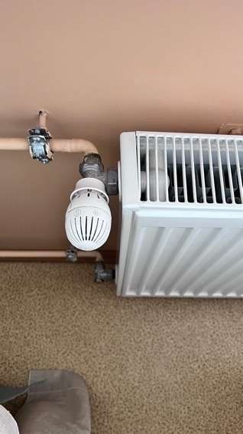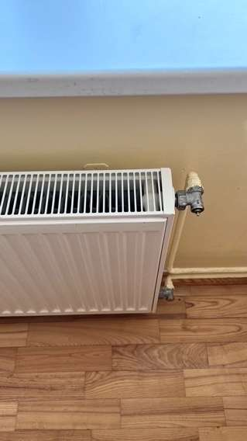
3.14.3.att. Apkures radiatoru regulēšanas iespējas ir dažādas.
3.14.4. attēlā parādīts CO2 līmenis un temperatūra dažādās telpās dienas laikā 30.11.2022. CO2 līmenis un temperatūra vairākās telpās pārsniedz normatīvos pieļauto līmeni.
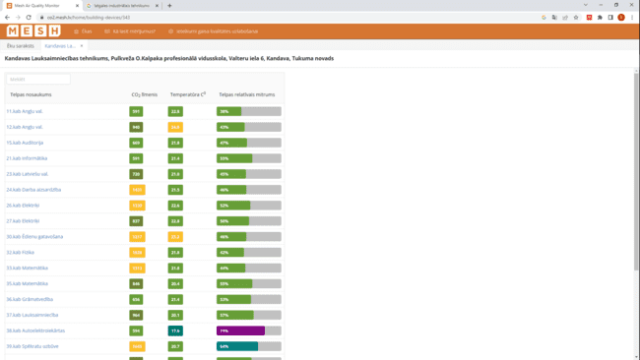
3.14.4. att. CO2 līmenis un temperatūra dažādās telpās dienas laikā 30.11.2022.
3.14.5. attēlā parādītas telpu temperatūras, gaisa relatīvā mitruma un CO2 līmeņa izmaiņas no 24.11.2022. līdz 30.11.2022. 32. kabinetā. Attēlā redzams, ka, lietojot telpu, CO2 līmenis pārsniedz CO2 normās noteiktās robežas. Nedēļas nogalēs, naktīs un dienās, kad telpu neizmanto, telpā temperatūra netiek samazināta, un tā ir aptuveni +21 °C .
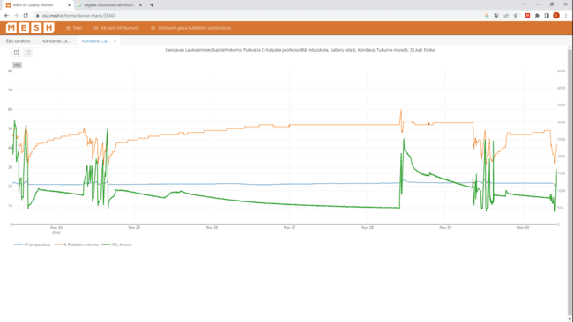
3.14.5. att. Telpas temperatūras, gaisa relatīvā mitruma un CO2 līmeņa izmaiņas no 24.11.2022. līdz 30.11.2022. 32. telpā.

Veiktie pasākumi
Laika posmā no 2010. gada līdz 2015. gadam tika veikti dažādi energoefektivitātes pasākumi, kas saistīti ar izglītības iestādes piederībā esošo ēku daļēju atjaunošanu. Šajā atjaunošanā ietilpa ēkas fasādes un jumta siltināšana, nomainīti logi un durvis, atjaunota elektroinstalācija, izveidota piespiedu ventilācija.

Identificētās problēmas
Identificētās problēmas galvenokārt ir saistītas ar siltumu, tā ražošanu un uzskaiti, kā arī ar elektroenerģijas patēriņa uzskaiti. Gan katlumāja, gan siltumtīkli ir novecojuši un tie ir jāatjauno. Katlumājā tika nomainīti katli, bet palika lielās kurtuves. Kā vēl viena problēma, kas traucē paaugstināt energoefektivitāti un taupīt resursus, ir tas, ka uz visu kompleksu ir tikai viens elektroenerģijas skaitītājs. Šādā veidā nav iespējams izsekot elektroenerģijas patēriņam un veikt optimizācijas un taupīšanas pasākumus, kā arī izglītības iestāde pati nevar veikt kvalitatīvu datu uzskaiti un analīzi.

Apsekojuma laikā identificētie rekomendējamie pasākumi
- Ir jāizveido energopārvaldības sistēma vai rīcības plāns, jānosaka atbildīgie par tā uzturēšanu un ieviešanu, kā arī viņu motivācija un atbildība.
- Ir jāizveido vides politika un tās ieviešanas plāns, kurā noteikts, kā izglītības iestādē tiek ieviesti dažādi ar vides aspektiem saistīti pasākumi, samazinot izglītības iestādes ietekmi uz vidi.
- Jāuzstāda ēku vadības sistēma.
- Uz jumta jāuzstāda saules paneļi elektroenerģijas ražošanai.
- Atlikušais apgaismojums jānomaina uz LED un jāuzstāda kustības sensori.
- Ir jāuzstāda siltuma un elektroenerģijas skaitītāji visās ēkās, kur tas nav izdarīts, lai kontrolētu katras ēkas patēriņu, noteiktu problemātiskākās un uzlabotu ēku energoefektivitāti.
- Jāatjauno katlumāja un jāuzstāda jauni katli. Būtu jāuzstāda 0,8 MW katls pamatdarbībai un siltā ūdens sagatavošanai un otrs katls, ja ir jānosedz papildu slodze un slodze ziemas mēnešos.

Kuldīgas Tehnoloģiju un tūrisma tehnikums

Adrese
Izglītības iestāde atrodas Liepājas ielā 33, Kuldīgā.

Datums
Apsekojums notika 09.11.2022. plkst. 13:00.

Vispārējs raksturojums
Izglītības iestādes pārvaldībā atrodas četras ēkas. Galvenajai ēkai, kurā norisinās mācības, ir kultūras vēsturiskās ēkas statuss (vēsturiskais piemineklis). Izglītojamiem apmācības norisinās vēl divās ēkās – mācību korpusā Nr. 2 un automehāniķu mācību darbnīcā. Izglītības iestādes pārvaldībā ir arī dienesta viesnīca.
Izglītības iestādē nav energopārvaldnieka, līdz ar to ēkas energopārvaldības pienākumus veic Saimniecības daļas vadītājs. Viņš ir arī persona, kurš ir atbildīgs par enerģijas taupīšanas pasākumiem izglītības iestādē. Ja izglītības iestādē rodas kādas tehniskas problēmas, tad tiek slēgts līgums ar uzņēmumu. Papildus Saimniecības daļas vadītājam darbojas elektriķis, kurš pārzina elektroinstalāciju jautājumus.
Visām ēkām siltumu nodrošina no SIA “Kuldīgas siltumtīkli” (centralizētā siltumapgāde). Ēkās radiatoriem ir termoregulatori, un siltums tiek regulēts pēc nepieciešamības. Visām ēkām ir uzstādīti siltumenerģijas skaitītāji. 2007. gadā veikta apkures sistēmas renovācija. Telpās, kurās neviens neuzturas, kā arī brīvdienās gaisa temperatūra telpās nepārsniedz +18 °C.
Telpās notiek pakāpeniska pāreja uz LED apgaismojumu. Kustību sensori izglītības iestādē nav izmantoti, jo notiek ļoti intensīva kustība.
Izglītības iestādē ir dabīgā ventilācija. Telpās notiek manuāla vēdināšana, atverot logus un vēdinot telpas. Mācību telpās ir uzstādīta MESH sensoru sistēma, kas uzskaita katras telpas gaisa piesārņojumu un signalizē par paaugstinātu CO₂ līmeni telpā, kad telpa ir jāvēdina.
Izglītības iestādē ēdiens tiek gatavots uz vietas, un darbojas ēdnīca. Ēdnīca tiek uzturēta mācību vajadzībām. Galvenās enerģiju patērējošās iekārtas ir saistītas ar profesiju apgūšanu – galdniecības iekārtas un ēvelmašīnas.
Izglītojamie un darbinieki tiek informēti par enerģijas taupīšanas iespējām. Izglītības iestāde mēģina šķirot atkritumus, šobrīd tiek vākta makulatūra. Izglītības iestādei ir bijuši mēģinājumi vākt skaidas pēc ēvelēšanas, bet vāktā plūsma nav kvalitatīva un tiek piesārņota. Izglītības iestāde ir piedalījusies vides projektā “Ūdeņi vieno”.
Izglītības iestādes pārvaldībā ir elektroauto, ko izmanto Saimniecības daļas vadītājs, kā arī divas mašīnas ar dīzeļdzinēju un viena mašīna ar benzīna dzinēju.
Izglītības iestādē netiek veikta adaptēšanās klimata pārmaiņām.
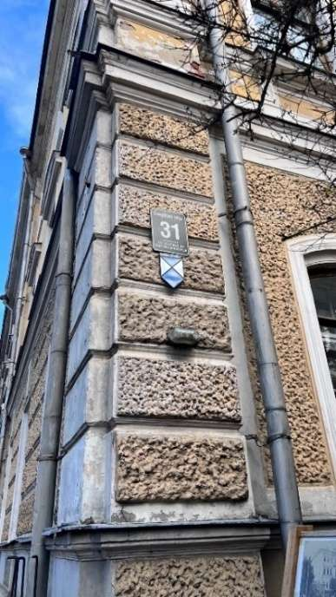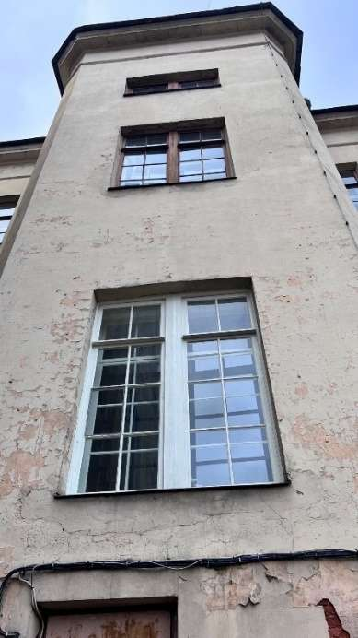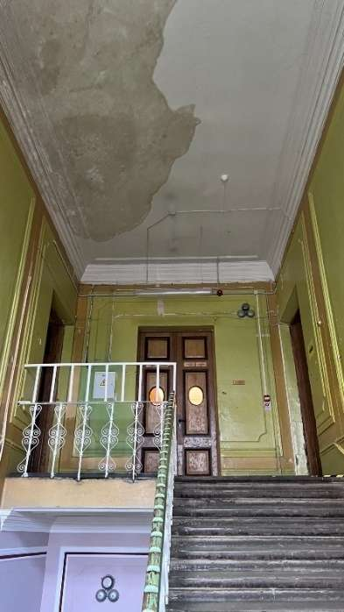
3.15.1. att. Kuldīgas Tehnoloģiju un tūrisma tehnikuma ēkas ir kultūrvēsturiskais piemineklis, tāpēc energoefektivitātes paaugstināšanai jāizvērtē siltināšana no iekšpuses.
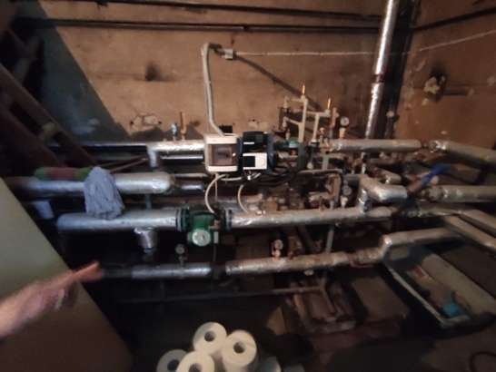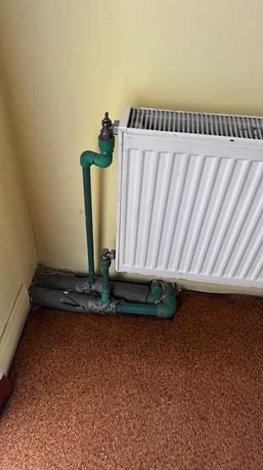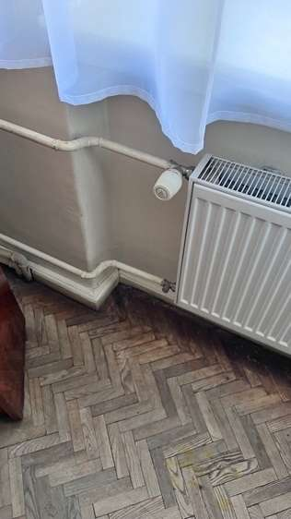
3.15.2. att. Ēkas siltummezgls un dažādās iespējas regulēt apkures radiatorus.
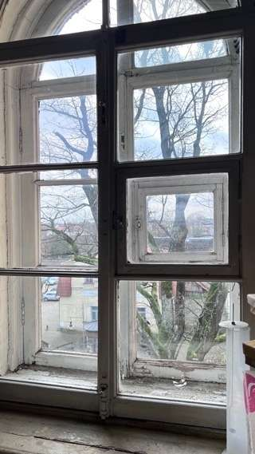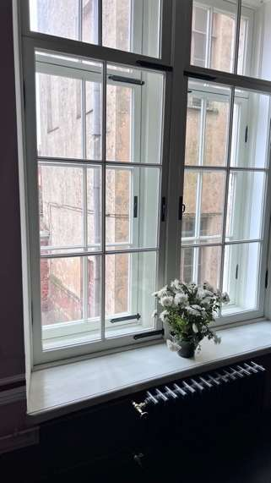
3.15.3. att. Ēku logi jārenovē tā, lai nemazinātu to kultūrvēsturisko vērtību, vienlaikus samazinot siltuma zudumus caur tiem.
3.15.4. attēlā parādīts CO2 līmenis un temperatūra dažādās telpās dienas laikā 30.11.2022. CO2 līmenis un temperatūra vairākās telpās pārsniedz normatīvos pieļauto līmeni.
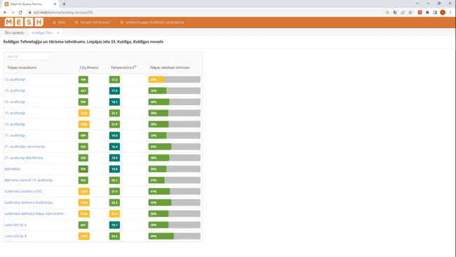
3.15.4. att. CO2 līmenis un telpas temperatūra dažādās telpās dienas laikā 30.11.2022.
3.15.5. attēlā parādītas telpu temperatūras, gaisa relatīvā mitruma un CO2 līmeņa izmaiņas no 24.11.2022. līdz 30.11.2022. galdnieka darbnīcā (rokas instrumenti). Attēlā redzams, ka, lietojot telpu, CO2 līmenis pārsniedz CO2 normās noteiktās robežas. Nedēļas nogalēs, naktīs un dienās, kad telpu neizmanto, telpā temperatūra netiek samazināta, un tā ir aptuveni +21 °C.
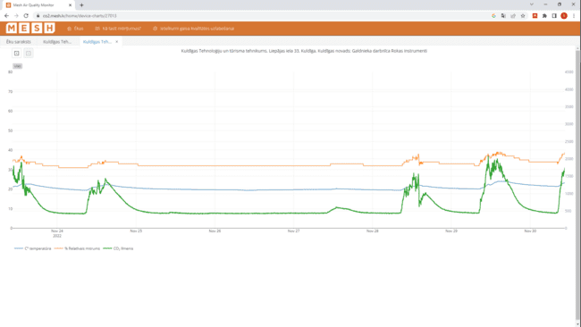
3.15.5. att. Telpas temperatūras, gaisa relatīvā mitruma un CO2 līmeņa izmaiņas no 24.11.2022. līdz 30.11.2022. galdnieka darbnīcā (rokas instrumenti).

Veiktie pasākumi
Tā kā izglītības iestādes galvenā ēka ir vēsturiskais piemineklis, tad šo ēku nevar siltināt no ārpuses. Šobrīd visās ēkās ir rekonstruēta iekšējās siltumapgādes sistēma. Tika siltināta arī dienesta viesnīca.

Identificētās problēmas
Apsekojuma laikā tika identificēta problēma, kas saistīta ar vēsturiskās ēkas energoefektivitātes paaugstināšanas jautājumiem. Ēkai ir skārda jumts, kas vasaras laikā uzkarst, un ēka sāk pārkarst. Ēkā ir arī neblīvi logi, un tie daļēji ir restaurēti.

Apsekojuma laikā identificētie rekomendējamie pasākumi
- Ir jāizveido energopārvaldības sistēma vai rīcības plāns, jānosaka atbildīgie par tā uzturēšanu un ieviešanu, kā arī viņu motivācija un atbildība.
- Ir jāizveido vides politika un tās ieviešanas plāns, kurā noteikts, kā izglītības iestādē tiek ieviesti dažādi ar vides aspektiem saistīti pasākumi, samazinot izglītības iestādē ietekmi uz vidi.
- Jāuzstāda ēku vadības sistēma.
- Uz jumta jāuzstāda saules paneļi.
- Atlikušais apgaismojums jānomaina uz LED un jāuzstāda kustības sensori.
- Jāsiltina bēniņi.
- Jārenovē logi, vienlaikus samazinot siltuma zudumus caur tiem.
- Jāveic padziļināta izpēte, vai ir iespējams ēku siltināt no iekšpuses.

Profesionālās izglītības kompetences centrs “Liepājas Valsts tehnikums”

Adrese
Izglītības iestāde atrodas Vānes ielā 4, Liepājā.

Datums
Apsekojums notika 14.11.2022. plkst. 12:00.

Vispārējs raksturojums
Izglītības iestādes pārvaldībā ir trīs ēkas. Ēkas energopārvaldību veic Saimniecības daļas vadītājs. Viņš ir arī atbildīgs par enerģijas taupīšanu izglītības iestādē.
Visām ēkām siltums tiek nodrošināts no pilsētas centralizētās siltumapgādes sistēmas. Ēkās radiatoriem ir termoregulatori, un siltums tiek regulēts pa kontūriem. Kopumā ir septiņi siltummezgli, un tos apkalpo SIA “VEGA 1 serviss”. Telpās, kurās neviens neuzturas, kā arī brīvdienās apkure ir minimāla.
Izglītības iestādē darbojas mehāniskā ventilācijas sistēma, kur pa dienu darbojas rekuperācija, bet naktīs tā netiek darbināta. Izglītības iestādē ir uzstādīta enerģiju patērējošo iekārtu atslēgšanās automatizācija – termovārsti un ugunsdrošības slēdži.
Izglītības iestādes darbinieki netiek informēti par enerģijas lietošanu un taupīšanu, kā arī vides jautājumiem. Arī izglītojamiem netiek likts liels uzsvars uz motivējošiem vides jautājumiem, bet dažās izglītības programmās ir iekļauta darba drošība, ietverot atsevišķus vides jautājumus. Kā problēma jāmin tas, ka izglītojamie nepārdomāti tērē resursus un pret esošo inventāru izturas nevērīgi, to laužot. Tomēr izglītības iestādē ir izstrādāta Attīstības un investīciju stratēģija 2021.–2027. gadam. Šobrīd netiek domāts par atkritumu šķirošanu, kā arī iepirkumos dominē lētākās preces princips.
Galvenās enerģiju patērējošās iekārtas ir saistītas ar profesiju apgūšanu – ēst gatavošana uz vietas izglītības iestādē, metināšana un galdniecība.
Vērtējot transporta lietošanas paradumus, jāsecina, ka darbinieki un izglītojamie izmanto privāto transportu vai pārvietojas kājām. Izglītības iestādes īpašumā ir viens mikroautobuss (sagādnieku).
Izglītības iestādē tiek veikta adaptēšanās klimata pārmaiņām, ir uzstādītas automātiskās āra žalūzijas.
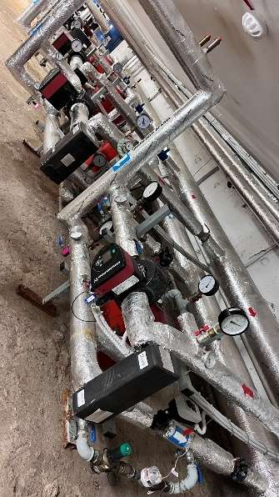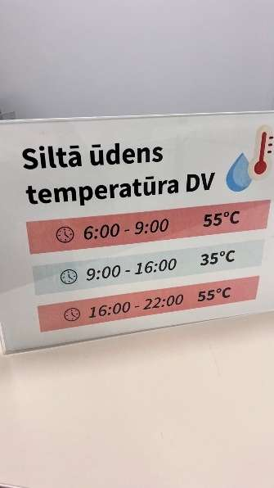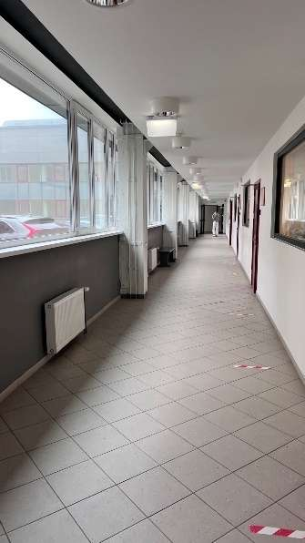
3.16.1. att. Siltummezgls un iekštelpas.
3.16.2. attēlā parādīts CO2 līmenis un temperatūra dažādās telpās dienas laikā 30.11.2022. CO2 līmenis un temperatūra vairākās telpās pārsniedz normatīvos pieļauto līmeni.
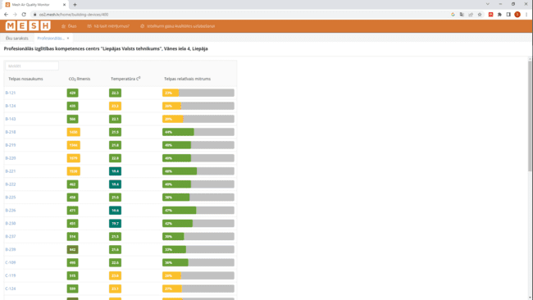
3.16.2. att. CO2 līmenis un temperatūra dažādās telpās dienas laikā 30.11.2022.
3.16.3. attēlā parādītas telpu temperatūras, gaisa relatīvā mitruma un CO2 līmeņa izmaiņas no 24.11.2022. līdz 30.11.2022. B-220. kabinetā. Attēlā redzams, ka, lietojot telpu, CO2 līmenis nepārsniedz CO2 normās noteiktās robežas. Nedēļas nogalēs, naktīs un dienās, kad telpu neizmanto, telpā temperatūra netiek samazināta, un tā nesamazinās zem +20 °C.
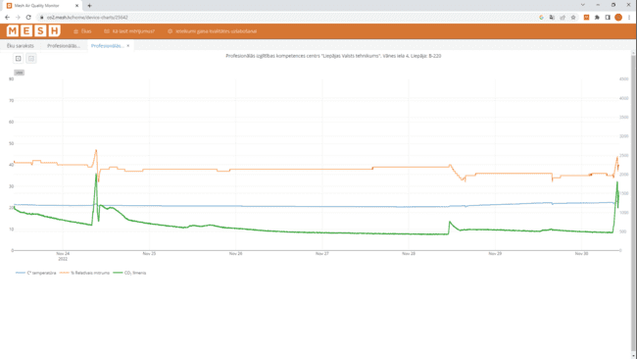
3.16.3. att. Telpas temperatūras, gaisa relatīvā mitruma un CO2 līmeņa izmaiņas no 24.11.2022. līdz 30.11.2022. B-220. telpā.

Veiktie pasākumi
2015. gadā ēkas ir renovētas.

Identificētās problēmas
Izglītības iestādē ir veikta pilna renovācija un ir labs tehniskais nodrošinājums, bet netiek domāts par izglītojamo paradumu maiņu vides jautājumos. Šajā jomā ir par maz informācijas.

Apsekojuma laikā identificētie rekomendējamie pasākumi
- Ir jāizveido energopārvaldības sistēma vai rīcības plāns, jānosaka atbildīgie par tā uzturēšanu un ieviešanu, kā arī viņu motivācija un atbildība.
- Ir jāizveido vides politika un tās ieviešanas plāns, kurā noteikts, kā izglītības iestādē tiek ieviesti dažādi ar vides aspektiem saistīti pasākumi, samazinot izglītības iestādes ietekmi uz vidi.
- Jāuzstāda ēku vadības sistēma.
- Uz jumta jāuzstāda saules paneļi.

Saldus tehnikums

Adrese
Izglītības iestāde atrodas Kalnsētas ielā 24, Saldū.

Datums
Apsekojums notika 14.11.2022. plkst. 8:00.

Vispārējs raksturojums
Izglītības iestādes pārvaldībā atrodas astoņas ēkas, kur galvenajai ēkai ir vēsturiskā pieminekļa statuss.
Ēkas energopārvaldību veic Saimniecības daļas vadītājs. Papildus Saimniecības daļas vadītājam darbojas tehniskie darbinieki, kuri veic siltumenerģijas, elektroenerģijas un ūdens patēriņa datu uzskaiti. Saimniecības daļas vadītājs arī atbild par enerģijas taupīšanu.
Visām ēkām siltums tiek nodrošināts centralizēti. Ēkās radiatoriem ir termoregulatori, un siltums tiek regulēts pēc nepieciešamības. Telpas, kurās neviens neuzturas, kā arī brīvdienas telpas tiek apkurinātas minimāli. Ir uzstādīti temperatūras sensori, un pēc temperatūras tiek regulēts siltums ēkās.
Telpās ir uzstādīti kustību sensori, kā arī notiek pāreja uz energoefektīvāku apgaismojumu. 90 % ir LED apgaismojums (mācību telpas kā prioritārās telpas). Āra apgaismojumam ir uzstādīti krēslas sensori. Visi ietaupījumi izglītības iestādē tiek novirzīti energoefektivitātes pasākumiem.
Izglītības iestādes telpās ir daļēja mehāniskās ventilācijas sistēma, mazajā zālē un ķīmijas kabinetā ir nosūces un pieplūdes ventilācijas sistēma. Pārējās ēkās ir dabīgā ventilācija, un telpas tiek vēdinātas pēc nepieciešamības. Telpās, kur notiek kiberdrošības apmācības, ir divpakāpju ventilācijas sistēma. Savukārt servera telpai tiek izmantota lokālā dzesēšanas iekārta.
Galvenās enerģiju patērējošās iekārtas ir saistītas ar profesiju apgūšanu – metālapstrādes iekārtas (CNC frēzes). Tāpat arī sadzīves tehnikas lietošana dienesta viesnīcās.
Izglītojamie un darbinieki tiek apmācīti un informēti par enerģijas taupīšanas jautājumiem. Liels uzsvars tiek likts uz ugunsdrošības jautājumiem. Ja nostrādā trauksme, tad iekārtas atslēdzas automātiski. Darba procesā un apmācībās ir arī iekārtoti cilvēku drošības slēdži. Darbiniekiem ir instrukcijas, ka mācību telpas jāatstāj drošā vidē (kā piemēram, elektroierīces jāatvieno no elektroenerģijas padeves, aizvērti logi u.c.). Kā viens no motivācijas rīkiem ir darbinieku prēmijas par drošības prasību ievērošanu resursu taupīšanu. Izglītības iestādē ir izstrādāta Attīstības un investīciju stratēģija 2021.–2027.gadam. Izglītības iestāde ir iesaistījusies vides projektos par atjaunojamo energoresursu izmantošanas iespējām ERASMUS programmas ietvaros. Par vides jautājumiem domā ne tikai vadības līmenī, bet arī izglītojamie no pašpārvaldes. Izglītības iestādē ir izveidots konvents, kur darbojas dažādi pārstāvji, bet gan konventam, gan pašpārvaldei ir kopīgi mērķi saistībā ar vides jautājumiem. Izglītības iestādē ir uzstādīti dalīto atkritumu vākšanas konteineri, par makulatūras nodošanu ir noslēgts līgums ar papīrfabriku “Līgatne”.
Vērtējot transporta lietošanas paradumus, jāsecina, ka darbinieki un izglītojamie izmanto sabiedrisko transportu vai pārvietojas kājām. Privāto automašīnu izmantošanas īpatsvars nav liels. Izglītības iestādes īpašumā ir divas ugunsdzēsēju mašīnas (profesiju apgūšanai), traktors, mikroautobuss un divi vieglie transportlīdzekļi.
Izglītības iestādē tiek veikta adaptēšanās klimata pārmaiņām – lai noēnotu mācību telpas, ir iestādītas tūjas, kas rada dabīgu noēnojumu (sākotnēji ēkas tika uzbūvētas ar nepārdomātu plānojumu, kur gaitenis atrodas ēnas pusē, bet mācību telpas atrodas saulē).
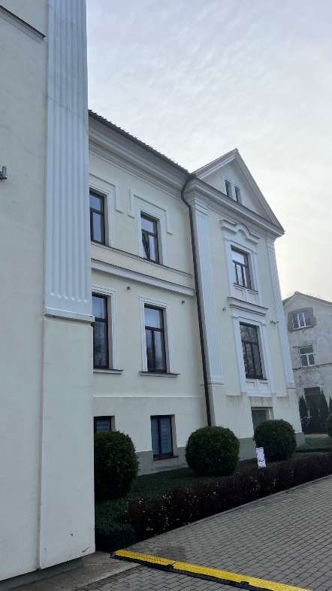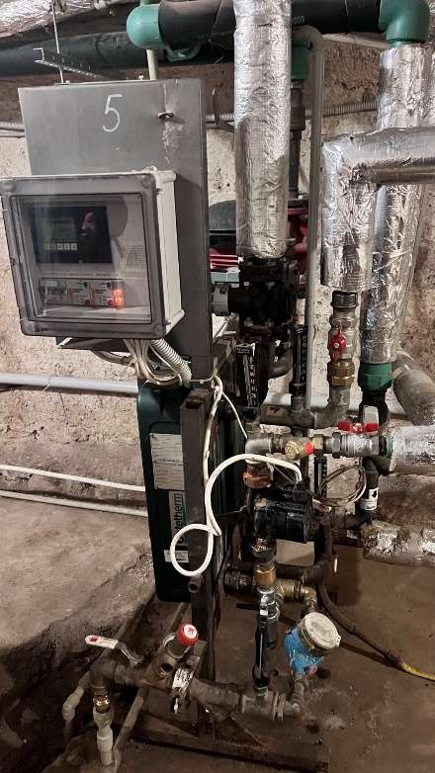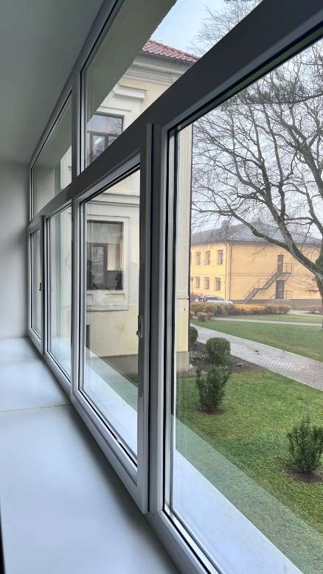
3.17.1. att. Galvenā ēka, ēkas siltummezgls un energoefektīvi logi.
3.17.2. attēlā parādīts CO2 līmenis un temperatūra dažādās telpās dienas laikā 30.11.2022. CO2 līmenis vairākās telpās pārsniedz normatīvos pieļauto līmeni.
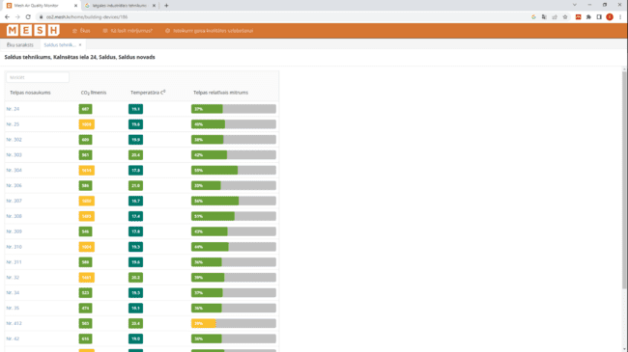
3.17.2. att. CO2 līmenis un temperatūra dažādās telpās dienas laikā 30.11.2022.
3.17.3. attēlā parādīta telpu temperatūras, gaisa relatīvā mitruma un CO2 līmeņa izmaiņas no 24.11.2022. līdz 30.11.2022. 32. kabinetā. Attēlā redzams, ka, lietojot telpu, CO2 līmenis pārsniedz CO2 normās noteiktās robežas. Nedēļas nogalēs, naktīs un dienās, kad telpu neizmanto, telpā temperatūra netiek samazināta, un tā ir aptuveni +21 °C.
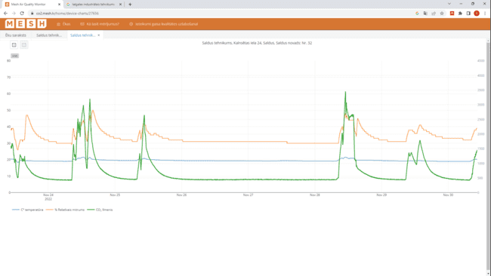
3.17.3. att. Telpas temperatūras, gaisa relatīvā mitruma un CO2 līmeņa izmaiņas no 24.11.2022. līdz 30.11.2022. 32. telpā.

Veiktie pasākumi
Izglītības iestādē tiek pāriets uz LED apgaismojumu. Katram siltummezglam ir uzstādīts vadības bloks, līdz ar to tiks nodrošināta uzdotā apkures sistēmas turpgaitas temperatūra atkarībā no āra gaisa temperatūras. Iespējama temperatūras pazemināšana naktīs un nedēļas temperatūras programmas iestatīšana, mainot temperatūru arī attālināto mācību laikā. Temperatūra tiks samazināta līdz Ministru kabineta 27.12.2022. noteikumos Nr. 610 “Higiēnas prasības izglītības iestādēm, kas īsteno vispārējās pamatizglītības, vispārējās vidējās izglītības, profesionālās pamatizglītības, arodizglītības vai profesionālās vidējās izglītības programmas”, 11.04.2000. noteikumos Nr. 137 “Higiēnas prasības dienesta viesnīcām” norādītajām temperatūrām.

Identificētās problēmas
Galvenā identificētā problēma ir saistīta ar nekvalitatīvu būvniecību iepriekšējo projektu īstenošanas laikā (nav siltināti cokoli), līdz ar to izglītības iestādei ir jāmaksā soda nauda par neizpildītajām prasībām

Apsekojuma laikā identificētie rekomendējamie pasākumi
- Ir jāizveido energopārvaldības sistēma vai rīcības plāns, jānosaka atbildīgie par tā uzturēšanu un ieviešanu, kā arī viņu motivācija un atbildība.
- Jāuzstāda ēku vadības sistēma.
- Uz jumta jāuzstāda saules paneļi elektroenerģijas ģenerācijai.
- Jānomaina radiatori, un uz tiem jāuzstāda termoregulatori.
- Atsevišķām ēkām ir jāatjauno siltinājums, kā arī jāveic iepriekšējos projektos nepadarītais – jāsiltina cokoli.
- Lai arī siltummezglos ir veikti uzlabošanas darbi, ir potenciāls siltummaiņu nomaiņai.

Ventspils tehnikums

Adrese
Izglītības iestāde atrodas Saules ielā 15, Ventspilī.

Datums
Apsekojums notika 09.11.2022. plkst. 16:00.

Vispārējs raksturojums
Izglītības iestādes pārvaldībā atrodas mācību ēka, dienesta viesnīca un vecā dienesta viesnīca (nav energosertifikāta). Izglītības iestādes ēku veido vēsturiskā būve ar jaunbūvi.
Izglītības iestādei nav energopārvaldnieka, ēkas energopārvaldības pienākumus veic direktora vietnieks administratīvajos jautājumos. Viņš veic inženierkomunikāciju uzraudzību un atbild par enerģijas taupīšanas pasākumiem.
Visām ēkām siltumu nodrošina pilsētas centralizētā siltumapgādes sistēma. Ēkās radiatoriem ir termoregulatori, un siltums tiek regulēts pēc nepieciešamības. Vakaros apkopējas noregulē gaisa temperatūru uz +18 °C. Ja telpās neviens neuzturas, siltums netiek nodrošināts. Siltums no pilsētas centralizētās siltumapgādes sistēmas tiek padots +30°C temperatūrā.
Mācību ēkā ir mehāniskā ventilācija, dienesta viesnīcā ir mehāniskā ventilācija ar dzesēšanu. Ventilācija netiek darbināta pilnā režīmā. Augstā temperatūrā vasarā telpas tiek dzesētas naktī, pa dienu never vaļā logus. Par sistēmu apkalpošanu ir noslēgti līgumi ar vairākiem vietējiem uzņēmumiem. Apkalpo tie, kas noteiktajā laikā ir pieejami.
Mācību ēkā un dienesta viesnīcā uzstādīti kustību sensori, kas regulē apgaismojuma sistēmu. Pa dienu tā tiek izslēgta. Kopumā šādā režīmā ietaupījums ir 2000–3000 kWh gadā.
Galvenās enerģiju patērējošās iekārtas ir saistītas ar profesiju apgūšanu – virpas, metināšanas iekārtas (15 gab.), ēdienu gatavošanas laboratorijas. Izglītojamiem un darbiniekiem ēdiens uz vietas netiek gatavots. Ārkārtas situācijas gadījumiem ir uzstādīta automātiska sistēmas atslēgšanās.
Izglītības iestādes darbinieki tiek izglītoti par temperatūras uzturēšanas režīmu un termoregulatoru lietošanu. Darbinieki tiek motivēti taupīt, par ieekonomētajiem līdzekļiem iegādājoties jaunus mācību materiālus. Izglītojamie par enerģijas lietošanu un taupīšanu netiek apmācīti, nav izvietoti informatīvi uzskates materiāli. Izglītojamie tiek motivēti taupīt, rakstot paskaidrojumu par energotaupības neievērošanu. Pēc trīs paskaidrojumiem vairs netiek piešķirta stipendija. Problēmas rada izglītojamie, kuri izmanto dienesta viesnīcu, – tiek uzgriezti radiatori uz pilnu jaudu, bet pēc tam telpas tiek vēdinātas, verot vaļā logus.
Pārtika tiek iegādāta, izmantojot Zaļo iepirkumu. Izglītības iestādē nav ieviesta atkritumu šķirošana. Papīrs tiek lietots ekonomiski – ieviesta atkārtota izmantošana, ir noteikti izmantošanas limiti. Izglītības iestādes īpašumā ir divi elektroauto un autobuss ar 16 sēdvietām. Darbinieki uz darbu nāk ar kājām.
Vides jautājumi tiek apgūti izglītības programmā “Vēdināšanas un kondicionēšanas sistēmu tehniķis”. Izglītības iestādē tiek īstenots projekts “GLO-VET”, kā ietvaros notiek starptautiskas apmācības vides jomā, kur tiek aktualizētas nozīmīgākās mūsdienu problēmas – ilgtspējīga attīstība un klimata pārmaiņas.
Pielāgojoties klimata pārmaiņām, izglītības iestādē ir iebūvētas žalūzijas, kas labi noēno logus ekstremāli karstās dienās.
Izglītības iestādē ir uzstādīts viens siltumenerģijas skaitītājs vienīgajam siltummezglam centrālajā (izglītības iestādes) ēkā.
Vecā dienesta viesnīcas ēka tiek izmantota kā noliktava.
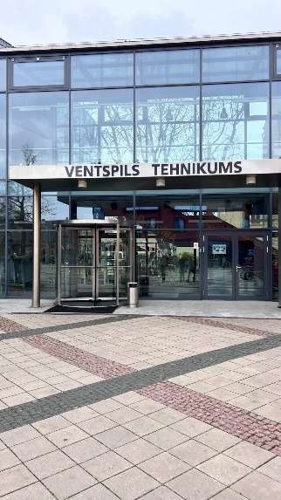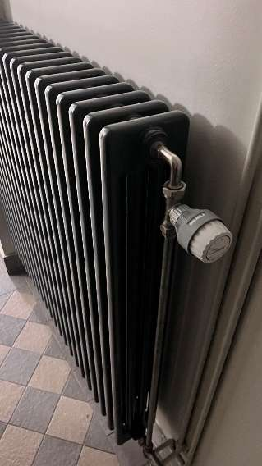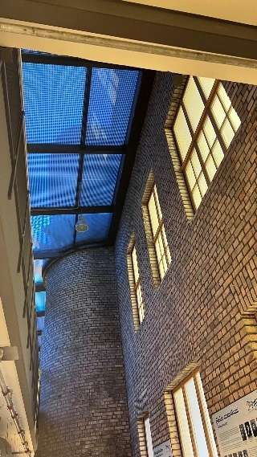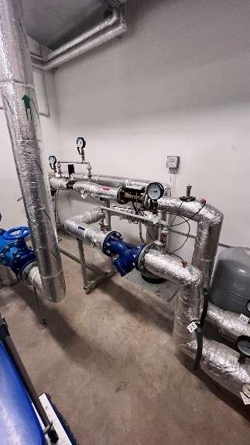
3.18.1. att. Ventspils tehnikuma galvenā ieeja, radiators ar regulatoru, ārtrijs un siltummezgls.
3.18.2. attēlā parādīts CO2 līmenis un temperatūra dažādās telpās dienas laikā 30.11.2022. CO2 līmenis un temperatūra vairākās telpās pārsniedz normatīvos pieļauto līmeni.
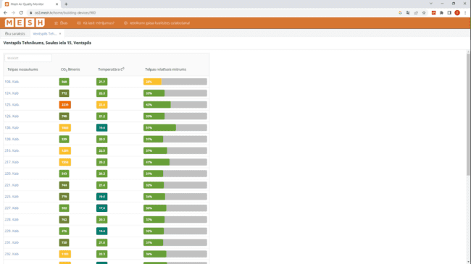
3.18.2. att. CO2 līmenis un temperatūra dažādās telpās dienas laikā 30.11.2022.
3.18.3. attēlā parādītas telpu temperatūras, gaisa relatīvā mitruma un CO2 līmeņa izmaiņas no 24.11.2022. līdz 30.11.2022. 125. kabinetā. Attēlā redzams, ka, lietojot telpu, CO2 līmenis pārsniedz CO2 normās noteiktās robežas. Nedēļas nogalēs, naktīs un dienās, kad telpu neizmanto, telpā temperatūra netiek samazināta, un tā ir aptuveni +21 °C.
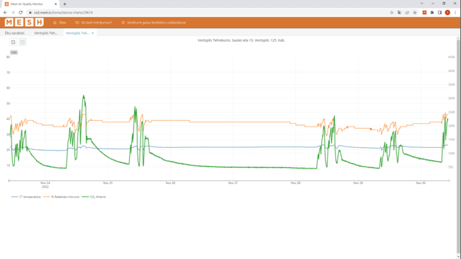
3.18.3. att. Telpas temperatūras, gaisa relatīvā mitruma un CO2 līmeņa izmaiņas no 24.11.2022. līdz 30.11.2022. 125. kabinetā.

Veiktie pasākumi
2015. gadā galvenā ēka tika pieņemta ekspluatācijā pēc ēkas rekonstrukcijas, savukārt dienesta viesnīca pieņemta ekspluatācijā kā jauna ēka. Viss apgaismojums nomainīts uz LED.

Identificētās problēmas
Darbnīcās netiek nodrošināta pilnvērtīga ventilācija.

Apsekojuma laikā identificētie rekomendējamie pasākumi
- Ir jāizveido energopārvaldības sistēma vai rīcības plāns, jānosaka atbildīgie par tā uzturēšanu un ieviešanu, kā arī viņu motivācija un atbildība.
- Jāuzstāda ēku vadības sistēma.
- Uz jumta jāuzstāda saules paneļi, jo vasaras laikā dienesta viesnīcas tiek izmantotas kā viesnīcas numuriņi un arī nometnēm.

Valmieras tehnikums

Adrese
Izglītības iestāde atrodas Vadu ielā 3, Valmierā.

Datums
Apsekojums notika 08.11.2022. plkst. 11:30.

Vispārējs raksturojums
Siltumenerģiju piegādā centralizētās siltumapgādes uzņēmums “Valmieras siltums”. Siltumenerģijas tarifs ir 158 EUR/MWh bez PVN. No 2019. gada izglītības iestādē ir energopārvaldnieks, kas reizi nedēļā pārbauda elektroenerģijas patēriņu un reizi mēnesī pārbauda siltumenerģijas patēriņu. Enerģijas patēriņš telpās netiek uzskaitīts. Katru mēnesi energopārvaldnieks atskaitās energoefektivitātes auditoram “Consulting EU”. Inženierkomunikāciju regulēšanu veic ārpakalpojuma uzņēmums SIA “VS centrs” un SIA “VEGA 1 serviss”. Katru nedēļu administrācijas sapulcēs, ja nepieciešams, tiek pārrunāti enerģijas lietošanas jautājumi. Izglītības iestāde cenšas darboties videi draudzīgi , un uz to motivē pārliecība, ka tā ir pareizi, kā arī šāda rīcība izglītības iestādei rada finanšu ekonomiju.
Izglītības iestādē ir ieviesta zaļā politika, ietverot enerģijas patēriņa, atkritumu apjoma un klimata pārmaiņa mazināšanu, kā arī atjaunojamo energoresursu ieviešanu. Pedagogi iepazīstina izglītojamos ar zaļo politiku.
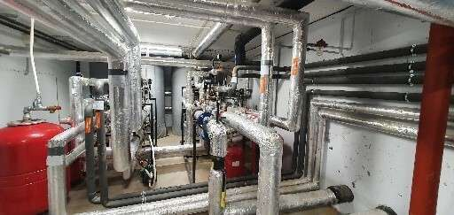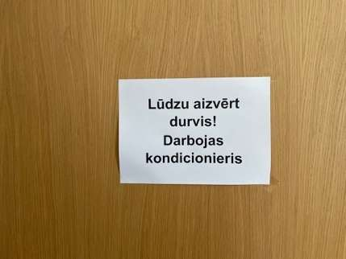
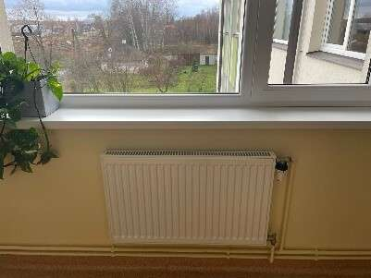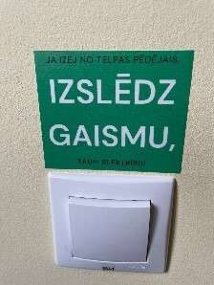
3.19.1. att. Valmieras tehnikuma apsekojuma fotofiksācija.
3.19.2. attēlā parādīts CO2 līmenis un temperatūra dažādās telpās dienas laikā 30.11.2022. CO2 līmenis vairākās telpās nedaudz pārsniedz normatīvos pieļauto līmeni.
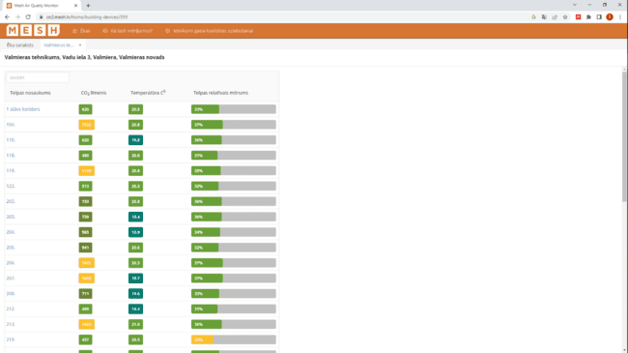
3.19.2. att. CO2 līmenis un temperatūra dažādās telpās dienas laikā 30.11.2022.
3.19.3. attēlā parādītas telpu temperatūras, gaisa relatīvā mitruma un CO2 līmeņa izmaiņas no 24.11.2022. līdz 30.11.2022. 104. kabinetā. Attēlā redzams, ka, lietojot telpu, CO2 līmenis pārsniedz CO2 normās noteiktās robežas. Nedēļas nogalēs, naktīs un dienās, kad telpu neizmanto, telpā temperatūra netiek samazināta, un tā ir aptuveni +21 °C.
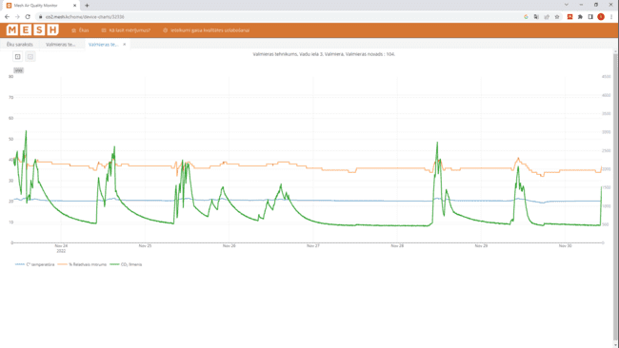
3.19.3. att. Telpas temperatūras, gaisa relatīvā mitruma un CO2 līmeņa izmaiņas no 24.11.2022. līdz 30.11.2022. 104. kabinetā.

Veiktie pasākumi
Izglītības iestādes ēku komplekss ir renovēts 2015. gadā. Papildus tam pakāpeniski gaismas ķermeņi tiek nomainīti uz LED, apkures sezonas laikā regulēti radiatori.

Apsekojuma laikā identificētie rekomendējamie pasākumi
- Ir jāizveido energopārvaldības sistēma vai rīcības plāns, noteikt atbildīgie par tā uzturēšanu un ieviešanu, kā arī viņu motivācija un atbildība.
- Jāuzstāda ēku vadības sistēma.
- Uz jumta jāuzstāda saules paneļi, lai tos var izmantot apmācību procesā, kā arī ražot enerģiju pašpatēriņam.
- Jānomaina atlikušie apgaismojuma avoti uz LED apgaismojumu.
- Jāuzstāda dušās laika sensori, lai limitētu izglītojamo siltā ūdens patēriņu.
- Vidzemes reģiona izglītības iestāžu darbiniekiem vēlams apmeklēt Valmieras tehnikuma ēku kā labas energopārvaldības piemēru.

Latgales industriālais tehnikums

Adrese
Izglītības iestāde atrodas Jātnieku ielā 87, Daugavpilī.

Datums
Apsekojums notika 10.11.2022. plkst. 9:00.

Vispārējs raksturojums
Apsekojuma laikā tika apmeklētas ēkas Jātnieku ielā 87 (izņemot dienesta viesnīcu) un Varšavas ielā 23 un 21A.
- Jātnieku iela 87, Daugavpils (1. korpuss) – izglītības iestāde; informācijas centrs;
- Jātnieku iela 87, Daugavpils (2. korpuss) – dienesta viesnīca;
- Jātnieku iela 87, Daugavpils (3. un 4. korpuss) – mācību darbnīcas;
- Jātnieku iela 87, Daugavpils (5. korpuss) – praktisko apmācību darbnīcas;
- Varšavas iela 23 un 21A, Daugavpils (divi korpusi) – praktisko apmācību darbnīcas.
Netika apsekota filiāles ēka Brīvības ielā 3, Dagdā, Krāslavas novadā (četri korpusi).

Ēku apsekošanas laikā secināts, ka ēkas estētiski ir ļoti labā stāvoklī. Ēkas ir atjaunotas un siltinātas pēdējo 10 gadu laikā. Gan Saimniecības daļas pārvaldnieks, gan direktora vietniece inovācijas un attīstības jautājumos spēja atbildēt uz gandrīz visiem jautājumiem. Saimniecības daļas pārvaldnieks atbild par visu saimniecību, bet uzdevumi ir deleģēti – elektroinženieris atbild par elektrību un santehniķis par siltumu un ventilāciju.

Jātnieku iela 87:
Izglītības iestādē ir rīkojums par enerģijas taupīšanu un ir izstrādāts rīcības plāns. Sapulcēs tiek runāts par enerģijas taupīšanu. Tiek analizēti enerģijas rādītāji, salīdzinot ar iepriekšējo gadu.
Tika apsekoti renovētie siltummezgli. Siltummezgls ir vadāms automātiski. Telpas temperatūra ir iestatīta pēc āra gaisa temperatūras. Visās telpās ir iespējams regulēt sildķermeņa temperatūru. Ir iestatīti temperatūru režīmi: no plkst. 8 līdz 16 ir dienas režīms, no plkst. 16 līdz 8 ir nakts režīms/brīvdienu režīms (iestatīta 18 °C temperatūra). Visi radiatori ir nomainīti. Vienu reizi nedēļā tiek pārbaudīti termoregulatori un iestatītā temperatūra. Iekārtas tiek atslēgtas manuāli no elektroenerģijas pievades. Ir jāizskata iekārtas, kurām var iestatīt automātisko ieslēgšanas un izslēgšanas režīmu. Apgaismojuma sensori ir 5. korpusā. Tiek plānots apgaismojuma sensorus ieviest arī tualetēs. Izglītojamiem ēdināšana tiek nodrošināta uz vietas 1. korpusā, un visas virtuves iekārtas ir darbināmas ar elektroenerģiju. Darbnīcās ir daudz dažādu iekārtu: metināšanas iekārtas, kompresori, virpošanas iekārtas, presēšanas iekārtas. Lielākās energopatēriņa iekārtas ir metināšanai un krāsošanai. Visos korpusos ir regulējama mehāniskā ventilācija.
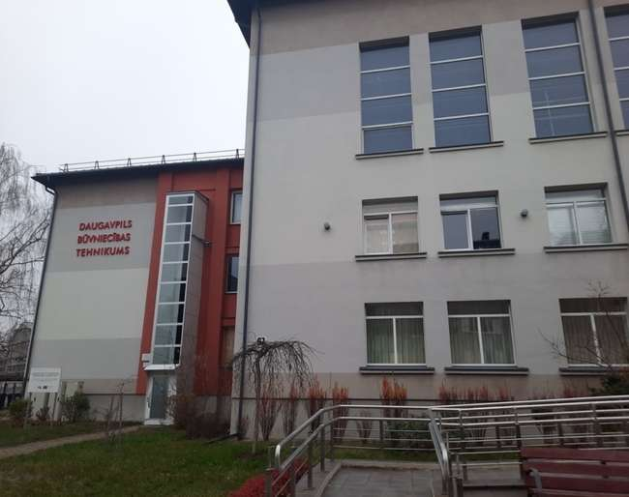
3.20.1. att. Jātnieku ielā visas izglītības iestādes ēkas ir atjaunotas.
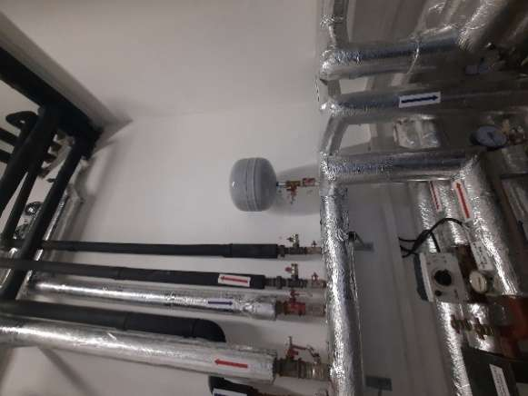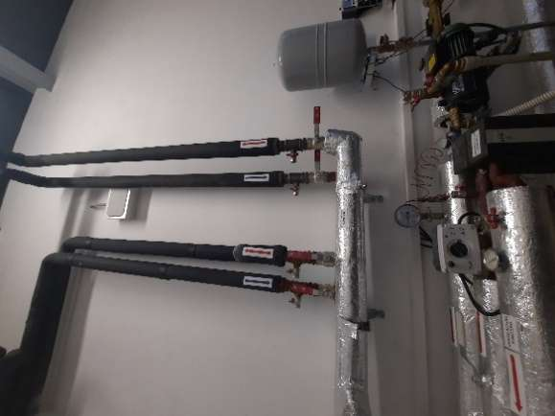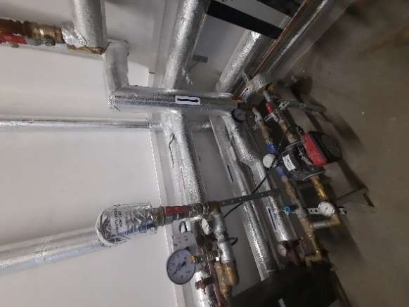
3.20.2. att. Renovētais siltummezgls.
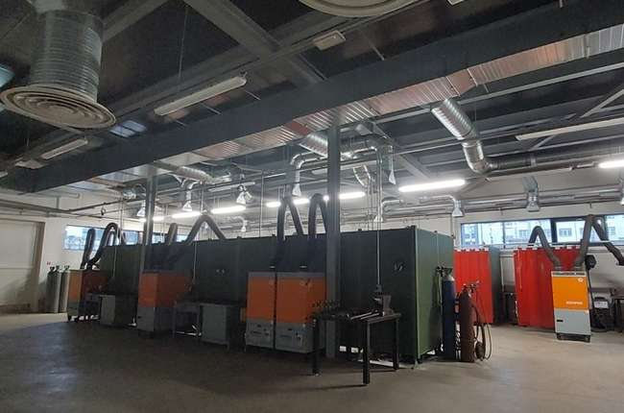
3.20.3. att. Metināšanas darbnīca.
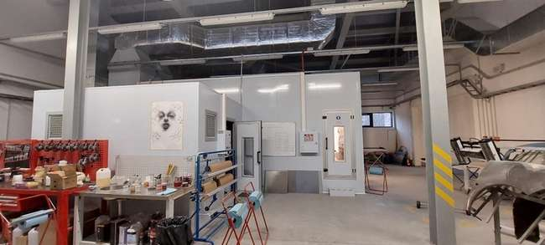
3.20.4. att. Krāsošanas darbnīca.
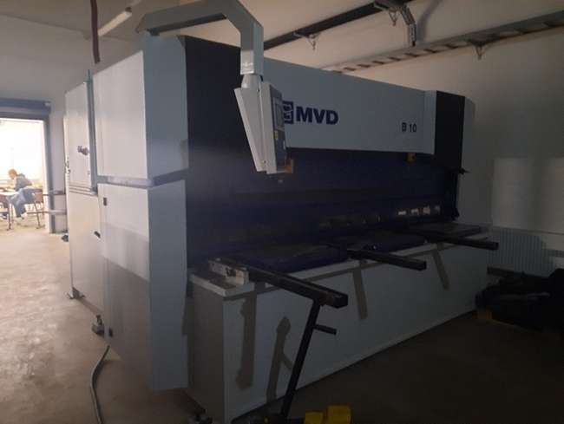
3.20.5. att. Giljotīna metāla griešanai.
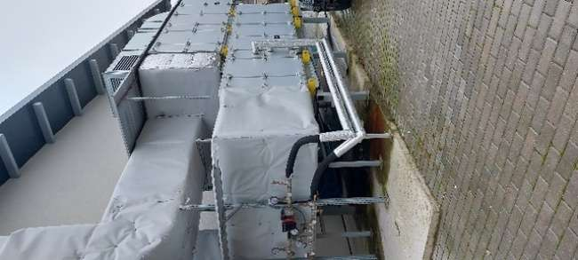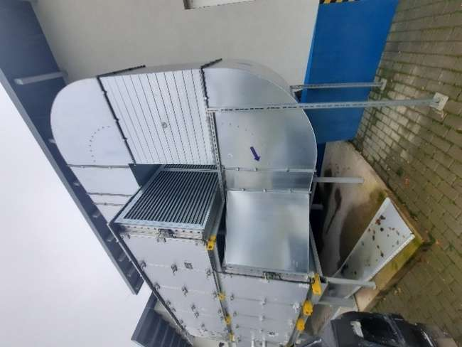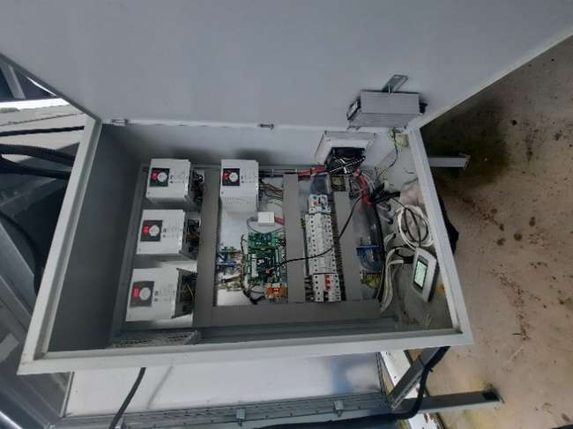
3.20.6. att. Ventilācijas sistēma.
Varšavas iela 23, 21A
Ēkā atrodas virpošanas darbnīca. Šajā ēkā ir arī karstā ūdens uzsildes boileri, trauku mašīna. Šogad, taupot enerģiju, boileru izmantošana tiek samazināta. Ir automātiski vadāms siltummezgls. Siltummezgls ir atjaunots. Iekštelpu temperatūra mainās pēc āra gaisa temperatūras. Ventilācija ir manuāla.
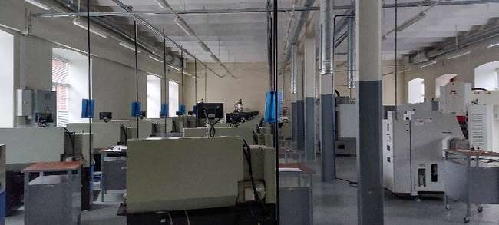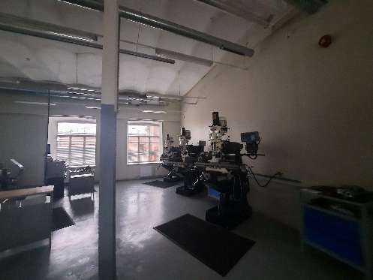
3.20.7. att. Virpošanas darbnīca.
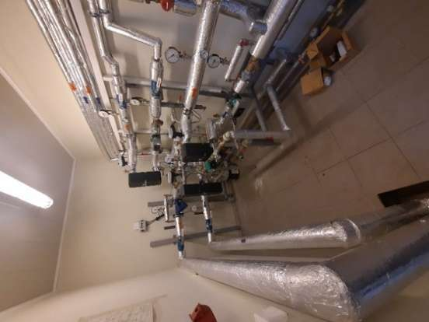
3.20.8. att. Siltummezgls.
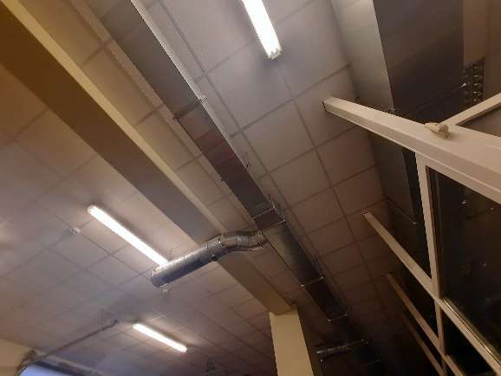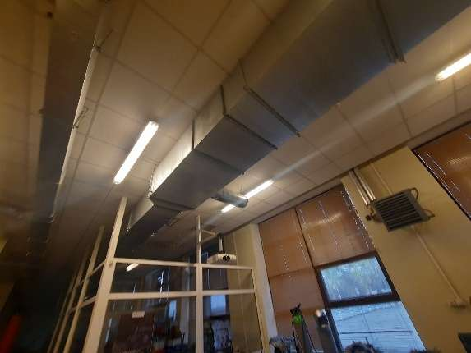
3.20.9. att. Ventilācijas sistēma.
Dagda
Dagdas filiālē ir katlumāja ar granulu katlu. Granulu katls ir jauns un automātiski vadāms. Galvenās elektroenerģiju patērējošās iekārtas ir virtuves iekārtas.
3.20.10. attēlā parādīts CO2 līmenis un temperatūra dažādās telpās dienas laikā 30.11.2022. CO2 līmenis un temperatūra vairākās telpās pārsniedz normatīvos pieļauto līmeni.

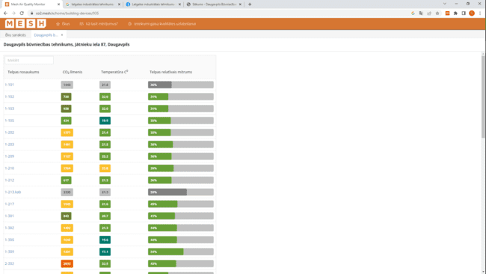
3.20.10 .att. CO2 līmenis un temperatūra dažādās telpās dienas laikā 30.11.2022.
3.20.11. attēlā parādītas telpu temperatūras, gaisa relatīvā mitruma un CO2 līmeņa izmaiņas no 24.11.2022. līdz 30.11.2022. 2-202. kabinetā. Attēlā redzams, ka, lietojot telpu, CO2 līmenis pārsniedz CO2 normās noteiktās robežas. Nedēļas nogalēs, naktīs un dienās, kad telpu neizmanto, telpā temperatūra netiek samazināta, un tā ir aptuveni +20 °C.
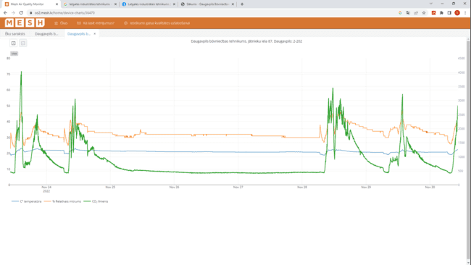
3.20.11. att. Telpas temperatūras, gaisa relatīvā mitruma un CO2 līmeņa izmaiņas no 24.11.2022. līdz 30.11.2022. 2-202. telpā.

Veiktie pasākumi
- Jātnieku iela 87:
  - 1. korpuss: atjaunota un siltināta ēka (2015. g.);
  - Informācijas centrs: jauna siltināta ēka (ekspluatācijā pieņemšanas gads: 2015);
  - 2. korpuss: atjaunota un siltināta ēka (2015. g.);
  - 3. korpuss: atjaunota un siltināta ēka (2015. g.);
  - 4. korpuss: jauna siltināta ēka (ekspluatācijā pieņemšanas gads: 2015);
  - 5. korpuss: jauna siltināta ēka (ekspluatācijā pieņemšanas gads: 2020).
- Varšavas iela 23, 21a: atjaunota ēka (2013. g.).
- Filiāle Brīvības ielā 3, Dagdā:
  - mācību korpuss: atjaunota un siltināta ēka (2020. g.);
  - dienesta viesnīca: atjaunota un siltināta ēka (2015. g.);
  - sadzīves korpuss: atjaunota un siltināta ēka (2010. g.).

Identificētās problēmas
- Nav pārliecības, vai atbildīgie pilnvērtīgi pārvalda ventilācijas sistēmu.
- Nav pārliecības par temperatūras samazināšanu brīžos, kad telpās neviena nav.
- Tiek apkurinātas telpas tukšajās darbnīcās (Varšavas ielā).
- Nav temperatūras nakts režīma (Varšavas ielā).

Apsekojuma laikā identificētie rekomendējamie pasākumi
- Ir jāizveido energopārvaldības sistēma vai rīcības plāns, jānosaka atbildīgie par tā uzturēšanu un ieviešanu, kā arī viņu motivācija un atbildība.
- Ir jāizveido vides politika un tās ieviešanas plāns, kurā noteikts, kā izglītības iestādē tiek ieviesti dažādi ar vides aspektiem saistīti pasākumi, samazinot izglītības iestādes ietekmi uz vidi.
- Jāuzstāda ēku vadības sistēma. To varēs izmantot izglītības procesā būvniecības programmā. Viedās iekārtas ielu apgaismojumam varēs integrēt ceļu būves specialitātē.
- Uz jumta jāuzstāda saules paneļi. Izglītības iestādē plānots ieviest programmu “Vides tehniķis”, tāpēc ir vēlme sasaistīt jaunās tehnoloģijas ar izglītības procesu.
- Ēkās Varšavas ielā nepieciešama logu nomaiņa;
- Jāiegādājas elektrotransports, lai izmantotu izglītības procesā automehāniķu programmā.
- Jāiegādājas elektriskais skūteris.
- Jānodrošina bīstamo atkritumu apsaimniekošana un integrēšana krāsotāju specialitātē.

Daugavpils Tehnoloģiju un tūrisma tehnikums

Adrese
Izglītības iestāde atrodas Bauskas ielā 33, Daugavpilī.

Datums
Apsekojums notika 10.11.2022. plkst. 11:00.

Vispārējs raksturojums
Apsekošanas laikā tika apmeklētas ēkas Bauskas ielā 23, 25, 21 un Strādnieku ielā 16, un Miera ielā 57 (izņemot dienesta viesnīcu):
- Strādnieku iela 16, Daugavpils (S16) – mācību ēka;
- Bauskas iela 23, Daugavpils (B23Lab) – mācību ēka;
- Bauskas iela 23, Daugavpils (B23) – dienesta viesnīca;
- Bauskas iela 25, Daugavpils (B25) – dienesta viesnīca;
- Bauskas iela 21, Daugavpils (B21) – saimniecības ēka, ēdnīca;
- Miera iela 57, Daugavpils (M57) – mācību ēka.

Netika apsekota mācību ēka Mendeļejeva ielā 1, Daugavpils.
Ēkas Miera ielā 57 telpas drīzumā ir jāatbrīvo, tādēļ tajās tiek izmantotas tikai atsevišķas mācību telpas, pārējās telpās temperatūra tiek samazināta.
Apsekotās ēkas pārstāve izglītības iestādē sākusi strādāt nesen, tādēļ uz daudziem tehniskajiem jautājumiem nevarēja atbildēt. Apsekošanas laikā ēkas pārstāve nevarēja parādīt ventilācijas iekārtas. Tika apsekota viena, kas darbojas sporta zālē un tiek ieslēgta manuāli nodarbību laikā.
Apsekotajās ēkās siltummezgli ir atjaunoti, regulējas pēc āra gaisa temperatūras. Siltummezglā iestatīts nakts režīms – pa dienu +21 °C, naktī un brīvdienās +17 °C. Pārstāve bija informēta, kur var apskatīties uzstādīto CO2 un temperatūras sensoru rādījumus un apgalvoja, ka seko līdzi telpu temperatūrai. Tomēr sistēmā redzams, ka naktī ēku temperatūra īpaši nesamazinās.
Izglītības iestādē nav mācību telpu un darbnīcu ar lielu enerģijas patēriņu, enerģijas patēriņš lielāks ir galvenokārt datorklasēs un virtuvē.
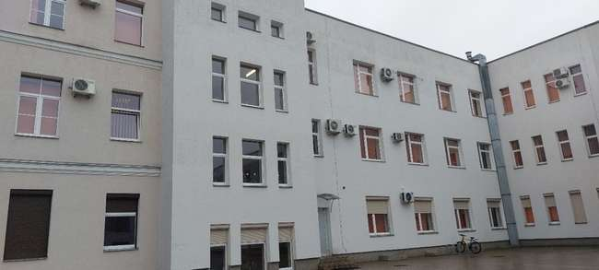
3.21.1. att. Visas ēkas ir renovētas. Vairākās telpās redzami uzstādīti kondicionieri.
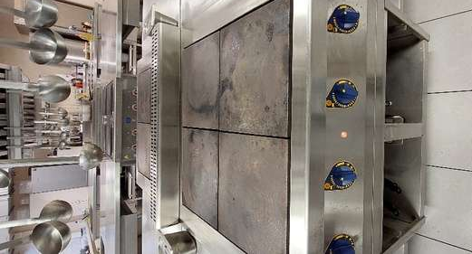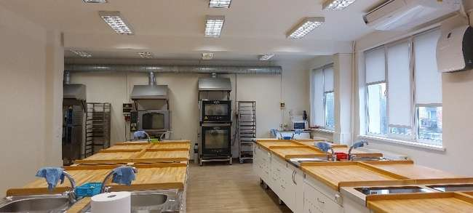
3.21.2. att. Izglītības iestādē vislielākais enerģijas patēriņš ir virtuvēs un datorklasēs.
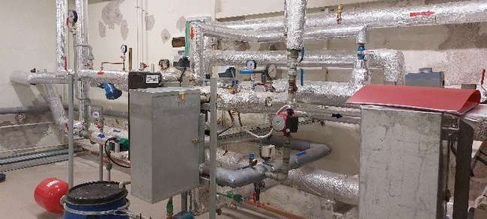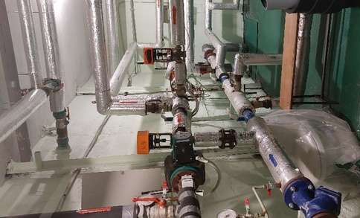
3.21.3. att. Visi siltummezgli ir renovēti, automātiski regulējami pēc āra gaisa temperatūras.
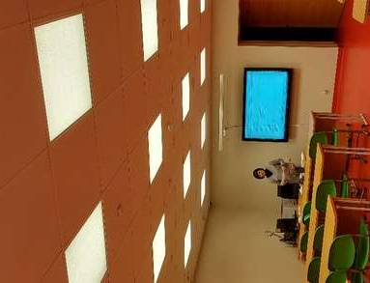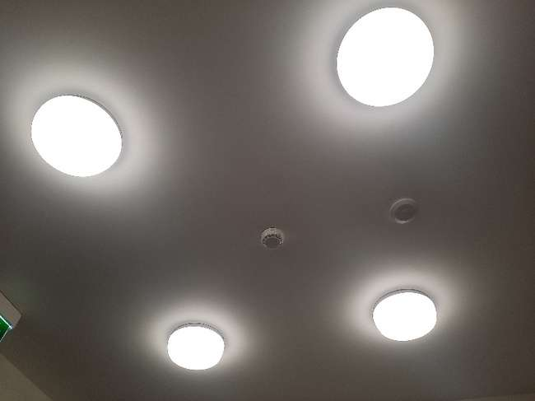
3.21.4.att. Galvenā mācību korpusa ēkās nomainīts apgaismojums.
3.21.5. attēlā parādīts CO2 līmenis un temperatūra dažādās telpās dienas laikā 30.11.2022. CO2 līmenis un temperatūra vairākās telpās pārsniedz normatīvos pieļauto līmeni.
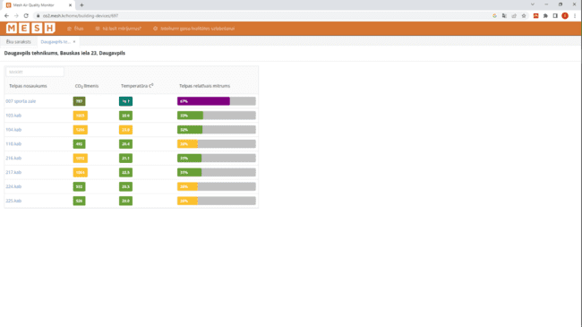
3.21.5. att. CO2 līmenis un temperatūra dažādās telpās dienas laikā 30.11.2022.
3.21.6. attēlā parādītas telpu temperatūras, gaisa relatīvā mitruma un CO2 līmeņa izmaiņas no 24.11.2022. līdz 30.11.2022. 104. kabinetā. Attēlā redzams, ka, lietojot telpu, CO2 līmenis nedaudz pārsniedz CO2 normās noteiktās robežas. Nedēļas nogalēs, naktīs un dienās, kad telpu neizmanto, telpā temperatūra netiek samazināta, un tā ir aptuveni +22 °C.
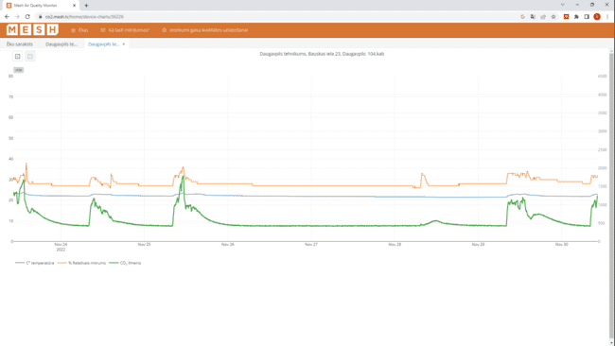
3.21.6. att. Telpas temperatūras, gaisa relatīvā mitruma un CO2 līmeņa izmaiņas no 24.11.2022. 30.11.2022. 104.telpā.

Veiktie pasākumi
Apsekotās ēkas Bauskas un Strādnieku ielā ir kompleksi renovētas – siltinātas norobežojošās konstrukcijas, nomainīti logi, renovēti siltummezgli un renovēta apkures sistēma ar iespēju regulēt sildķermeņus. Ēkā Miera ielā šie pasākumi nav veikti, taču plānots līdz 2026. gadam atteikties no šīs ēkas izmantošanas.

Identificētās problēmas
Apsekotajās ēkās iespējams uzlabot iekštelpu temperatūru, uzstādot ēku vadības sistēmu.
Būtiskas ir darbinieku apmācības, jo atbildīgā pārstāve šobrīd nebija informēta par inženierkomunikāciju darbību (bet seko līdzi iekštelpu temperatūrai, kas vērtējams ļoti pozitīvi).

Apsekojuma laikā identificētie rekomendējamie pasākumi
Ēku kompleksā Bauskas un Strādnieku ielā:
- Ir jāizveido energopārvaldības sistēma vai rīcības plāns, jānosaka atbildīgie par tā uzturēšanu un ieviešanu, kā arī viņu motivācija un atbildība;
- Ir jāizveido vides politika un tās ieviešanas plāns, kurā noteikts, kā izglītības iestādē tiek ieviesti dažādi ar vides aspektiem saistīti pasākumi, samazinot izglītības iestādes ietekmi uz vidi;
- Jāuzstāda ēku vadības sistēma;
- Uz jumta jāuzstāda saules paneļi (divi saules paneļi ir nopirkti, bet nav uzstādīti);
- Jāiepērk elektroauto vai hibrīdauto;
- Jāuzstāda virtuvēs jaunas energoefektīvākas plītis.

Vidzemes Tehnoloģiju un dizaina tehnikums

Adrese
Izglītības iestādē atrodas Egļu gatvē 9, Priekuļos.

Datums
Apsekojums notika 11.11.2022. plkst. 15:00.

Vispārējs raksturojums
Apkuri nodrošina centralizētā siltumapgāde. Siltumenerģijas tarifs ir 173 EUR/MWh (saņemts arī rēķins par oktobri, kur daļa ir kompensēta). Izglītības iestādei ir daudz ēku. Ēku energosertifikātiem beidzies termiņš. Priekuļos un Cēsīs ir darbinieki, kas atbild par inženierkomunikācijām un regulē temperatūru. Centrālajā ēkā nav sabalansēta apkures sistēma – pirmajā stāvā ir karsti, augšējos stāvos – auksti, jo ēkā ir apakšējā sadale. Gaismekļi ir jānomaina uz LED. Ir jāpaaugstina motivācija taupīt enerģiju, jo izglītības iestādē ir energoefektivitātes potenciāls. Renovētajās ēkās iespējams regulēt gaisa temperatūru, bet ne visas ēkas ir atjaunotas. Jārenovē visa apkures sistēma.
Ēkās ir mehāniskā ventilācija, un to regulē saimniecības pārzinis. Dažās vietās uzstādīti kustību sensori, bet ne visur. Saimniecības pārzinis seko līdzi laika prognozēm, un saskaņā ar tām tiek regulēta apkures sistēma. Brīvdienās tiek uzturēta ļoti zema temperatūra, un pirmdienās agri no rīta tā tiek paaugstināta. Ikdienā gaisa temperatūra centrālajā ēkā ir ap +22–25 °C. Darbnīcas ēkā Saimniecības daļas vadītājs nodrošina ap +18 °C un seko līdzi ietaupījumam. Problēma gan ir ar lielajiem darbnīcas vārtiem, pa kuriem izbrauc smagā tehnika, jo bieži vien vārti paliek neaiztaisīti, kas rada ievērojamus siltuma zudumus. Dienesta viesnīcai, sporta bāzei un vēl vienai ēkai ir kopējs skaitītājs, līdz ar to nav iespējams novērtēt, kura ēka patērē visvairāk. Iespējams, ka dienesta viesnīcai ir liels patēriņš, jo tajā ir arī veļas mazgātava un izglītojamie brauc ar milzu somām mazgāt veļu.
Lai gan uzņēmums pēc ESKO shēmas piedāvāja nomainīt izglītības iestādes apgaismojumu pret LED, vadību nepārliecināja šāds piedāvājums, un apgaismojums netika nomainīts.
Katru nedēļu darbiniekiem ir 15 min. Zoom sapulces, kurās tiek sniegta informācija par aktualitātēm.
Par enerģijas taupību tiek runāts vispārīgi, nav specifiskas stratēģijas taupības pasākumu ieviešanai dzīvē.
Izglītības iestādei nav ieviesta zaļā politika. Par enerģijas lietošanu un taupīšanu tiek runāts vides zinībās un nedaudz arī fizikā. Informācija par enerģijas taupīšanu izvietota tikai uz informatīvā dēļa vestibilā.
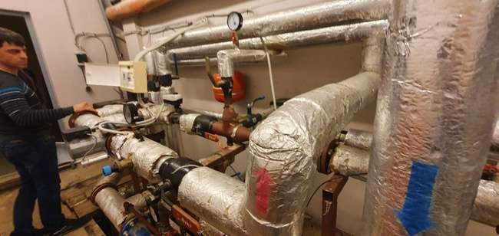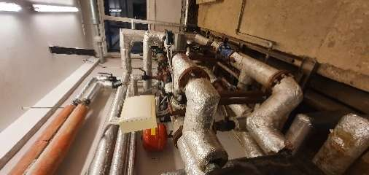
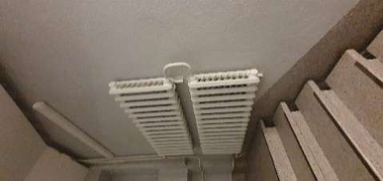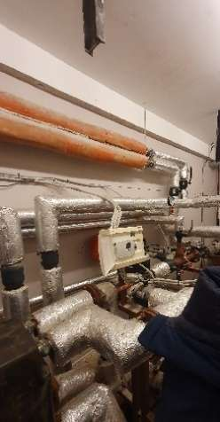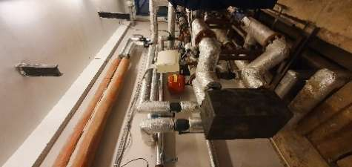
3.22.1. att. Ēkas siltummezgls un apkures sistēma.
3.22.2. attēlā parādīts CO2 līmenis un temperatūra dažādās telpās brīvdienu laikā 27.12.2022. CO2 līmenis nepārsniedz normatīvos pieļauto līmeni, taču temperatūra vairākās telpās pārsniedz normatīvos pieļauto līmeni, un tā ir pārāk augsta neizmantotām telpām, jo ir brīvlaiks.
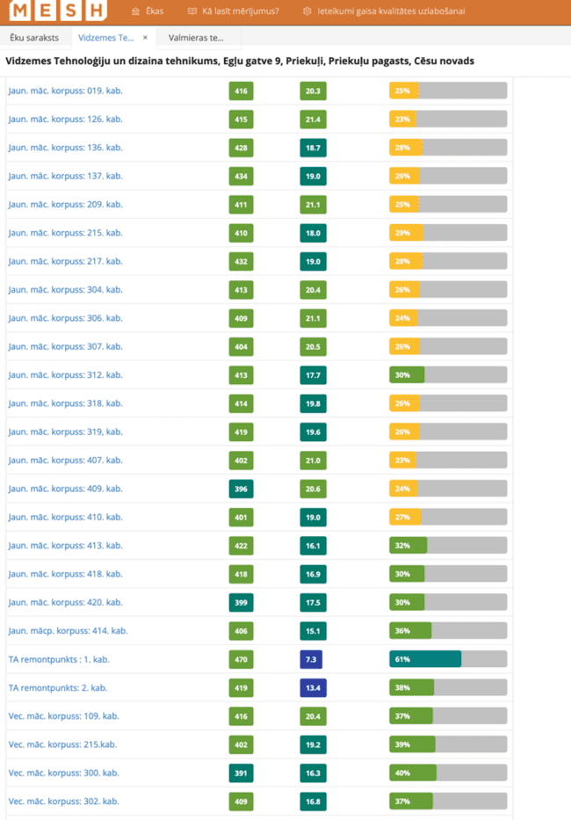
3.22.2. att. CO2 līmenis un temperatūra dažādās telpās dienas laikā 27.12.2022.
3.22.3. attēlā parādītas telpu temperatūras, gaisa relatīvā mitruma un CO2 līmeņa izmaiņas no 21.12.2022. līdz 27.12.2022. 104. kabinetā. Attēlā redzams, ka, lietojot telpu, CO2 līmenis pārsniedz CO2 normās noteiktās robežas. Nedēļas nogalēs, naktīs un dienās, kad telpu neizmanto, telpā temperatūra netiek samazināta, un tā ir aptuveni +21 °C.
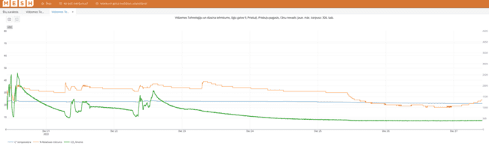
3.22.3. att. Telpas temperatūras, gaisa relatīvā mitruma un CO2 līmeņa izmaiņas no 21.12.2022. līdz 27.12.2022. 104. kabinetā.

Veiktie pasākumi
2012. gadā siltināta mācību korpusa fasāde, 2014. gadā siltinātas mācību ražošanas darbnīcu un mācību mehānisko darbnīcu fasādes.

Identificētās problēmas
Izglītības iestādē ir aptuveni 700–800 izglītojamo, kuriem ir grūti uzspiest taupības pasākumus dienesta viesnīcā, jo tad vecāki zvana uz izglītības iestādi un sūdzas. Siltumenerģijas skaitītāji ir siltummezglos, bet ir gadījumi, kad uz vairākām ēkām ir viens siltummezgls un līdz ar to arī skaitītājs. Saimniecības nodaļas vadītājs ļoti motivēts un labi izprot veicamās darbības, lai uzlabotu ēku energoefektivitāti un ietaupītu līdzekļus, taču izglītības iestādes vadība ir šķietami neieinteresēta ietaupījumā un neredz tam jēgu.

Apsekojuma laikā identificētie rekomendējamie pasākumi
- Ir jāizveido energopārvaldības sistēma vai rīcības plāns, jānosaka atbildīgie par tā uzturēšanu un ieviešanu, kā arī viņu motivācija un atbildība. Jāatrod veids, kā motivēt izglītības iestādes vadību par nepieciešamību taupīt enerģiju, piemēram, ieviest sacensību starp izglītības iestādēm par lielāko ietaupījumu, lai vadība noticētu, ka to iespējams izdarīt.
- Jāizveido vides politika un tās ieviešanas plāns, kurā noteikts, kā izglītības iestādē tiek ieviesti dažādi ar vides aspektiem saistīti pasākumi, samazinot izglītības iestādes ietekmi uz vidi.
- Jāuzstāda ēkas vadības sistēma.
- Uz izglītības iestādes ēkas jumta jāuzstāda saules paneļi.
- Jāmodernizē apkures sistēma, jānomaina vecie čuguna radiatori ar jauniem, kas aprīkoti ar termoregulatoriem.
- Jānodala siltumenerģijas un elektroenerģijas uzskaite visām ēkām, lai saprastu, kuras ēkas patēriņš ir augstāks, lai varētu mērķtiecīgi to samazināt.
- Tā kā izglītības iestāde ir izvietota daudzās ēkās, jāizskata iespēja apkures sezonā kādu no ēkām iekonservēt, lai nebūtu jāapkurina. Varbūt jāveic vispārīga ēku optimizācija, un kāda no ēkām jāiznomā komerciālai izmantošanai, lai samazinātu kopējās uzturēšanas izmaksas.

Rīgas Stila un modes tehnikums

Adrese
Izglītības iestāde atrodas Ūdeļu ielā 22, Rīgā.

Datums
Apsekojums notika 14.11.2022. plkst. 10:15 un 15.11.2022. plkst. 9:30.

Vispārējs raksturojums
Rīgas Stila un modes tehnikums sastāv no trīs ēkām, no kurām vienai ir divi korpusi.
- Ūdeļu iela 22;
- Ūdeļu iela 24;
- Ūdeļu iela 26.
Siltumenerģiju centralizēti piegādā AS “Rīgas Siltums”, un elektroenerģiju piegādā AS “Latvenergo”. 2023. gadā plānota administratīvā korpusa rekonstrukcija.
Ēkā nav energopārvaldnieka. Saimniecības daļas vadītājs, kurš darbu uzsācis 2022. gada rudenī, veic inženierkomunikāciju regulēšanu un ikdienas darbības uzraudzību. Vērojams augsts elektroenerģijas patēriņš mehāniskai ventilācijai. Izglītības iestādē ir 44 ventilācijas iekārtas ar plākšņu siltuma utilizatoriem, no kurām līdz 2022. gada nogalei darbinātas tiek tikai ražošanas korpusā, aktu zālē un sporta zālē esošās, jo pārējās iekārtas tiks nodotas ekspluatācijā 2023. gadā. Iekārtu skaits ir ļoti liels, jo tās ir uzstādītas katrai mācību telpai atsevišķi. Apkalpošana rada lielus izdevumus, jo gaisa filtri tiek mainīti vismaz divas reizes gadā, tā kā ventilācijas iekārtas ir aprīkotas ar plakanajiem gaisa filtriem, kuri ļoti ātri piepildās, un, tiklīdz tie ir pilni, iekārtas atslēdzas un nav darbināmas. Sporta zālē ventilāciju darbina tikai sacensību un intensīvu treniņu laikā. Aktu zālē iekārta tiek ieslēgta tikai pasākumu laikā.
Motivācija taupīt enerģiju ir saistīta ar enerģijas izmaksām.
Iekštelpu temperatūru regulē AS “Rīgas Siltums”. Brīvdienās iekštelpu temperatūra ir par diviem grādiem zemāka nekā darbadienās. Temperatūra tiek regulēta arī darbadienās pēc plkst. 16 līdz plkst. 7.
Pāris vietās ir uzstādīti kustību sensori, kas regulē apgaismojuma ieslēgšanos un izslēgšanos.
Darbiniekiem tiek stāstīts par enerģijas taupīšanas pasākumiem, bet netiek veikts to monitorings.
Nav iestatīta elektroiekārtu automātiskā atslēgšanās.
Izglītojamie tiek apmācīti par enerģijas taupīšanu. Tomēr netiek veikts monitorings. Darba aizsardzībā tiek pasniegtas nodarbības par enerģijas taupīšanu. Minēts, ka visur ir izvietoti informatīvie materiāli par enerģijas taupīšanu, bet tie netika pamanīti apsekojuma laikā.
Ēkas karstais ūdens tiek sagatavots centralizēti siltummezglā, kas ir modernizēts. Tiek izmantota divcauruļu apkures sistēma ar apakšējo sadali. Apkures sistēma ir renovēta.
Izglītības iestāde ir ceļā uz ekoskolas statusu. Noliktavas pārzine labi orientējas EIS un, ja ir iespējams, izvēlas videi draudzīgus produktus.
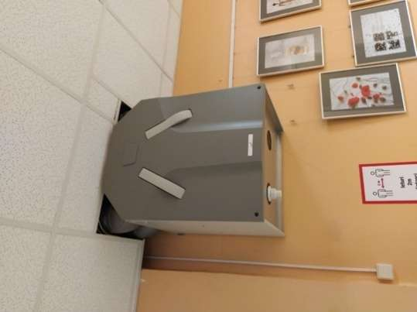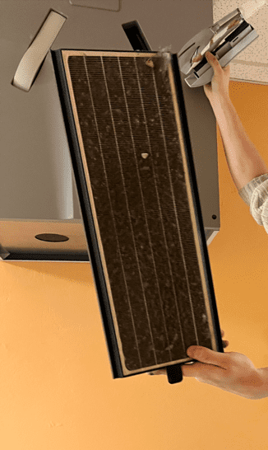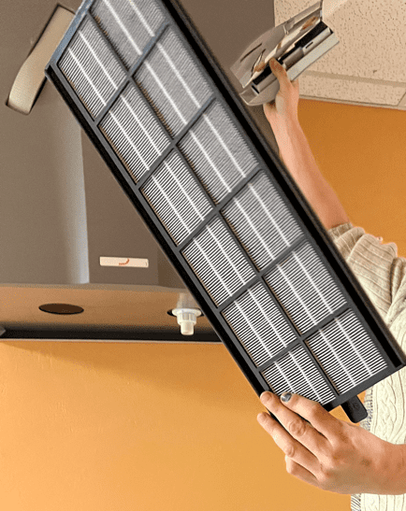
3.23.1. att. Viena no izglītības iestādē uzstādītajām ventilācijas iekārtām darbnīcu korpusā, kas nodrošina vienas mācību telpas ventilāciju, un tajās esošie gaisa filtri.
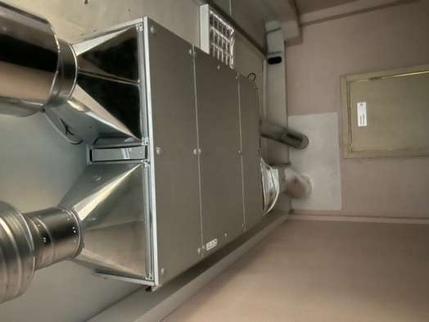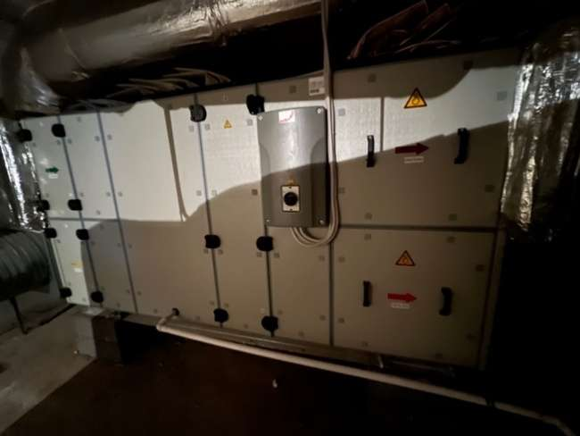
3.23.2. att. Mācību korpusā uzstādītas vietējās pieplūdes un nosūces iekārtas katrai klasei un sporta zāles ventilācijas iekārta.
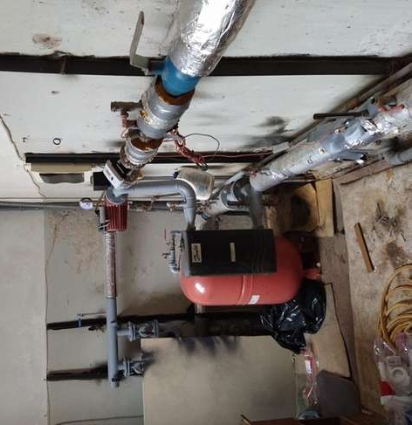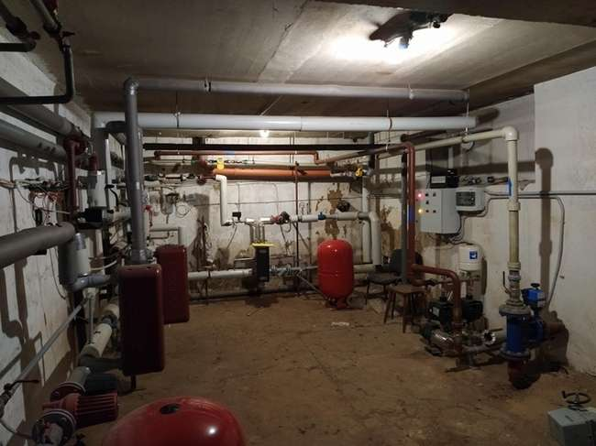
3.23.3. att. Siltummezgli.
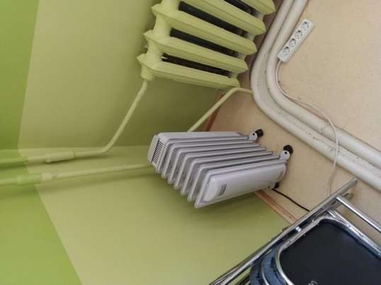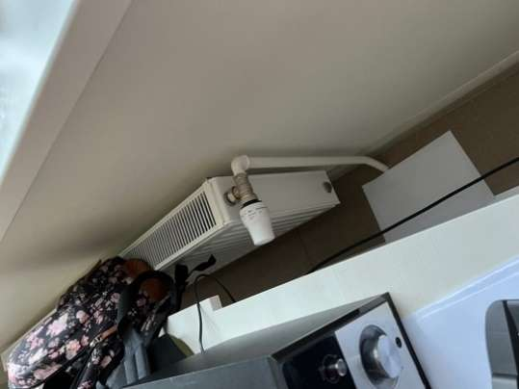
3.23.4.att. Ēkās radiatori ir daļēji aprīkoti ar termoregulatoriem.
3.23.5. attēlā parādīts CO2 līmenis un temperatūra dažādās telpās dienas laikā 30.11.2022. CO2 līmenis un temperatūra vairākās telpās ievērojami pārsniedz normatīvos pieļauto līmeni, sasniedzot pat +24,5 °C.
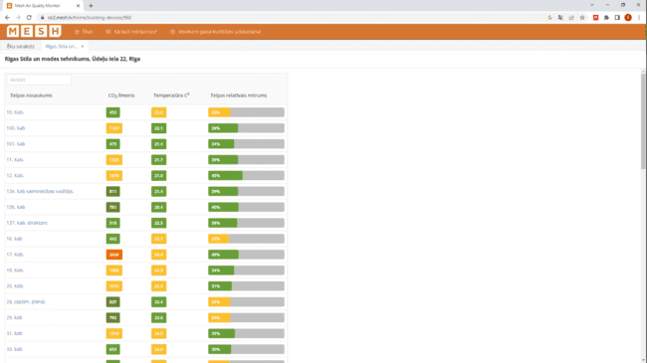
3.23.5. att. CO2 līmenis un temperatūra dažādās telpās dienas laikā 30.11.2022.
3.23.6. attēlā parādītas telpu temperatūras, gaisa relatīvā mitruma un CO2 līmeņa izmaiņas no 24.11.2022. līdz 30.11.2022. 17. kabinetā. Attēlā redzams, ka, lietojot telpu, CO2 līmenis pārsniedz CO2 normās noteiktās robežas. Nedēļas nogalēs, naktīs un dienās, kad telpu neizmanto, telpā temperatūra netiek samazināta, un tā ir aptuveni +24 °C, kas ir pretrunā ar teikto, ka brīvdienās telpu temperatūra tiek samazināta.
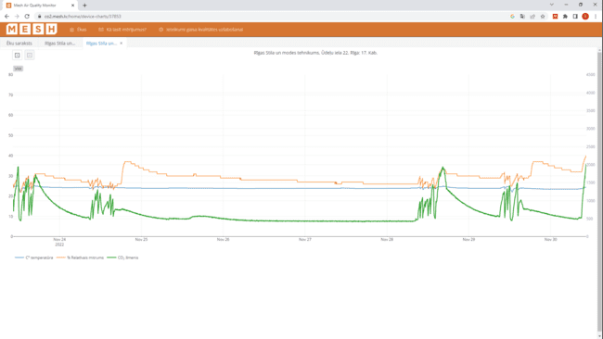
3.23.6. att. Telpas temperatūras, gaisa relatīvā mitruma un CO2 līmeņa izmaiņas no 24.11.2022. līdz 30.11.2022. 17. telpā.

Veiktie pasākumi
Visām ēkām ir siltinātas norobežojošās konstrukcijas un uzstādīta mehāniskās ventilācijas sistēma.

Identificētās problēmas
Apgaismojumu plānots mainīt tikai gadījumā, ja izdegs šobrīd izmantotie gaismekļi.
Nepieciešama bieža ventilācijas iekārtu filtru maiņa, tāpēc nedarbojas ventilācijas iekārtas un telpu vēdināšanai tiek izmantoti logi. Pasniedzēji saka, ka, ieslēdzot ventilācijas iekārtas vislielākajā ātrumā, tās rada troksni, kas traucē izglītības procesu. Iespējams, ar šiem abiem apstākļiem skaidrojams paaugstinātais CO2 līmenis mācību telpās.
Telpas ir pārkurinātas, jo telpu temperatūra ievērojami pārsniedz +20 °C, un tā netiek samazināta ārpus darba laika.

Apsekojuma laikā identificētie rekomendējamie pasākumi
- Ir jāizveido energopārvaldības sistēma vai rīcības plāns, jānosaka atbildīgie par tā uzturēšanu un ieviešanu, kā arī viņu motivācija un atbildība.
- Jāturpina iesāktais darbs pie vides politikas un tās ieviešanas plāna izstrādes, kurā noteikts, kā izglītības iestādē tiek ieviesti dažādi ar vides aspektiem saistīti pasākumi, samazinot izglītības iestādes ietekmi uz vidi.
- Jāuzstāda ēku vadības sistēma.
- Uz jumta jāuzstāda saules paneļi elektroenerģijas ražošanai.
- Jāmodernizē apkures sistēma, t. sk. nomainot vecos čuguna radiatorus ar jauniem, uzstādot termoregulatorus.
- Jāpazemina iekštelpu temperatūra līdz normatīvajos aktos noteiktajai.
- Jāveic trokšņu mērījumi telpās, kurās ir individuālās mehāniskās ventilācijas sistēmas, un, ja nepieciešams, jāuzstāda klusinātāji.
- Jāuzstāda gaiteņos gaismas ieslēgšanās un izslēgšanās sensori.
- Jānomaina apgaismojums uz energoefektīvu.
- Jāiestata elektroiekārtu automātiskā atslēgšanās.

pielikumi

1. pielikums

Aptaujas anketa, kas tika izmantota izglītības iestāžu intervijās

Izglītības iestādes novērtējuma veidlapa

* Nepieciešams

- Izglītības iestādes nosaukums *

- Apskatītās struktūrvienības

Energopārvaldība

- Vai Jūsu izglītības iestādē ir energopārvaldnieks? *

Atzīmējiet tikai vienu variantu.
- Jā Pārejiet uz 4. jautājumu
Nē Pārejiet uz 11. jautājumu

- Kādi ir energopārvaldnieka ikdienas pienākumi? *
Energopārvaldība 1.1

Atzīmējiet tikai vienu variantu.
- Veikt enerģijas patēriņa datu analīzi
- Regulēt siltumenerģijas patēriņu
- Regulēt elektroenerģijas patēriņu
- Veikt darbinieku apmācību par enerģijas taupīšanu un lietošanu
- Citas:

- Vai energopārvaldniekam ir kādi rezultatīvie rādītāji, kas jāsasniedz? *

Atzīmējiet tikai vienu variantu.
- Jā Pārejiet uz 6. jautājumu
- Nē Pārejiet uz 8. jautājumu
Energoparvaldība 3.1
- Kādi ir rādītāji, kas jāsasniedz energopārvaldniekam? *

- Kas tos nosaka?

Energopārvaldība 3.2
- Kam energopārvaldnieks atskaitās par darbu un sasniegtajiem rezultātiem? *

Atzīmējiet tikai vienu variantu.
- Direktoram
- Saimniecības daļas vadītājam
- Direktora vietniekam
- Citas:

- Vai sasniegtie rezultāti (piemēram, ietaupītās enerģijas izmaksas) ir sasaistīti ar *
motivācijas sistēmu, piemēram, atalgojumu?

Atzīmējiet tikai vienu variantu.
- Jā Pārejiet uz 10. jautājumu
- Nē Pārejiet uz 16. jautājumu
Energopārvaldība 5.1

- Kā sasniegtie rezultāti ir saistīti ar motivācijas sistēmu? *

- Kas veic inženierkomunikāciju (apkures sistēma, ventilācijas sistēma, karstā * ūdens sistēma, apgaismojuma sistēma utt.) regulēšanu un ikdienas darbības uzraudzību?
Energopārvaldība 1.2

Atzīmējiet tikai vienu variantu.
- Saimniecības daļas vadītājs
- Saimniecības daļas darbinieks
- Neviens
- Citas:

- Vai par inženierkomunikāciju sistēmu darbību atbildīgā persona atbild par *
enerģijas taupīšanu?

Atzīmējiet tikai vienu variantu.
- Jā
- Nē

- Vai par inženierkomunikāciju sistēmu darbību atbildīgajai personai ir *
motivācija taupīt enerģiju?

Atzīmējiet tikai vienu variantu.
- Jā Pārejiet uz 14. jautājumu
- Nē Pārejiet uz 16. jautājumu
Energopārvaldība 8.1

- Kāda ir par inženierkomunikāciju sistēmu darbību atbildīgai personai *
motivācija taupīt enerģiju?

Atzīmējiet tikai vienu variantu.
- Jā Pārejiet uz 15. jautājumu
- Nē Pārejiet uz 16. jautājumu

Energopārvaldība 8.2

- Kāda ir inženierkomunikāciju sistēmas darbību atbildīgajai personai motivācija taupīt enerģiju?

Energopārvaldība 9.

- Jūsu izglītības iestādē siltumenerģijas avots ir: *

Atzīmējiet visus atbilstošos variantus.
- Centralizētā siltumapgādes sistēma
- Individuālais apkures katls
Energopārvaldība 9.1

- Kas ir atbildīgs par katlu mājas darbināšanu?

Atzīmējiet tikai vienu variantu.
- Katlu mājas vadītājs
- Saimniecības daļas vadītājs
- Saimniecības daļas darbinieks
- Ārpakalpojuma nodrošinātājs
- Citas:

- Vai atbildīgā persona ir atbildīga par katlu mājas darbības efektivitātes palielināšanu?

Atzīmējiet tikai vienu variantu.
- Jā
- Nē

- Kam atbildīgais cilvēks atskaitās?

Atzīmējiet tikai vienu variantu.
- Direktoram
- Saimniecības daļas vadītājam
- Direktora vietniekam
- Citas:

- Kā notiek kurināmā iepirkšana?

Atzīmējiet tikai vienu variantu.
- Caur iepirkuma procedūru, kuru veic izglītības iestāde
- Caur iepirkuma procedūru, kuru veic pašvaldība
- Citas:

Energopārvaldība 9.2

- Vai telpās var atsevišķi regulēt gaisa temperatūru? *

Atzīmējiet tikai vienu variantu.
- Jā
- Nē

- Ja izglītības iestādē ir mehāniskā ventilācijas sistēma, vai telpās var atsevišķi *
regulēt ventilācijas gaisa daudzumu?

Atzīmējiet tikai vienu variantu.
- Jā
- Nē

- Vai telpās, kur tas ir nepieciešams, ir uzstādīti kustību sensori, kas regulē *
apgaismojuma sistēmu?

Atzīmējiet tikai vienu variantu.
- Jā
- Nē

- Vai tiek samazināta telpu temperatūra, kad izglītības iestādes telpās neviens *
neuzturas?

Atzīmējiet tikai vienu variantu.
- Jā Pārejiet uz 25. jautājumu
- Nē Pārejiet uz 26. jautājumu
Energopārvaldība 17.1

- Kāda telpas temperatūra tiek nodrošināta, ja tajās neviens neuzturas? *

Energopārvaldība 17.2

- Vai izglītības iestādes telpās ir uzstādītas viedās rozetes? *

Atzīmējiet tikai vienu variantu.
- Jā Pārejiet uz 27. jautājumu
- Nē Pārejiet uz 28. jautājumu
Energopārvaldība 19.1

- Cik viedās rozetes ir uzstādītas izglītības iestādes telpās? *

Energopārvaldīva 19.2

- Vai Jūsu izglītības iestādē ir uzstādīta enerģiju patērējošo iekārtu (piemēram, *
apgaismojuma, elektroiekārtu utt.) lietošanas un atslēgšanas automatizācija?

Atzīmējiet tikai vienu variantu.
- Jā Pārejiet uz 29. jautājumu
- Nē Pārejiet uz 30. jautājumu
Energopārvaldība 20.1

- Kādas iekārtas ir aprīkotas ar automātisko lietošanas un atslēgšanas sistēmu? *

Atzīmējiet visus atbilstošos variantus.

- Apgaismojuma sistēma
- Datori
- Biroja datortehnika
- Mācību telpu iekārtas
- Darbnīcās izmantotās iekārtas
- Virtuvē izmantotās iekārtas
- Citas:

Energopārvaldība 20.2

- Vai Jūsu izglītības iestādes darbinieki tiek apmācīti par enerģijas lietošanu un *
taupīšanu?

Atzīmējiet tikai vienu variantu.
- Jā Pārejiet uz 31. jautājumu
- Nē Pārejiet uz 33. jautājumu
Energopārvaldība 22.1

- Vai ir ieviesta sistēma, ar kuras palīdzību var pārliecināties, ka darbinieki *
izmanto iegūtās zināšanas praksē?

Atzīmējiet tikai vienu variantu.
- Jā Pārejiet uz 32. jautājumu
- Nē Pārejiet uz 33. jautājumu
Energopārvaldība 23.1

- Lūdzu, aprakstiet kāda ir šī sistēma: *

- Vai Jūsu izglītības iestādē ir ieviesta motivējoša sistēma , kas veicinātu *
Energopārvaldība 22.2 / 23.2
darbiniekus taupīt enerģiju?

Atzīmējiet tikai vienu variantu.
- Jā Pārejiet uz 34. jautājumu
- Nē Pārejiet uz 35. jautājumu
Energopārvaldība 25.1

- Kādi motivējoši faktori ir ieviesti, lai darbinieki taupītu enerģiju izglītības *
iestādē?

Atzīmējiet visus atbilstošos variantus.

- Sacensības
- Konkursi
- Prēmijas
- Citas:
Energopārvaldība 25.2

- Vai Jūsu izglītības iestādes izglītojamie tiek apmācīti par enerģijas lietošanu un *
taupīšanu?

Atzīmējiet tikai vienu variantu.
- Jā Pārejiet uz 36. jautājumu
- Nē Pārejiet uz 38. jautājumu

- Vai ir ieviesta sistēma, ar kuras palīdzību var pārliecināties, ka izglītojamie *
Energopārvaldība 27.1
izmanto iegūtās zināšanas praksē?

Atzīmējiet tikai vienu variantu.
- Jā Pārejiet uz 37. jautājumu
- Nē Pārejiet uz 38. jautājumu
Energopārvaldība 28.1

- Lūdzu, aprakstiet kāda ir šī sistēma: *

Energopārvaldība 27.2 / 28.2

- Vai Jūsu izglītības iestādē ir ieviesta motivējoša sistēma , kas veicinātu *
izglītojamos taupīt enerģiju?

Atzīmējiet tikai vienu variantu.
- Jā Pārejiet uz 39. jautājumu
- Nē Pārejiet uz 40. jautājumu

- Kādi motivējoši faktori ir ieviesti, lai darbinieki taupītu enerģiju izglītības *
Energoparvaldīna 30.1
iestādē?

Atzīmējiet visus atbilstošos variantus.
- Sacensības
- Konkursi
- Prēmijas
- Citas:
Energopārvaldība 30.2

- Vai izglītības programmā ir iekļautas nodarbības par enerģijas lietošanu un *
taupīšanu?

Atzīmējiet tikai vienu variantu.
- Jā Pārejiet uz 41. jautājumu
- Nē Pārejiet uz 42. jautājumu
Energopārvaldība 32.1

- Kāds ir mācību stundu skaits vienai klasei mācību gada laikā par enerģijas *
lietošanu un taupīšanu?

- Vai Jūsu izglītības iestādē ir izvietoti informatīvi uzskates materiāli par *
Energopārvaldība 32.2
enerģijas taupīšanu?

Atzīmējiet tikai vienu variantu.
- Jā Pārejiet uz 43. jautājumu
- Nē Pārejiet uz 44. jautājumu
Energopārvaldība 34.1

- Informatīvie materiāli ir izvietoti: *

Atzīmējiet visus atbilstošos variantus.

- Mācību telpās
- Darbnīcās
- Kafejnīcā
- Ēdnīcā
- Tualetēs
- Citas:
Energopārvaldība 34.2

- Vai ir veikts monitorings par izmaiņām enerģijas patēriņā pirms un pēc *
izglītojamo informēšanas?

Atzīmējiet tikai vienu variantu.
- Jā Pārejiet uz 45. jautājumu
- Nē Pārejiet uz 46. jautājumu

- *
Par cik procentiem gada laikā samazinājies enerģijas patēriņš pēc izglītojamo informēšanas?
Lūgums ierakstīt skaitlisko vērtību bez procentu zīmes.

Enerģijas patēriņa iekārtas

Virtuve
- Vai izglītojamiem un darbiniekiem ēdiens tiek gatavots uz vietas? *

Atzīmējiet tikai vienu variantu.
- Jā
- Nē

- Kādas iekārtas tiek izmantotas virtuvē? *

Atzīmējiet visus atbilstošos variantus.
- Plītis, krāsns
- Nosūcēji
- Dvieļu žāvētāji
- Veļas mašīnas
- Veļas žāvētāji
- Citas:

- Kad tās ir uzstādītas? *
Miniet aptuveno gadu.

- Kāds ir virtuves iekārtu enerģijas avots? *

Atzīmējiet visus atbilstošos variantus.
- Elektroenerģija
- Dabasgāze
- Citas:
Enerģiju patērējošas iekārtas 3.1

- Miniet iekārtas, kas darbojas ar elektroenerģiju *

Enerģiju patērējošas iekārtas 3.2

- Miniet iekārtas, kas darbojas ar dabasgāzi *

Enerģiju patērējošas iekārtas 3.3

Darbnīcas
- Kādas ir lielākās enerģijas patēriņa iekārtas? *
Lūdzu miniet tās:

Mācību telpas

- Kādas iekārtas tiek izmantotas mācību telpās? *
Iekārtas iekļauj - Datorus, monitorus, projektorus, printerus, interaktīvās tāfeles, u.c.

- Kurā gadā tika uzstādītas minētas iekārtas? *
Lūdzu norādiet katras iekārtu grupas aptuveno uzstādīšanas laiku.

EE pasākumi
- Vai izglītības iestādes ēkām ir veikti energoefektivitātes pasākumi un *
atjaunojamo energoresursu uzstādīšana?

Atzīmējiet tikai vienu variantu.
- Jā Pārejiet uz 56. jautājumu
- Nē Pārejiet uz 57. jautājumu
EE pasākumi 1.1

- Lūdzu uzskaitiet visus energoefektivitātes un atjaunojamo energoresursu *
ražošanas pasākumus, un datuma, kad tie tika pabeigti.
Pasākums - Gads - Ietaupījums, MWh/gadā
EE pasākumi 1.2

Demo projektu ieviešanas iespējas:

- Ēkas siltināšanas pasākumi:

- Atjaunojamo energoresursu pasākumi:

- Transports:

- Citi:

Vides politika
ZAĻĀ POLITIKA
Zaļā politika ir Jūsu izglītības iestādes rīkojums/dokuments par ilgtspējīgās attīstības un vides pārvaldības mērķiem, ko Jūsu izglītības iestāde ir apņēmusies izpildīt, un kurā ir norādīts kā tiks sasniegti “zaļās politikas” mērķi un to monitorings.
- Vai Jūsu izglītības iestādē ir ieviesta zaļā politika? *

Atzīmējiet tikai vienu variantu.
- Jā Pārejiet uz 62. jautājumu
- Nē Pārejiet uz 66. jautājumu
Vides politika 1.1

- Kādas tēmas ir iekļautas Jūsu izglītības iestādes zaļajā politikā? *

Atzīmējiet visus atbilstošos variantus.
- Gaisa piesārņojuma samazināšana
- Enerģijas patēriņa samazināšana
- Atjaunojamo energoresursu izmantošana
- Atkritumu apjoma samazināšana
- Privāta transporta lietošanas izmantošanas samazināšana
- Klimata pārmaiņu samazināšana
- Ekoloģiskās pēdas/oglekļa pēdas utt. samazināšana
- Bioloģiskā lauksaimniecība
- Bioloģiskās daudzveidības saglabāšana
- Citas:

- Kā Jūsu izglītības iestādes izglītojamie tiek iepazīstināti ar zaļo politiku ? *

Atzīmējiet visus atbilstošos variantus.
- Ar informatīvajiem materiāliem
- Pedagogi/darbinieki
- Mācību nodarbībās
- Radošajās darbnīcās
- Netiek iepazīstināti
- Citas:

- Kādā veidā izglītojamie tiek motivēti un iedvesmoti ievērot zaļo politiku? *

Atzīmējiet visus atbilstošos variantus.
- Dalība tematiskos konkursos
- Iesaiste vides projektos
- Iekļaušana mācību priekšmetos
- Netiek motivēti
- Citas:

- Kā izglītojamie tiek informēti par aktuālajiem pasākumiem, kas saistīti ar zaļo *
politiku un vidi?

Atzīmējiet visus atbilstošos variantus.
- Izglītības iestādes mājas lapā un sociālajos tīklos
- Informatīvie materiāli izglītības iestādē
- Pedagogi un darbinieki
- Skolēnu padome
- Netiek informēti
- Citas:
Vides politika 1.2

- Kādos vides projektos ir iesaistīta Jūsu izglītības iestāde? (Vides projekti ir tie *
projekti, kas nodrošina veiktspējas stiprināšanu vides aizsardzības kontroles un vides politikas īstenošanas jomās; bioloģiskās daudzveidības saglabāšanas un aizsardzības pasākumi; darbinieku/izglītojamo kolektīva izglītošanu par vides un
ilgtspējas jautājumiem). Lūdzu, miniet projektu nosaukumus un to ieviešanas periodu.

- Vai Jūsu izglītības iestādē ir organizācija (izglītojamie, darbinieki), kas risina un *
nodarbojas ar vides jautājumiem?

Atzīmējiet tikai vienu variantu.
- Jā Pārejiet uz 68. jautājumu
- Nē Pārejiet uz 69. jautājumu
Vides politika 7.1

- Lūdzu, paskaidrojiet detalizētāk *
Vai Jūsu izglītības iestādē ir organizācija (izglītojamie, darbinieki), kas risina un nodarbojas ar vides jautājumiem?
Vides politika 7.2

- Kāda daļa no izglītības iestādes budžeta ir atvēlēta vides pasākumiem? *

Zaļie produkti

- Vai Jūsu izglītības iestāde, iegādājoties preces (tīrīšanas līdzekļi, papīrs, *
mācību materiāli, u.c.), veic zaļo iepirkumu? (zaļais iepirkums - daļa no preču iepirkuma kritērijiem ir saistīta ar ietekmi uz vidi, kas ļauj izvēlēties preces ar mazāko ietekmi uz vidi)

Atzīmējiet tikai vienu variantu.
- Jā
- Nē
- Ja Jūsu izglītības iestāde nodrošina izglītojamo un darbinieku ēdināšanu izglītības iestādē, *
vai tiek iegādāti vietējas izcelsmes produkti (līdz 60km rādiusā)?

Atzīmējiet tikai vienu variantu.
- Jā
- Nē

Atkritumu apsaimniekošana
- Vai Jūsu izglītības iestādē ir ieviesta atkritumu šķirošanas politika un *
pasākumi?

Atzīmējiet tikai vienu variantu.
- Jā Pārejiet uz 73. jautājumu
- Nē Pārejiet uz 76. jautājumu
Vides politika 9.1

- Kas par to atbild? *

Atzīmējiet tikai vienu variantu.
- Direktors
- Saimniecības daļas vadītājs
- Direktora vietnieks
- Cits:
- Kā tiek nodrošināts, ka notiek atkritumu šķirošana? *

- Vai izglītojamie ir informēti par šķirošanas iespējam un kā pareizi šķirot? *

Atzīmējiet tikai vienu variantu.
- Jā
- Nē
Vides politika 9.2

- Kā Jūs pārliecināties par izglītojamo atkritumu šķirošanas zināšanām? *

- Vai izglītojamie ir informēti par iespēju nodot baterijas vai elektriskās ierīces, ja tas *
ir iespējams izglītības iestādē?

Atzīmējiet tikai vienu variantu.
- Jā
- Nē
- Cik daudz gada laikā Jūsu izglītības iestādē tiek izlietots papīrs? *
Lūgums norādīt vērtību kilogramos (kg).
- Kāda daļa no izlietotā papīra tiek pārstrādāta?
Lūgums norādīt skaitli bez procentu zīmes. Respektīvi, ja tiek pārstrādāti 40%, tad ieraksta atbildi 40.

Transports

- Lūdzu novērtējiet (izglītojamie/darbinieki) transporta lietošanas paradumus: Cik *
liela daļa izmanto :
- Vai Jūsu izglītības iestādes īpašumā ir transporta līdzekļi? *

Atzīmējiet tikai vienu variantu.
- Jā Pārejiet uz 82. jautājumu
- Nē Pārejiet uz 83. jautājumu
Vides politika 17.1

- Ja atbilde ir jā, tad lūdzu miniet: cik, kādi, degvielas veids un vidējais gada nobraukums
Vides politika 17.2

Vides izglītība

- Vai vides jautājumi un aspekti ir iekļauti kādā no mācību priekšmetiem? *

Atzīmējiet tikai vienu variantu.
- Jā Pārejiet uz 84. jautājumu
- Nē Pārejiet uz 85. jautājumu
Vides politika 18.1

- Lūdzu nosauciet mācību priekšmetus, kuros tie ir iekļauti un tēmas, kas tiek *
aplūkotas?

Vides politika 18.2

Adaptēšanās klimata pārmaiņām
- Vai Jūsu izglītības iestādes infrastruktūrā ir veikti pasākumi, kas palielinātu *
izturētspēju un spēju pielāgoties klimata pārmaiņām? (klimata pārmaiņām
pieņemoties spēkā notiek ekstremālas dabas parādības, piemēram, ekstremāls karstums, sausums, lietus, spēcīgas vētras, utt., un tām ir nepieciešams pielāgoties, veicot dažādus infrastruktūras uzlabojumus)

Atzīmējiet visus atbilstošos variantus.

- Koku stadīšana noēnošanai pārāk karstās dienās
- Lietus ūdens uzkrāšana sausuma periodiem
- Pieejams dzeramais ūdens ārpus telpām
- Netiek veikta
- Citas:

Uzņēmums Google nav šī satura autors un to neatbalsta.

Veidlapas

2. pielikums

Aptaujas anketas, kas tika izmantota izglītības iestāžu intervijās, apkopotās atbildes

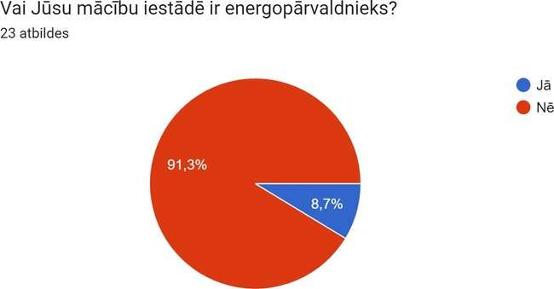
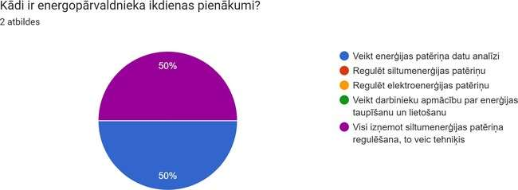

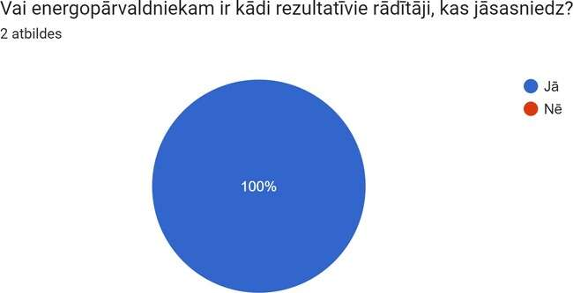

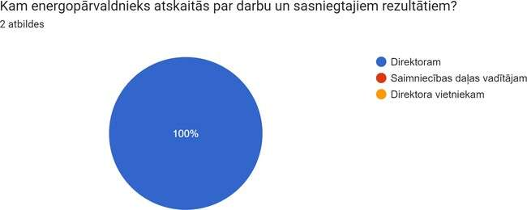

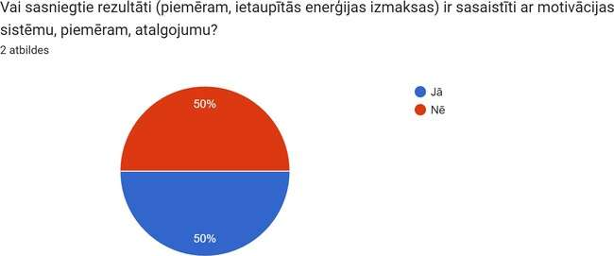

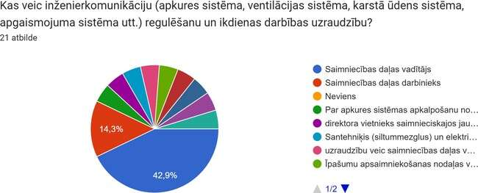

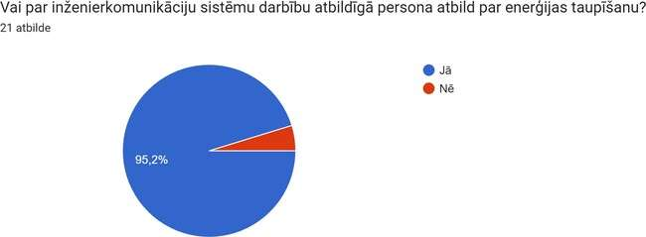

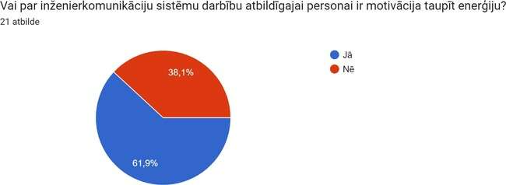

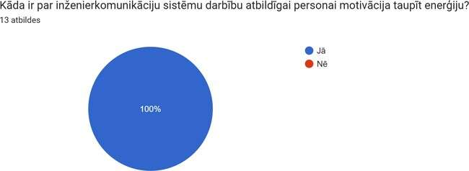

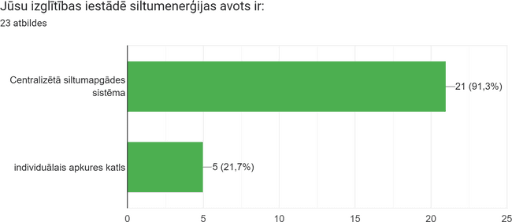

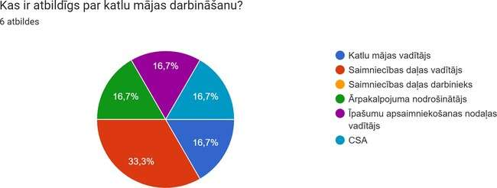

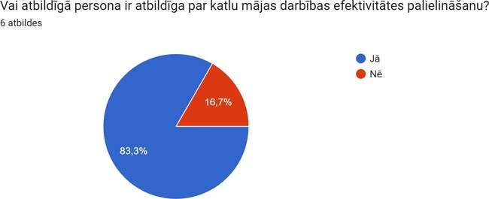

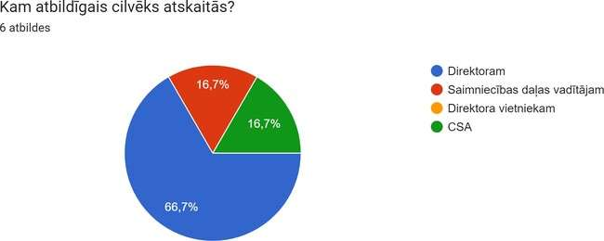

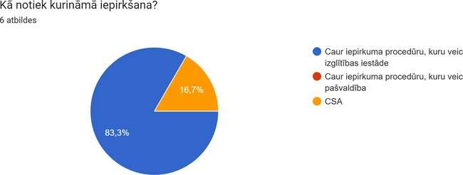

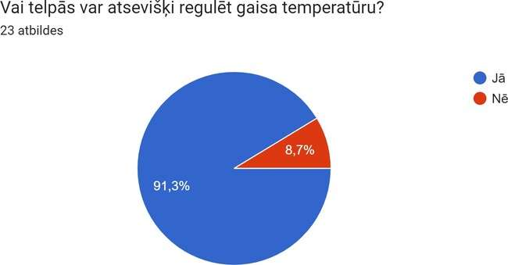

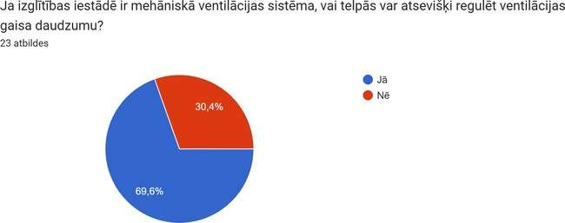

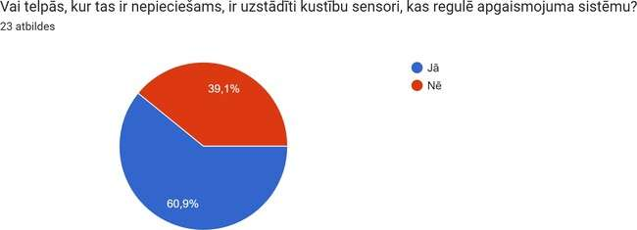

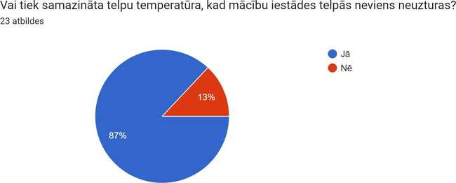

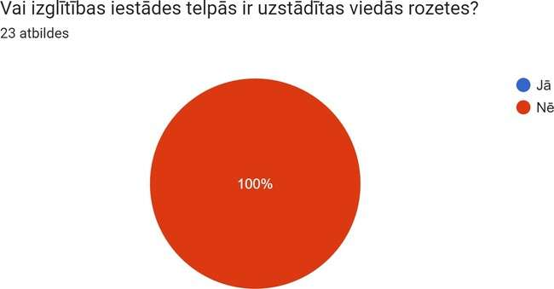

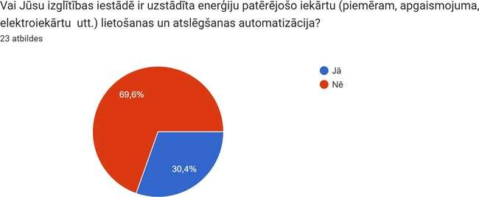

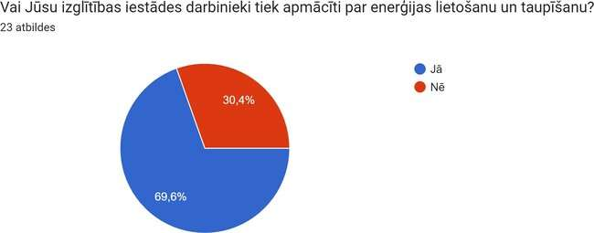

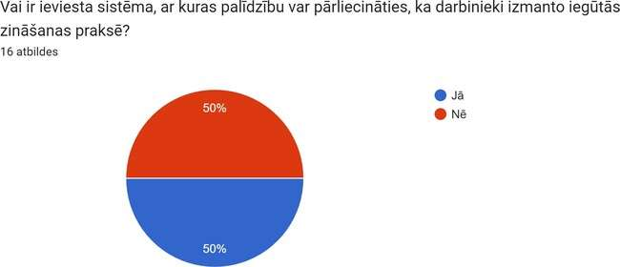

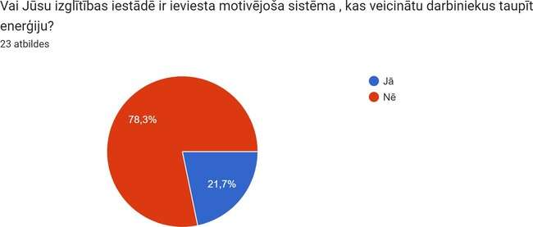

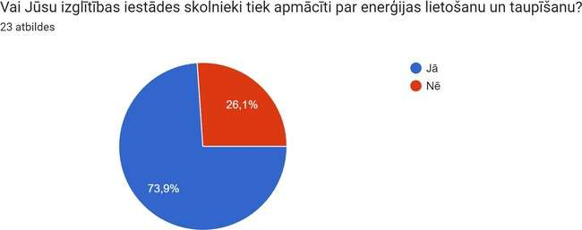

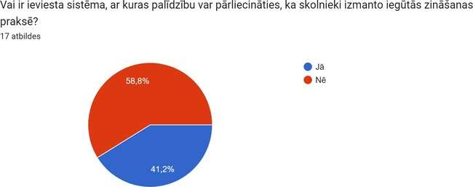

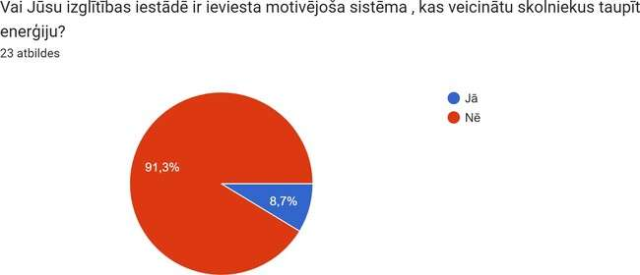

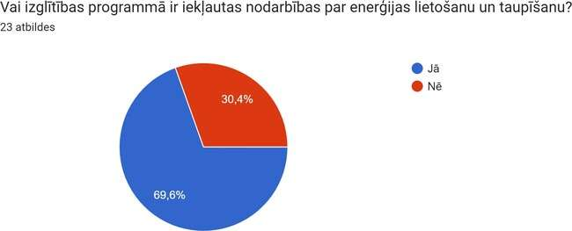

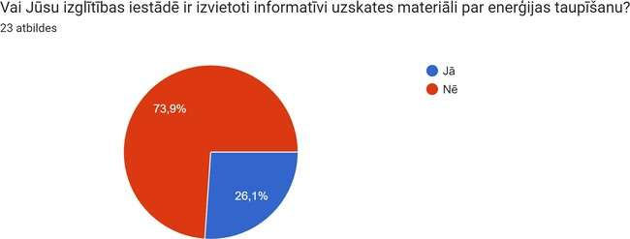

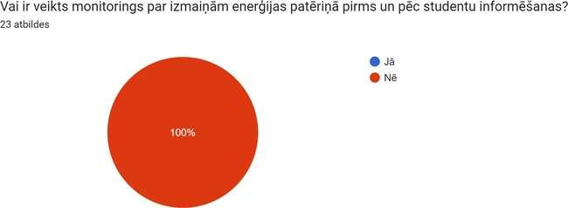

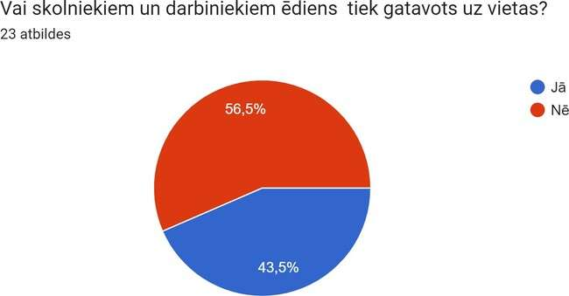

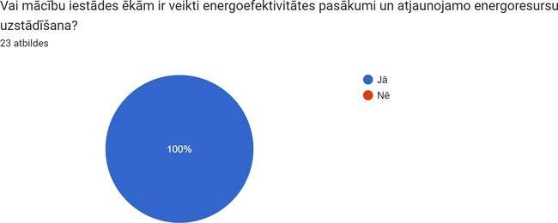

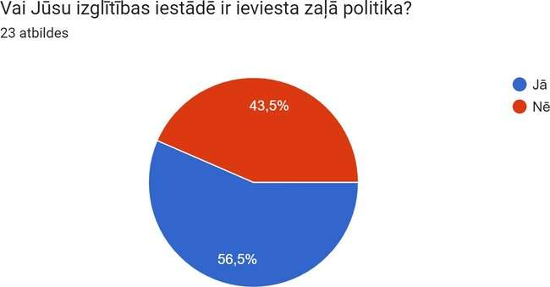

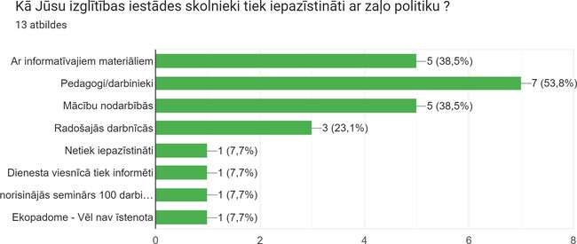

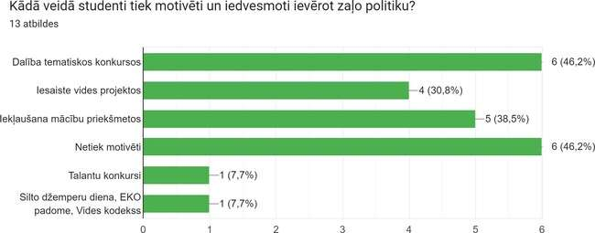

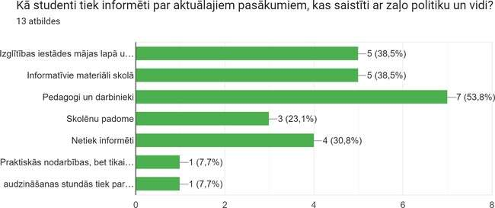

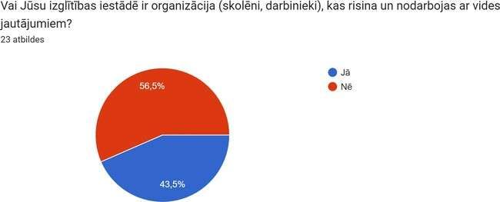

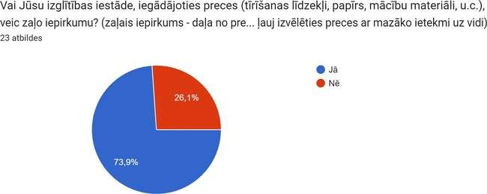

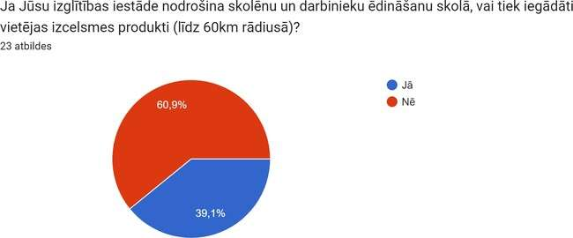

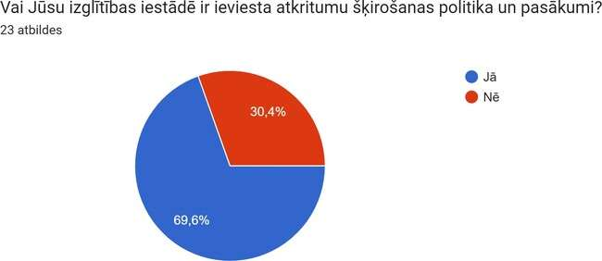

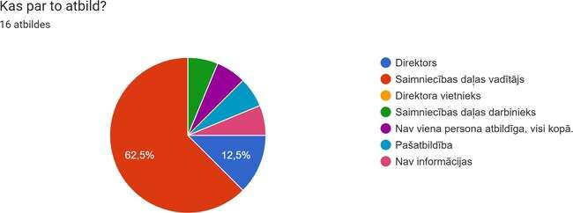

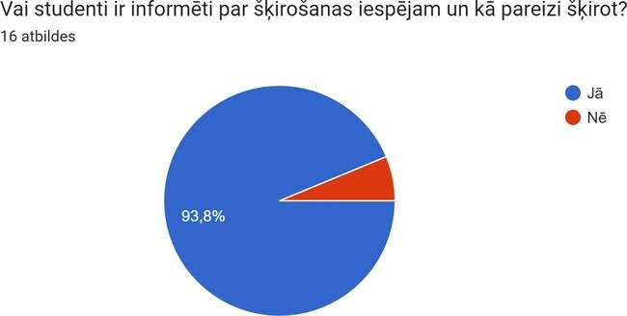

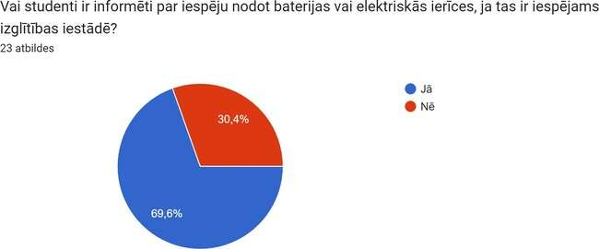

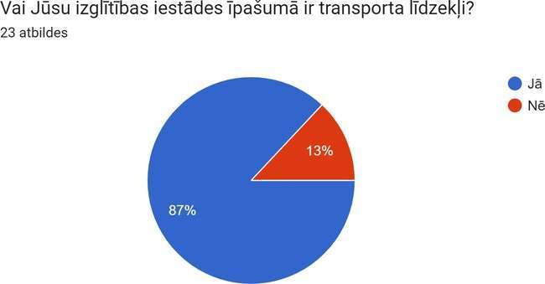

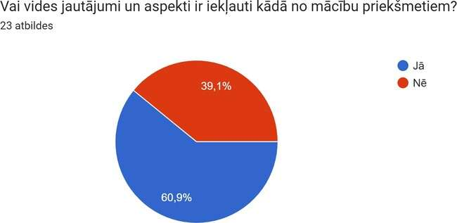

Vai Jūsu izglītības iestādes infrastruktūrā ir veikti pasākumi, kas palielinātu izturētspēju un spēju pielāgoties klimata pārmaiņām?

ā Nē
43.48%
56.52%

Atklāta konkursa “Energoefektivitātes datu apkopojums un priekšlikumu izstrāde”, iepirkuma identifikācijas Nr. IZM2022/20/AK/ERAF (turpmāk – Iepirkums) pielikuma Nr.4 Tehniskā specifikācija pielikums Nr. 1 „IZM PII un koledžu saraksts un kontaktinformācija”
Atklāta konkursa “Energoefektivitātes datu apkopojums un priekšlikumu izstrāde”, iepirkuma identifikācijas Nr. IZM2022/20/AK/ERAF (turpmāk – Iepirkums) tehniskās specifikācijas pielikums Nr. 2. „2.1.1.5.pasākuma ietvaros IZM profesionālās izglītības iestādēm un koledžām noteikto rādītāju metodoloģijas apraksts”.
Ēkas automatizācijas un vadības sistēma nodrošina: (1) iespēju pastāvīgi uzraudzīt, reģistrēt, analizēt un koriģēt ēkas enerģijas izmantošanu; (2) iespēju salīdzinoši novērtēt ēkas energoefektivitāti, atklāt ēkas inženiertehniskās sistēmas efektivitātes zudumus un informēt ēkas pārvaldītāju par ēkas energoefektivitātes uzlabošanas iespējām; (3) tiešsaisti ar ēkas inženiertehnisko sistēmu un spēju veikt savas funkcijas neatkarīgi no inženiertehniskās sistēmas sastāvdaļu ražotāja.

